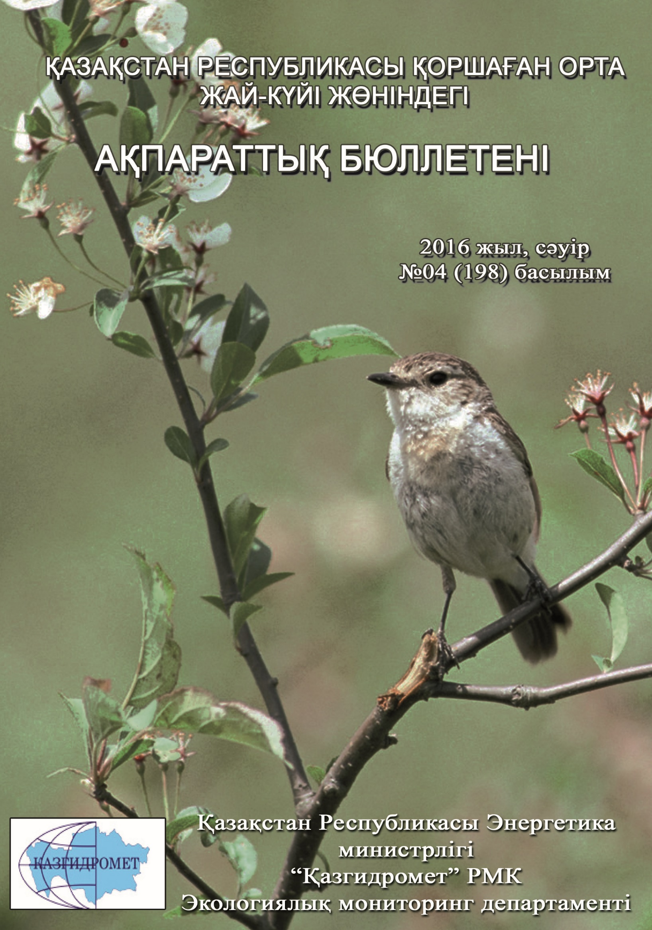

 | МАЗМҰНЫ | Бет
 | Алғы сөз | 5
 | Қазақстан Республикасы қалаларындағы ауаның ластану деңгейін жалпы бағалау | 6
 | Қазақстан Республикасының жер үсті суларының сапасы | 40
 | Қазақстан Республикасы бойынша атмосфераның жерге жақын қабатының радиациялық гамма-фоны | 84
 | Қазақстан Республикасы бойынша атмосфераның жерге жақын қабатында радиоактивтердің түсу тығыздығы | 84
1 | Ақмола облысының қоршаған орта жай-күйі | 86
1.1 | Астана қаласы бойынша атмосфералық ауаның ластану жай-күйі | 86
1.2 | Көкшетау қаласы бойынша атмосфералық ауаның ластану жай-күйі | 87
1.3 | Степногор қаласы бойынша атмосфералық ауаның ластану жай-күйі | 88
1.4 | Ақмола облысының аумағындағы жер үсті суларының сапасы | 89
1.5 | Щучинск-Бурабай курорттық аймағының (ЩБКА) атмосфералық ауаның ластану жай-күйі | 92
1.6 | Ақмола облысының радиациялық гамма-фоны | 94
1.7 | Атмосфераның жерге жақын қабатында радиоактивтердің түсу тығыздығы | 95
2 | Ақтөбе облысының қоршаған орта жай-күйі | 96
2.1 | Ақтөбе қаласы бойынша атмосфералық ауаның ластану жай-күйі | 96
2.2 | Ақтөбе облысы аумағындағы жер үсті суларының сапасы | 97
2.3 | Ақтөбе облысының радиациялық гамма-фоны | 100
2.4 | Атмосфераның жерге жақын қабатында радиоактивтердің түсу тығыздығы | 100
3 | Алматы облысының қоршаған орта жай-күйі | 101
3.1 | Алматы қаласы бойынша атмосфералық ауаның ластану жай-күйі | 101
3.2 | Талдықорған қаласы бойынша атмосфералық ауаның ластану жай-күйі | 103
3.3 | Алматы облысының аумағындағы жер үсті суларының сапасы | 104
3.4 | Алматы облысының радиациялық гамма-фоны | 107
3.5 | Атмосфераның жерге жақын қабатында радиоактивтердің түсу тығыздығы | 107
4 | Атырау облысының қоршаған орта жай-күйі | 108
4.1 | Атырау қаласы бойынша атмосфералық ауаның ластану жай-күйі | 108
4.2 | Құлсары қаласы бойынша атмосфералық ауаның ластану жай-күйі | 109
4.3 | Атырау аумағындағы жер үсті суларының сапасы | 110
4.4 | Атырау облысының радиациялық гамма-фоны | 111
4.5 | Атмосфераның жерге жақын қабатында радиоактивтердің түсу тығыздығы | 111
5 | Шығыс Қазақстан облысының қоршаған орта жай-күйі | 112
5.1 | Өскемен қаласы бойынша атмосфералық ауаның ластану жай-күйі | 112
5.2 | Риддер қаласы бойынша атмосфералық ауаның ластану жай-күйі | 113
5.3 | Семей қаласы бойынша атмосфералық ауаның ластану жай-күйі | 114
5.4 | Глубокое кенті бойынша атмосфералық ауаның ластану жай-күйі | 116
5.5 | Зыряновск қаласы бойынша атмосфералық ауаның ластану жай-күйі | 117
5.6 | Шығыс Қазақстан облысы аумағындағы жер үсті суларының сапасы | 118
5.7 | Шығыс Қазақстан облысы аумағындағы токсикологиялық көрсеткіштер бойынша жер үсті сулары сапасының сипаттамасы | 119
5.8 | Шығыс Қазақстан облысының радиациялық гамма-фоны | 125
5.9 | Атмосфераның жерге жақын қабатында радиоактивтердің түсу тығыздығы | 125
6 | Жамбыл облысының қоршаған орта жай-күйі | 126
6.1 | Тараз қаласы бойынша атмосфералық ауаның ластану жай-күйі | 126
6.2 | Жанатас қаласы бойынша атмосфералық ауаның ластану жай-күйі | 127
6.3 | Қаратау қаласы бойынша атмосфералық ауаның ластану жай-күйі | 128
6.4 | Шу бойынша атмосфералық ауаның ластану жай-күйі | 129
6.5 | Қордай кенті бойынша атмосфералық ауаның ластану жай-күйі | 130
6.6 | Жамбыл облысы аумағындағы жер үсті суларының сапасы | 131
6.7 | Жамбыл облысының радиациялық гамма-фоны | 133
6.8 | Атмосфераның жерге жақын қабатында радиоактивтердің түсу тығыздығы | 133
7 | Батыс Қазақстан облысының қоршаған орта жай-күйі | 134
7.1 | Орал қаласы бойынша атмосфералық ауаның ластану жай-күйі | 134
7.2 | Ақсай қаласы бойынша атмосфералық ауаның ластану жай-күйі | 135
7.3 | Березовка кенті бойынша атмосфералық ауаның ластану жай-күйі | 136
7.4 | Январцево кенті бойынша атмосфералық ауаның ластану жай-күйі | 137
7.5 | Батыс Қазақстан облысыаумағындағы жер үсті суларының сапасы | 139
7.6 | Батыс Қазақстан облысының радиациялық гамма-фоны | 139
7.7 | Атмосфераның жерге жақын қабатында радиоактивтердің түсу тығыздығы | 140
8 | Қарағанды облысының қоршаған орта жай-күйі | 140
8.1 | Қарағанды қаласы бойынша атмосфералық ауаның ластану жай-күйі | 140
8.2 | Балқаш қаласы бойынша атмосфералық ауаның ластану жай-күйі | 142
8.3 | Жезқазған қаласы бойынша атмосфералық ауаның ластану жай-күйі | 143
8.4 | Саран қаласы бойынша атмосфералық ауаның ластану жай-күйі | 145
8.5 | Теміртау қаласы бойынша атмосфералық ауаның ластану жай-күйі | 146
8.6 | Қарағанды облысы аумағындағы жер үсті суларының сапасы | 147
8.7 | Қарағанды облысының гидробиологиялық көрсеткіштері бойынша жер үсті суларының сапасы | 149
8.8 | Қарағанды облысының радиациялық гамма-фоны | 151
8.9 | Атмосфераның жерге жақын қабатында радиоактивтердің түсу тығыздығы | 151
9 | Қостанай облысының қоршаған орта жай-күйі | 152
9.1 | Қостанай қаласы бойынша атмосфералық ауаның ластану жай-күйі | 152
9.2 | Рудный қаласы бойынша атмосфералық ауаның ластану жай-күйі | 153
9.3 | Қарабалық кенті бойынша атмосфералық ауаның ластану жай-күйі | 154
9.4 | Арқалық қаласы бойынша атмосфералық ауаның ластану жай-күйі | 155
9.5 | Жітіқара қаласы бойынша атмосфералық ауаның ластану жай-күйі | 156
9.6 | Лисаковск қаласы бойынша атмосфералық ауаның ластану жай-күйі | 157
9.7 | Қостанай облысы аумағындағы жер үсті суларының сапасы | 158
9.8 | Қостанай облысының радиациялық гамма-фоны | 160
9.9 | Атмосфераның жерге жақын қабатында радиоактивтердің түсу тығыздығы | 160
10 | Қызылорда облысының қоршаған орта жай-күйі | 161
10.1 | Қызылорда қаласы бойынша атмосфералық ауаның ластану жай-күйі | 161
10.2 | Ақай кенті бойынша атмосфералық ауаның ластану жай-күйі | 162
10.3 | Төретам кенті бойынша атмосфералық ауаның ластану жай-күйі | 163
10.4 | Қызылорда облысы аумағындағы жер үсті суларының сапасы | 164
10.5 | Қызылорда облысының радиациялық гамма-фоны | 165
10.6 | Атмосфераның жерге жақын қабатында радиоактивтердің түсу тығыздығы | 165
11 | Маңғыстау облысының қоршаған орта жай-күйі | 166
11.1 | Ақтау қаласы бойынша атмосфералық ауаның ластану жай-күйі | 166
11.2 | Жаңаөзен қаласы бойынша атмосфералық ауаның ластану жай-күйі | 167
11.3 | Бейнеу кенті бойынша атмосфералық ауаның ластану жай-күйі | 168
11.4 | Маңғыстау облысы «Ақтау теңіз порты» арнайы экономикалық аймақ (АЭА) су айдынындағы гидрохимиялық көрсеткіштер бойынша теңіз суы сапасы | 169
11.5 | «Ақтау теңіз порты» арнайы экономикалық аймағының (АЭА) түптік шөгінділер жай-күйі | 170
11.6 | 2016 жылдың көктем мезгілінде "Морпорт Ақтау" АЭА аумағындағы топырақ жай-күйі | 170
11.7 | Маңғыстау облысының радиациялық гамма-фоны | 170
11.8 | Атмосфераның жерге жақын қабатында радиоактивтердің түсу тығыздығы | 171
12 | Павлодар облысының қоршаған орта жай-күйі | 171
12.1 | Павлодар қаласы бойынша атмосфералық ауаның ластану жай-күйі | 171
12.2 | Екібастұз қаласы бойынша атмосфералық ауаның ластану жай-күйі | 173
12.3 | Ақсу қаласы бойынша атмосфералық ауаның ластану жай-күйі | 174
12.4 | Павлодар облысының аумағындағы жер үсті суларының сапасы | 175
12.5 | Павлодар облысының радиациялық гамма-фоны | 175
12.6 | Атмосфераның жерге жақын қабатында радиоактивтердің түсу тығыздығы | 175
13 | Солтүстік Қазақстан облысының қоршаған орта жай-күйі | 176
13.1 | Петропавл қаласы бойынша атмосфералық ауаның ластану жай-күйі | 176
13.2 | Солтүстік Қазақстан облысы аумағындағы жер үсті суларының сапасы | 177
13.3 | Солтүстік Қазақстан облысының радиациялық гамма-фоны | 178
13.4 | Атмосфераның жерге жақын қабатында радиоактивтердің түсу тығыздығы | 178
14 | Оңтүстік Қазақстан облысының қоршаған орта жай-күйі | 179
14.1 | Шымкент қаласы бойынша атмосфералық ауаның ластану жай-күйі | 179
14.2 | Түркістан қаласы бойынша атмосфералық ауаның ластану жай-күйі | 180
14.3 | Кентау қаласы бойынша атмосфералық ауаның ластану жай-күйі | 181
14.4 | Оңтүстік Қазақстан облысы аумағындағы жер үсті суларының сапасы | 182
14.5 | Оңтүстік Қазақстан облысының радиациялық гамма-фоны | 183
14.6 | Атмосфераның жерге жақын қабатында радиоактивтердің түсу тығыздығы | 184
 | Терминдер, анықтамалар мен қысқарған сөздер | 185
 | 1 қосымша | 187
 | 2 қосымша | 187
 | 3 қосымша | 188
 | 4 қосымша | 188
 | 5 қосымша | 189
 | 6 қосымша | 190
 | 7 қосымша | 190
 | 8 қосымша | 191
 | 9 қосымша | 194
 | 10 қосымша | 197

Алғы сөз

Ақпараттық бюллетень қоршаған ортаны қорғау саласындағы мемлекеттік басқару органдары үшін арналған және ұлттық гидрометеорологиялық қызметтің бақылау желілерінде қоршаған орта жай-күйіне экологиялық мониторинг жүргізу бойынша “Қазгидромет” РМК мамандандырылған бөлімшелерінде орындалатын жұмыстардың нәтижелері бойынша дайындалған.

Қазақстан Республикасы қалаларындағы ауаның ластану деңгейін жалпы бағалау

Қазақстан Республикасы аумағында атмосфералық ауаның жай-күйіне бақылау республиканың 49 елді-мекенінде 146 бақылау бекетінде, оның ішінде: Ақтау (1), Ақтөбе (3), Алматы (5), Астана (4), Атырау (2), Балқаш (3), Жезқазған (2), Қарағанды (4), Көкшетау (1), Қостанай (2), Қызылорда (1), Риддер (2), Павлодар (2), Петропавл (2),Семей (2), Талдықорған (1), Тараз (4), Теміртау (3), Өскемен (5), Шымкент (4), Екібастұз (1) қалаларында, Арнайы экономикалық аймақ (АЭА) Морпорт-Ақтау (1) мен Глубокое кентінде (1) 56 қол күшімен жұмыс істейтін бекеттерінде және Астана (3), Щучье (4), Бурабай кенті (4), Сарыбұлақ кенті (1), Көкшетау (1), Степногор (1), Алматы (11), Талдықорған (1), Ақтөбе (3), Атырау (3), Құлсары (1), Өскемен (2), Риддер (1), Семей (2), Глубокое кенті (1), Зыряновск (1), Тараз (1), Жанатас (1), Қаратау (1), Шу (1), Қордай кенті (1), Орал (3), Ақсай кенті (1), Березовка кенті (1), Январцево кенті (1), Қарағанды (3), Балқаш (1), Жезқазған (1), Саран (1), Теміртау (1), Қостанай (2), Рудный (2), Қарабалық кенті (1), Лисаковск (2), Арқалық (2), Жітіқара (2), Қызылорда (2), Ақай кенті (1), Төретам кенті (1), Ақтау (2), Жаңаөзен (2), Бейнеу кенті (1), Павлодар (4), Ақсу (1), Екібастұз (2), Петропавл (2), Шымкент (2), Кентау (1), Түркістан (1) 90автоматты бақылау бекеттерінде (1-сурет) бақылау жүргізілді.
Атмосфералық ауаның ластануын зерделеу кезінде стационарлық бекеттерде келесі қоспалар: қалқыма заттар (шаң), РМ-1 қалқыма бөлшектері, РМ-2,5 қалқыма бөлшектері, РМ-4 қалқыма бөлшектері, РМ-10 қалқыма бөлшектері, күкірт диоксиді, еритін сульфаттар, көміртегі оксиді мен диоксиді, азот оксиді мен диоксиді, озон, күкіртті сутегі, фенол, фторлы сутегі, хлор, хлорлы сутегі, көмір сутегісі, көмірсутек қосындысы, аммиак, күкірт қышқылы, формальдегид, метен, метан емес көмірсутектер, күшала қосындысы, кадмий, қорғасын, хром, мыс, бензол, бенз(а)пирен, бериллий, марганец, кобальт, гамма-фон, мырыш анықталды.
Ауа ластануының жай-күйі стационарлық бақылау бекеттерінде таңдалған ауа сынамасының талдауы мен өңделу нәтижелері бойынша бағаланды.
ҚР аумағында атмосфералық ауа ластануының жай-күйін «Мемлекеттік органдарды тұрғындар қоғамдастығын ақпараттандыру үшін қалалардың атмосфера ластануының жай-күйі жөніндегі құжат 52.04.667–2005 БҚ сәйкес стандартты индекс пен ең жоғары қайталанғыштық бойынша бағалау жүргізілді.
Атмосфералық ауаның ластану көрсеткіштері. Атмосфералық ауаның ластану деңгейі қоспалар шоғырларының салыстыруы ШЖШ-мен (мг/м³, мкг/м³) бағаланады.
ШЖШ- шекті жол берілген қоспаның шоғыры(1- қосымша).
Атмосфералық ауа ластану деңгейінің бір айда бағалау үшін ауа сапасының екі көрсеткішін қолданады.
- стандартты индекс (СИ) – қысқа уақыт кезеніңде ең көп өлшенген, бекеттегі бір қоспа үшін немесе барлық бекеттердегі барлық қоспалар үшін өлшенген деректерден ШЖШ бөлінген қоспа шоғыры.
- ең жоғары қайталанғыштық (ЕЖҚ), %, ШЖШ-дан асуы - бекеттегі бір қоспа үшін немесе барлық бекеттердегі барлық қоспалар үшін өлшенген деректердегі қайталанғыш.
Атмосфераның ластану деңгейі СИ және ЕЖҚ мәндерінің төрт градация бойынша бағаланады. Егер СИ мен ЕЖҚ әртүрлі градацияға түссе, онда атмосфераның ластану деңгейі осы көрсеткіштері АЛИ мәні бойынша бағаланады.
Атмосфералық ауа ластануының жалпы бағалау.
СИ және ЕЖҚ бойынша, ақпан айында ластанудың өте жоғары класына (СИ –10-нан аса, ЕЖҚ –50% аса) Балқаш, Қарағанды, Петропавл қалалары;
Ластанудың жоғары класына (СИ - 5-10, ЕЖҚ - 20-49%): Түркістан, Астана, Қостанай, Шу, Екібастұз, Теміртау, Ақтөбе, Жезқазған қалалары және Қарабалық кенті;
Ластанудың көтеріңкі деңгейіне (СИ – 2-4, ЕЖҚ – 1-19%); Құлсары, Зыряновск, Көкшетау, Ақсай, Өскемен, Алматы, Шымкент, Орал, Риддер, Семей, Жаңаөзен, Павлодар, Қаратау, Рудный, Талдықорған, Ақтау, Атырау, Жаңатас қалалары және Төретам, Глубокое, Бейнеу кенттері;
Ластанудың төменгі деңгейіне (СИ – 0-1, ЕЖҚ – 0%): Ақсу, Кентау, Саран, Тараз, Степногорск, Қызылорда қалалары және Ақай, Қордай, Сарыбұлақ, Березовка, Январцево кенттері, «Боровое»КФМС және Щучинск-Бурабай курорттық аймағы жатады ( 1, 2 - сурет).
Атмосфералық ауаның азот диоксиді, көміртегі оксиді, күкірт диоксиді, формальдегид, күкірттісутек, қалқыма заттар, фенол, аммиак сияқты ластаушы заттармен жоғары және өте жоғары ластанулары:
- автожолдардың қалалық көліктермен бос еместігі (кептелуі) –бензиннің және дизельдік отынның көпқұрамды болып шығуы елді-мекендегі атмосфералық ауаның азот диоксидімен, көміртегі оксидімен, органикалық заттармен және т.б. ластануының негізгі көзі болып табылады, ал қаладағы жоғары автожолдардың бос еместігі жақсы желдету болса да, атмосфералық ауада зиянды заттардың жиналуына әкеледі.
- өндіріс орындарынан эмиссияның шашылуы - өндіріс орындарынан шыққан заттардың жануы, ауа ластануының жоғары деңгейіне бейімделген өндірістік процестің нәтижесі. Елді-мекен аумағындағы әуе бассейінде олардың шашылуы қала, қала маңы мен кенттердің атмосфералық ауа сапасына айтарлықтай әсер етеді.
- елді-мекендердегі атмосфералық кеңістіктің төмен желдетілуі – атмосфераның жерге жақын қабатында ауа ластаушылары жиналып, олардың шоғырлары өте жоғары деңгейде сақталады.

1-сурет. Қазақстан Республикасы елді-мекендерінің ластану деңгейі
(ең жоғары қайталанғыштық)

2-сурет. Қазақстан Республикасы елді-мекендерінің ластану деңгейі
(ең жоғары қайталанғыштық)

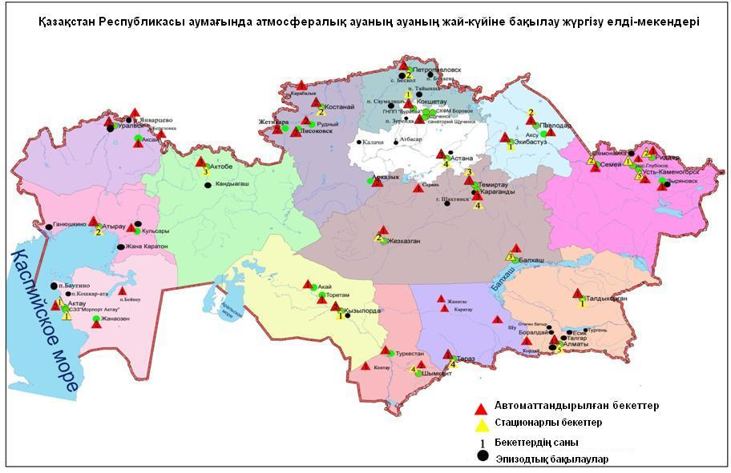
3-сурет. Қазақстан Республикасы аумағындағы атмосфералық ауаның жай-күйіне бақылау елді-мекендерінің орналасу сызбасы

1-кесте
Атмосфералық ауа ластануының сипаттамасы

Қоспа | Орташа шоғыр (g_{о.т.}) |  | Ең үлкен бір реттік шоғыр (g_{м.б.}) |  | ШЖШ арту жағдайларының саны
Қоспа | мг/м³ | ШЖШ_{о.т.} асу еселігі | мг/м³ | ШЖШ_{м.б.} асу еселігі | >ШЖШ | >5 ШЖШ | >10 ШЖШ
Астана қаласы
Қалқыма заттар | 0,334 | 2,225 | 1,800 | 3,600 | 100
РМ-10 қалқыма бөлшектері | 0,117 | 1,947 | 0,737 | 2,457 | 247
Күкірт диоксиді | 0,024 | 0,473 | 0,672 | 1,344 | 13
Көміртегі оксиді | 0,341 | 0,114 | 5,432 | 1,086 | 2
Сульфаттар | 0,027 |  | 0,130
Азот диоксиді | 0,080 | 1,991 | 0,710 | 3,550 | 44
Азот оксиді | 0,014 | 0,238 | 0,374 | 0,934
Фторлы сутек | 0,002 | 0,315 | 0,046 | 2,300 | 9
АҚМОЛА ОБЛЫСЫ
Көкшетау қаласы
Қалқыма заттар | 0,049 | 0,329 | 0,800 | 1,600 | 1
Күкірт диоксиді | 0,005 | 0,093 | 0,180 | 0,359
Көміртегі оксиді | 0,173 | 0,058 | 3,942 | 0,788
Азот диоксиді | 0,015 | 0,375 | 0,125 | 0,626
Азот оксиді | 0,019 | 0,322 | 0,372 | 0,930
Степногорск қаласы
РМ-2,5 қалқыма бөлшектері | 0,004 | 0,100 | 0,034 | 0,209
РМ-10 қалқыма бөлшектері | 0,006 | 0,098 | 0,054 | 0,180
Күкірт диоксиді | 0,000 | 0,000 | 0,000 | 0,000
Көміртегі оксиді | 0,280 | 0,093 | 1,502 | 0,300
Азот диоксиді | 0,003 | 0,065 | 0,030 | 0,150
Азот оксиді | 0,002 | 0,037 | 0,004 | 0,010
Озон | 0,080 | 2,663 | 0,217 | 1,354 | 2
Күкіртті сутегі | 0,000 |  | 0,000 | 0,000
Аммиак | 0,001 | 0,030 | 0,004 | 0,022
Көмір сутегісінің сомасы | 0,668 |  | 1,117
Метан | 0,514 |  | 0,986
Боровое КФМС
Қалқыма заттар | 0,0360 | 0,2400 | 0,1122 | 0,2244
Взвешенные частицы РМ-1 | 0,0351 |  | 0,1109
РМ-2,5 қалқыма бөлшектері | 0,0168 | 0,4810 | 0,1112 | 0,6950
Взвешенные частицы РМ-4 | 0,0355 |  | 0,1113
РМ-10 қалқыма бөлшектері | 0,0182 | 0,3028 | 0,1284 | 0,4280
Күкірт диоксиді | 0,0082 | 0,1633 | 0,0262 | 0,0524
Көміртегі оксиді | 0,1628 | 0,0543 | 3,9025 | 0,7805
Азот диоксиді | 0,0024 | 0,0608 | 0,1068 | 0,5342
Азот оксиді | 0,0010 | 0,0167 | 0,1144 | 0,2860
Озон | 0,0530 | 1,7667 | 0,1347 | 0,8419
Күкіртті сутегі | 0,0030 |  | 0,0079 | 0,9875
Аммиак | 0,0039 | 0,0975 | 0,1089 | 0,5447
Көмір сутегісінің сомасы | 0,0000 |  | 0,0000
Метан | 0,0000 |  | 0,0000
Көміртегі диоксиді | 784,06 |  | 851,2120
Щучинск-Бурабай курорттық аймағының (ЩБКА)
Қалқыма заттар | 0,0257 | 0,1716 | 0,1598 | 0,3196
Взвешенные частицы РМ-1 | 0,0246 |  | 0,1547
РМ-2,5 қалқыма бөлшектері | 0,0249 | 0,7105 | 0,1583 | 0,9894
Взвешенные частицы РМ-4 | 0,0252 |  | 0,1552
РМ-10 қалқыма бөлшектері | 0,0256 | 0,4267 | 0,1597 | 0,5323
Күкірт диоксиді | 0,0101 | 0,2020 | 0,1340 | 0,2680
Көміртегі оксиді | 0,0813 | 0,0271 | 4,1650 | 0,8330
Азот диоксиді | 0,0076 | 0,1900 | 0,0927 | 0,4637
Азот оксиді | 0,0103 | 0,1717 | 0,1721 | 0,4302
Озон | 0,0631 | 2,1033 | 0,1367 | 0,8543
Күкіртті сутегі | 0,0004 |  | 0,0073 | 0,9098
Аммиак | 0,0050 | 0,1250 | 0,0761 | 0,3804
Көмір сутегісінің сомасы | 1,2066 |  | 1,7408
Метан | 1,1390 |  | 2,2217
Көміртегі диоксиді | 500,09 |  | 879,25
Сарыбұлақ кенті
РМ-2,5 қалқыма бөлшектері | 0,0089 | 0,2543 | 0,1548 | 0,9675
РМ-10 қалқыма бөлшектері | 0,0107 | 0,1783 | 0,2464 | 0,8213
Күкірт диоксиді | 0,0103 | 0,2060 | 0,0245 | 0,0490
Көміртегі оксиді | 0,2284 | 0,0761 | 1,0805 | 0,2161
Азот диоксиді | 0,0020 | 0,0500 | 0,0222 | 0,1110
Азот оксиді | 0,0006 | 0,0100 | 0,0084 | 0,0210
Озон | 0,0767 | 2,5567 | 0,1430 | 0,8938
Күкіртті сутегі | 0,0042 |  | 0,0080 | 0,9988
Аммиак | 0,0009 | 0,0225 | 0,0074 | 0,0370
АҚТӨБЕ ОБЛЫСЫ
Ақтөбе қаласы
Қалқыма заттар | 0,0281 | 0,1872 | 0,3000 | 0,6000
РМ-2,5 қалқыма бөлшектері | 0,0207 | 0,5914 | 0,5003 | 3,1269 | 17
РМ-10 қалқыма бөлшектері | 0,0633 | 1,0556 | 2,2702 | 7,5673 | 78 | 4
Сульфаттар | 0,0012 |  | 0,0200
Күкірт диоксиді | 0,0128 | 0,2564 | 0,3000 | 0,6000
Көміртегі оксиді | 0,3665 | 0,1222 | 7,9920 | 1,5984 | 44
Азот диоксиді | 0,0214 | 0,5346 | 0,2184 | 1,0920 | 4
Азот оксиді | 0,0066 | 0,1100 | 0,1401 | 0,3503
Озон | 0,0705 | 2,3489 | 0,1554 | 0,9712
Күкіртті сутегі | 0,0012 |  | 0,0767 | 9,5834 | 64 | 7
Аммиак | 0,0000 | 0,0000 | 0,0000 | 0,0000
Формальдегид | 0,0026 | 0,2600 | 0,0280 | 0,5600
Хром | 0,0006 | 0,4026 | 0,0019
Көмір сутегісінің сомасы | 1,1320 |  | 4,4685
Метан | 1,4286 |  | 4,8039
Алматы қаласы
Қалқыма заттар | 0,183 | 1,220 | 0,700 | 1,400 | 26
РМ-10 қалқыма бөлшектері | 0,158 | 2,630 | 0,299 | 0,996
Күкірт диоксиді | 0,021 | 0,410 | 0,792 | 1,584 | 21
Көміртегі оксиді | 0,824 | 0,275 | 10,733 | 2,147 | 91
Азот диоксиді | 0,086 | 2,153 | 0,503 | 2,516 | 472
Азот оксиді | 0,030 | 0,498 | 0,367 | 0,918
Фенол | 0,002 | 0,713 | 0,007 | 0,700
Формальдегид | 0,012 | 1,209 | 0,030 | 0,600
АЛМАТЫ ОБЛЫСЫ
Талдықорған қаласы
Қалқыма заттар | 0,1000 | 0,6667 | 0,1000 | 0,2000
РМ-10 қалқыма бөлшектері | 0,2642 | 4,4033 | 0,3745 | 1,2482 | 19
Күкірт диоксиді | 0,0170 | 0,3400 | 0,3579 | 0,7158
Көміртегі оксиді | 0,2743 | 0,0914 | 3,7335 | 0,7467
Азот диоксиді | 0,0381 | 0,9525 | 0,2857 | 1,4285 | 1
Азот оксиді | 0,0356 | 0,5925 | 0,3300 | 0,8250
Күкіртті сутегі | 0,0009 |  | 0,0337 | 4,2105 | 9
Аммиак | 0,0070 | 0,1750 | 0,2222 | 1,1111 | 1
Формальдегид | 0,0002 | 0,0200 | 0,0007 | 0,0139
Көмір сутегісінің сомасы | 0,0000 |  | 0,0000
Метан | 0,0000 |  | 0,0000
АТЫРАУ ОБЛЫСЫ
Атырау қаласы
Қалқыма заттар | 0,156 | 1,043 | 1,200 | 2,400 | 5
РМ-2,5 қалқыма бөлшектері | 0,006 | 0,157 | 0,113 | 0,707
РМ-10 қалқыма бөлшектері | 0,012 | 0,208 | 0,498 | 1,661 | 5
Күкірт диоксиді | 0,006 | 0,123 | 0,025 | 0,051
Көміртегі оксиді | 0,641 | 0,214 | 3,000 | 0,600
Азот диоксиді | 0,034 | 0,846 | 0,114 | 0,568
Азот оксиді | 0,002 | 0,041 | 0,088 | 0,219
Озон | 0,037 | 1,217 | 0,098 | 0,614
Күкіртті сутегі | 0,003 |  | 0,035 | 4,375 | 106
Фенол | 0,002 | 0,639 | 0,003 | 0,300
Аммиак | 0,004 | 0,093 | 0,020 | 0,100
Формальдегид | 0,002 | 0,194 | 0,003 | 0,060
Көмір сутегісінің сомасы | 0,000 |  | 0,000
Метан | 0,000 |  | 0,000
Көміртегі диоксиді | 0,000 |  | 0,000
Құлсары қаласы
РМ-10 қалқыма бөлшектері | 0,0399 | 0,6650 | 0,1117 | 0,3724
Күкірт диоксиді | 0,0545 | 1,0900 | 0,1088 | 0,2176
Көміртегі оксиді | 0,0033 | 0,0011 | 0,1855 | 0,0371
Азот диоксиді | 0,0109 | 0,2725 | 0,0876 | 0,4381
Азот оксиді | 0,0002 | 0,0033 | 0,0466 | 0,1166
Озон | 0,0392 | 1,3067 | 0,0718 | 0,4490
Күкіртті сутегі | 0,0021 |  | 0,0124 | 1,5449 | 1
Аммиак | 0,0096 | 0,2400 | 0,0341 | 0,1705
Формальдегид | 0,0050 | 0,5000 | 0,0088 | 0,1769
Көмір сутегісінің сомасы | 1,2901 |  | 17,8788
Метан | 1,1565 |  | 2,1640
ШЫҒЫС ҚАЗАҚСТАН ОБЛЫСЫ
Өскемен қаласы
Қалқыма заттар | 0,1056 | 0,7038 | 0,4000 | 0,8000
РМ-10 қалқыма бөлшектері | 0,0000 | 0,0000 | 0,0000 | 0,0000
Күкірт диоксиді | 0,0516 | 1,0313 | 0,1200 | 0,2400
Көміртегі оксиді | 0,5044 | 0,1681 | 7,0000 | 1,4000 | 6
Азот диоксиді | 0,0481 | 1,2014 | 0,4600 | 2,3000 | 5
Азот оксиді | 0,0104 | 0,1733 | 0,6296 | 1,5740 | 1
Озон | 0,0470 | 1,5650 | 0,1322 | 0,8263
Күкіртті сутегі | 0,0009 |  | 0,0040 | 0,5000
Фенол | 0,0008 | 0,2821 | 0,0060 | 0,6000
Хлор | 0,0019 | 0,0625 | 0,0100 | 0,1000
Аммиак | 0,0051 | 0,1263 | 0,0273 | 0,1365
Күкірт қышқылы | 0,0134 | 0,1344 | 0,0400 | 0,1333
Формальдегид | 0,0027 | 0,2735 | 0,0110 | 0,2200
Күшала | 0,0000 | 0,1068 | 0,0010
Көмір сутегісінің сомасы | 1,6513 |  | 5,3295
Метан | 1,3787 |  | 3,4547
Бенз(а)пирен | 0,0005 мкг/м3 | 5*10-6 | 0,0008
Гамма-фон | 0,1340 |  | 0,2000
Риддер қаласы
Қалқыма заттар | 0,0910 | 0,6068 | 0,3000 | 0,6000
РМ-10 қалқыма бөлшектері | 0,0000 | 0,0000 | 0,0000 | 0,0000
Күкірт диоксиді | 0,0548 | 1,0953 | 0,6302 | 1,2604 | 5
Көміртегі оксиді | 0,3603 | 0,1201 | 3,0000 | 0,6000
Азот диоксиді | 0,0291 | 0,7275 | 0,0800 | 0,4000
Азот оксиді | 0,0062 | 0,1033 | 0,1146 | 0,2865
Озон | 0,0624 | 2,0800 | 0,1390 | 0,8688
Күкіртті сутегі | 0,0070 |  | 0,0240 | 3,0000 | 15
Фенол | 0,0027 | 0,8868 | 0,0080 | 0,8000
Аммиак | 0,0036 | 0,0900 | 0,0304 | 0,1520
Формальдегид | 0,0030 | 0,3006 | 0,0080 | 0,1600
Күшала | 0,0002 | 0,6624 | 0,0010
Көмір сутегісінің сомасы | 1,0586 |  | 1,6458
Метан | 1,2931 |  | 1,4592
Семей қаласы
Қалқыма заттар | 0,132 | 0,880 | 0,300 | 0,600
РМ-2,5 қалқыма бөлшектері | 0,030 | 0,843 | 0,515 | 3,217 | 44
РМ-10 қалқыма бөлшектері | 0,025 | 0,408 | 0,800 | 2,667 | 26
Күкірт диоксиді | 0,031 | 0,624 | 0,075 | 0,150
Көміртегі оксиді | 0,472 | 0,157 | 3,421 | 0,684
Азот диоксиді | 0,022 | 0,547 | 0,097 | 0,484
Азот оксиді | 0,007 | 0,108 | 0,138 | 0,344
Фенол | 0,006 | 1,944 | 0,010 | 1,000
Көмір сутегісінің сомасы | 0,549 |  | 1,753
Метан | 0,670 |  | 1,572
Глубокое кенті
Қалқыма заттар | 0,024 | 0,162 | 0,100 | 0,200
РМ-2,5 қалқыма бөлшектері | 0,020 | 0,557 | 0,543 | 3,393 | 8
РМ-10 қалқыма бөлшектері | 0,039 | 0,648 | 0,764 | 2,546 | 12
Күкірт диоксиді | 0,032 | 0,649 | 0,297 | 0,593
Көміртегі оксиді | 0,411 | 0,137 | 2,003 | 0,401
Азот диоксиді | 0,021 | 0,528 | 0,090 | 0,450
Азот оксиді | 0,001 | 0,022 | 0,001 | 0,003
Күкіртті сутегі | 0,004 |  | 0,008 | 1,050 | 26
Фенол | 0,001 | 0,466 | 0,006 | 0,600
Аммиак | 0,001 | 0,028 | 0,004 | 0,022
Күшала | 0,000 | 0,000 | 0,000
Көмір сутегісінің сомасы | 0,827 |  | 0,827
Метан | 0,890 |  | 0,926
Гамма-фон | 0,120 |  | 0,150
Зыряновск қаласы
Күкірт диоксиді | 0,00002 | 0,0004 | 0,0002 | 0,0004
Көміртегі оксиді | 0,1555 | 0,0518 | 7,9308 | 1,5862 | 10
Азот диоксиді | 0,0375 | 0,9375 | 0,2535 | 1,2675 | 18
Азот оксиді | 0,0009 | 0,0150 | 0,0011 | 0,0028
ЖАМБЫЛ ОБЛЫСЫ
Тараз қаласы
Қалқыма заттар | 0,132 | 0,883 | 0,500 | 1,000
РМ-10 қалқыма бөлшектері | 0,041 | 0,685 | 0,358 | 1,192 | 4
Күкірт диоксиді | 0,010 | 0,198 | 0,092 | 0,183
Сульфаттар | 0,011 |  | 0,040
Көміртегі оксиді | 1,214 | 0,405 | 4,000 | 0,800
Азот диоксиді | 0,054 | 1,355 | 0,230 | 1,150 | 1
Азот оксиді | 0,009 | 0,150 | 0,128 | 0,321
Озон | 0,057 | 1,887 | 0,152 | 0,947
Күкіртті сутегі | 0,002 |  | 0,008 | 1,000
Аммиак | 0,015 | 0,373 | 0,045 | 0,223
Фторлы сутек | 0,003 | 0,620 | 0,011 | 0,550
Формальдегид | 0,007 | 0,706 | 0,029 | 0,580
Көміртегі диоксиді | 145,534 |  | 382,370
Бенз(а)пирен | 0,0001 |  | 0,0009
Жаңатас қаласы
РМ-2,5 қалқыма бөлшектері | 0,008 | 0,229 | 0,062 | 0,384
РМ-10 қалқыма бөлшектері | 0,024 | 0,405 | 0,283 | 0,942
Күкірт диоксиді | 0,024 | 0,482 | 0,079 | 0,159
Азот диоксиді | 0,032 | 0,800 | 0,073 | 0,363
Азот оксиді | 0,001 | 0,022 | 0,001 | 0,003
Озон | 0,073 | 2,440 | 0,123 | 0,770
Күкіртті сутегі | 0,015 |  | 0,050 | 6,300 | 39 | 1
Аммиак | 0,007 | 0,185 | 0,014 | 0,072
Көмір сутегісінің сомасы | 0,795 |  | 0,936
Метан | 0,999 |  | 1,158
Қаратау қаласы
РМ-2,5 қалқыма бөлшектері | 0,000 | 0,000 | 0,000 | 0,000
РМ-10 қалқыма бөлшектері | 0,000 | 0,000 | 0,000 | 0,000
Күкірт диоксиді | 0,008 | 0,154 | 0,055 | 0,110
Көміртегі оксиді | 0,000 | 0,000 | 0,000 | 0,000
Азот диоксиді | 0,005 | 0,130 | 0,026 | 0,131
Азот оксиді | 0,001 | 0,022 | 0,001 | 0,003
Озон | 0,070 | 2,340 | 0,130 | 0,810
Күкіртті сутегі | 0,005 |  | 0,032 | 4,025 | 145
Аммиак | 0,012 | 0,310 | 0,043 | 0,217
Көмір сутегісінің сомасы | 0,000 |  | 0,000
Метан | 0,472 |  | 0,482
Шу қаласы
РМ-2,5 қалқыма бөлшектері | 0,000 | 0,000 | 0,000 | 0,000
РМ-10 қалқыма бөлшектері | 0,000 | 0,000 | 0,000 | 0,000
Күкірт диоксиді | 0,010 | 0,206 | 0,041 | 0,083
Көміртегі оксиді | 1,180 | 0,393 | 28,372 | 5,674 | 128 | 12
Азот диоксиді | 0,002 | 0,050 | 0,002 | 0,010
Азот оксиді | 0,001 | 0,022 | 0,003 | 0,007
Озон | 0,059 | 1,967 | 0,156 | 0,973
Күкіртті сутегі | 0,007 |  | 0,041 | 5,075 | 43 | 1
Аммиак | 0,001 | 0,018 | 0,001 | 0,007
Көмір сутегісінің сомасы | 0,000 |  | 0,000
Метан | 0,000 |  | 0,000
Қордай қаласы
РМ-2,5 қалқыма бөлшектері | 0,000 | 0,000 | 0,000 | 0,000
РМ-10 қалқыма бөлшектері | 0,000 | 0,000 | 0,000 | 0,000
Күкірт диоксиді | 0,003 | 0,060 | 0,006 | 0,012
Көміртегі оксиді | 0,217 | 0,072 | 0,520 | 0,104
Азот диоксиді | 0,007 | 0,178 | 0,020 | 0,100
Азот оксиді | 0,002 | 0,032 | 0,007 | 0,018
Озон | 0,021 | 0,690 | 0,044 | 0,275
Күкіртті сутегі | 0,004 |  | 0,006 | 0,750
Аммиак | 0,012 | 0,290 | 0,022 | 0,110
Көмір сутегісінің сомасы | 0,000 |  | 0,000
Метан | 0,000 |  | 0,000
БАТЫС ҚАЗАҚСТАН ОБЛЫСЫ
Орал қаласы
РМ-10 қалқыма бөлшектері | 0,024 | 0,395 | 0,368 | 1,227 | 5
Күкірт диоксиді | 0,008 | 0,161 | 0,254 | 0,508
Көміртегі оксиді | 0,266 | 0,089 | 14,795 | 2,959 | 2
Азот диоксиді | 0,062 | 1,560 | 0,248 | 1,240 | 15
Азот оксиді | 0,056 | 0,928 | 0,998 | 2,494 | 26
Күкіртті сутегі | 0,001 |  | 0,003 | 0,400
Аммиак | 0,003 | 0,065 | 0,008 | 0,040
Көмір сутегісінің сомасы | 0,000 |  | 0,000
Метан | 0,000 |  | 0,000
Ақсай қаласы
РМ-10 қалқыма бөлшектері | 0,008 | 0,140 | 0,085 | 0,283
Күкірт диоксиді | 0,067 | 1,346 | 0,237 | 0,475
Көміртегі оксиді | 0,000 | 0,000 | 0,000 | 0,000
Азот диоксиді | 0,017 | 0,415 | 0,037 | 0,184
Азот оксиді | 0,016 | 0,268 | 0,235 | 0,588
Күкіртті сутегі | 0,003 |  | 0,014 | 1,704 | 2
Аммиак | 0,016 | 0,410 | 0,037 | 0,185
Көмір сутегісінің сомасы | 1,105 |  | 1,767
Метан | 0,830 |  | 1,222
Березовка кенті
РМ-2,5 қалқыма бөлшектері | 0,010 | 0,280 | 0,051 | 0,337
РМ-10 қалқыма бөлшектері | 0,021 | 0,347 | 0,211 | 0,705
Күкірт диоксиді | 0,023 | 0,462 | 0,133 | 0,266
Көміртегі оксиді | 0,007 | 0,002 | 1,267 | 0,253
Азот диоксиді | 0,006 | 0,138 | 0,036 | 0,178
Азот оксиді | 0,006 | 0,092 | 0,042 | 0,105
Озон | 0,007 | 0,217 | 0,149 | 0,929
Күкіртті сутегі | 0,004 |  | 0,008 | 0,975
Аммиак | 0,000 | 0,000 | 0,024 | 0,119
Көмір сутегісінің сомасы | 0,000 |  | 0,000
Метан | 0,000 |  | 0,000
Январцево кенті
РМ-2,5 қалқыма бөлшектері | 0,007 | 0,200 | 0,020 | 0,125
РМ-10 қалқыма бөлшектері | 0,015 | 0,243 | 0,038 | 0,126
Күкірт диоксиді | 0,024 | 0,478 | 0,089 | 0,178
Көміртегі оксиді | 0,323 | 0,108 | 3,379 | 0,676
Азот диоксиді | 0,007 | 0,165 | 0,049 | 0,245
Азот оксиді | 0,002 | 0,032 | 0,004 | 0,010
Озон | 0,027 | 0,883 | 0,135 | 0,846
Күкіртті сутегі | 0,006 |  | 0,007 | 0,925
Аммиак | 0,004 | 0,103 | 0,042 | 0,210
Көмір сутегісінің сомасы | 0,435 |  | 0,456
Метан | 0,001 |  | 0,001
ҚАРАҒАНДЫ ОБЛЫСЫ
Қарағанды қаласы
Қалқыма заттар | 0,161 | 1,071 | 0,400 | 0,800
РМ-2,5 қалқыма бөлшектері | 0,073 | 2,099 | 2,277 | 14,229 | 407 | 17 | 1
РМ-10 қалқыма бөлшектері | 0,078 | 1,292 | 2,301 | 7,671 | 174 | 2
Күкірт диоксиді | 0,019 | 0,380 | 0,124 | 0,248
Сульфаттар | 0,007 |  | 0,010
Көміртегі оксиді | 1,502 | 0,501 | 82,975 | 16,595 | 545 | 27 | 1
Азот диоксиді | 0,033 | 0,818 | 0,140 | 0,700
Азот оксиді | 0,006 | 0,095 | 0,040 | 0,100
Озон | 0,063 | 2,107 | 0,156 | 0,977
Күкіртті сутегі | 0,001 |  | 0,045 | 5,613 | 1 | 1
Фенол | 0,005 | 1,805 | 0,022 | 2,200 | 12
Аммиак | 0,010 | 0,245 | 0,012 | 0,061
Формальдегид | 0,006 | 0,644 | 0,014 | 0,280
Көмір сутегісінің сомасы | 1,212 |  | 6,692
Метан | 1,059 |  | 5,748
Балқаш қаласы
Қалқыма заттар | 0,2150 | 1,4330 | 1,1000 | 2,2000 | 10
РМ-2,5 қалқыма бөлшектері | 0,0304 | 0,8686 | 1,1763 | 7,3521 | 43 | 2
РМ-10 қалқыма бөлшектері | 0,0346 | 0,5767 | 1,1911 | 3,9704 | 17
Күкірт диоксиді | 0,0730 | 1,4600 | 4,4460 | 8,8920 | 54 | 3
Сульфаттар | 0,0044 |  | 0,0300
Көміртегі оксиді | 0,5974 | 0,1991 | 5,0000 | 1,0000
Азот диоксиді | 0,0341 | 0,8525 | 0,2500 | 1,2500 | 2
Азот оксиді | 0,0003 | 0,0050 | 0,0185 | 0,0462
Озон | 0,0400 | 1,3333 | 0,0801 | 0,5007
Күкіртті сутегі | 0,0008 |  | 0,0930 | 11,6250 | 33 | 5 | 1
Аммиак | 0,0098 | 0,2450 | 0,0190 | 0,0950
Көмір сутегісінің сомасы | 1,1651 |  | 5,0726
Метан | 1,1092 |  | 1,3061
Жезқазған қаласы
Қалқыма заттар | 0,317 | 2,115 | 1,300 | 2,600 | 13
РМ-2,5 қалқыма бөлшектері | 0,015 | 0,429 | 0,473 | 2,956 | 10
РМ-10 қалқыма бөлшектері | 0,060 | 1,003 | 2,999 | 9,997 | 22 | 2
Күкірт диоксиді | 0,014 | 0,275 | 0,447 | 0,894
Сульфаттар | 0,015 |  | 0,070
Көміртегі оксиді | 1,141 | 0,380 | 4,000 | 0,800
Азот диоксиді | 0,043 | 1,081 | 0,210 | 1,050 | 1
Азот оксиді | 0,003 | 0,043 | 0,011 | 0,028
Озон | 0,090 | 2,983 | 0,190 | 1,188 | 184
Күкіртті сутегі | 0,000 |  | 0,000 | 0,000
Фенол | 0,006 | 1,917 | 0,032 | 3,200 | 19
Аммиак | 0,002 | 0,048 | 0,039 | 0,196
Көмір сутегісінің сомасы | 0,000 |  | 0,000
Метан | 0,000 |  | 0,000
Саран қаласы
РМ-2,5 қалқыма бөлшектері | 0,000 | 0,000 | 0,000 | 0,000
РМ-10 қалқыма бөлшектері | 0,000 | 0,000 | 0,000 | 0,000
Көміртегі оксиді | 0,670 | 0,223 | 4,333 | 0,867
Азот диоксиді | 0,000 | 0,000 | 0,000 | 0,000
Азот оксиді | 0,001 | 0,022 | 0,001 | 0,003
Озон | 0,054 | 1,787 | 0,101 | 0,633
Аммиак | 0,000 | 0,000 | 0,000 | 0,000
Көмір сутегісінің сомасы | 0,831 |  | 3,156
Метан | 1,061 |  | 3,994
Теміртау қаласы
Қалқыма заттар | 0,272 | 1,812 | 0,600 | 1,200 | 9
РМ-10 қалқыма бөлшектері | 0,000 | 0,000 | 0,000 | 0,000
Күкірт диоксиді | 0,068 | 1,360 | 3,028 | 6,056 | 372 | 4
Сульфаттар | 0,011 |  | 0,020
Көміртегі оксиді | 1,262 | 0,421 | 12,000 | 2,400 | 6
Азот диоксиді | 0,019 | 0,464 | 0,151 | 0,757
Азот оксиді | 0,011 | 0,185 | 0,274 | 0,686
Күкіртті сутегі | 0,001 |  | 0,040 | 4,950 | 160
Фенол | 0,009 | 3,006 | 0,032 | 3,200 | 74
Аммиак | 0,072 | 1,793 | 0,250 | 1,250 | 2
Формальдегид | 0,000 | 0,000 | 0,000 | 0,000
ҚОСТАНАЙ ОБЛЫСЫ
Қостанай қаласы
Қалқыма заттар | 0,0000 | 0,0000 | 0,0000 | 0,0000
РМ-10 қалқыма бөлшектері | 0,0428 | 0,7133 | 0,6822 | 2,2740 | 40
Күкірт диоксиді | 0,0200 | 0,4007 | 0,2480 | 0,4960
Көміртегі оксиді | 0,3403 | 0,1134 | 8,9175 | 1,7835 | 7
Азот диоксиді | 0,0282 | 0,7044 | 0,2793 | 1,3966 | 13
Азот оксиді | 0,1164 | 1,9400 | 2,2220 | 5,5550 | 375 | 10
Көмір сутегісінің сомасы | 0,0036 |  | 0,8122
Метан | 0,0018 |  | 0,3301
Рудный қаласы
РМ-10 қалқыма бөлшектері | 0,0280 | 0,4667 | 0,9965 | 3,3218 | 12
Күкірт диоксиді | 0,0544 | 1,0880 | 2,1130 | 4,2260 | 11
Көміртегі оксиді | 0,1578 | 0,0526 | 10,607 | 2,1214 | 2
Азот диоксиді | 0,0153 | 0,3813 | 0,1286 | 0,6432
Азот оксиді | 0,0033 | 0,0542 | 0,2006 | 0,5015
Қарабалық қаласы
РМ-2,5 қалқыма бөлшектері | 0,017 | 0,486 | 0,459 | 2,871 | 23
РМ-10 қалқыма бөлшектері | 0,035 | 0,577 | 0,872 | 2,906 | 23
Күкірт диоксиді | 0,010 | 0,200 | 0,075 | 0,149
Көміртегі оксиді | 0,296 | 0,099 | 6,316 | 1,263 | 1
Азот диоксиді | 0,009 | 0,230 | 0,082 | 0,409
Азот оксиді | 0,002 | 0,032 | 0,006 | 0,014
Озон | 0,065 | 2,150 | 0,119 | 0,743
Күкіртті сутегі | 0,004 |  | 0,038 | 4,725 | 79
Аммиак | 0,005 | 0,133 | 0,055 | 0,273
Көмір сутегісінің сомасы | 0,881 |  | 3,066
Метан | 1,127 |  | 2,482
Арқалық қаласы
Күкірт диоксиді | 0,000 | 0,000 | 0,000 | 0,000
Азот диоксиді | 0,000 | 0,000 | 0,000 | 0,000
Күкіртті сутегі | 0,001 |  | 0,005 | 0,600
Жітіқара қаласы
Азот диоксиді | 0,012 | 0,306 | 0,590 | 2,952 | 1
Күкіртті сутегі | 0,001 |  | 0,007 | 0,850
Лисаковск қаласы
Көміртегі оксиді | 1,166 | 0,389 | 21,011 | 4,202 | 97
Азот диоксиді | 0,000 | 0,000 | 0,002 | 0,010
Күкіртті сутегі | 0,002 |  | 0,007 | 0,925
Көмір сутегісінің сомасы (метанды есептемегенде) | 0,014 |  | 1,587
ҚЫЗЫЛОРДА ОБЛЫСЫ
Қызылорда қаласы
Қалқыма заттар | 0,0397 | 0,2650 | 0,1000 | 0,2000
РМ-10 қалқыма бөлшектері | 0,0004 | 0,0067 | 0,4491 | 1,4969 | 1
Күкірт диоксиді | 0,0810 | 1,6207 | 0,2870 | 0,5740
Көміртегі оксиді | 0,4399 | 0,1466 | 2,0000 | 0,4000
Азот диоксиді | 0,0660 | 1,6508 | 0,2194 | 1,0970 | 1
Азот оксиді | 0,0047 | 0,0783 | 0,0527 | 0,1318
Күкіртті сутегі | 0,0006 |  | 0,0010 | 0,1250
Формальдегид | 0,0015 | 0,1450 | 0,0050 | 0,1000
Көмір сутегісінің сомасы | 0,0000 |  | 0,0000
Метан | 0,0000 |  | 0,0000
Ақай кенті
РМ-10 қалқыма бөлшектері | 0,0003 | 0,0050 | 0,0689 | 0,2298
Күкірт диоксиді | 0,0307 | 0,6140 | 0,6523 | 1,3045 | 2
Көміртегі оксиді | 0,1291 | 0,0430 | 2,3100 | 0,4620
Азот диоксиді | 0,0087 | 0,2175 | 0,1448 | 0,7239
Азот оксиді | 0,0001 | 0,0017 | 0,0139 | 0,0347
Формальдегид | 0,0000 | 0,0000 | 0,0000 | 0,0000
Төретам кенті
РМ-10 қалқыма бөлшектері | 0,0002 | 0,0033 | 0,0261 | 0,0870
Күкірт диоксиді | 0,0066 | 0,1320 | 0,1885 | 0,3770
Көміртегі оксиді | 0,2370 | 0,0790 | 2,1355 | 0,4271
Азот диоксиді | 0,0089 | 0,2225 | 0,3091 | 1,5455 | 1
Азот оксиді | 0,0032 | 0,0533 | 0,1127 | 0,2818
Формальдегид | 0,0000 | 0,0000 | 0,0000 | 0,0000
МАҢҒЫСТАУ ОБЛЫСЫ
Ақтау қаласы
Қалқыма заттар | 0,130 | 0,867 | 0,200 | 0,400
РМ-2,5 қалқыма бөлшектері | 0,016 | 0,450 | 0,169 | 1,054 | 1
РМ-10 қалқыма бөлшектері | 0,063 | 1,045 | 1,268 | 4,226 | 96
Күкірт диоксиді | 0,017 | 0,336 | 0,035 | 0,070
Сульфаттар | 0,014 |  | 0,030
Көміртегі оксиді | 0,185 | 0,062 | 2,393 | 0,479
Азот диоксиді | 0,020 | 0,511 | 0,202 | 1,012 | 2
Азот оксиді | 0,008 | 0,130 | 0,133 | 0,333
Озон | 0,055 | 1,830 | 0,188 | 1,175 | 149
Күкіртті сутегі | 0,003 |  | 0,020 | 2,450 | 44
Көмірсулар | 1,153 |  | 3,000
Аммиак | 0,008 | 0,192 | 0,030 | 0,150
Күкірт қышқылы | 0,030 | 0,296 | 0,040 | 0,133
Метан | 0,000 |  | 0,000
Жаңаөзен қаласы
РМ-10 қалқыма бөлшектері | 0,0099 | 0,1642 | 0,0637 | 0,2122
Күкірт диоксиді | 0,0144 | 0,2880 | 0,1390 | 0,2779
Көміртегі оксиді | 0,2124 | 0,0708 | 1,7460 | 0,3492
Азот диоксиді | 0,0155 | 0,3863 | 0,1952 | 0,9761
Азот оксиді | 0,0016 | 0,0258 | 0,1774 | 0,4434
Озон | 0,0098 | 0,3250 | 0,0322 | 0,2011
Күкіртті сутегі | 0,0002 |  | 0,0301 | 3,7566 | 2
Көмір сутегісінің сомасы | 1,6240 |  | 6,0475
Метан | 1,1799 |  | 4,0860
Бейнеу кенті
РМ-2,5 қалқыма бөлшектері | 0,019 | 0,554 | 0,186 | 1,164 | 1
РМ-10 қалқыма бөлшектері | 0,096 | 1,595 | 1,290 | 4,299 | 9
Күкірт диоксиді | 0,004 | 0,078 | 0,016 | 0,031
Көміртегі оксиді | 0,000 | 0,000 | 0,000 | 0,000
Азот диоксиді | 0,006 | 0,158 | 0,034 | 0,169
Азот оксиді | 0,005 | 0,090 | 0,094 | 0,235
Озон | 0,149 | 4,957 | 0,655 | 4,096 | 13
Күкіртті сутегі | 0,002 |  | 0,008 | 1,050 | 2
Аммиак | 0,000 | 0,000 | 0,000 | 0,000
Көмір сутегісінің сомасы | 0,000 |  | 0,000
Метан | 1,804 |  | 1,805
ПАВЛОДАР ОБЛЫСЫ
Павлодар қаласы
Қалқыма заттар | 0,215 | 1,436 | 0,500 | 1,000
РМ-2,5 қалқыма бөлшектері | 0,015 | 0,420 | 0,464 | 2,899 | 3
РМ-10 қалқыма бөлшектері | 0,016 | 0,273 | 0,464 | 1,547 | 3
Күкірт диоксиді | 0,013 | 0,269 | 0,346 | 0,692
Сульфаттар | 0,007 |  | 0,020
Көміртегі оксиді | 0,274 | 0,091 | 4,345 | 0,869
Азот диоксиді | 0,022 | 0,552 | 0,133 | 0,665
Азот оксиді | 0,008 | 0,137 | 0,148 | 0,371
Озон | 0,106 | 3,517 | 0,356 | 2,225 | 30
Күкіртті сутегі | 0,001 |  | 0,032 | 3,949 | 45
Фенол | 0,002 | 0,658 | 0,005 | 0,500
Хлор | 0,001 | 0,017 | 0,010 | 0,100
Хлорлы сутегі | 0,030 | 0,301 | 0,080 | 0,400
Аммиак | 0,002 | 0,054 | 0,018 | 0,090
Көмір сутегісінің сомасы | 1,446 |  | 2,508
Метан | 1,563 |  | 2,828
Екібастұз қаласы
Қалқыма заттар | 0,2321 | 1,5470 | 0,5000 | 1,0000
РМ-2,5 қалқыма бөлшектері | 0,0120 | 0,3429 | 0,1882 | 1,1763 | 1
РМ-10 қалқыма бөлшектері | 0,0154 | 0,2558 | 0,2763 | 0,9210
Күкірт диоксиді | 0,0094 | 0,1880 | 0,2260 | 0,4520
Сульфаттар | 0,0047 |  | 0,0100
Көміртегі оксиді | 0,9811 | 0,3270 | 4,3989 | 0,8798
Азот диоксиді | 0,0181 | 0,4533 | 0,1156 | 0,5779
Азот оксиді | 0,0046 | 0,0758 | 0,1069 | 0,2672
Озон | 0,0621 | 2,0700 | 0,1076 | 0,6725
Күкіртті сутегі | 0,0005 |  | 0,0481 | 6,0154 | 1 | 1
Аммиак | 0,0090 | 0,2250 | 0,0407 | 0,2035
Көмір сутегісінің сомасы | 1,3104 |  | 6,0440
Метан | 1,4934 |  | 5,4050
Ақсу қаласы
РМ-10 қалқыма бөлшектері | 0,0439 | 0,7317 | 0,1051 | 0,3504
Күкірт диоксиді | 0,0149 | 0,2980 | 0,1797 | 0,3594
Көміртегі оксиді | 0,0029 | 0,0010 | 0,8430 | 0,1686
Азот диоксиді | 0,0098 | 0,2450 | 0,0901 | 0,4506
Азот оксиді | 0,0015 | 0,0250 | 0,0571 | 0,1428
Күкіртті сутегі | 0,0002 |  | 0,0036 | 0,4512
Көмір сутегісінің сомасы | 1,2605 |  | 1,6014
Метан | 1,1964 |  | 1,3140
СОЛТҮСТІК ҚАЗАҚСТАН ОБЛЫСЫ
Петропавл қаласы
Қалқыма заттар | 0,1006 | 0,6709 | 0,4000 | 0,8000
РМ-2,5 қалқыма бөлшектері | 0,0075 | 0,2143 | 0,0581 | 0,3631
РМ-10 қалқыма бөлшектері | 0,0148 | 0,2458 | 0,2661 | 0,8870
Күкірт диоксиді | 0,1143 | 2,2860 | 2,0000 | 4,0000 | 679
Сульфаттар | 0,0083 |  | 0,0100
Көміртегі оксиді | 0,8714 | 0,2905 | 6,0000 | 1,2000 | 1
Азот диоксиді | 0,0166 | 0,4144 | 0,1869 | 0,9345
Азот оксиді | 0,0026 | 0,0433 | 0,2235 | 0,5587
Озон | 0,0411 | 1,3700 | 0,1160 | 0,7250
Күкіртті сутегі | 0,0270 |  | 0,1914 | 23,9207 | 1357 | 853 | 282
Фенол | 0,0015 | 0,4850 | 0,0030 | 0,3000
Формальдегид | 0,0035 | 0,3545 | 0,0060 | 0,1200
Аммиак | 0,0117 | 0,2925 | 0,4556 | 2,2778 | 4
Көмір сутегісінің сомасы | 1,5239 |  | 2,6509
Метан | 1,9547 |  | 5,4807
Көміртегі диоксиді | 1063,1 |  | 2941,93
ОҢТҮСТІК ҚАЗАҚСТАН ОБЛЫСЫ
Шымкент қаласы
Қалқыма заттар | 0,199 | 1,325 | 0,400 | 0,800
РМ-2,5 қалқыма бөлшектері | 0,018 | 0,503 | 0,148 | 0,923 | 20
РМ-10 қалқыма бөлшектері | 0,048 | 0,803 | 0,514 | 1,712 | 14
Күкірт диоксиді | 0,005 | 0,100 | 0,082 | 0,164
Көміртегі оксиді | 1,318 | 0,439 | 4,000 | 0,800
Азот диоксиді | 0,041 | 1,018 | 0,150 | 0,750
Азот оксиді | 0,009 | 0,148 | 0,157 | 0,392
Озон | 0,038 | 1,262 | 0,148 | 0,924
Күкіртті сутегі | 0,003 |  | 0,022 | 2,800 | 58
Аммиак | 0,027 | 0,663 | 0,100 | 0,500
Формальдегид | 0,018 | 1,747 | 0,054 | 1,080 | 1
Көмір сутегісінің сомасы | 0,235 |  | 1,346
Метан | 0,254 |  | 1,658
Түркістан қаласы
РМ-10 қалқыма бөлшектері | 0,246 | 4,108 | 0,548 | 1,828 | 648
Күкірт диоксиді | 0,000 | 0,000 | 0,000 | 0,000
Көміртегі оксиді | 0,788 | 0,263 | 8,900 | 1,780 | 11
Азот диоксиді | 0,003 | 0,070 | 0,040 | 0,202
Азот оксиді | 0,001 | 0,023 | 0,035 | 0,087
Формальдегид | 0,000 | 0,000 | 0,000 | 0,000
Кентау қаласы
РМ-2,5 қалқыма бөлшектері | 0,000 | 0,000 | 0,000 | 0,000
РМ-10 қалқыма бөлшектері | 0,000 | 0,000 | 0,000 | 0,000
Күкірт диоксиді | 0,006 | 0,122 | 0,014 | 0,028
Азот диоксиді | 0,008 | 0,193 | 0,059 | 0,293
Азот оксиді | 0,005 | 0,080 | 0,094 | 0,235
Озон | 0,004 | 0,133 | 0,087 | 0,545
Аммиак | 0,003 |  | 0,007 | 0,875
Көмір сутегісінің сомасы | 0,002 | 0,055 | 0,013 | 0,063
Метан | 0,108 |  | 0,108

2016 жылдың сәуір айына Қазақстан Республикасы атмосфералық ауаның
жоғары және экстремальді жоғары ластану жағдайлары

ҚР Энергетика министрлігінің Экологиялық мониторинг және ақпарат депертаменті, Мұнай-газ кешеніндегі экологиялық реттеу,бақылау және мемлекеттік инспекциялау комитетін керекті іс-шаралар қабылдау үшін жедел түрде хабарланды.
Балқаш қаласындағы 1 (ЖЛ), Қарағанды қаласындағы 2 (ЖЛ), Петропавл қаласындағы 233 (ЖЛ) және 49 (ЭЖЛ), атмосфералық ауаның 236 жоғары ластану (ЖЛ) және 49 экстремальды жоғары (ЭЖЛ) ластану жағдайлары тіркелді.

2-кесте

Атмосфералық ауаның жоғары және экстремальді жоғары ластануы
Қоспа | Күні, айы, жылы | Уақыт, сағ. | Бекет нөмірі | Шоғыр |  | Жел |  | Темпе  ратура, ⁰С | Атмосфералық құбылыс | Ескертпе (МГКЭРБМИК-нің мәліметі бойынша)
 |  |  |  | мг/м³ | ШЖШ-дан асу еселігі | Бағыты, град | Жылдамдығы, м/с | Темпе  ратура, ⁰С | Атмосфералық құбылыс | Ескертпе (МГКЭРБМИК-нің мәліметі бойынша)
Балқаш қ. (ЖЛ)
Күкірт сутегісі | 22.04.16 | 01:40 | 2 | 0,0930 | 11,6 | 224 | 1,0 | 14,6 | 730,7 | Балқаш қ. орналасқан «Қазақмыс Смэлтинг» ЖШС жоспардан тыс тексеріс жүргізілуде.
Қарағанды қ. (ЖЛ)
РМ-2,5 қалқыма бөлшектері | 14.04.16 | 21:40 | 8 | 2,2767 | 14,23 | 136 | 0,6 | 9,0 | 724 | Атмосфералық ауа ластануын анықтайтын, СКАТ 5 бекеті Қарағанды қ. тұрғын үй аймағында орналасқан. Атмосфералық ауадағы ластаушы заттардың көбеюінің болжамды себебі қала тазарту жұмыстарын (сенбіліктер) өткізу болып табылады, осыған байланысты сынаманы таңдау жүргізілмеген және алдын ала тексеріс ашылмаған.
Көміртегі оксиді | 23.04.16 | 21:00 | 5 | 82,9746 | 16,59 | 359 | 0,2 | 17 | 676
Петропавл қ. (ЖЛ)
Күкірт сутегісі | 21.04.16 | 02:00 | 5 | 0,0964 | 12,05 | О | 4 | 12,9 | 747 | ТЖ ескерту мен жою жөніндегі қала мүшелерінің, мемлекеттік мекемелер мен кәсіпорын басшыларының комиссиялық сапары барысында, атмосфералық ауадағы күкірт сутегісі ШРШ артуының негізгі көзі - «Қызылжар су» ЖШС балансында тұрған, «Биопруд» ағынды сулар жинақтаушысы болып табылатындығы анықталды.  Айтулы жағдайдың пайда болу себебі ағынды су жинақтаушы бетінің мұз құрсаудан көктемгі ашылуы, сондай-ақ басым жел раушанынан жел бағытының Петропавл қ. қарай ауысуы болып табылады.
Күкірт сутегісі | 21.04.16 | 02:20 | 5 | 0,1261 | 15,76 | - | - | - | -
Күкірт сутегісі | 21.04.16 | 03:20 | 5 | 0,1548 | 19,35 | - | - | - | -
Күкірт сутегісі | 21.04.16 | 07:20 | 5 | 0,0826 | 10,33 | - | - | - | -
Күкірт сутегісі | 21.04.16 | 07:40 | 5 | 0,1297 | 16,21 | - | - | - | -
Күкірт сутегісі | 21.04.16 | 08:00 | 5 | 0,0900 | 11,25 | О | 2 | 13,4 | 746
Күкірт сутегісі | 21.04.16 | 10:00 | 5 | 0,0932 | 11,65 | О | 2 | 13,4 | 746
Күкірт сутегісі | 21.04.16 | 10:20 | 5 | 0,0919 | 11,49 | - | - | - | -
Күкірт сутегісі | 21.04.16 | 13:20 | 5 | 0,1041 | 13,01 | - | - | - | -
Күкірт сутегісі | 21.04.16 | 16:00 | 5 | 0,1584 | 19,8 | О | 2 | 16,2 | 747
Күкірт сутегісі | 21.04.16 | 17:20 | 5 | 0,1362 | 17,03 | - | - | - | -
Күкірт сутегісі | 21.04.16 | 18:40 | 5 | 0,1520 | 19,0 | - | - | - | -
Күкірт сутегісі | 21.04.16 | 19:00 | 5 | 0,1508 | 18,85 | О-Б | 2 | 18,5 | 746
Күкірт сутегісі | 21.04.16 | 21:00 | 5 | 0,1093 | 13,66 | О-Б | 2 | 14,4 | 747
Күкірт сутегісі | 21.04.16 | 21:40 | 5 | 0,1548 | 19,35 | - | - | - | -
Күкірт сутегісі | 21.04.16 | 22:00 | 5 | 0,1146 | 14,33 | О-Б | 2 | 13,9 | 747
Күкірт сутегісі | 21.04.16 | 22:40 | 5 | 0,0833 | 10,41 | - | - | - | -
Күкірт сутегісі | 21.04.16 | 23:00 | 5 | 0,1296 | 16,2 | О-Б | 2 | 13,6 | 747
Күкірт сутегісі | 22.04.16 | 03:20 | 5 | 0,0979 | 12,24 | - | - | - | -
Күкірт сутегісі | 22.04.16 | 04:00 | 5 | 0,1037 | 12,96 | О-Б | 2 | 12,6 | 747
Күкірт сутегісі | 22.04.16 | 04:20 | 5 | 0,0850 | 10,63 | - | - | - | -
Күкірт сутегісі | 22.04.16 | 04:40 | 5 | 0,0977 | 12,21 | - | - | - | -
Күкірт сутегісі | 22.04.16 | 05:00 | 5 | 0,1040 | 13,0 | Б-СБ | 3 | 11,0 | 749
Күкірт сутегісі | 22.04.16 | 06:00 | 5 | 0,0948 | 11,85 | Б-СБ | 3 | 10,9 | 749
Күкірт сутегісі | 22.04.16 | 06:40 | 5 | 0,0948 | 11,85 | - | - | - | -
Күкірт сутегісі | 22.04.16 | 07:00 | 5 | 0,1216 | 15,2 | СБ | 3 | 10,7 | 749
Күкірт сутегісі | 22.04.16 | 07:20 | 5 | 0,1593 | 19,91 | - | - | - | -
Күкірт сутегісі | 22.04.16 | 07:40 | 5 | 0,1044 | 13,05 | - | - | - | -
Күкірт сутегісі | 22.04.16 | 08:40 | 5 | 0,0944 | 11,8 | - | - | - | -
Күкірт сутегісі | 22.04.16 | 09:00 | 5 | 0,1153 | 14,41 | СБ | 4 | 10,5 | 750
Күкірт сутегісі | 22.04.16 | 10:40 | 5 | 0,1094 | 13,68 | - | - | - | -
Күкірт сутегісі | 22.04.16 | 11:00 | 5 | 0,0973 | 12,16 | СБ | 4 | 13,4 | 750
Күкірт сутегісі | 22.04.16 | 11:20 | 5 | 0,0951 | 11,89 | - | - | - | -
Күкірт сутегісі | 22.04.16 | 11:40 | 5 | 0,1226 | 15,33 | - | - | - | -
Күкірт сутегісі | 22.04.16 | 12:20 | 5 | 0,1508 | 18,85 | - | - | - | -
Күкірт сутегісі | 22.04.16 | 12:40 | 5 | 0,1526 | 19,08 | - | - | - | -
Күкірт сутегісі | 22.04.16 | 13:00 | 5 | 0,1523 | 19,04 | СБ | 4 | 16,1 | 751
Күкірт сутегісі | 22.04.16 | 13:20 | 5 | 0,1517 | 18,96 | - | - | - | -
Күкірт сутегісі | 22.04.16 | 13:40 | 5 | 0,1572 | 19,65 | - | - | - | -
Күкірт сутегісі | 22.04.16 | 14:00 | 5 | 0,1543 | 19,29 | СБ | 4 | 17,0 | 751
Күкірт сутегісі | 22.04.16 | 14:20 | 5 | 0,1546 | 19,33 | - | - | - | -
Күкірт сутегісі | 22.04.16 | 14:40 | 5 | 0,0806 | 10,08 | - | - | - | -
Күкірт сутегісі | 22.04.16 | 16:40 | 5 | 0,1139 | 14,24 | - | - | - | -
Күкірт сутегісі | 22.04.16 | 17:00 | 5 | 0,1036 | 12,95 | СБ | 4 | 17,2 | 751
Күкірт сутегісі | 22.04.16 | 17:20 | 5 | 0,1184 | 14,8
Күкірт сутегісі | 22.04.16 | 17:40 | 5 | 0,1527 | 19,09 | - | - | - | -
Күкірт сутегісі | 22.04.16 | 18:20 | 5 | 0,1272 | 15,9 | - | - | - | -
Күкірт сутегісі | 22.04.16 | 18:40 | 5 | 0,1587 | 19,84
Күкірт сутегісі | 22.04.16 | 19:00 | 5 | 0,1521 | 19,01 | СБ | 4 | 16,8 | 751
Күкірт сутегісі | 22.04.16 | 23:40 | 5 | 0,0806 | 10,08 | - | - | - | -
Күкірт сутегісі | 22.04.16 | 24:00 | 5 | 0,0892 | 11,15 | 0 | 0 | 11,2 | 751
Күкірт сутегісі | 23.04.16 | 00:40 | 5 | 0,1533 | 19,16 | - | - | - | -
Күкірт сутегісі | 23.04.16 | 01:20 | 5 | 0,1588 | 19,85 | - | - | - | -
Күкірт сутегісі | 23.04.16 | 01:40 | 5 | 0,1546 | 19,33 | - | - | - | -
Күкірт сутегісі | 23.04.16 | 02:00 | 5 | 0,1024 | 12,8 | - | - | - | -
Күкірт сутегісі | 23.04.16 | 07:00 | 5 | 0,0828 | 10,35 | - | - | - | -
Күкірт сутегісі | 23.04.16 | 09:20 | 5 | 0,0991 | 12,39 | О-ОБ | 3 | 14,1 | 750
Күкірт сутегісі | 23.04.16 | 10:00 | 5 | 0,0829 | 10,36 | - | - | - | -
Күкірт сутегісі | 23.04.16 | 12:00 | 5 | 0,1246 | 15,58 | О | 4 | 20,5 | 750
Күкірт сутегісі | 23.04.16 | 14:40 | 5 | 0,1122 | 14,03 | О | 5 | 22,6 | 749
Күкірт сутегісі | 23.04.16 | 15:40 | 5 | 0,1473 | 18,41 | - | - | - | -
Күкірт сутегісі | 23.04.16 | 16:00 | 5 | 0,1475 | 18,48 | - | - | - | -
Күкірт сутегісі | 23.04.16 | 16:20 | 5 | 0,1006 | 12,58 | - | - | - | -
Күкірт сутегісі | 23.04.16 | 16:40 | 5 | 0,086 | 10,75 | - | - | - | -
Күкірт сутегісі | 23.04.16 | 17:00 | 5 | 0,1148 | 14,35 | - | - | - | -
Күкірт сутегісі | 23.04.16 | 17:20 | 5 | 0,1505 | 18,81 | - | - | - | -
Күкірт сутегісі | 23.04.16 | 17:40 | 5 | 0,1593 | 19,91 | - | - | - | -
Күкірт сутегісі | 23.04.16 | 18:00 | 5 | 0,1525 | 19,06 | О-ОБ | 3 | 22,4 | 748
Күкірт сутегісі | 23.04.16 | 18:20 | 5 | 0,1536 | 19,20 | - | - | - | -
Күкірт сутегісі | 23.04.16 | 19:00 | 5 | 0,1497 | 18,71 | - | - | - | -
Күкірт сутегісі | 23.04.16 | 19:20 | 5 | 0,1569 | 19,61 | - | - | - | -
Күкірт сутегісі | 23.04.16 | 19:40 | 5 | 0,1544 | 19,30 | - | - | - | -
Күкірт сутегісі | 24.04.16 | 01:20 | 5 | 0,1015 | 12,69 | - | - | - | -
Күкірт сутегісі | 24.04.16 | 02:20 | 5 | 0,0849 | 10,61 | - | - | - | -
Күкірт сутегісі | 24.04.16 | 02:40 | 5 | 0,0855 | 10,69 | - | - | - | -
Күкірт сутегісі | 24.04.16 | 03:00 | 5 | 0,1564 | 19,55 | Б-ОБ | 2 | 8,2 | 753
Күкірт сутегісі | 24.04.16 | 04:00 | 5 | 0,1018 | 12,73 | - | - | - | -
Күкірт сутегісі | 24.04.16 | 04:40 | 5 | 0,1027 | 12,84 | - | - | - | -
Күкірт сутегісі | 24.04.16 | 05:00 | 5 | 0,1535 | 19,19 | - | - | - | -
Күкірт сутегісі | 24.04.16 | 06:20 | 5 | 0,1299 | 16,24 | О-Б | 1 | 7,2 | 757
Күкірт сутегісі | 24.04.16 | 07:00 | 5 | 0,1096 | 13,70 | - | - | - | -
Күкірт сутегісі | 24.04.16 | 08:20 | 5 | 0,1058 | 13,23 | - | - | - | -
Күкірт сутегісі | 24.04.16 | 11:40 | 5 | 0,1031 | 12,89 | - | - | - | -
Күкірт сутегісі | 24.04.16 | 12:00 | 5 | 0,086 | 10,75 | - | - | - | -
Күкірт сутегісі | 24.04.16 | 12:40 | 5 | 0,1141 | 14,26 | - | - | - | -
Күкірт сутегісі | 24.04.16 | 13:00 | 5 | 0,0937 | 11,71 | - | - | - | -
Күкірт сутегісі | 24.04.16 | 16:40 | 5 | 0,0872 | 10,90
Күкірт сутегісі | 24.04.16 | 17:00 | 5 | 0,094 | 11,75 | - | - | - | -
Күкірт сутегісі | 24.04.16 | 17:20 | 5 | 0,142 | 17,75 | - | - | - | -
Күкірт сутегісі | 24.04.16 | 17:40 | 5 | 0,1071 | 13,39 | - | - | - | -
Күкірт сутегісі | 24.04.16 | 18:00 | 5 | 0,1159 | 14,49 | Б-ОБ | 5 | 15,4 | 753
Күкірт сутегісі | 24.04.16 | 18:20 | 5 | 0,1596 | 19,95 | - | - | - | -
Күкірт сутегісі | 24.04.16 | 22:20 | 5 | 0,0968 | 12,10 | - | - | - | -
Күкірт сутегісі | 24.04.16 | 23:40 | 5 | 0,1255 | 15,69 | - | - | - | -
Күкірт сутегісі | 25.04.16 | 04:00 | 5 | 0,1005 | 12,56 | - | - | - | -
Күкірт сутегісі | 25.04.16 | 05:20 | 5 | 0,0901 | 11,26 | - | - | - | -
Күкірт сутегісі | 25.04.16 | 05:40 | 5 | 0,1554 | 19,43 | О-Б | 1 | 5,6 | 756
Күкірт сутегісі | 25.04.16 | 07:40 | 5 | 0,0803 | 10,04 | - | - | - | -
Күкірт сутегісі | 23.04.16 | 20:20 | 6 | 0,1596 | 19,95 | 262,85 | 6,09 | 15,45 | 747,1
Күкірт сутегісі | 23.04.16 | 20:40 | 6 | 0,119 | 14,88 | 267,75 | 4,73 | 14,40 | 747,6
Күкірт сутегісі | 23.04.16 | 21:00 | 6 | 0,084 | 10,5 | 273,26 | 3,40 | 13,09 | 747,8
Күкірт сутегісі | 23.04.16 | 22:40 | 6 | 0,0826 | 10,33 | 269,96 | 3,52 | 11,23 | 747,1
Күкірт сутегісі | 24.04.16 | 16:20 | 6 | 0,1456 | 18,2 | 260,04 | 4,62 | 14,31 | 750,3
Күкірт сутегісі | 25.04.16 | 10:20 | 5 | 0,1413 | 17,66 | - | - | - | -
Күкірт сутегісі | 25.04.16 | 05:40 | 6 | 0,1302 | 16,28 | 261,28 | 1,84 | 7,56 | 754,3
Күкірт сутегісі | 25.04.16 | 06:00 | 6 | 0,1176 | 14,7 | 255,56 | 2,10 | 7,53 | 754,5
Күкірт сутегісі | 25.04.16 | 07:20 | 6 | 0,0854 | 10,68 | 263,05 | 4,09 | 8,13 | 754,6
Күкірт сутегісі | 25.04.16 | 15:00 | 5 | 0,0808 | 10,1 | СБ | 5 | 13,3 | 757
Күкірт сутегісі | 25.04.16 | 15:40 | 5 | 0,0896 | 11,2
Күкірт сутегісі | 25.04.16 | 16:40 | 5 | 0,1538 | 19,23
Күкірт сутегісі | 25.04.16 | 18:00 | 5 | 0,1167 | 14,59 | СБ | 3 | 13,1 | 757
Күкірт сутегісі | 25.04.16 | 18:20 | 5 | 0,1422 | 17,78
Күкірт сутегісі | 25.04.16 | 18:40 | 5 | 0,1550 | 19,38
Күкірт сутегісі | 25.04.16 | 19:00 | 5 | 0,1579 | 19,74
Күкірт сутегісі | 25.04.16 | 20:00 | 5 | 0,1033 | 12,91
Күкірт сутегісі | 25.04.16 | 20:20 | 5 | 0,1557 | 19,46
Күкірт сутегісі | 25.04.16 | 20:40 | 5 | 0,1017 | 12,71
Күкірт сутегісі | 25.04.16 | 21:00 | 5 | 0,1240 | 15,5 | СБ | 5 | 12,0 | 758
Күкірт сутегісі | 25.04.16 | 21:20 | 5 | 0,1368 | 17,1
Күкірт сутегісі | 25.04.16 | 22:20 | 5 | 0,1144 | 14,3
Күкірт сутегісі | 25.04.16 | 22:40 | 5 | 0,1236 | 15,45
Күкірт сутегісі | 25.04.16 | 23:40 | 5 | 0,0903 | 11,29
Күкірт сутегісі | 26.04.16 | 01:40 | 5 | 0,1274 | 15,93
Күкірт сутегісі | 26.04.16 | 02:00 | 5 | 0,1025 | 12,81
Күкірт сутегісі | 26.04.16 | 03:20 | 5 | 0,1174 | 14,68 | Б | 3 | 6,4 | 758
Күкірт сутегісі | 26.04.16 | 03:40 | 5 | 0,0963 | 12,04
Күкірт сутегісі | 26.04.16 | 06:20 | 5 | 0,1144 | 14,3 | Б-СБ | 4 | 7,1 | 758
Күкірт сутегісі | 26.04.16 | 08:40 | 5 | 0,0957 | 11,96
Күкірт сутегісі | 26.04.16 | 09:20 | 5 | 12,55 | 12,55 | Б-СБ | 3 | 8,2 | 758
Күкірт сутегісі | 26.04.16 | 10:20 | 5 | 10,18 | 10,18 | - | - | - | -
Күкірт сутегісі | 26.04.16 | 11:00 | 5 | 17,5 | 17,5 | - | - | - | -
Күкірт сутегісі | 26.04.16 | 11:20 | 5 | 19,89 | 19,89 | - | - | - | -
Күкірт сутегісі | 26.04.16 | 11:40 | 5 | 19,23 | 19,23 | СБ | 6 | 11,8 | 758
Күкірт сутегісі | 26.04.16 | 13:20 | 5 | 13,88 | 13,88 | - | - | - | -
Күкірт сутегісі | 26.04.16 | 13:40 | 5 | 14,25 | 14,25 | - | - | - | -
Күкірт сутегісі | 26.04.16 | 15:40 | 5 | 12,75 | 12,75 | - | - | - | -
Күкірт сутегісі | 26.04.16 | 19:00 | 5 | 0,0903 | 11,29 | - | - | - | -
Күкірт сутегісі | 26.04.16 | 19:20 | 5 | 0,1257 | 15,71 | - | - | - | -
Күкірт сутегісі | 26.04.16 | 21:20 | 5 | 0,0823 | 10,29 | СБ | 3 | 9,7 | 756
Күкірт сутегісі | 26.04.16 | 21:40 | 5 | 0,0934 | 11,68 | - | - | - | -
Күкірт сутегісі | 26.04.16 | 22:00 | 5 | 0,0875 | 10,94 | - | - | - | -
Күкірт сутегісі | 26.04.16 | 22:20 | 5 | 0,1189 | 14,86 | - | - | - | -
Күкірт сутегісі | 26.04.16 | 23:00 | 5 | 0,0825 | 10,31 | - | - | - | -
Күкірт сутегісі | 26.04.16 | 23:20 | 5 | 0,1030 | 12,88 | - | - | - | -
Күкірт сутегісі | 26.04.16 | 23:40 | 5 | 0,1134 | 14,18 | - | - | - | -
Күкірт сутегісі | 26.04.16 | 24:00 | 5 | 0,1597 | 19,96 | СБ | 1 | 6,8 | 756
Күкірт сутегісі | 27.04.16 | 01:20 | 5 | 0,1580 | 19,75 | - | - | - | -
Күкірт сутегісі | 27.04.16 | 03:20 | 5 | 0,1446 | 18,08 | С | 3 | 6,5 | 756
Күкірт сутегісі | 27.04.16 | 04:00 | 5 | 0,0822 | 10,28 | - | - | - | -
Күкірт сутегісі | 27.04.16 | 04:20 | 5 | 0,1373 | 17,16 | - | - | - | -
Күкірт сутегісі | 27.04.16 | 06:00 | 5 | 0,1314 | 16,43 | С | 6 | 4,9 | 756
Күкірт сутегісі | 27.04.16 | 06:40 | 5 | 0,0819 | 10,24 | - | - | - | -
Күкірт сутегісі | 27.04.16 | 09:00 | 5 | 0,1420 | 17,75 | С | 2 | 4,0 | 756
Күкірт сутегісі | 27.04.16 | 10:00 | 5 | 0,1343 | 16,79 | - | - | - | -
Күкірт сутегісі | 27.04.16 | 10:20 | 5 | 0,0962 | 12,03 | - | - | - | -
Күкірт сутегісі | 27.04.16 | 10:40 | 5 | 0,1307 | 16,34 | - | - | - | -
Күкірт сутегісі | 27.04.16 | 11:00 | 5 | 0,1265 | 15,81 | - | - | - | -
Күкірт сутегісі | 27.04.16 | 12:20 | 5 | 0,1571 | 19,64 | - | - | - | -
Күкірт сутегісі | 27.04.16 | 12:40 | 5 | 0,1575 | 19,69 | - | - | - | -
Күкірт сутегісі | 27.04.16 | 13:00 | 5 | 0,1444 | 18,05 | - | - | - | -
Күкірт сутегісі | 27.04.16 | 14:00 | 5 | 0,1030 | 12,88 | - | - | - | -
Күкірт сутегісі | 27.04.16 | 15:00 | 5 | 0,0991 | 12,39 | СБ | 1 | 8,4 | 756
Күкірт сутегісі | 27.04.16 | 15:40 | 5 | 0,1488 | 18,6 | - | - | - | -
Күкірт сутегісі | 27.04.16 | 16:20 | 5 | 0,0998 | 12,48 | - | - | - | -
Күкірт сутегісі | 27.04.16 | 19:20 | 5 | 0,1562 | 19,53 | - | - | - | -
Күкірт сутегісі | 27.04.16 | 20:00 | 5 | 0,0997 | 12,46 | - | - | - | -
Күкірт сутегісі | 27.04.16 | 20:40 | 5 | 0,0968 | 12,1 | - | - | - | -
Күкірт сутегісі | 27.04.16 | 21:00 | 5 | 0,1319 | 16,49 | СБ | 1 | 7,2 | 756
Күкірт сутегісі | 27.04.16 | 21:20 | 5 | 0,1204 | 15,05 | - | - | - | -
Күкірт сутегісі | 27.04.16 | 21:40 | 5 | 0,1563 | 19,54 | - | - | - | -
Күкірт сутегісі | 27.04.16 | 22:00 | 5 | 0,1517 | 18,96 | - | - | - | -
Күкірт сутегісі | 27.04.16 | 22:40 | 5 | 0,1583 | 19,79 | - | - | - | -
Күкірт сутегісі | 27.04.16 | 23:00 | 5 | 0,1582 | 19,78 | - | - | - | -
Күкірт сутегісі | 27.04.16 | 23:20 | 5 | 0,1361 | 17,01 | - | - | - | -
Күкірт сутегісі | 27.04.16 | 23:40 | 5 | 0,1402 | 17,53 | - | - | - | -
Күкірт сутегісі | 27.04.16 | 24:00 | 5 | 0,1472 | 18,4 | СБ | 1 | 6,5 | 756
Күкірт сутегісі | 28.04.16 | 00:40 | 5 | 0,1247 | 15,59 | - | - | - | -
Күкірт сутегісі | 28.04.16 | 03:00 | 5 | 0,1144 | 14,3 | С | 1 | 4,8 | 756
Күкірт сутегісі | 28.04.16 | 04:20 | 5 | 0,1096 | 13,7 | - | - | - | -
Күкірт сутегісі | 28.04.16 | 04:40 | 5 | 0,1256 | 15,7 | - | - | - | -
Күкірт сутегісі | 28.04.16 | 05:00 | 5 | 0,1050 | 13,13 | - | - | - | -
Күкірт сутегісі | 28.04.16 | 05:20 | 5 | 0,0968 | 12,1 | - | - | - | -
Күкірт сутегісі | 28.04.16 | 05:40 | 5 | 0,1075 | 13,44 | - | - | - | -
Күкірт сутегісі | 28.04.16 | 06:00 | 5 | 0,1240 | 15,5 | С | 1 | 4,7 | 756
Күкірт сутегісі | 28.04.16 | 06:20 | 5 | 0,1188 | 14,85 | - | - | - | -
Күкірт сутегісі | 28.04.16 | 06:40 | 5 | 0,0943 | 11,79 | - | - | - | -
Күкірт сутегісі | 28.04.16 | 08:40 | 5 | 0,0947 | 11,84 | - | - | - | -
Күкірт сутегісі | 28.04.16 | 09:00 | 5 | 0,0969 | 12,11 | С | 2 | 6,7 | 756
Күкірт сутегісі | 28.04.16 | 10:00 | 5 | 0,1508 | 18,85 | - | - | - | -
Күкірт сутегісі | 28.04.16 | 10:20 | 5 | 0,1015 | 12,69 | - | - | - | -
Күкірт сутегісі | 28.04.16 | 13:00 | 5 | 0,0913 | 11,41 | - | - | - | -
Күкірт сутегісі | 28.04.16 | 14:20 | 5 | 0,1099 | 13,74 | - | - | - | -
Күкірт сутегісі | 28.04.16 | 14:40 | 5 | 0,0946 | 11,83 | - | - | - | -
Күкірт сутегісі | 28.04.16 | 15:20 | 5 | 0,0981 | 12,26 | - | - | - | -
Күкірт сутегісі | 28.04.16 | 16:40 | 5 | 0,0997 | 12,46 | - | - | - | -
Күкірт сутегісі | 28.04.16 | 17:20 | 5 | 0,0850 | 10,63 | - | - | - | -
Күкірт сутегісі | 28.04.16 | 17:40 | 5 | 0,1048 | 13,1 | - | - | - | -
Күкірт сутегісі | 28.04.16 | 18:20 | 5 | 0,1225 | 15,31 | Ш-СШ | 2 | 9,9 | 757
Күкірт сутегісі | 28.04.16 | 18:40 | 5 | 0,1034 | 12,93 | - | - | - | -
Күкірт сутегісі | 28.04.16 | 19:00 | 5 | 0,1347 | 16,84 | - | - | - | -
Күкірт сутегісі | 28.04.16 | 19:20 | 5 | 0,0864 | 10,8 | - | - | - | -
Күкірт сутегісі | 28.04.16 | 19:40 | 5 | 0,1103 | 13,79 | - | - | - | -
Күкірт сутегісі | 28.04.16 | 20:00 | 5 | 0,1128 | 14,1 | - | - | - | -
Күкірт сутегісі | 28.04.16 | 21:00 | 5 | 0,1589 | 19,86 | Ш-СШ | 1 | 6,8 | 757
Күкірт сутегісі | 28.04.16 | 21:20 | 5 | 0,1331 | 16,64 | - | - | - | -
Күкірт сутегісі | 28.04.16 | 22:00 | 5 | 0,0825 | 10,31 | - | - | - | -
Күкірт сутегісі | 28.04.16 | 22:20 | 5 | 0,0804 | 10,05 | - | - | - | -
Күкірт сутегісі | 28.04.16 | 23:00 | 5 | 0,0920 | 11,5 | - | - | - | -
Күкірт сутегісі | 28.04.16 | 23:20 | 5 | 0,0926 | 11,58 | - | - | - | -
Күкірт сутегісі | 29.04.16 | 01:20 | 5 | 0,1040 | 13,0 | - | - | - | -
Күкірт сутегісі | 29.04.16 | 01:40 | 5 | 0,1206 | 15,08 | - | - | - | -
Күкірт сутегісі | 29.04.16 | 02:00 | 5 | 0,1513 | 18,91 | - | - | - | -
Күкірт сутегісі | 29.04.16 | 02:40 | 5 | 0,0918 | 11,48 | - | - | - | -
Күкірт сутегісі | 29.04.16 | 03:00 | 5 | 0,0897 | 11,21 | Ш-ОШ | 1 | 5,2 | 759
Күкірт сутегісі | 29.04.16 | 03:20 | 5 | 0,1538 | 19,23 | - | - | - | -
Күкірт сутегісі | 29.04.16 | 03:40 | 5 | 0,1007 | 12,59 | - | - | - | -
Күкірт сутегісі | 29.04.16 | 04:00 | 5 | 0,1477 | 18,46 | - | - | - | -
Күкірт сутегісі | 29.04.16 | 04:20 | 5 | 0,1356 | 16,95 | - | - | - | -
Күкірт сутегісі | 29.04.16 | 04:40 | 5 | 0,1266 | 15,83 | - | - | - | -
Күкірт сутегісі | 29.04.16 | 05:00 | 5 | 0,1475 | 18,44 | - | - | - | -
Күкірт сутегісі | 30.04.16 | 00:40 | 5 | 0,1245 | 15,56 | СБ | 1 | 6,4 | 763
Күкірт сутегісі | 30.04.16 | 03:20 | 5 | 0,087 | 10,88 | - | - | - | -
Күкірт сутегісі | 30.04.16 | 06:20 | 5 | 0,154 | 19,25 | - | - | - | -
Күкірт сутегісі | 30.04.16 | 10:40 | 5 | 0,1557 | 19,46 | - | - | - | -
Күкірт сутегісі | 30.04.16 | 11:00 | 5 | 0,0987 | 12,34 | - | - | - | -
Күкірт сутегісі | 30.04.16 | 14:40 | 5 | 0,1283 | 16,04 | - | - | - | -
Күкірт сутегісі | 30.04.16 | 15:20 | 5 | 0,1009 | 12,61 | БСБ | 8 | 14,2 | 761
Күкірт сутегісі | 30.04.16 | 17:20 | 5 | 0,0981 | 12,26 | - | - | - | -
Күкірт сутегісі | 30.04.16 | 19:20 | 5 | 0,1029 | 12,86 | - | - | - | -
Күкірт сутегісі | 30.04.16 | 08:40 | 6 | 0,0840 | 10,5 | 253,25 | 1,95 | 8,70 | 760,94
Күкірт сутегісі | 30.04.16 | 20:40 | 6 | 0,0924 | 11,55 | 259,96 | 2,32 | 13,07 | 755,99
Күкірт сутегісі | 30.04.16 | 21:00 | 6 | 0,1470 | 18,38 | 256,73 | 1,92 | 12,25 | 755,99
Күкірт сутегісі | 30.04.16 | 21:20 | 6 | 0,0882 | 11,03 | 258,69 | 1,92 | 11,99 | 756,14
Петропавл қ. (ЭЖЛ)
Күкірт сутегісі | 21.04.16 | 02:40 | 5 | 0,1682 | 21,03 | - | - | - | - | ТЖ ескерту мен жою жөніндегі қала мүшелерінің, мемлекеттік мекемелер мен кәсіпорын басшыларының комиссиялық сапары барысында, атмосфералық ауадағы күкірт сутегісі ШРШ артуының негізгі көзі - «Қызылжар су» ЖШС балансында тұрған, «Биопруд» ағынды сулар жинақтаушысы болып табылатындығы анықталды.  Айтулы жағдайдың пайда болу себебі ағынды су жинақтаушы бетінің мұз құрсаудан көктемгі ашылуы, сондай-ақ басым жел раушанынан жел бағытының Петропавл қ. қарай ауысуы болып табылады.
Күкірт сутегісі | 21.04.16 | 03:00 | 5 | 0,1615 | 20,19 | О | 4 | 13,1 | 747
Күкірт сутегісі | 21.04.16 | 16:20 | 5 | 0,1662 | 20,78 | - | - | - | -
Күкірт сутегісі | 21.04.16 | 16:40 | 5 | 0,1644 | 20,55 | - | - | - | -
Күкірт сутегісі | 21.04.16 | 17:00 | 5 | 0,1602 | 20,03 | О | 2 | 17,2 | 747
Күкірт сутегісі | 22.04.16 | 12:00 | 5 | 0,1701 | 21,26 | СБ | 5 | 15,6 | 751
Күкірт сутегісі | 23.04.16 | 00:20 | 5 | 0,1606 | 20,08 | 0 | 0 | 11,2 | 751
Күкірт сутегісі | 23.04.16 | 01:00 | 5 | 0,1609 | 20,11 | - | - | - | -
Күкірт сутегісі | 23.04.16 | 18:40 | 5 | 0,1608 | 20,10 | - | - | - | -
Күкірт сутегісі | 24.04.16 | 07:20 | 5 | 0,1729 | 21,61 | - | - | - | -
Күкірт сутегісі | 24.04.16 | 07:40 | 5 | 0,1664 | 20,80 | - | - | - | -
Күкірт сутегісі | 24.04.16 | 08:00 | 5 | 0,1612 | 20,15 | - | - | - | -
Күкірт сутегісі | 25.04.16 | 00:00 | 5 | 0,1719 | 21,49 | О-Б | 2 | 10 | 754
Күкірт сутегісі | 25.04.16 | 00:20 | 5 | 0,1615 | 20,19 | - | - | - | -
Күкірт сутегісі | 25.04.16 | 03:40 | 5 | 0,1623 | 20,29 | - | - | - | -
Күкірт сутегісі | 25.04.16 | 10:40 | 5 | 0,1741 | 21,76 | - | - | - | -
Күкірт сутегісі | 25.04.16 | 16:00 | 5 | 0,1808 | 22,6 | - | - | - | -
Күкірт сутегісі | 25.04.16 | 16:20 | 5 | 0,1729 | 21,61 | - | - | - | -
Күкірт сутегісі | 26.04.16 | 16:00 | 5 | 0,1603 | 20,04 | - | - | - | -
Күкірт сутегісі | 26.04.16 | 16:40 | 5 | 0,1768 | 22,1 | - | - | - | -
Күкірт сутегісі | 26.04.16 | 17:00 | 5 | 0,1645 | 20,56 | - | - | - | -
Күкірт сутегісі | 26.04.16 | 19:40 | 5 | 0,1658 | 20,73 | - | - | - | -
Күкірт сутегісі | 26.04.16 | 20:00 | 5 | 0,1796 | 22,45 | - | - | - | -
Күкірт сутегісі | 26.04.16 | 20:20 | 5 | 0,1914 | 23,93 | - | - | - | -
Күкірт сутегісі | 27.04.16 | 00:20 | 5 | 0,1826 | 22,83 | - | - | - | -
Күкірт сутегісі | 27.04.16 | 00:40 | 5 | 0,1716 | 21,45 | - | - | - | -
Күкірт сутегісі | 27.04.16 | 01:00 | 5 | 0,1706 | 21,33 | - | - | - | -
Күкірт сутегісі | 27.04.16 | 01:40 | 5 | 0,1647 | 20,59 | - | - | - | -
Күкірт сутегісі | 27.04.16 | 04:40 | 5 | 0,1716 | 21,45 | - | - | - | -
Күкірт сутегісі | 27.04.16 | 05:00 | 5 | 0,1710 | 21,38 | - | - | - | -
Күкірт сутегісі | 27.04.16 | 06:20 | 5 | 0,1607 | 20,09 | - | - | - | -
Күкірт сутегісі | 27.04.16 | 11:20 | 5 | 0,1647 | 20,59 | - | - | - | -
Күкірт сутегісі | 27.04.16 | 11:40 | 5 | 0,1639 | 20,49 | - | - | - | -
Күкірт сутегісі | 27.04.16 | 12:00 | 5 | 0,1656 | 20,7 | С | 2 | 7,5 | 756
Күкірт сутегісі | 27.04.16 | 15:20 | 5 | 0,1749 | 21,86 | - | - | - | -
Күкірт сутегісі | 27.04.16 | 19:40 | 5 | 0,1615 | 20,19 | - | - | - | -
Күкірт сутегісі | 27.04.16 | 22:20 | 5 | 0,1689 | 21,11 | - | - | - | -
Күкірт сутегісі | 28.04.16 | 12:40 | 5 | 0,1711 | 21,39 | - | - | - | -
Күкірт сутегісі | 28.04.16 | 20:20 | 5 | 0,1802 | 22,53 | - | - | - | -
Күкірт сутегісі | 28.04.16 | 20:40 | 5 | 0,1671 | 20,89 | - | - | - | -
Күкірт сутегісі | 28.04.16 | 21:40 | 5 | 0,1637 | 20,46 | - | - | - | -
Күкірт сутегісі | 30.04.16 | 05:20 | 5 | 0,161 | 20,13 | - | - | - | -
Күкірт сутегісі | 30.04.16 | 05:40 | 5 | 0,1764 | 22,05 | - | - | - | -
Күкірт сутегісі | 30.04.16 | 06:00 | 5 | 0,1651 | 20,64 | 0 | 0 | 1,3 | 663
Күкірт сутегісі | 30.04.16 | 14:20 | 5 | 0,1788 | 22,35 | - | - | - | -
Күкірт сутегісі | 30.04.16 | 17:00 | 5 | 0,161 | 20,13 | - | - | - | -
Күкірт сутегісі | 30.04.16 | 18:40 | 5 | 0,1655 | 20,69 | СБ | 6 | 15,0 | 760
Күкірт сутегісі | 30.04.16 | 19:00 | 5 | 0,1827 | 22,84 | - | - | - | -
Күкірт сутегісі | 30.04.16 | 24:00 | 5 | 0,1631 | 20,39 | СБ | 2 | 8,4 | 758
Елді-мекен пункті : 3 |  | 236 ЖЛ және 49 ЭЖЛ

Қазақстан Республикасының жер үсті су сапасы.

Жер үсті суларының гидрохимиялық көрсеткіштері бойынша су сапасын бақылау 212 гидрохимиялық тұстамада орналасқан 100 су нысанында жүргізілген, олар: 72 өзен, 13 көл, 11 су қоймасы, 3 канал, 1 теңіз (3-кесте).
Су сапасының гидрохимиялық көрсеткіштері бойынша негізгі критерийі - балық шаруашылық су айдындарына арналған ластаушы заттардың ШЖШ болып табылады (Қосымша 3).
Жер үсті суларының ластану деңгейі судың сапасының өзгеру динамикасын анықтау және салыстыруда қолданылатын судың ластануының кешенді индексі (СЛКИ) шамасымен бағаланған (Қосымша 4).
Зерттелген су нысандардың жалпы санынан нормативті таза деңгейіне 7 өзен, 1 теңіз жатады: Жайық (Атырау обл.), Ембі (Атырау обл.), Баянкөл, Шілік, Шарын, Есік, Берікқара өзендері, Каспий теңізі;
«ластанудың орташа деңгейі» дәрежесіне – 39 өзен, 6 су қоймасы, 5 көл, 1 су арнасы жатқызылды: Қара Ертіс, Ертіс (Павлодар обл.), Емел, Шаронова, Қиғаш, Жайық (БҚО), Шаған, Деркөл, Сарыөзен, Караөзен, Үлкен Кобда, Кара Кобда, Ембі (Ақтөбе обл.), Темір, Есіл, Нұра, Соқыр Шерубайнұра, Көкпекті, Іле, Текес, Қорғас, Қаскелең, Қарқара, Түрген, Талғар, Темірлік, Кіші Алматы, Есентай, Үлкен Алматы, Талас, Асса, Ақсу, Қарабалта, Тоқташ, Сырдария (ОҚО), Бөген, Катта бугун, Бадам, Арыс өзендері, Щучье, Карасье, Сұлукөл, Билікөл, Шалқар (Ақтөбе обл.) көлдері; Самарқан, Капшағай, Күрті, Бартоғай, Шардара, Кеңгір су қоймалары, Ертіс-Карағанды су арнасы;
«ластанудың жоғары деңгейі» дәрежесіне – 29 өзен, 5 су қоймасы, 8 көл; 2 су арнасы жатқызылды: Ертіс (ШҚО), Бұқтырма, Брекса, Тихая, Үлбі, Глубочанка, Красноярка, Оба, Елек (Ақтөбе обл.), Қарғалы, Қосестек, Ақтасты, Ойыл, Ор, Ырғыз, Тобыл, Әйет, Тоғызақ, Үй, Обаған, Ақбұлақ, Сарыбұлақ, Беттібұлақ, Жабай, Қара Кеңгір, Шу, Сарықау, Келес, Сырдария (Қызылорда обл.) өзендері, Шалқар (БҚО), Бурабай, Үлкен Шабақты, Кіші Шабақты, Сұлтанкелді, Қопа, Зеренді көлдері, Арал теңізі, Сергеевское, Аманкелді, Қаратомар, Жоғарғы Тобыл, Вячеславское су қоймалары, Нұра-Есіл ағынды су арнасы;
«ластанудың өте жоғары деңгейі» дәрежесіне Желқуар өзені жатқызылды (4,5 сур.) (3, 4 кестелер).
ҚР кейбір су нысандарында оттегінің 5 тәуліктегі биохимиялық тұтынылуының жоғары мәні байқалған және төмендегідей жіктелген: Билікөл көлі – «ластанудың өте жоғары деңгейі» дәрежесінде; Жайық (Атырау обл.), Шаронова, Қиғаш, Ембі (Атырау обл.), Елек (Ақтөбе обл.), Қосестек, Ақтасты, Ойыл, Ор, Ырғыз, Темір, Тобыл, Әйет, Желқуар, Обаған, Шу, Ақсу, Тоқташ, Қарабалта өзендері; Шалқар (Ақтөбе обл.), Сұлтанкелді, Зеренді көлдері, Аманкелді су қоймасы – «ластанудың орташа деңгейі» дәрежесінде.
Суда еріген оттегінің тапшылығы Сұлукөл көлінде байқалды - «ластанудың орташа деңгейі» дәрежесі (кесте 4).

4 - сур. Қазақстан Республикасы өзен суларының ластануының кешенді индексінің өзгеруі

5 - сур. Қазақстан Республикасы суқоймалары, көлдері және тоғандары суының ластануының кешенді индексінің өзгеруі

3-кесте
2016 жылғы сәуір бойынша су нысандарының тізімі
№ п/п | Өзен | Көл |  | Су қоймасы |  | Су арнасы | Теңіз
1 | Есіл өз. (Ақмола обл.) | 1 | Сұлтанкелді көлі | 1 | Вячеславское су қоймасы | 1. Нұра-Есіл су арнасы | 1. Каспий теңізі
 | Есіл өз. (СҚО) | 2 | Қопа көлі | 2 | Самарқан су қоймасы | 2. ағынды су арнасы
2 | Нұра өз. (Ақмола обл.) | 3 | Зеренді көлі | 3 | Кеңгір су қоймасы | 3. Ертіс-Караганды су арнасы
 | Нұра өз. (Қарағанды обл.) | 4 | Билікөл көлі | 4 | Сергеевское су қоймасы
3 | Жабай өз. | 5 | Бурабай көлі | 5 | Шардара су қоймасы
4 | Ақбұлақ өз. | 6 | Үлкен Шабақты көлі | 6 | Капшағай су қоймасы
5 | Сарыбұлақ өз. | 7 | Кіші Шабақты көлі | 7 | Күрті су қоймасы
6 | Беттыбұлақ өз. | 8 | Шучье көлі | 8 | Бартоғай су қоймасы
7 | Іле өз. | 9 | Карасье көлі | 9 | Аманкельды су қоймасы
8 | Текес өз. | 10 | Сұлукөл көлі | 10 | Қаратомар су қоймасы
9 | Қорғас өз. | 11 | Шалқар көлі (БҚО) | 11 | Жоғарғы Тобыл су қоймасы
10 | Баянкөл өз. | 12 | Шалқар көлі (Ақтөбе обл.)
11 | Шілік өз. | 13 | Арал теңізі
12 | Шарын өз.
13 | Қаскелең өз.
14 | Қарқара өз.
15 | Есік өз.
16 | Түрген өз.
17 | Талғар өз.
18 | Темірлік өз.
19 | Кіші Алматы өз.
20 | Есентай өз.
21 | Үлкен Алматы өз.
22 | Елек өз. (Ақтөбе обл.)
23 | Ақтасты өз. (Ақтөбе обл.)
24 | Темір өз. (Ақтөбе обл.)
25 | Ойыл өз. (Ақтөбе обл.)
26 | Үлкен Кобда өз. (Ақтөбе обл.)
27 | Қара Кобда өз. (Ақтөбе обл.)
28 | Ырғыз өз. (Ақтөбе обл.)
29 | Қосестек өз. (Ақтөбе обл.)
30 | Карғалы өз. (Ақтөбе обл.)
31 | Ор өз. (Ақтөбе обл.)
32 | Ембі өз. (Ақтөбе обл.)
 | Ембі өз.
33 | Жайық өз. (Атырау обл.)
 | Жайық (БҚО) өз.
34 | Шаронова өз.
35 | Қиғаш өз.
36 | Қара Ертіс өз. (ШҚО)
 | Ертіс өз. (ШҚО)
 | Ертіс өз. (Павлодар обл.)
37 | Бұктырма өз.
38 | Брекса өз.
39 | Тихая өз.
40 | Үлбі өз.
41 | Глубочанка өз.
42 | Красноярка өз.
43 | Оба өз.
44 | Емел өз.
45 | Шу өз.
46 | Талас өз.
47 | Асса өз.
48 | Ақсу өз.
49 | Қарабалта өз.
50 | Тоқташ өз.
51 | Сарықау өз.
52 | Берікқара өз.
53 | Деркөл өз.
54 | Шаған өз.
55 | Сарыөзен өз.
56 | Караөзен өз.
57 | Шерубайнұра өз.
58 | Қара Кеңгір өз.
59 | Көкпекті өз.
60 | Соқыр өз.
61 | Сырдария өз. (ОҚО)
 | Сырдария өз. (Қызылорда обл.)
62 | Тобыл өз.
63 | Әйет өз.
64 | Тоғызақ өз.
65 | Үй өз.
66 | Обаған өз.
67 | Желқуар өз.
68 | Келес өз.
69 | Бадам өз.
70 | Арыс өз.
71 | Боген өз.
72 | Катта бугун өз.
 | жалпы: 100 су нысандары - 72 өзен, 11 су қоймасы, 13 көл, 3 су арнасы, 1 теңіз

4 -кесте

Гидрохимиялық көрсеткіштері бойынша жер үсті сулары сапасының жай -күйі

Су нысандары атауы  (әкімшілік облыс) | Судың ластануының кешенді индексы (СЛКИ) – су сапасының сипаттамасы |  |  | 2016 жылғы сәуір бойынша химиялық заттардың мөлшері
Су нысандары атауы  (әкімшілік облыс) | 2015 ж. сәуір | 2015 ж. наурыз | 2016 ж. сәуір | Ингредиенттер |  | Орташа шоғырлану, мг/дм3 | ШЖШ асу еселігі
Қара Ертіс өз. (ШҚО) | 11,4  (нормативті таза) | 12,0  (нормативті таза) | 9,99  (нормативті таза) | Еріген оттегі |  | 9,99 | -
Қара Ертіс өз. (ШҚО) | 2,18 (нормативті таза) | 2,52 (нормативті таза) | 1,74 (нормативті таза) | ОБТ5 |  | 1,74 | -
Қара Ертіс өз. (ШҚО) | 1,20 (ластанудың орташа деңгейі) | 1,1  (ластанудың орташа деңгейі) | 2,3  (ластанудың орташа деңгейі) | биогенді заттар
 |  |  |  | Жалпы темір |  | 0,13 | 1,3
 |  |  |  | ауыр металдар
 |  |  |  | Мыс |  | 0,0032 | 3,2
Ертіс өз. (ШҚО) | 11,8 (нормативті таза) | 12,2 (нормативті таза) | 11,4 (нормативті таза) | Еріген оттегі |  | 11,4 | -
Ертіс өз. (ШҚО) | 1,38 (нормативті таза) | 1,64 (нормативті таза) | 1,03 (нормативті таза) | ОБТ5 |  | 1,03 | -
Ертіс өз. (ШҚО) | 1,65 (ластанудың орташа деңгейі) | 2,8 (ластанудың орташа деңгейі) | 3,3 (ластанудың жоғарғы деңгейі) | биогенді заттар
 |  |  |  | Жалпы темір |  | 0,37 | 3,7
 |  |  |  | ауыр металдар
 |  |  |  | Мыс |  | 0,0036 | 3,6
 |  |  |  | Мырыш |  | 0,03 | 3,0
 |  |  |  | Марганец |  | 0,021 | 2,1
Ертіс өз.  (Павлодар обл.) | 12,39 (нормативті таза) | 11,71 (нормативті таза) | 11,62 (нормативті таза) | Еріген оттегі |  | 11,62 | -
Ертіс өз.  (Павлодар обл.) | 1,81  (нормативті таза) | 1,69 (нормативті таза) | 2,02 (нормативті таза) | ОБТ5 |  | 2,02 | -
Ертіс өз.  (Павлодар обл.) | 2,4 (ластанудың орташа деңгейі) | 1,5 (ластанудың орташа деңгейі) | 1,5 (ластанудың орташа деңгейі) | биогенді заттар
 |  |  |  | Жалпы темір |  | 0,13 | 1,3
 |  |  |  | ауыр металдар
 |  |  |  | Мыс |  | 0,0016 | 1,6
Бұктырма өз.  (ШҚО) | 10,4 (нормативті таза) | 11,7 (нормативті таза) | 11,5 (нормативті таза) | Еріген оттегі |  | 11,5 | -
Бұктырма өз.  (ШҚО) | 1,22 (нормативті таза) | 1,32 (нормативті таза) | 0,92 (нормативті таза) | ОБТ5 |  | 0,92 | -
Бұктырма өз.  (ШҚО) | 1,64 (ластанудың орташа деңгейі) | 2,0  (ластанудың орташа деңгейі) | 4,7  (ластанудың жоғарғы деңгейі) | ауыр металдар
 |  |  |  | Жалпы темір |  | 0,63 | 6,3
 |  |  |  | ауыр металдар
 |  |  |  | Мырыш |  | 0,049 | 4,9
 |  |  |  | Мыс |  | 0,0023 | 2,3
 |  |  |  | Марганец |  | 0,019 | 1,9
Брекса өз.  (ШҚО) | 11,2 (нормативті таза) | 12,3  (нормативті таза) | 10,0  (нормативті таза) | Еріген оттегі |  | 10,0 | -
Брекса өз.  (ШҚО) | 1,43 (нормативті таза) | 1,44 (нормативті таза) | 0,99 (нормативті таза) | ОБТ5 |  | 0,99 | -
Брекса өз.  (ШҚО) | 4,78 (ластанудың жоғарғы деңгейі) | 6,2  (ластанудың жоғарғы деңгейі) | 8,2  (ластанудың жоғарғы деңгейі) | биогенді заттар
 |  |  |  | Жалпы темір |  | 0,69 | 6,9
 |  |  |  | Тұзды аммоний |  | 1,16 | 2,3
 |  |  |  | ауыр металдар
 |  |  |  | Мырыш |  | 0,21 | 20,9
 |  |  |  | Мыс |  | 0,098 | 9,8
 |  |  |  | Марганец |  | 0,043 | 4,3
Тихая өз.  (ШҚО) | 9,31 (нормативті таза) | 12,4 (нормативті таза) | 10,1 (нормативті таза) | Еріген оттегі |  | 10,1 | -
Тихая өз.  (ШҚО) | 2,14 (нормативті таза) | 1,59 (нормативті таза) | 0,91 (нормативті таза) | ОБТ5 |  | 0,91 | -
Тихая өз.  (ШҚО) | 6,01 (ластанудың жоғарғы деңгейі) | 45,6  (ластанудың өте жоғарғы деңгейі) | 7,5  (ластанудың жоғарғы деңгейі) | биогенді заттар
 |  |  |  | Жалпы темір |  | 0,41 | 4,1
 |  |  |  | Тұзды аммоний |  | 0,65 | 1,3
 |  |  |  | ауыр металдар
 |  |  |  | Мырыш |  | 0,23 | 23,0
 |  |  |  | Мыс |  | 0,0095 | 9,5
 |  |  |  | Марганец |  | 0,041 | 4,1
Үлбі өз.  (ШҚО) | 11,0 (нормативті таза) | 12,3 (нормативті таза) | 10,7 (нормативті таза) | Еріген оттегі |  | 10,7 | -
Үлбі өз.  (ШҚО) | 0,80 (нормативті таза) | 1,09 (нормативті таза) | 0,66 (нормативті таза) | ОБТ5 |  | 0,66 | -
Үлбі өз.  (ШҚО) | 5,54 (ластанудың жоғарғы деңгейі) | 16,3  (ластанудың өте жоғарғы деңгейі) | 6,5  (ластанудың жоғарғы деңгейі) | биогенді заттар
 |  |  |  | Жалпы темір |  | 0,79 | 7,9
 |  |  |  | Тұзды аммоний |  | 0,79 | 1,6
 |  |  |  | ауыр металдар
 |  |  |  | Мырыш |  | 0,233 | 23,3
 |  |  |  | Мыс |  | 0,0108 | 10,8
 |  |  |  | Марганец |  | 0,054 | 5,4
 |  |  |  | органикалық заттар
 |  |  |  | Фенолдар |  | 0,0012 | 1,2
Глубочанка өз.  (ШҚО) | 11,3 (нормативті таза) | 11,9 (нормативті таза) | 10,8 (нормативті таза) | Еріген оттегі |  | 10,8 | -
Глубочанка өз.  (ШҚО) | 0,81 (нормативті таза) | 1,54  (нормативті таза) | 0,76  (нормативті таза) | ОБТ5 |  | 0,76 | -
Глубочанка өз.  (ШҚО) | 13,63 (ластанудың өте жоғарғы деңгейі) | 8,5  (ластанудың жоғарғы деңгейі) | 5,0  (ластанудың жоғарғы деңгейі) | биогенді заттар
 |  |  |  | Жалпы темір |  | 0,12 | 1,2
 |  |  |  | ауыр металдар
 |  |  |  | Мырыш |  | 0,119 | 11,9
 |  |  |  | Мыс |  | 0,0074 | 7,4
 |  |  |  | Марганец |  | 0,07 | 7,0
Красноярка өз.  (ШҚО) | 11,3 (нормативті таза) | 12,5 (нормативті таза) | 11,5 (нормативті таза) | Еріген оттегі |  | 11,5 | -
Красноярка өз.  (ШҚО) | 0,92 (нормативті таза) | 1,74 (нормативті таза) | 0,77 (нормативті таза) | ОБТ5 |  | 0,77 | -
Красноярка өз.  (ШҚО) | 9,47 (ластанудың жоғарғы деңгейі) | 5,7  (ластанудың жоғарғы деңгейі) | 6,5  (ластанудың жоғарғы деңгейі) | биогенді заттар
 |  |  |  | Жалпы темір |  | 0,47 | 4,7
 |  |  |  | ауыр металдар
 |  |  |  | Мырыш |  | 0,096 | 9,6
 |  |  |  | Мыс |  | 0,0079 | 7,9
 |  |  |  | Марганец |  | 0,076 | 7,6
Оба өз.  (ШҚО) | 11,0 (нормативті таза) | 11,8 (нормативті таза) | 11,4 (нормативті таза) | Еріген оттегі |  | 11,4 | -
Оба өз.  (ШҚО) | 0,87 (нормативті таза) | 1,23 (нормативті таза) | 0,55 (нормативті таза) | ОБТ5 |  | 0,55 | -
Оба өз.  (ШҚО) | 2,69 (ластанудың орташа деңгейі) | 2,6 (ластанудың орташа деңгейі) | 5,5 (ластанудың жоғарғы деңгейі) | биогенді заттар
 |  |  |  | Жалпы темір |  | 0,68 | 6,8
 |  |  |  | ауыр металдар
 |  |  |  | Мыс |  | 0,0076 | 7,6
 |  |  |  | Марганец |  | 0,036 | 3,6
 |  |  |  | Мырыш |  | 0,013 | 1,3
Емел өз.  (ШҚО) | 8,51 (нормативті таза) | 11,1 (нормативті таза) | 8,4 (нормативті таза) | Еріген оттегі |  | 8,4 | -
Емел өз.  (ШҚО) | 1,59 (нормативті таза) | 1,78  (нормативті таза) | 1,59  (нормативті таза) | ОБТ5 |  | 1,59 | -
Емел өз.  (ШҚО) | 1,58 (ластанудың орташа деңгейі) | 2,2 (ластанудың орташа деңгейі) | 1,6 (ластанудың орташа деңгейі) | негізгі иондар
 |  |  |  | Сульфаттар |  | 129,0 | 1,3
 |  |  |  | биогенді заттар
 |  |  |  | Жалпы темір |  | 0,15 | 1,5
 |  |  |  | ауыр металдар
 |  |  |  | Марганец |  | 0,02 | 2,0
 |  |  |  | Мыс |  | 0,002 | 2,0
Каспий теңізі  (Маңғыстау обл.) | 6,05 (нормативті таза) | 9,77 (нормативті таза) | 10,4 (нормативті таза) |  | Еріген оттегі  кислород | 10,4
Каспий теңізі  (Маңғыстау обл.) | 0,95 (нормативті таза) | 1,13 (нормативті таза) | 1,2 (нормативті таза) |  | ОБТ5 | 1,2
Каспий теңізі  (Маңғыстау обл.) | 0,00  (нормативті таза) | 0,00  (нормативті таза) | 0,00  (нормативті таза)
Жайық өз.  (Атырау обл.) | 12,25  (нормативті таза) | 10,44  (нормативті таза) | 10,9  (нормативті таза) |  | Еріген оттегі | 10,9
Жайық өз.  (Атырау обл.) | 3,01  (нормативті таза) | 4,92  (ластанудың орташа деңгейі) | 3,85  (ластанудың орташа деңгейі) |  | ОБТ5 | 3,85
Жайық өз.  (Атырау обл.) | 1,87  (ластанудың орташа деңгейі) | 0,00  (нормативті таза) | 0,00  (нормативті таза)
Шаронова өз. (Атырау обл.) | 12,4  (нормативті таза) | 8,1  (нормативті таза) | 11,0  (нормативті таза) |  | Еріген оттегі  кислород | 11,0
Шаронова өз. (Атырау обл.) | 3,04  (нормативті таза) | 4,0  (ластанудың орташа деңгейі) | 4,0  (ластанудың орташа деңгейі) |  | ОБТ5 | 4,0
Шаронова өз. (Атырау обл.) | 1,34  (ластанудың орташа деңгейі) | 0,00  (нормативті таза) | 1,2  (ластанудың орташа деңгейі) |  | ауыр металдар
 |  |  |  |  | Мырыш | 0,012 | 1,2
Қиғаш өз.  (Атырау обл.) | 12,7  (нормативті таза) | 10,4  (нормативті таза) | 11,0  (нормативті таза) |  | Еріген оттегі | 11,0
Қиғаш өз.  (Атырау обл.) | 3,12  (нормативті таза) | 5,12  (ластанудың орташа деңгейі) | 4,2  (ластанудың орташа деңгейі) |  | ОБТ5 | 4,2
Қиғаш өз.  (Атырау обл.) | 0,00  (нормативті таза) | 0,00  (нормативті таза) | 1,5  (ластанудың орташа деңгейі) |  | ауыр металдар
 |  |  |  |  | Мырыш | 0,012 | 1,2
 |  |  |  |  | Никель | 0,018 | 1,8
Ембі өз.  (Атырау обл.) | 13,0  (нормативті таза) | - | 11,2  (нормативті таза) |  | Еріген оттегі | 11,2 |  | 11,0
Ембі өз.  (Атырау обл.) | 2,8  (нормативті таза) | - | 4,0  (ластанудың орташа деңгейі) |  | ОБТ5 | 4,0 |  | 4,2
Ембі өз.  (Атырау обл.) | 1,1  (нормативті таза) | - | 0,00  (нормативті таза)

Жайық өз.  (БҚО) | 8,29  (нормативті таза) | 6,43  (нормативті таза) | 13,33 (нормативті таза) | Еріген оттегі | 13,33
Жайық өз.  (БҚО) | 4,79 (ластанудың орташа деңгейі) | 1,77  (нормативті таза) | 1,97 (нормативті таза) | ОБТ5 | 1,97
Жайық өз.  (БҚО) | 1,15 (ластанудың орташа деңгейі) | 1,36 (ластанудың орташа деңгейі) | 1,33 (ластанудың орташа деңгейі) | негізгі иондар
 |  |  |  | Натрий | 160,3 | 1,3
Шаған өз.  (БҚО) | 15,76  (нормативті таза) | 8,69  (нормативті таза) | 13,20  (нормативті таза) | Еріген оттегі | 13,20
Шаған өз.  (БҚО) | 5,42  (ластанудың орташа деңгейі) | 1,99  (нормативті таза) | 2,01  (нормативті таза) | ОБТ5 | 2,01
Шаған өз.  (БҚО) | 1,37  (ластанудың орташа деңгейі) | 1,43  (ластанудың орташа деңгейі) | 2,40  (ластанудың орташа деңгейі) | негізгі иондар
 |  |  |  | Натрий | 136,2 | 1,1
 |  |  |  | биогенді заттар
 |  |  |  | Ниртитті азот | 0,075 | 3,7
Деркөл өз.  (БҚО) | 8,48  (нормативті таза) | 7,68  (нормативті таза) | 14,72 (нормативті таза) | Еріген оттегі | 14,72
Деркөл өз.  (БҚО) | 5,24 (ластанудың орташа деңгейі) | 1,77  (нормативті таза) | 1,60 (нормативті таза) | ОБТ5 | 1,60
Деркөл өз.  (БҚО) | 1,40  (ластанудың орташа деңгейі) | 2,90  (ластанудың орташа деңгейі) | 1,10 (ластанудың орташа деңгейі) | негізгі иондар
 |  |  |  | Натрий | 132,0 | 1,1
Сарыөзен өз.  (БҚО) | 7,28 (нормативті таза) | 5,12  (нормативті таза) | 14,08 (нормативті таза) | Еріген оттегі | 14,08
Сарыөзен өз.  (БҚО) | 4,98 (ластанудың орташа деңгейі) | 2,08  (нормативті таза) | 2,20 (нормативті таза) | ОБТ5 | 2,20
Сарыөзен өз.  (БҚО) | 1,20  (ластанудың орташа деңгейі) | 1,34  (ластанудың орташа деңгейі) | 1,90 (ластанудың орташа деңгейі) | негізгі иондар
 |  |  |  | Хлоридтер | 556,0 | 1,9
 |  |  |  | Магний | 94,4 | 2,4
 |  |  |  | Натрий | 169,3 | 1,4
Караөзен өз.  (БҚО) | 7,14  (нормативті таза) | 5,28  (нормативті таза) | 11,68  (нормативті таза) | Еріген оттегі | 11,68
Караөзен өз.  (БҚО) | 3,74 (ластанудың орташа деңгейі) | 2,12  (нормативті таза) | 2,20  (нормативті таза) | ОБТ5 | 2,20
Караөзен өз.  (БҚО) | 1,30  (ластанудың орташа деңгейі) | 1,55  (ластанудың орташа деңгейі) | 1,35  (ластанудың орташа деңгейі) | негізгі иондар
 |  |  |  | Хлоридтер | 392,2 | 1,3
 |  |  |  | Натрий | 167,0 | 1,4
Шалқар көлі  (БҚО) | 7,48  (нормативті таза) | 5,12  (нормативті таза) | 11,84  (нормативті таза) | Еріген оттегі | 11,84
Шалқар көлі  (БҚО) | 6,43 (ластанудың орташа деңгейі) | 2,20  (нормативті таза) | 2,24  (нормативті таза) | ОБТ5 | 2,24
Шалқар көлі  (БҚО) | 2,62  (ластанудың орташа деңгейі) | 3,41  (ластанудың жоғарғы деңгейі) | 4,40  (ластанудың жоғарғы деңгейі) | негізгі иондар
 |  |  |  | Хлоридтер | 2058,8 | 6,9
 |  |  |  | Магний | 102,0 | 2,5
 |  |  |  | Кальций | 396,0 | 2,2
 |  |  |  | Натрий | 695,0 | 5,8
Елек өз. (Ақтөбе обл.) | 9,22  (нормативті таза) | 12,54 (нормативті таза) | 10,71  (нормативті таза) | Еріген оттегі | 10,71
Елек өз. (Ақтөбе обл.) | 3,19  (ластанудың орташа деңгейі) | 2,91  (нормативті таза) | 4,41  (ластанудың орташа деңгейі) | ОБТ5 | 4,41
Елек өз. (Ақтөбе обл.) | 4,31  (ластанудың жоғарғы деңгейі) | 3,99  (ластанудың орташа деңгейі) | 4,87  (ластанудың жоғарғы деңгейі) | биогенді заттар
 |  |  |  | Бор | 0,176 | 10,4
 |  |  |  | Тұзды аммоний | 0,63 | 1,3
 |  |  |  | ауыр металдар
 |  |  |  | Мыс | 0,006 | 5,7
 |  |  |  | Марганец | 0,064 | 6,4
 |  |  |  | Никель | 0,011 | 1,1
 |  |  |  | Мырыш | 0,028 | 2,8
 |  |  |  | органикалық заттар
 |  |  |  | Мұнай өнімдері | 0,237 | 4,7
Қарғалы өз. (Ақтөбе обл.) | 10,30 (нормативті таза) |  | 12,23  (нормативті таза) | Еріген оттегі | 12,23
Қарғалы өз. (Ақтөбе обл.) | 4,84  (ластанудың орташа деңгейі) |  | 2,95  (нормативті таза) | ОБТ5 | 2,95
Қарғалы өз. (Ақтөбе обл.) | 1,75  (ластанудың орташа деңгейі.) |  | 3,03 (ластанудың жоғарғы деңгейі) | ауыр металдар
 |  |  |  | Мыс | 0,004 | 4,0
 |  |  |  | Мырыш | 0,042 | 4,2
 |  |  |  | Никель | 0,02 | 2,0
 |  |  |  | Марганец | 0,082 | 8,2
 |  |  |  | негізгі иондар
 |  |  |  | Сульфаттар | 116 | 1,2
 |  |  |  | органикалық заттар
 |  |  |  | Мұнай өнімдері | 0,165 | 3,3
Қосестек өз. (Ақтөбе обл.) | 10,4  (нормативті таза) |  | 11,81  (нормативті таза) | Еріген оттегі | 11,81
Қосестек өз. (Ақтөбе обл.) | 4,41  (ластанудың орташа деңгейі) |  | 3,31  (ластанудың орташа деңгейі) | ОБТ5 | 3,31
Қосестек өз. (Ақтөбе обл.) | 1,44 (ластанудың орташа деңгейі) |  | 5,00  (ластанудың жоғарғы деңгейі) | негізгі иондар
 |  |  |  | Сульфаттар | 111 | 1,1
 |  |  |  | органикалық заттар
 |  |  |  | Мұнай өнімдері | 0,24 | 4,8
 |  |  |  | ауыр металдар
 |  |  |  | Мыс | 0,012 | 12,0
 |  |  |  | Мырыш | 0,057 | 5,7
 |  |  |  | Марганец | 0,094 | 9,4
Ақтасты өз. (Ақтөбе обл.) | 10,46 (нормативті таза) |  | 11,52 (нормативті таза) | Еріген оттегі | 11,52
Ақтасты өз. (Ақтөбе обл.) | 5,77 (ластанудың орташа деңгейі) |  | 3,03  (ластанудың орташа деңгейі) | ОБТ5 | 3,03
Ақтасты өз. (Ақтөбе обл.) | 2,48 ластанудың орташа деңгейі) |  | 3,80 (ластанудың жоғарғы деңгейі | негізгі иондар
 |  |  |  | Сульфаттар | 111 | 1,1
 |  |  |  | ауыр металдар
 |  |  |  | Мыс | 0,002 | 2,0
 |  |  |  | Мырыш | 0,058 | 5,8
 |  |  |  | Никель | 0,015 | 1,5
 |  |  |  | Марганец | 0,095 | 9,5
 |  |  |  | органикалық заттар
 |  |  |  | Мұнай өнімдері | 0,28 | 5,6
Ойыл өз. (Ақтөбе обл.) | 10,8  (нормативті таза) |  | 12,53  (нормативті таза) | Еріген оттегі | 12,53
Ойыл өз. (Ақтөбе обл.) | 3,62  (ластанудың орташа деңгейі) |  | 3,87  (ластанудың орташа деңгейі) | ОБТ5 | 3,87
Ойыл өз. (Ақтөбе обл.) | 2,9  (ластанудың орташа деңгейі) |  | 3,20  (ластанудың жоғарғы деңгейі) | ауыр металдар
 |  |  |  | Мыс | 0,0115 | 11,5
 |  |  |  | Марганец | 0,036 | 3,6
 |  |  |  | биогенді заттар
 |  |  |  | Тұзды аммоний | 1,00 | 2,0
 |  |  |  | негізгі иондар
 |  |  |  | Сульфаттар | 265.0 | 2,6
 |  |  |  | органикалық заттар
 |  |  |  | Мұнай өнімдері | 0,12 | 2,4
Үлкен Кобда өз. (Ақтөбе обл.) | 9,7  (нормативті таза) |  | 8,78  (нормативті таза) | Еріген оттегі | 8,78
Үлкен Кобда өз. (Ақтөбе обл.) | 5,03  (ластанудың орташа деңгейі) |  | 2,20  (нормативті таза) | ОБТ5 | 2,20
Үлкен Кобда өз. (Ақтөбе обл.) | 2,16 (ластанудың орташа деңгейі) |  | 2,65  (ластанудың орташа деңгейі) | биогенді заттар
 |  |  |  | Тұзды аммоний | 0,845 | 1,7
 |  |  |  | ауыр металдар
 |  |  |  | Мыс | 0,0065 | 6,5
 |  |  |  | Марганец | 0,08 | 8,0
 |  |  |  | Мырыш | 0,014 | 1,4
 |  |  |  | Никель | 0,025 | 2,5
 |  |  |  | негізгі иондар
 |  |  |  | Сульфаттар | 147.0 | 1,5
 |  |  |  | органикалық заттар
 |  |  |  | Мұнай өнімдері | 0,175 | 3,5
 |  |  |  | Фенолдар | 0,002 | 2,0
Қара Кобда өз. (Ақтөбе обл.) | 10,6 (нормативті таза) |  | 10,04  (нормативті таза) | Еріген оттегі | 10,04
Қара Кобда өз. (Ақтөбе обл.) | 2,4 (нормативті таза) |  | 2,33 (нормативті таза) | ОБТ5 | 2,33
Қара Кобда өз. (Ақтөбе обл.) | 3, 09  (ластанудың орташа деңгейі) |  | 2,97 (ластанудың орташа деңгейі) | биогенді заттар
 |  |  |  | Тұзды аммоний | 0,845 | 1,7
 |  |  |  | Фторидтер | 0,815 | 1,1
 |  |  |  | ауыр металдар
 |  |  |  | Мыс | 0,0065 | 6,5
 |  |  |  | Марганец | 0,024 | 2,4
 |  |  |  | органикалық заттар
 |  |  |  | Мұнай өнімдері | 0,15 | 3,0
Шалқар көлі (Ақтөбе обл.) | 11,69 (нормативті таза) |  | 10,99  (нормативті таза) | Еріген оттегі | 10,99
Шалқар көлі (Ақтөбе обл.) | 5,74  (ластанудың орташа деңгейі) |  | 4,53  (ластанудың орташа деңгейі) | ОБТ5 | 4,53
Шалқар көлі (Ақтөбе обл.) | 1,77  (ластанудың орташа деңгейі) |  | 2,45 (ластанудың орташа деңгейі) | ауыр металдар
 |  |  |  | Мырыш | 0,025 | 2,5
 |  |  |  | Марганец | 0,043 | 4,3
 |  |  |  | органикалық заттар
 |  |  |  | Мұнай өнімдері | 0,075 | 1,5
Ор өз. (Ақтөбе обл.) | 9,4  (нормативті таза) |  | 9,58  (нормативті таза) | Еріген оттегі | 9,58
Ор өз. (Ақтөбе обл.) | 4,92  (ластанудың орташа деңгейі) |  | 4,17  (ластанудың орташа деңгейі) | ОБТ5 | 4,17
Ор өз. (Ақтөбе обл.) | 2,00  (ластанудың орташа деңгейі) |  | 4,07  (ластанудың жоғарғы деңгейі) | ауыр металдар
 |  |  |  | Мыс | 0,0015 | 1,5
 |  |  |  | Мырыш | 0,012 | 1,2
 |  |  |  | Марганец | 0,089 | 8,9
 |  |  |  | биогенді заттар
 |  |  |  | Тұзды аммоний | 1,08 | 2,2
 |  |  |  | органикалық заттар
 |  |  |  | Мұнай өнімдері | 0,305 | 6,1
Ырғыз өз. (Ақтөбе обл.) | 9,29  (нормативті таза) |  | 9,40  (нормативті таза) | Еріген оттегі | 9,40
Ырғыз өз. (Ақтөбе обл.) | 3,85  (ластанудың орташа деңгейі) |  | 3,50  (ластанудың орташа деңгейі) | ОБТ5 | 3,50
Ырғыз өз. (Ақтөбе обл.) | 1,79  (ластанудың орташа деңгейі) |  | 3,50  (ластанудың жоғарғы деңгейі) | биогенді заттар
 |  |  |  | Тұзды аммоний | 0,72 | 1,4
 |  |  |  | ауыр металдар
 |  |  |  | Марганец | 0,086 | 8,6
 |  |  |  | Мырыш | 0,036 | 3,6
 |  |  |  | органикалық заттар
 |  |  |  | Фенолдар | 0,0015 | 1,5
 |  |  |  | Мұнай өнімдері | 0,225 | 4,5
Ембі өз. (Ақтөбе обл.) | 10,68  (нормативті таза) |  | 11,79 (нормативті таза) | Еріген оттегі | 11,79
Ембі өз. (Ақтөбе обл.) | 4,07  (ластанудың орташа деңгейі) |  | 1,24  (нормативті таза) | ОБТ5 | 1,24
Ембі өз. (Ақтөбе обл.) | 7,14  (ластанудың жоғарғы деңгейі) |  | 2,97  (ластанудың орташа деңгейі) | ауыр металдар
 |  |  |  | Мыс | 0,0113 | 11,3
 |  |  |  | Марганец | 0,047 | 4,7
 |  |  |  | Мырыш | 0,019 | 1,9
 |  |  |  | Никель | 0,012 | 1,2
 |  |  |  | негізгі иондар
 |  |  |  | Сульфаттар | 138.0 | 1,4
 |  |  |  | биогенді заттар
 |  |  |  | Тұзды аммоний | 0,817 | 1,6
 |  |  |  | Ниртитті азот | 0,11 | 5,5
 |  |  |  | Жалпы темір | 0,113 | 1,1
Темір өз. (Ақтөбе обл.) | 10,06  (нормативті таза) |  | 9,60 (нормативті таза) | Еріген оттегі | 9,60
Темір өз. (Ақтөбе обл.) | 3,76  (ластанудың орташа деңгейі) |  | 3,36  (ластанудың орташа деңгейі) | ОБТ5 | 3,36
Темір өз. (Ақтөбе обл.) | 5,37 (ластанудың жоғарғы деңгейі) |  | 2,93  (ластанудың орташа деңгейі) | ауыр металдар
 |  |  |  | Мыс | 0,002 | 2,0
 |  |  |  | Мырыш | 0,027 | 2,7
 |  |  |  | Марганец | 0,038 | 3,8
 |  |  |  | биогенді заттар
 |  |  |  | Тұзды аммоний | 0,735 | 1,5
 |  |  |  | органикалық заттар
 |  |  |  | Мұнай өнімдері | 0,22 | 4,4

Тобыл өз.  (Қостанай обл.) | 6,78 (нормативті таза) | 7,75 (нормативті таза) | 10,31 (нормативті таза) | Еріген оттегі | 10,31 | -
Тобыл өз.  (Қостанай обл.) | 2,90 (нормативті таза) | 1,65  (нормативті таза) | 3,94  (ластанудың орташа деңгейі) | ОБТ5 | 3,94 | -
Тобыл өз.  (Қостанай обл.) | 7,17 (ластанудың жоғарғы деңгейі) | 3,78  (ластанудың жоғарғы деңгейі) | 3,68  (ластанудың жоғарғы деңгейі) | негізгі иондар
 |  |  |  | Сульфаттар | 179,0 | 1,8
 |  |  |  | биогенді заттар
 |  |  |  | Жалпы темір | 0,37 | 3,7
 |  |  |  | ауыр металдар
 |  |  |  | Мыс | 0,022 | 21,7
 |  |  |  | Мырыш | 0,015 | 1,5
 |  |  |  | Никель | 0,067 | 6,7
 |  |  |  | Марганец | 0,012 | 1,2
 |  |  |  | органикалық заттар
 |  |  |  | Фенолдар | 0,001 | 1,3
Әйет өз.  (Қостанай обл.) | 10,74 (нормативті таза) | 6,52 (нормативті таза) | 12,01 (нормативті таза) | Еріген оттегі | 12,01 | -
Әйет өз.  (Қостанай обл.) | 2,39 (нормативті таза) | 1,70  (нормативті таза) | 3,50  (ластанудың орташа деңгейі) | ОБТ5 | 3,50 | -
Әйет өз.  (Қостанай обл.) | 12,24 (ластанудың өте жоғарғы деңгейі) | 5,00  (ластанудың жоғарғы деңгейі) | 5,03  (ластанудың жоғарғы деңгейі) | негізгі иондар
 |  |  |  | Сульфаттар | 107,6 | 1,1
 |  |  |  | биогенді заттар
 |  |  |  | Жалпы темір | 0,69 | 6,9
 |  |  |  | ауыр металдар
 |  |  |  | Мыс | 0,018 | 18,0
 |  |  |  | Мырыш | 0,020 | 2,0
 |  |  |  | Никель | 0,093 | 9,3
 |  |  |  | Марганец | 0,069 | 6,9
 |  |  |  | органикалық заттар
 |  |  |  | Фенолдар | 0,003 | 3,0
Тоғызақ өз.  (Қостанай обл.) | 11,21 (нормативті таза) | 10,79 (нормативті таза) | 12,45 (нормативті таза) | Еріген оттегі | 12,45 | -
Тоғызақ өз.  (Қостанай обл.) | 4,55 (нормативті таза) | 4,04  (ластанудың орташа деңгейі) | 5,80  (ластанудың орташа деңгейі) | ОБТ5 | 5,80 | -
Тоғызақ өз.  (Қостанай обл.) | 3,97  (ластанудың жоғарғы деңгейі) | 3,67  (ластанудың жоғарғы деңгейі) | 5,43  (ластанудың жоғарғы деңгейі) | негізгі иондар
 |  |  |  | Сульфаттар | 111,4 | 1,1
 |  |  |  | биогенді заттар
 |  |  |  | Жалпы темір | 0,69 | 6,9
 |  |  |  | ауыр металдар
 |  |  |  | Мыс | 0,025 | 25,0
 |  |  |  | Мырыш | 0,031 | 3,1
 |  |  |  | Марганец | 0,090 | 9,0
 |  |  |  | Никель | 0,091 | 9,1
 |  |  |  | органикалық заттар
 |  |  |  | Фенолдар | 0,003 | 3,0
 |  |  |  | Мұнай өнімдері | 0.06 | 1,2
Үй өз.  (Қостанай обл.) | 8,06 (нормативті таза) | 9,38 (нормативті таза) | 6,70 (нормативті таза) | Еріген оттегі | 6,70 | -
Үй өз.  (Қостанай обл.) | 6,03 (нормативті таза) | 2,82 (нормативті таза) | 2,96 (нормативті таза) | ОБТ5 | 2,96 | -
Үй өз.  (Қостанай обл.) | 6,59 (ластанудың жоғарғы деңгейі) | 4,63  (ластанудың жоғарғы деңгейі) | 7,65  (ластанудың жоғарғы деңгейі) | биогенді заттар
 |  |  |  | Ниртитті азот | 0,085 | 4,3
 |  |  |  | Жалпы темір | 0,17 | 1,7
 |  |  |  | ауыр металдар
 |  |  |  | Мыс | 0,016 | 16,0
 |  |  |  | Никель | 0,086 | 8,6
 |  |  |  | органикалық заттар
 |  |  |  | Фенолдар | 0,002 | 2,0
 |  |  |  | Мұнай өнімдері | 0,06 | 1,2
Желқуар өз.  (Қостанай обл.) |  | 7,18 (нормативті таза) | 9,23 (нормативті таза) | Еріген оттегі | 9,23 | -
Желқуар өз.  (Қостанай обл.) |  | 2,81  (нормативті таза) | 3,42  (ластанудың орташа деңгейі) | ОБТ5 | 3,42 | -
Желқуар өз.  (Қостанай обл.) |  | 7,75  (ластанудың жоғарғы деңгейі) | 11,75  (ластанудың өте жоғарғы деңгейі) | биогенді заттар
 |  |  |  | Жалпы темір | 0,93 | 9,3
 |  |  |  | ауыр металдар
 |  |  |  | Мыс | 0,022 | 22,0
 |  |  |  | Никель | 0,064 | 6,4
Обаған өз.  (Қостанай обл.) | 9,81 (нормативті таза) |  | 7,86 (нормативті таза) | Еріген оттегі | 7,86 | -
Обаған өз.  (Қостанай обл.) | 3,43 (нормативті таза) |  | 3,92  (ластанудың орташа деңгейі) | ОБТ5 | 3,92 | -
Обаған өз.  (Қостанай обл.) | 7,98 (ластанудың жоғарғы деңгейі) |  | 5,07  (ластанудың жоғарғы деңгейі) | биогенді заттар
 |  |  |  | Жалпы темір | 0,34 | 3,4
 |  |  |  | ауыр металдар
 |  |  |  | Мыс | 0,025 | 25.0
 |  |  |  | Мырыш | 0,018 | 1,8
 |  |  |  | Никель | 0,097 | 9,7
 |  |  |  | Марганец | 0,045 | 4,5
 |  |  |  | органикалық заттар
 |  |  |  | Фенолдар | 0,002 | 1,5
 |  |  |  | Мұнай өнімдері | 0,075 | 1,5
Аманкелді су қоймасы (Қостанай обл.) | 7,04 (нормативті таза) | 11,28 (нормативті таза) | 7,47 (нормативті таза) | Еріген оттегі | 7,47 | -
Аманкелді су қоймасы (Қостанай обл.) | 3,11 (нормативті таза) | 0,77  (нормативті таза) | 5,09  (ластанудың орташа деңгейі) | ОБТ5 | 5,09 | -
Аманкелді су қоймасы (Қостанай обл.) | 5,78  (ластанудың жоғарғы деңгейі) | 5,5  (ластанудың жоғарғы деңгейі) | 4,2  (ластанудың жоғарғы деңгейі) | негізгі иондар
 |  |  |  | Сульфаттар | 169,1 | 1,7
 |  |  |  | Магний | 45,0 | 1,1
 |  |  |  | биогенді заттар
 |  |  |  | Ниртитті азот | 0,074 | 3,7
 |  |  |  | ауыр металдар
 |  |  |  | Мыс | 0,012 | 12,0
 |  |  |  | Никель | 0,054 | 5,4
 |  |  |  | органикалық заттар
 |  |  |  | Фенолдар | 0,003 | 3,0
Қаратомар су қоймасы (Қостанай обл.) | 6,38 (нормативті таза) | 9,38 (нормативті таза) | 11,34 (нормативті таза) | Еріген оттегі | 11,34 | -
Қаратомар су қоймасы (Қостанай обл.) | 1,00 (нормативті таза) | 1,38  (нормативті таза) | 2,77  (нормативті таза) | ОБТ5 | 2,77 | -
Қаратомар су қоймасы (Қостанай обл.) | 7,04 (ластанудың жоғарғы деңгейі) | 5,15  (ластанудың жоғарғы деңгейі) | 5,95  (ластанудың жоғарғы деңгейі) | биогенді заттар
 |  |  |  | Ниртитті азот | 0,081 | 4,1
 |  |  |  | Жалпы темір | 0,22 | 2,2
 |  |  |  | ауыр металдар
 |  |  |  | Мыс | 0,008 | 8,0
 |  |  |  | Никель | 0,096 | 9,6
Жоғарғы Тобыл су қоймасы (Қостанай обл.) | 7,91 (нормативті таза) | 10,7 (нормативті таза) | 11,14 (нормативті таза) | Еріген оттегі | 11,14 | -
Жоғарғы Тобыл су қоймасы (Қостанай обл.) | 3,27 (нормативті таза) | 2,96 (нормативті таза) | 2,68 (нормативті таза) | ОБТ5 | 2,68 | -
Жоғарғы Тобыл су қоймасы (Қостанай обл.) | 3,64  (ластанудың жоғарғы деңгейі) | 5,43  (ластанудың жоғарғы деңгейі) | 3,9  (ластанудың жоғарғы деңгейі) | негізгі иондар
 |  |  |  | Сульфаттар | 196,0 | 2,0
 |  |  |  | Магний | 46,8 | 1,2
 |  |  |  | биогенді заттар
 |  |  |  | Ниртитті азот | 0,046 | 2,3
 |  |  |  | ауыр металдар
 |  |  |  | Мыс | 0,013 | 13,0
 |  |  |  | Мырыш | 0,021 | 2,1
 |  |  |  | Никель | 0,083 | 8,3

Есіл өз. (СҚО) | 10,6  (нормативті таза) | 10,88  (нормативті таза) | 11,32  (нормативті таза) | Еріген оттегі | 11,32
Есіл өз. (СҚО) | 1,71  (нормативті таза) | 1,93  (нормативті таза) | 2,14  (нормативті таза) | ОБТ5 | 2,14
Есіл өз. (СҚО) | 2,61  (ластанудың орташа деңгейі) | 2,54  (ластанудың орташа деңгейі) | 2,06  (ластанудың орташа деңгейі) | негізгі иондар
 |  |  |  | Сульфаттар | 134 | 1,3
 |  |  |  | Натрий | 133,9 | 1,1
 |  |  |  | биогенді заттар
 |  |  |  | Жалпы темір | 0,368 | 3,7
 |  |  |  | Тұзды аммоний | 0,66 | 1,3
 |  |  |  | ауыр металдар
 |  |  |  | Мыс | 0,0038 | 3,8
 |  |  |  | Мырыш | 0,0112 | 1,1
Сергеевское су қоймасы (СҚО) | 7,16  (нормативті таза) | 7,83  (нормативті таза) | 8,00  (нормативті таза) | Еріген оттегі | 8,00
Сергеевское су қоймасы (СҚО) | 2,13 (нормативті таза) | 2,43  (нормативті таза) | 2,21  (нормативті таза) | ОБТ5 | 2,21
Сергеевское су қоймасы (СҚО) | 5,32  (ластанудың жоғарғы деңгей) | 2,69  (ластанудың жоғарғы деңгейі) | 3,60  (ластанудың жоғарғы деңгейі) | биогенді заттар
 |  |  |  | Жалпы темір | 0,33 | 3,3
 |  |  |  | Тұзды аммоний | 0,74 | 1,5
 |  |  |  | ауыр металдар
 |  |  |  | Мыс | 0,0048 | 4,8
Есіл өз. (СҚО) | 10,6  (нормативті таза) | 10,88  (нормативті таза) | 11,32  (нормативті таза) | Еріген оттегі | 11,32
Есіл өз. (СҚО) | 1,71  (нормативті таза) | 1,93  (нормативті таза) | 2,14  (нормативті таза) | ОБТ5 | 2,14
Есіл өз. (СҚО) | 2,61  (ластанудың орташа деңгейі) | 2,54  (ластанудың орташа деңгейі) | 2,06  (ластанудың орташа деңгейі) | негізгі иондар
 |  |  |  | Сульфаттар | 134 | 1,3
 |  |  |  | Натрий | 133,9 | 1,1
 |  |  |  | биогенді заттар
 |  |  |  | Жалпы темір | 0,368 | 3,7
 |  |  |  | Тұзды аммоний | 0,66 | 1,3
 |  |  |  | ауыр металдар
 |  |  |  | Мыс | 0,0038 | 3,8
 |  |  |  | Мырыш | 0,0112 | 1,1
Сергеевское су қоймасы (СҚО) | 7,16  (нормативті таза) | 7,83  (нормативті таза) | 8,00  (нормативті таза) | Еріген оттегі | 8,00
Сергеевское су қоймасы (СҚО) | 2,13 (нормативті таза) | 2,43  (нормативті таза) | 2,21  (нормативті таза) | ОБТ5 | 2,21
Сергеевское су қоймасы (СҚО) | 5,32  (ластанудың жоғарғы деңгей) | 2,69  (ластанудың жоғарғы деңгейі) | 3,60  (ластанудың жоғарғы деңгейі) | биогенді заттар
 |  |  |  | Жалпы темір | 0,33 | 3,3
 |  |  |  | Тұзды аммоний | 0,74 | 1,5
 |  |  |  | ауыр металдар
 |  |  |  | Мыс | 0,0048 | 4,8

Есіл өз.  (Ақмола обл.) |  | 6,33 (нормативті таза) |  | 9,15 (нормативті таза) |  | 11,38 (нормативті таза) |  | Еріген оттегі |  | 11,38 |  |  | -
 |  | 1,61 (нормативті таза) |  | 1,24 (нормативті таза) |  | 1,66 (нормативті таза) |  | ОБТ5 |  | 1,66 |  |  | -
 |  | 2,76 (ластанудың орташа деңгейі) |  | 2,21 (ластанудың орташа деңгейі) |  | 2,93 (ластанудың орташа деңгейі) |  | негізгі иондар
 |  |  |  |  |  |  |  | Сульфаттар |  | 111,7 |  |  | 1,1
 |  |  |  |  |  |  |  | ауыр металдар
 |  |  |  |  |  |  |  | Мыс |  | 0,0020 |  |  | 2,0
 |  |  |  |  |  |  |  | Марганец |  | 0,060 |  |  | 6,0
 |  |  |  |  |  |  |  | Мырыш |  | 0,063 |  |  | 6,3
Ақбұлақ өз. (Ақмола обл.) |  | 6,95 (нормативті таза) |  | 8,30 (нормативті таза) |  | 10,67 (нормативті таза) |  | Еріген оттегі |  | 10,67 |  |  | -
 |  | 2,26 (нормативті таза) |  | 4,26 (ластанудың орташа деңгейі) |  | 0,94 (нормативті таза) |  | ОБТ5 |  | 0,94 |  |  | -
 |  | 4,08 (ластанудың жоғарғы деңгейі) |  | 2,00 (ластанудың орташа деңгейі) |  | 3,40 (ластанудың жоғарғы деңгейі) |  | негізгі иондар
 |  |  |  |  |  |  |  | Сульфаттар |  | 259 |  |  | 2,6
 |  |  |  |  |  |  |  | биогенді заттар
 |  |  |  |  |  |  |  | Ниртитті азот |  | 0,025 |  |  | 1,3
 |  |  |  |  |  |  |  | ауыр металдар
 |  |  |  |  |  |  |  | Мыс |  | 0,004 |  |  | 4,1
 |  |  |  |  |  |  |  | Мырыш |  | 0,069 |  |  | 6,9
 |  |  |  |  |  |  |  | Марганец |  | 0,080 |  |  | 8,0
Сарыбұлақ өз. (Ақмола обл.) |  | 5,88 (нормативті таза) |  | 7,83 (нормативті таза) |  | 8,08 (нормативті таза) |  | Еріген оттегі |  | 8,08 |  |  | -
 |  | 5,14 (ластанудың орташа деңгейі) |  | 4,12 (ластанудың орташа деңгейі) |  | 3,07 (нормативті таза) |  | ОБТ5 |  | 3,07 |  |  | -
 |  | 4,89  (ластанудың жоғарғы деңгейі) |  | 3,47 (ластанудың жоғарғы деңгейі) |  | 3,90 (ластанудың жоғарғы деңгейі) |  | негізгі иондар
 |  |  |  |  |  |  |  | Хлоридтер |  | 664,9 |  |  | 2,2
 |  |  |  |  |  |  |  | Сульфаттар |  | 596 |  |  | 6,0
 |  |  |  |  |  |  |  | Кальций |  | 229,8 |  |  | 1,3
 |  |  |  |  |  |  |  | Магний |  | 85,24 |  |  | 2,1
 |  |  |  |  |  |  |  | биогенді заттар
 |  |  |  |  |  |  |  | Тұзды аммоний |  | 3,873 |  |  | 7,7
 |  |  |  |  |  |  |  | Фторидтер |  | 2,066 |  |  | 2,8
 |  |  |  |  |  |  |  | Ниртитті азот |  | 0,096 |  |  | 4,8
 |  |  |  |  |  |  |  | ауыр металдар
 |  |  |  |  |  |  |  | Мырыш |  | 0,043 |  |  | 4,3
 |  |  |  |  |  |  |  | Марганец |  | 0,055 |  |  | 5,5
 |  |  |  |  |  |  |  | Мыс |  | 0,0014 |  |  | 1,4
Нұра өз. (Ақмола обл.) |  | 6,92 (нормативті таза) |  | 8,49 (нормативті таза) |  | 11,54 (нормативті таза) |  | Еріген оттегі |  | 11,54 |  |  | -
 |  | 1,93 (нормативті таза) |  | 1,51 (нормативті таза) |  | 3,00 (нормативті таза) |  | ОБТ5 |  | 3,00 |  |  | -
 |  | 2,97 (ластанудың орташа деңгейі) |  | 2,42 (ластанудың орташа деңгейі) |  | 2,58 (ластанудың орташа деңгейі) |  | негізгі иондар
 |  |  |  |  |  |  |  | Сульфаттар |  | 186,5 |  |  | 1,9
 |  |  |  |  |  |  |  | ауыр металдар
 |  |  |  |  |  |  |  | Марганец |  | 0,023 |  |  | 2,3
 |  |  |  |  |  |  |  | Мыс |  | 0,0016 |  |  | 1,6
 |  |  |  |  |  |  |  | Мырыш |  | 0,059 |  |  | 5,9
Нұра -Есіл  (Ақмола обл.) |  | 6,59 (нормативті таза) |  | 10,64 (нормативті таза) |  | 12,21 (нормативті таза) |  | Еріген оттегі |  | 12,21 |  |  | -
 |  | 0,63 (нормативті таза) |  | 1,03 (нормативті таза) |  | 2,00 (нормативті таза) |  | ОБТ5 |  | 2,00 |  |  | -
 |  | 2,06 (ластанудың орташа деңгейі) |  | 2,27 (ластанудың орташа деңгейі) |  | 3,30 (ластанудың жоғарғы деңгейі) |  | негізгі иондар
 |  |  |  |  |  |  |  | Сульфаттар |  | 274 |  |  | 2,7
 |  |  |  |  |  |  |  | ауыр металдар
 |  |  |  |  |  |  |  | Мырыш |  | 0,058 |  |  | 5,8
 |  |  |  |  |  |  |  | Мыс |  | 0,0016 |  |  | 1,6
 |  |  |  |  |  |  |  | Марганец |  | 0,045 |  |  | 4,5
Беттібұлақ өз. (Ақмола обл.) |  | 11,43  (нормативті таза) |  | 11,76  (нормативті таза) |  | 10,47  (нормативті таза) |  | Еріген оттегі |  | 10,47
 |  | 2,44  (нормативті таза) |  | 1,11  (нормативті таза) |  | 1,44  (нормативті таза) |  | ОБТ5 |  | 1,44
 |  | 3,30  (ластанудың жоғарғы деңгейі) |  | 4,70  (ластанудың жоғарғы деңгейі) |  | 3,80  (ластанудың жоғарғы деңгейі) |  | негізгі иондар
 |  |  |  |  |  |  |  | Сульфаттар |  | 125 |  |  | 1,2
 |  |  |  |  |  |  |  | биогенді заттар
 |  |  |  |  |  |  |  | Жалпы темір |  | 0,22 |  |  | 2,2
 |  |  |  |  |  |  |  | Тұзды аммоний |  | 1,052 |  |  | 2,1
 |  |  |  |  |  |  |  | ауыр металдар
 |  |  |  |  |  |  |  | Мырыш |  | 0,0389 |  |  | 3,9
 |  |  |  |  |  |  |  | Мыс |  | 0,0017 |  |  | 1,7
 |  |  |  |  |  |  |  | Марганец |  | 0,181 |  |  | 18,1
Жабай өз.  (Ақмола обл.) |  | 9,59  (нормативті таза) |  |  |  | 10,29  (нормативті таза) |  | Еріген оттегі |  | 10,29
 |  | 2,64  (нормативті таза) |  |  |  | 3,37  (ластанудың орташа деңгейі) |  | ОБТ5 |  | 3,37
 |  | 6,60  (ластанудың жоғарғы деңгейі) |  |  |  | 7,60  (ластанудың жоғарғы деңгейі) |  | биогенді заттар
 |  |  |  |  |  |  |  | Ниртитті азот |  | 0,024 |  |  | 1,2
 |  |  |  |  |  |  |  | Жалпы темір |  | 0,547 |  |  | 5,5
 |  |  |  |  |  |  |  | Тұзды аммоний |  | 0,683 |  |  | 1,4
 |  |  |  |  |  |  |  | ауыр металдар
 |  |  |  |  |  |  |  | Мыс |  | 0,0015 |  |  | 1,5
 |  |  |  |  |  |  |  | Мырыш |  | 0,030 |  |  | 3,0
 |  |  |  |  |  |  |  | Марганец |  | 0,329 |  |  | 32,9
Вячеславское су қоймасы (Ақмола обл.) |  | 7,16 (нормативті таза) |  | 10,80 (нормативті таза) |  | 9,96 (нормативті таза) |  | Еріген оттегі |  | 9,96
 |  | 0,86 (нормативті таза) |  | 1,02 (нормативті таза) |  | 0,65 (нормативті таза) |  | ОБТ5 |  | 0,65 |  |  | -
 |  | 3,08 (ластанудың жоғарғы деңгейі) |  | 4,60 (ластанудың жоғарғы деңгейі) |  | 4,90 (ластанудың жоғарғы деңгейі) |  | ауыр металдар
 |  |  |  |  |  |  |  | Мыс |  | 0,0016 |  |  | 1,6
 |  |  |  |  |  |  |  | Мырыш |  | 0,0999 |  |  | 10,0
 |  |  |  |  |  |  |  | Марганец |  | 0,030 |  |  | 3,0
Сұлтанкелді көлі  (Ақмола обл.) |  | 0,39 (ластанудың өте жоғарғы деңгейі) |  | 12,30 (нормативті таза) |  | 7,86 (нормативті таза) |  | Еріген оттегі |  | 7,86 |  |  | -
 |  | 12,1 (ластанудың өте жоғарғы деңгейі) |  | 6,01 (ластанудың орташа деңгейі) |  | 3,42 (ластанудың орташа деңгейі) |  | ОБТ5 |  | 3,42 |  |  | -
 |  | 4,13 (ластанудың жоғарғы деңгейі) |  | 2,90 (ластанудың орташа деңгейі) |  | 3,90 (ластанудың жоғарғы деңгейі) |  | ауыр металдар
 |  |  |  |  |  |  |  | Мырыш |  | 0,020 |  |  | 2,0
 |  |  |  |  |  |  |  | Марганец |  | 0,058 |  |  | 5,8
Қопа көлі  (Ақмола обл.) |  | 12,2 (нормативті таза) |  | 11,92  (нормативті таза) |  | 10,47  (нормативті таза) |  | Еріген оттегі |  | 10,47
 |  | 1,14  (нормативті таза) |  | 4,85  (ластанудың орташа деңгейі) |  | 2,40  (нормативті таза) |  | ОБТ5 |  | 2,40
 |  | 3,88  (ластанудың жоғарғы деңгейі) |  | 2,93  (ластанудың орташа деңгейі) |  | 3,20  (ластанудың жоғарғы деңгейі) |  | ауыр металдар
 |  |  |  |  |  |  |  | Мыс |  | 0,002 |  |  | 1,5
 |  |  |  |  |  |  |  | Марганец |  | 0,05 |  |  | 5,0
 |  |  |  |  |  |  |  | Мырыш |  | 0,03 |  |  | 3,0
Зеренді көлі (Ақмола обл.) |  | 12,37  (нормативті таза) |  | 9,82  (нормативті таза) |  | 11,62  (нормативті таза) |  | Еріген оттегі |  | 11,62
 |  | 1,99  (нормативті таза) |  | 1,77  (нормативті таза) |  | 3,87  (ластанудың орташа деңгейі) |  | ОБТ5 |  | 3,87
 |  | 2,29  (ластанудың орташа деңгейі) |  | 2,50  (ластанудың орташа деңгейі) |  | 4,00  (ластанудың жоғарғы деңгейі) |  | биогенді заттар
 |  |  |  |  |  |  |  | Тұзды аммоний |  | 0,555 |  |  | 1,1
 |  |  |  |  |  |  |  | Ниртитті азот |  | 0,027 |  |  | 1,4
 |  |  |  |  |  |  |  | ауыр металдар
 |  |  |  |  |  |  |  | Мырыш |  | 0,024 |  |  | 2,4
 |  |  |  |  |  |  |  | Мыс |  | 0,0026 |  |  | 2,6
 |  |  |  |  |  |  |  | Марганец |  | 0,155 |  |  | 15,5
Бурабай көлі  (Ақмола обл.) |  | 8,8  (нормативті таза) |  | 9,71  (нормативті таза) |  | 9,79  (нормативті таза) |  | Еріген оттегі |  | 9,79
 |  | 2,79  (нормативті таза) |  | 1,95  (нормативті таза) |  | 1,12  (нормативті таза) |  | ОБТ5 |  | 1,12
 |  | 2,47  (ластанудың орташа деңгейі) |  | 3,10  (ластанудың жоғарғы деңгейі) |  | 2,25  (ластанудың орташа деңгейі) |  | биогенді заттар
 |  |  |  |  |  |  |  | Фторидтер |  | 0,943 |  |  | 1,3
 |  |  |  |  |  |  |  | ауыр металдар
 |  |  |  |  |  |  |  | Мырыш |  | 0,028 |  |  | 2,8
 |  |  |  |  |  |  |  | Марганец |  | 0,035 |  |  | 3,5
Үлкен  Шабақты көлі  (Ақмола обл.) |  | 11,57  (нормативті таза) |  | 11,50  (нормативті таза) |  | 9,96  (нормативті таза) |  | Еріген оттегі |  | 9,96
 |  | 2,03  (нормативті таза) |  | 2,91  (нормативті таза) |  | 1,14  (нормативті таза) |  | ОБТ5 |  | 1,14
 |  | 4,68  (ластанудың жоғарғы деңгейі) |  | 6,05  (ластанудың жоғарғы деңгейі) |  | 3,10  (ластанудың жоғарғы деңгейі) |  | ауыр металдар
 |  |  |  |  |  |  |  | Мыс |  | 0,0013 |  |  | 1,3
 |  |  |  |  |  |  |  | Марганец |  | 0,031 |  |  | 3,1
 |  |  |  |  |  |  |  | Мырыш |  | 0,050 |  |  | 5,0
Щучье көлі  (Ақмола обл.) |  | 10,61  (нормативті таза) |  | 8,57  (нормативті таза) |  | 9,32  (нормативті таза) |  | Еріген оттегі |  | 9,32
 |  | 2,15  (нормативті таза) |  | 0,98  (нормативті таза) |  | 0,61  (нормативті таза) |  | ОБТ5 |  | 0,61
 |  | 2,43  (ластанудың орташа деңгейі) |  | 5,50  (ластанудың жоғарғы деңгейі) |  | 2,80  (ластанудың орташа деңгейі) |  | биогенді заттар
 |  |  |  |  |  |  |  | Фторидтер |  | 2,31 |  |  | 3,1
 |  |  |  |  |  |  |  | ауыр металдар
 |  |  |  |  |  |  |  | Мырыш |  | 0,019 |  |  | 1,9
 |  |  |  |  |  |  |  | Мыс |  | 0,0015 |  |  | 1,5
 |  |  |  |  |  |  |  | Марганец |  | 0,040 |  |  | 4,0
Кіші  Шабақты көлі  (Ақмола обл.) |  | 11,57  (нормативті таза) |  | 10,85  (нормативті таза) |  | 11,57  (нормативті таза) |  | Еріген оттегі |  | 11,57
 |  | 3,1 (ластанудың орташа деңгейі) |  | 1,28  (нормативті таза) |  | 0,95  (нормативті таза) |  | ОБТ5 |  | 0,95
 |  | 4,76  (ластанудың жоғарғы деңгейі) |  | 9,87  (ластанудың жоғарғы деңгейі) |  | 4,90  (ластанудың жоғарғы деңгейі) |  | негізгі иондар
 |  |  |  |  |  |  |  | Сульфаттар |  | 564 |  |  | 5,6
 |  |  |  |  |  |  |  | Хлоридтер |  | 801 |  |  | 2,7
 |  |  |  |  |  |  |  | Магний |  | 156 |  |  | 3,9
 |  |  |  |  |  |  |  | биогенді заттар
 |  |  |  |  |  |  |  | Фторидтер |  | 5,31 |  |  | 7,1
 |  |  |  |  |  |  |  | ауыр металдар
 |  |  |  |  |  |  |  | Марганец |  | 0,035 |  |  | 3,5
Карасье көлі  (Ақмола обл.) |  | 9,11  (нормативті таза) |  | 3,34  (ластанудың орташа деңгейі) |  | 6,56  (нормативті таза) |  | Еріген оттегі |  | 6,56
 |  | 1,99  (нормативті таза) |  | 1,32  (нормативті таза) |  | 1,62  (нормативті таза) |  | ОБТ5 |  | 1,62
 |  | 2,92  (ластанудың орташа деңгейі) |  | 3,85  (ластанудың жоғарғы деңгейі) |  | 2,90  (ластанудың орташа деңгейі) |  | биогенді заттар
 |  |  |  |  |  |  |  | Жалпы темір |  | 0,39 |  |  | 3,9
 |  |  |  |  |  |  |  | Фторидтер |  | 1,23 |  |  | 1,6
 |  |  |  |  |  |  |  | Тұзды аммоний |  | 1,626 |  |  | 3,3
 |  |  |  |  |  |  |  | ауыр металдар
 |  |  |  |  |  |  |  | Мырыш |  | 0,029 |  |  | 2,9
Сұлукөл көлі  (Ақмола обл.) |  | 6,26  (нормативті таза) |  | 4,65  (нормативті таза) |  | 3,15  (ластанудың орташа деңгейі) |  | Еріген оттегі |  | 3,15
 |  | 2,72  (нормативті таза) |  | 6,99  (ластанудың орташа деңгейі) |  | 3,89  (ластанудың орташа деңгейі) |  | ОБТ5 |  | 3,89
 |  | 2,70  (ластанудың орташа деңгейі) |  | 4,93  (ластанудың жоғарғы деңгейі) |  | 2,40  (ластанудың орташа деңгейі) |  | биогенді заттар
 |  |  |  |  |  |  |  | Жалпы темір |  | 0,504 |  |  | 5,0
 |  |  |  |  |  |  |  | Тұзды аммоний |  | 0,702 |  |  | 1,4
 |  |  |  |  |  |  |  | Фторидтер |  | 1,25 |  |  | 1,7
 |  |  |  |  |  |  |  | ауыр металдар
 |  |  |  |  |  |  |  | Мырыш |  | 0,031 |  |  | 3,1
 |  |  |  |  |  |  |  | Мыс |  | 0,0011 |  |  | 1,1
Нұра өз.  (Қарағанды обл.) |  | 9,32 (нормативті таза) |  | 10,67  (нормативті таза) |  | 9,85  (нормативті таза) |  | Еріген оттегі |  | 9,85 |  |  | -
 |  | 2,30 (нормативті таза) |  | 2,05  (нормативті таза) |  | 1,93  (нормативті таза) |  | ОБТ5 |  | 1,93 |  |  | -
 |  | 6,37 (ластанудың жоғарғы деңгейі) |  | 2,75  (ластанудың орташа деңгейі) |  | 2,57  (ластанудың орташа деңгейі) |  | негізгі иондар
 |  |  |  |  |  |  |  | Сульфаттар |  | 221 |  | 2,2
 |  |  |  |  |  |  |  | биогенді заттар
 |  |  |  |  |  |  |  | Жалпы темір |  | 0,28 |  | 2,8
 |  |  |  |  |  |  |  | Фторидтер |  | 0,82 |  | 1,1
 |  |  |  |  |  |  |  | ауыр металдар
 |  |  |  |  |  |  |  | Марганец |  | 0,059 |  |  | 5,9
 |  |  |  |  |  |  |  | Мырыш |  | 0,012 |  |  | 1,2
Самарқан су қоймасы  (Қарағанды обл.) |  | 9,27  (нормативті таза) |  | 11,19  (нормативті таза) |  | 10,89  (нормативті таза) |  | Еріген оттегі |  | 10,89 |  |  | -
 |  | 2,56  (нормативті таза) |  | 2,58  (нормативті таза) |  | 2,30  (нормативті таза) |  | ОБТ5 |  | 2,30 |  |  | -
 |  | 3,60 (ластанудың жоғарғы деңгейі) |  | 1,98  (ластанудың орташа деңгейі) |  | 2,17  (ластанудың орташа деңгейі) |  | негізгі иондар
 |  |  |  |  |  |  |  | Сульфаттар |  | 239 |  |  | 2,4
 |  |  |  |  |  |  |  | биогенді заттар
 |  |  |  |  |  |  |  | Жалпы темір |  | 0,17 |  |  | 1,7
 |  |  |  |  |  |  |  | Фторидтер |  | 1,07 |  |  | 1,4
 |  |  |  |  |  |  |  | ауыр металдар
 |  |  |  |  |  |  |  | Марганец |  | 0,051 |  |  | 5,1
 |  |  |  |  |  |  |  | Мыс |  | 0,0012 |  |  | 1,2
 |  |  |  |  |  |  |  | Мырыш |  | 0,012 |  |  | 1,2
ағынды су арнасы  (Қарағанды обл.) |  | 7,78  (нормативті таза) |  | 9,71  (нормативті таза) |  | 9,87  (нормативті таза) |  | Еріген оттегі |  | 9,87 |  |  | -
 |  | 2,60 (нормативті таза) |  | 1,60 (нормативті таза) |  | 2,45  (нормативті таза) |  | ОБТ5 |  | 2,45 |  |  | -
 |  | 5,27  (ластанудың жоғарғы деңгейі) |  | 2,55  (ластанудың орташа деңгейі) |  | 4,17  (ластанудың жоғарғы деңгейі) |  | негізгі иондар
 |  |  |  |  |  |  |  | Сульфаттар |  | 421 |  |  | 4,2
 |  |  |  |  |  |  |  | Магний |  | 49,8 |  |  | 1,2
 |  |  |  |  |  |  |  | биогенді заттар
 |  |  |  |  |  |  |  | Ниртитті азот |  | 0,1 |  |  | 5,0
 |  |  |  |  |  |  |  | ауыр металдар
 |  |  |  |  |  |  |  | Марганец |  | 0,082 |  |  | 8,2
 |  |  |  |  |  |  |  | Мырыш |  | 0,013 |  |  | 1,3
Кеңгір су қоймасы (Қарағанды обл.) |  | 6,39 (нормативті таза) |  | 5,66  (нормативті таза) |  | 6,57  (нормативті таза) |  | Еріген оттегі |  | 6,57 |  |  | -
 |  | 2,58 (нормативті таза) |  | 2,83  (нормативті таза) |  | 3,00  (нормативті таза) |  | ОБТ5 |  | 3,00 |  |  | -
 |  | 4,81  (ластанудың жоғарғы деңгейі) |  | 3,20  (ластанудың жоғарғы деңгейі) |  | 2,36  (ластанудың орташа деңгейі) |  | негізгі иондар
 |  |  |  |  |  |  |  | Сульфаттар |  | 293.0 |  |  | 2,9
 |  |  |  |  |  |  |  | биогенді заттар
 |  |  |  |  |  |  |  | Жалпы темір |  | 0,15 |  |  | 1,5
 |  |  |  |  |  |  |  | ауыр металдар
 |  |  |  |  |  |  |  | Марганец |  | 0,027 |  |  | 2,7
 |  |  |  |  |  |  |  | Мыс |  | 0,0024 |  |  | 2,4
 |  |  |  |  |  |  |  | Мырыш |  | 0,028 |  |  | 2,8
Қара Кеңгір өз.  (Қарағанды обл.) |  | 5,07 (нормативті таза) |  | 5,14  (нормативті таза) |  | 6,46  (нормативті таза) |  | Еріген оттегі |  | 6,46 |  |  | -
 |  | 2,89 (нормативті таза) |  | 3,51  (ластанудың орташа деңгейі) |  | 2,41  (нормативті таза) |  | ОБТ5 |  | 2,41 |  |  | -
 |  | 6,56  (ластанудың жоғарғы деңгейі) |  | 9,00  (ластанудың жоғарғы деңгейі) |  | 3,71  (ластанудың жоғарғы деңгейі) |  | негізгі иондар
 |  |  |  |  |  |  |  | Сульфаттар |  | 263 |  |  | 2,6
 |  |  |  |  |  |  |  | биогенді заттар
 |  |  |  |  |  |  |  | Тұзды аммоний |  | 3,03 |  |  | 6,1
 |  |  |  |  |  |  |  | Ниртитті азот |  | 0,107 |  |  | 5,4
 |  |  |  |  |  |  |  | Жалпы темір |  | 0,34 |  |  | 3,4
 |  |  |  |  |  |  |  | ауыр металдар
 |  |  |  |  |  |  |  | Марганец |  | 0,032 |  |  | 3,2
 |  |  |  |  |  |  |  | Мыс |  | 0,0039 |  |  | 3,9
Соқыр өз. (Қарағанды обл.) |  | 9,79  (нормативті таза) |  | 4,84  (нормативті таза) |  | 8,95  (нормативті таза) |  | Еріген оттегі |  | 8,95 |  |  | -
 |  | 3,61 (ластанудың орташа деңгейі) |  | 4,20 (ластанудың орташа деңгейі) |  | 1,79 (нормативті таза) |  | ОБТ5 |  | 1,79 |  |  | -
 |  | 7,80  (ластанудың жоғарғы деңгейі) |  | 11,49  (ластанудың өте жоғарғы деңгейі) |  | 2,87  (ластанудың орташа деңгейі) |  | негізгі иондар
 |  |  |  |  |  |  |  | Сульфаттар |  | 432 |  |  | 4,3
 |  |  |  |  |  |  |  | биогенді заттар
 |  |  |  |  |  |  |  | Тұзды аммоний |  | 0,66 |  |  | 1,3
 |  |  |  |  |  |  |  | Ниртитті азот |  | 0,037 |  |  | 1,9
 |  |  |  |  |  |  |  | ауыр металдар
 |  |  |  |  |  |  |  | Марганец |  | 0,050 |  |  | 5,0
 |  |  |  |  |  |  |  | Мыс |  | 0,0012 |  |  | 1,2
 |  |  |  |  |  |  |  | Мырыш |  | 0,018 |  |  | 1,8
Шерубайнұра өз. (Қарағанды обл.) |  | 8,08 (нормативті таза) |  | 4,23  (нормативті таза) |  | 8,14  (нормативті таза) |  | Еріген оттегі |  | 8,14 |  |  | -
 |  | 2,02  (нормативті таза) |  | 4,26 (ластанудың орташа деңгейі) |  | 1,28  (нормативті таза) |  | ОБТ5 |  | 1,28 |  |  | -
 |  | 7,00  (ластанудың жоғарғы деңгейі) |  | 7,13  (ластанудың жоғарғы деңгейі) |  | 2,90  (ластанудың орташа деңгейі) |  | негізгі иондар
 |  |  |  |  |  |  |  | Сульфаттар |  | 318.0 |  |  | 3,2
 |  |  |  |  |  |  |  | биогенді заттар
 |  |  |  |  |  |  |  | Тұзды аммоний |  | 0,96 |  |  | 1,9
 |  |  |  |  |  |  |  | Ниртитті азот |  | 0,050 |  |  | 2,5
 |  |  |  |  |  |  |  | Жалпы темір |  | 0,40 |  |  | 4,0
 |  |  |  |  |  |  |  | ауыр металдар
 |  |  |  |  |  |  |  | Марганец |  | 0,053 |  |  | 5,3
 |  |  |  |  |  |  |  | Мыс |  | 0,0014 |  |  | 1,4
 |  |  |  |  |  |  |  | Мырыш |  | 0,014 |  |  | 1,4
Көкпекті өз. (Қарағанды обл.) |  | 6,91 (нормативті таза) |  | - |  | 9,34  (нормативті таза) |  | Еріген оттегі |  | 9,34 |  |  | -
 |  | 1,95 (нормативті таза) |  | - |  | 3,01  (нормативті таза) |  | ОБТ5 |  | 3,01 |  |  | -
 |  | 7,06 (ластанудың жоғарғы деңгейі) |  | - |  | 2,70  (ластанудың орташа деңгейі) |  | негізгі иондар
 |  |  |  |  |  |  |  | Сульфаттар |  | 208 |  |  | 2,1
 |  |  |  |  |  |  |  | биогенді заттар
 |  |  |  |  |  |  |  | Ниртитті азот |  | 0,030 |  |  | 1,5
 |  |  |  |  |  |  |  | ауыр металдар
 |  |  |  |  |  |  |  | Марганец |  | 0,093 |  |  | 9,3
 |  |  |  |  |  |  |  | Мыс |  | 0,0014 |  |  | 1,4
 |  |  |  |  |  |  |  | Мырыш |  | 0,027 |  |  | 2,7
Ертіс-Қарағанды су арнасы (Қарағанды обл.) |  | 9,50 (нормативті таза) |  | - |  | 10,29  (нормативті таза) |  | Еріген оттегі |  | 10,29 |  |  | -
 |  | 2,01  (нормативті таза) |  | - |  | 1,89  (нормативті таза) |  | ОБТ5 |  | 1,89 |  |  | -
 |  | 3,57 (ластанудың жоғарғы деңгейі) |  | - |  | 2,17  (ластанудың орташа деңгейі) |  | негізгі иондар
 |  |  |  |  |  |  |  | Сульфаттар |  | 176.0 |  |  | 1,8
 |  |  |  |  |  |  |  | биогенді заттар
 |  |  |  |  |  |  |  | Жалпы темір |  | 0,14 |  |  | 1,4
 |  |  |  |  |  |  |  | ауыр металдар
 |  |  |  |  |  |  |  | Марганец |  | 0,043 |  |  | 4,3
 |  |  |  |  |  |  |  | Мырыш |  | 0,022 |  |  | 2,2
 | Іле өз.  (Алматы обл.) |  | 12,2  (нормативті таза) |  | 11,7  (нормативті таза) |  | 10,4  (нормативті таза) |  | Еріген оттегі |  | 10,4
 |  |  | 0,96 (нормативті таза) |  | 1,04 (нормативті таза) |  | 1,3 (нормативті таза) |  | ОБТ5 |  | 1,3
 |  |  | 1,72  (ластанудың орташа деңгейі) |  | 1,25  (ластанудың орташа деңгейі) |  | 1,6  (ластанудың орташа деңгейі) |  | ауыр металдар
 |  |  |  |  |  |  |  |  | Мыс |  | 0,0017 |  |  | 1,7
 |  |  |  |  |  |  |  |  | Марганец |  | 0,02 |  |  | 2,0
 |  |  |  |  |  |  |  |  | биогенді заттар
 |  |  |  |  |  |  |  |  | Жалпы темір |  | 0,19 |  |  | 1,9
 |  |  |  |  |  |  |  |  | негізгі иондар
 |  |  |  |  |  |  |  |  | Сульфаттар |  | 108,1 |  |  | 1,1
 | Текес өз.  (Алматы обл.) |  | 10,6 (нормативті таза) |  | 11,3 (нормативті таза) |  | 10,5 (нормативті таза) |  | Еріген оттегі |  | 10,5
 |  |  | 2,0 (нормативті таза) |  | 2,3 (нормативті таза) |  | 2,05 (нормативті таза) |  | ОБТ5 |  | 2,05
 |  |  | 5,8 (ластанудың жоғарғы деңгейі) |  | 3,7 (ластанудың жоғарғы деңгейі) |  | 2,4  (ластанудың орташа деңгейі) |  | ауыр металдар
 |  |  |  |  |  |  |  |  | Мыс |  | 0,0029 |  |  | 2,9
 |  |  |  |  |  |  |  |  | Марганец |  | 0,044 |  |  | 4,4
 |  |  |  |  |  |  |  |  | негізгі иондар
 |  |  |  |  |  |  |  |  | Сульфаттар |  | 110,0 |  |  | 1,1
 | Қорғас өз.  (Алматы обл.) |  | 12,9 (нормативті таза) |  | 12,15 (нормативті таза) |  | 9,15 (нормативті таза) |  | Еріген оттегі |  | 9,15 |  |  | -
 |  |  | 1,62 (нормативті таза) |  | 1,3 (нормативті таза) |  | 1,5 (нормативті таза) |  | ОБТ5 |  | 1,5 |  |  | -
 |  |  | 4,80 (ластанудың жоғарғы деңгейі) |  | 1,9  (ластанудың орташа деңгейі) |  | 2,0  (ластанудың орташа деңгейі) |  | ауыр металдар
 |  |  |  |  |  |  |  |  | Марганец |  | 0,034 |  |  | 3,4
 |  |  |  |  |  |  |  |  | Мыс |  | 0,0020 |  |  | 2,0
 |  |  |  |  |  |  |  |  | биогенді заттар
 |  |  |  |  |  |  |  |  | Жалпы темір |  | 0,12 |  |  | 1,2
 | Капшағай су қоймасы  (Алматы обл.) |  | 13,3 (нормативті таза) |  | 12,1 (нормативті таза) |  | 12,1 (нормативті таза) |  | Еріген оттегі |  | 12,1
 |  |  | 1,60 (нормативті таза) |  | 1,2 (нормативті таза) |  | 2,2 (нормативті таза) |  | ОБТ5 |  | 2,2
 |  |  | 1,25 (ластанудың орташа деңгейі) |  | 0,0 (нормативті таза) |  | 1,2 (ластанудың орташа деңгейі) |  | ауыр металдар
 |  |  |  |  |  |  |  |  | Мыс |  | 0,0014 |  |  | 1,4
 |  |  |  |  |  |  |  |  | Марганец |  | 0,013 |  |  | 1,3
 |  |  |  |  |  |  |  |  | негізгі иондар
 |  |  |  |  |  |  |  |  | Сульфаттар |  | 110,0 |  |  | 1,1
 | Баянкөл өз.  (Алматы обл.) |  | 14,1 (нормативті таза) |  | 12,0 (нормативті таза) |  | 9,9 (нормативті таза) |  | Еріген оттегі |  | 9,9
 |  |  | 1,50  (нормативті таза) |  | 1,5  (нормативті таза) |  | 1,6  (нормативті таза) |  | ОБТ5 |  | 1,6
 |  |  | 2,13 (ластанудың орташа деңгейі) |  | 0,0 (нормативті таза) |  | 0,0 (нормативті таза)
 | Шілік өз.  (Алматы обл.) |  | 12,9 (нормативті таза) |  | 12,2 (нормативті таза) |  | 12,5 (нормативті таза) |  | Еріген оттегі |  | 12,5
 |  |  | 1,40 (нормативті таза) |  | 1,3 (нормативті таза) |  | 2,2 (нормативті таза) |  | ОБТ5 |  | 2,2
 |  |  | 1,9 (ластанудың орташа деңгейі) |  | 0,0 (нормативті таза) |  | 0,0 (нормативті таза)
 | Шарын өз.  (Алматы обл.) |  | 14,2 (нормативті таза) |  | 11,8 (нормативті таза) |  | 11,4 (нормативті таза) |  | Еріген оттегі |  | 11,4
 |  |  | 1,50 (нормативті таза) |  | 1,5 (нормативті таза) |  | 1,7 (нормативті таза) |  | ОБТ5 |  | 1,7
 |  |  | 1,83  (ластанудың орташа деңгейі) |  | 0,0 (нормативті таза) |  | 0,0 (нормативті таза)
 | Қаскелең өз.  (Алматы обл.) |  | 13,4 (нормативті таза) |  | 12,15 (нормативті таза) |  | 12,6 (нормативті таза) |  | Еріген оттегі |  | 12,6
 |  |  | 1,05 (нормативті таза) |  | 1,2 (нормативті таза) |  | 2,45 (нормативті таза) |  | ОБТ5 |  | 2,45
 |  |  | 1,5  (ластанудың орташа деңгейі) |  | 3,9  (ластанудың орташа деңгейі) |  | 1,5  (ластанудың орташа деңгейі) |  | ауыр металдар
 |  |  |  |  |  |  |  |  | Марганец |  | 0,012 |  |  | 1,2
 |  |  |  |  |  |  |  |  | Мыс |  | 0,0023 |  |  | 2,3
 |  |  |  |  |  |  |  |  | негізгі иондар
 |  |  |  |  |  |  |  |  | Сульфаттар |  | 120,0 |  |  | 1,2
 | Қарқара өз.  (Алматы обл.) |  | 13,6 (нормативті таза) |  | 11,8 (нормативті таза) |  | 12,2 (нормативті таза) |  | Еріген оттегі |  | 12,2
 |  |  | 0,4 (нормативті таза) |  | 1,1 (нормативті таза) |  | 2,6 (нормативті таза) |  | ОБТ5 |  | 2,6
 |  |  | 1,49  (ластанудың орташа деңгейі) |  | 1,3  (ластанудың орташа деңгейі) |  | 1,6  (ластанудың орташа деңгейі) |  | негізгі иондар
 |  |  |  |  |  |  |  |  | Сульфаттар |  | 160,0 |  |  | 1,6
 |  |  |  |  |  |  |  |  | ауыр металдар
 |  |  |  |  |  |  |  |  | Мыс |  | 0,0018 |  |  | 1,8
 |  |  |  |  |  |  |  |  | Марганец |  | 0,016 |  |  | 1,6
 | Есік өз.  (Алматы обл.) |  | 15,1 (нормативті таза) |  | 12,1 (нормативті таза) |  | 12,7 (нормативті таза) |  | Еріген оттегі |  | 12,7
 |  |  | 0,9 (нормативті таза) |  | 1,3 (нормативті таза) |  | 2,4 (нормативті таза) |  | ОБТ5 |  | 2,4
 |  |  | 1,69  (ластанудың орташа деңгейі) |  | 1,3  (ластанудың орташа деңгейі) |  | 0,0 (нормативті таза)
 | Күрті су қоймасы  (Алматы обл.) |  | 14,2 (нормативті таза) |  | 11,8 (нормативті таза) |  | 12,2 (нормативті таза) |  | Еріген оттегі |  | 12,2
 |  |  | 0,5 (нормативті таза) |  | 1,1 (нормативті таза) |  | 1,8 (нормативті таза) |  | ОБТ5 |  | 1,8
 |  |  | 2,32  (ластанудың орташа деңгейі) |  | 0,0 (нормативті таза) |  | 2,3  (ластанудың орташа деңгейі) |  | ауыр металдар
 |  |  |  |  |  |  |  |  | Мыс |  | 0,0019 |  |  | 1,9
 |  |  |  |  |  |  |  |  | Марганец |  | 0,011 |  |  | 1,1
 |  |  |  |  |  |  |  |  | негізгі иондар
 |  |  |  |  |  |  |  |  | Сульфаттар |  | 460,0 |  |  | 4,6
 |  |  |  |  |  |  |  |  | Натрий |  | 210,0 |  |  | 1,8
 | Бартоғай су қоймасы  (Алматы обл.) |  | 14,5 (нормативті таза) |  | 12,2 (нормативті таза) |  | 12,4 (нормативті таза) |  | Еріген оттегі |  | 12,4
 |  |  | 0,8 (нормативті таза) |  | 1,5 (нормативті таза) |  | 1,9 (нормативті таза) |  | ОБТ5 |  | 1,9
 |  |  | 1,84 (ластанудың орташа деңгейі) |  | 1,2  (ластанудың орташа деңгейі) |  | 1,2  (ластанудың орташа деңгейі) |  | ауыр металдар
 |  |  |  |  |  |  |  |  | Марганец |  | 0,012 |  |  | 1,2
 | Түрген өз.  (Алматы обл.) |  | 12,0 (нормативті таза) |  | 12,3 (нормативті таза) |  | 12,1 (нормативті таза) |  | Еріген оттегі |  | 12,1
 |  |  | 1,6 (нормативті таза) |  | 1,5 (нормативті таза) |  | 1,4 (нормативті таза) |  | ОБТ5 |  | 1,4
 |  |  | 2,83 (ластанудың орташа деңгейі) |  | 1,3  (ластанудың орташа деңгейі) |  | 2,3  (ластанудың орташа деңгейі) |  | ауыр металдар
 |  |  |  |  |  |  |  |  | Мыс |  | 0,0029 |  |  | 2,9
 |  |  |  |  |  |  |  |  | Марганец |  | 0,017 |  |  | 1,7
 | Талғар өз.  (Алматы обл.) |  | 12,3 (нормативті таза) |  | 11,9 (нормативті таза) |  | 12,8 (нормативті таза) |  | Еріген оттегі |  | 12,8
 |  |  | 1,6 (нормативті таза) |  | 1,5 (нормативті таза) |  | 1,2 (нормативті таза) |  | ОБТ5 |  | 1,2
 |  |  | 1,99 (ластанудың орташа деңгейі) |  | 1,5 (ластанудың орташа деңгейі) |  | 1,5 (ластанудың орташа деңгейі) |  | ауыр металдар
 |  |  |  |  |  |  |  |  | Мыс |  | 0,0018 |  |  | 1,8
 |  |  |  |  |  |  |  |  | Марганец |  | 0,012 |  |  | 1,2
 | Темірлік өз.  (Алматы обл.) |  | 14,1 (нормативті таза) |  | 12,2 (нормативті таза) |  | 11,3 (нормативті таза) |  | Еріген оттегі |  | 11,3
 |  |  | 1,1 (нормативті таза) |  | 1,4 (нормативті таза) |  | 2,1 (нормативті таза) |  | ОБТ5 |  | 2,1
 |  |  | 2,07 (ластанудың орташа деңгейі) |  | 2,0  (ластанудың орташа деңгейі) |  | 2,0  (ластанудың орташа деңгейі) |  | ауыр металдар
 |  |  |  |  |  |  |  |  | Мыс |  | 0,002 |  |  | 2,0
 |  |  |  |  |  |  |  |  | Марганец |  | 0,021 |  |  | 2,1
 | Кіші Алматы өз.  (Алматы қ-сы) |  | 11,8 (нормативті таза) |  | 11,7 (нормативті таза) |  | 11,1 (нормативті таза) |  | Еріген оттегі |  | 11,1 |  |  | -
 |  |  | 0,97 (нормативті таза) |  | 1,1 (нормативті таза) |  | 1,26 (нормативті таза) |  | ОБТ5 |  | 1,26
 |  |  | 2,23 (ластанудың орташа деңгейі) |  | 1,8 (ластанудың орташа деңгейі) |  | 1,5 (ластанудың орташа деңгейі) |  | биогенді заттар
 |  |  |  |  |  |  |  |  | Ниртитті азот |  | 0,022 |  |  | 1,1
 |  |  |  |  |  |  |  |  | ауыр металдар
 |  |  |  |  |  |  |  |  | Мыс |  | 0,0027 |  |  | 2,7
 |  |  |  |  |  |  |  |  | Марганец |  | 0,011 |  |  | 1,1
 | Есентай өз.  (Алматы қ-сы) |  | 11,1 (нормативті таза) |  | 11,6 (нормативті таза) |  | 11,5 (нормативті таза) |  | Еріген оттегі |  | 11,5
 |  |  | 1,20 (нормативті таза) |  | 1,0 (нормативті таза) |  | 1,1 (нормативті таза) |  | ОБТ5 |  | 1,1
 |  |  | 2,43 (ластанудың орташа деңгейі) |  | 1,1 (ластанудың орташа деңгейі) |  | 2,2 (ластанудың орташа деңгейі) |  | биогенді заттар
 |  |  |  |  |  |  |  |  | Жалпы темір |  | 0,16 |  |  | 1,6
 |  |  |  |  |  |  |  |  | ауыр металдар
 |  |  |  |  |  |  |  |  | Мыс |  | 0,0028 |  |  | 2,8
 | Үлкен  Алматы өз.  (Алматы қ-сы) |  | 11,9 (нормативті таза) |  | 10,3 (нормативті таза) |  | 11,0 (нормативті таза) |  | Еріген оттегі |  | 11,0
 |  |  | 1,40 (нормативті таза) |  | 0,83 (нормативті таза) |  | 0,86 (нормативті таза) |  | ОБТ5 |  | 0,86
 |  |  | 2,44 (ластанудың орташа деңгейі) |  | 2,7 (ластанудың орташа деңгейі) |  | 1,5 (ластанудың орташа деңгейі) |  | биогенді заттар
 |  |  |  |  |  |  |  |  | Жалпы темір |  | 0,15 |  |  | 1,5
 | Талас өз. (Жамбыл обл.) |  | 10,2 (нормативті таза) |  | 10,4 (нормативті таза) |  | 9,56  (нормативті таза) |  | Еріген оттегі |  | 9,56 |  |  | -
 |  |  | 4,29  (ластанудың орташа деңгейі) |  | 2,99  (нормативті таза) |  | 2,95  (нормативті таза) |  | ОБТ5 |  | 2,95 |  |  | -
 |  |  | 2,23  (ластанудың орташа деңгейі) |  | 1,63  (ластанудың орташа деңгейі) |  | 2,05 (ластанудың орташа деңгейі) |  | ауыр металдар
 |  |  |  |  |  |  |  |  | Мыс |  | 0,0026 |  |  | 2,6
 |  |  |  |  |  |  |  |  | органикалық заттар
 |  |  |  |  |  |  |  |  | Фенолдар |  | 0,0015 |  |  | 1,5
 | Аса өз. (Жамбыл обл.) |  | 10,1  (нормативті таза) |  | 8,36  (нормативті таза) |  | 9,64 (нормативті таза) |  | Еріген оттегі |  | 9,64 |  |  | -
 |  |  | 1,41  (нормативті таза) |  | 1,53  (нормативті таза) |  | 1,28 (нормативті таза) |  | ОБТ5 |  | 1,28 |  |  | -
 |  |  | 2,80  (ластанудың орташа деңгейі) |  | 2,1  (ластанудың орташа деңгейі) |  | 2,1 (ластанудың орташа деңгейі) |  | ауыр металдар
 |  |  |  |  |  |  |  |  | Мыс |  | 0,0021 |  |  | 2,1
 | Билікөл көлі (Жамбыл обл.) |  | 8,36  (нормативті таза) |  | 8,33  (нормативті таза) |  | 7,3  (нормативті таза) |  | Еріген оттегі |  | 7,3 |  |  | -
 |  |  | 18,7  (ластанудың өте жоғарғы деңгейі) |  | 158  (ластанудың өте жоғарғы деңгейі) |  | 15,8 (ластанудың өте жоғарғы деңгейі) |  | ОБТ5 |  | 15,8 |  |  | -
 |  |  | 2,53  (ластанудың орташа деңгейі) |  | 2,56  (ластанудың орташа деңгейі) |  | 2,73  (ластанудың орташа деңгейі) |  | негізгі иондар
 |  |  |  |  |  |  |  |  | Сульфаттар |  | 584,0 |  |  | 5,8
 |  |  |  |  |  |  |  |  | Магний |  | 75,4 |  |  | 1,9
 |  |  |  |  |  |  |  |  | биогенді заттар
 |  |  |  |  |  |  |  |  | Фторидтер |  | 1,52 |  |  | 2,0
 |  |  |  |  |  |  |  |  | ауыр металдар
 |  |  |  |  |  |  |  |  | Мыс |  | 0,0034 |  |  | 3,4
 |  |  |  |  |  |  |  |  | органикалық заттар
 |  |  |  |  |  |  |  |  | Мұнай өнімдері |  | 0,06 |  |  | 1,2
 |  |  |  |  |  |  |  |  | Фенолдар |  | 0,002 |  |  | 2,0
 | Шу өз. (Жамбыл обл.) |  | 9,00  (нормативті таза) |  | 9,7  (нормативті таза) |  | 9,28 (нормативті таза) |  | Еріген оттегі |  | 9,28 |  |  | -
 |  |  | 2,80  (нормативті таза) |  | 4,38  (ластанудың орташа деңгейі) |  | 3,84  (ластанудың орташа деңгейі) |  | ОБТ5 |  | 3,84 |  |  | -
 |  |  | 2,87  (ластанудың орташа деңгейі) |  | 2,45  (ластанудың орташа деңгейі) |  | 3,05  (ластанудың жоғарғы деңгейі) |  | биогенді заттар
 |  |  |  |  |  |  |  |  | Ниртитті азот |  | 0,058 |  |  | 2,9
 |  |  |  |  |  |  |  |  | ауыр металдар
 |  |  |  |  |  |  |  |  | Мыс |  | 0,0032 |  |  | 3,2
 | Ақсу өз. (Жамбыл обл.) |  | 9,33 (нормативті таза) |  | 11,9 (нормативті таза) |  | 9,18 (нормативті таза) |  | Еріген оттегі |  | 9,18 |  |  | -
 |  |  | 2,56  (нормативті таза) |  | 4,0  (ластанудың орташа деңгейі) |  | 3,66  (ластанудың орташа деңгейі) |  | ОБТ5 |  | 3,66 |  |  | -
 |  |  | 1,89 (ластанудың орташа деңгейі) |  | 2,5 (ластанудың орташа деңгейі) |  | 2,78 (ластанудың орташа деңгейі) |  | негізгі иондар
 |  |  |  |  |  |  |  |  | Сульфаттар |  | 400,0 |  |  | 4,0
 |  |  |  |  |  |  |  |  | Магний |  | 48,6 |  |  | 1,2
 |  |  |  |  |  |  |  |  | биогенді заттар
 |  |  |  |  |  |  |  |  | Фторидтер |  | 1,82 |  |  | 2,4
 |  |  |  |  |  |  |  |  | ауыр металдар
 |  |  |  |  |  |  |  |  | Мыс |  | 0,0041 |  |  | 4,1
 |  |  |  |  |  |  |  |  | органикалық заттар
 |  |  |  |  |  |  |  |  | Фенолдар |  | 0,002 |  |  | 2,0
 | Қарабалта өз.  (Жамбыл обл.) |  | 9,16  (нормативті таза) |  | 104  (нормативті таза) |  | 9,27 (нормативті таза) |  | Еріген оттегі |  | 9,27 |  |  | -
 |  |  | 2,88  (нормативті таза) |  | 5,7  (ластанудың орташа деңгейі) |  | 4,4  (ластанудың орташа деңгейі) |  | ОБТ5 |  | 4,4 |  |  | -
 |  |  | 2,66  (ластанудың орташа деңгейі) |  | 2,43  (ластанудың орташа деңгейі) |  | 2,87 (ластанудың орташа деңгейі) |  | негізгі иондар
 |  |  |  |  |  |  |  |  | Сульфаттар |  | 452,0 |  |  | 4,5
 |  |  |  |  |  |  |  |  | Магний |  | 70,5 |  |  | 1,8
 |  |  |  |  |  |  |  |  | биогенді заттар
 |  |  |  |  |  |  |  |  | Жалпы темір |  | 0,11 |  |  | 1,1
 |  |  |  |  |  |  |  |  | Фторидтер |  | 1,08 |  |  | 1,4
 |  |  |  |  |  |  |  |  | тяжёлые металлы
 |  |  |  |  |  |  |  |  | Мыс |  | 0,0042 |  |  | 4,2
 | Тоқташ өз.  (Жамбыл обл.) |  | 9,94 (нормативті таза) |  | 10,3  (нормативті таза) |  | 9,63  (нормативті таза) |  | Еріген оттегі |  | 9,63 |  |  | -
 |  |  | 4,80  (ластанудың орташа деңгейі) |  | 3,32  (ластанудың орташа деңгейі) |  | 4,14  (ластанудың орташа деңгейі) |  | ОБТ5 |  | 4,14 |  |  | -
 |  |  | 2,26  (ластанудың орташа деңгейі) |  | 2,40  (ластанудың орташа деңгейі) |  | 2,95  (ластанудың орташа деңгейі) |  | негізгі иондар
 |  |  |  |  |  |  |  |  | Сульфаттар |  | 408,0 |  |  | 4,1
 |  |  |  |  |  |  |  |  | биогенді заттар
 |  |  |  |  |  |  |  |  | Жалпы темір |  | 0,11 |  |  | 1,1
 |  |  |  |  |  |  |  |  | ауыр металдар
 |  |  |  |  |  |  |  |  | Мыс |  | 0,0046 |  |  | 4,6
 |  |  |  |  |  |  |  |  | органикалық заттар
 |  |  |  |  |  |  |  |  | Фенолдар |  | 0,002 |  |  | 2,0
 | Сарықау өз.  (Жамбыл обл.) |  | 10,2 (нормативті таза) |  | 12,5 (нормативті таза) |  | 8,9 (нормативті таза) |  | Еріген оттегі |  | 8,9 |  |  | -
 |  |  | 3,7  (ластанудың орташа деңгейі) |  | 2,8 (нормативті таза) |  | 2,98 (нормативті таза) |  | ОБТ5 |  | 2,98 |  |  | -
 |  |  | 2,95  (ластанудың орташа деңгейі) |  | 2,64  (ластанудың орташа деңгейі) |  | 3,23  (ластанудың жоғарғы деңгейі) |  | негізгі иондар
 |  |  |  |  |  |  |  |  | Сульфаттар |  | 586,0 |  |  | 5,9
 |  |  |  |  |  |  |  |  | Магний |  | 63,2 |  |  | 1,6
 |  |  |  |  |  |  |  |  | биогенді заттар
 |  |  |  |  |  |  |  |  | Фторидтер |  | 1,98 |  |  | 2,6
 |  |  |  |  |  |  |  |  | ауыр металдар
 |  |  |  |  |  |  |  |  | Мыс |  | 0,0034 |  |  | 3,4
 | Берікқара өз.  (Жамбыл обл.) |  | 9,67 (нормативті таза) |  | 10,9 (нормативті таза) |  | 10,2 (нормативті таза) |  | Еріген оттегі |  | 10,2 |  |  | -
 |  |  | 1,03  (нормативті таза) |  | 1,83 (нормативті таза) |  | 1,49 (нормативті таза) |  | ОБТ5 |  | 1,49 |  |  | -
 |  |  | 1,4 (ластанудың орташа деңгейі) |  | 1,7 (ластанудың орташа деңгейі) |  | 0,0  (нормативті таза)
 | Сырдария өз. (ОҚО) |  | 9,95 (нормативті таза) |  | 11,02 (нормативті таза) |  | 9,89 (нормативті таза) |  | Еріген оттегі |  | 9,89 |  |  | -
 |  |  | 1,88 (нормативті таза) |  | 2,17 (нормативті таза) |  | 2,14 (нормативті таза) |  | ОБТ5 |  | 2,14 |  |  | -
 |  |  | 2,72 (ластанудың орташа деңгейі) |  | 2,5 (ластанудың орташа деңгейі) |  | 2,6 (ластанудың орташа деңгейі) |  | негізгі иондар
 |  |  |  |  |  |  |  |  | Сульфаттар |  | 413,0 |  |  | 4,1
 |  |  |  |  |  |  |  |  | Магний |  | 45,3 |  |  | 1,1
 |  |  |  |  |  |  |  |  | биогенді заттар
 |  |  |  |  |  |  |  |  | Ниртитті азот |  | 0,056 |  |  | 2,8
 |  |  |  |  |  |  |  |  | органикалық заттар
 |  |  |  |  |  |  |  |  | Фенолдар |  | 0,0025 |  |  | 2,5
 | Келес өз. (ОҚО) |  | 11,1 (нормативті таза) |  | 10,9 (нормативті таза) |  | 10,95 (нормативті таза) |  | Еріген оттегі |  | 10,95 |  |  | -
 |  |  | 2,05 (нормативті таза) |  | 1,89 (нормативті таза) |  | 1,47 (нормативті таза) |  | ОБТ5 |  | 1,47 |  |  | -
 |  |  | 2,2 (ластанудың орташа деңгейі) |  | 2,5 (ластанудың орташа деңгейі) |  | 3,57 (ластанудың жоғарғы деңгейі) |  | негізгі иондар
 |  |  |  |  |  |  |  |  | Сульфаттар |  | 288,0 |  |  | 2,9
 |  |  |  |  |  |  |  |  | биогенді заттар
 |  |  |  |  |  |  |  |  | Ниртитті азот |  | 0,076 |  |  | 3,8
 |  |  |  |  |  |  |  |  | органикалық заттар
 |  |  |  |  |  |  |  |  | Фенолдар |  | 0,004 |  |  | 4,0
 | Бадам өз. (ОҚО) |  | 10,9 (нормативті таза) |  | 10,75 (нормативті таза) |  | 10,01 (нормативті таза) |  | Еріген оттегі |  | 10,01 |  |  | -
 |  |  | 1,85 (нормативті таза) |  | 2,56 (нормативті таза) |  | 2,42 (нормативті таза) |  | ОБТ5 |  | 2,42 |  |  | -
 |  |  | 1,83 (ластанудың орташа деңгейі) |  | 1,78 (ластанудың орташа деңгейі) |  | 2,53 (ластанудың орташа деңгейі) |  | негізгі иондар
 |  |  |  |  |  |  |  |  | Сульфаттар |  | 110,25 |  |  | 1,1
 |  |  |  |  |  |  |  |  | биогенді заттар
 |  |  |  |  |  |  |  |  | Ниртитті азот |  | 0,099 |  |  | 4,9
 |  |  |  |  |  |  |  |  | органикалық заттар
 |  |  |  |  |  |  |  |  | Фенолдар |  | 0,0015 |  |  | 1,5
 | Арыс өз. (ОҚО) |  | 9,71 (нормативті таза) |  | 10,1 (нормативті таза) |  | 9,82 (нормативті таза) |  | Еріген оттегі |  | 9,82 |  |  | -
 |  |  | 1,38 (нормативті таза) |  | 1,56 (нормативті таза) |  | 1,35 (нормативті таза) |  | ОБТ5 |  | 1,35 |  |  | -
 |  |  | 1,8 (ластанудың орташа деңгейі) |  | 2,05 (ластанудың орташа деңгейі) |  | 2,13 (ластанудың орташа деңгейі) |  | биогенді заттар
 |  |  |  |  |  |  |  |  | Ниртитті азот |  | 0,063 |  |  | 3,2
 |  |  |  |  |  |  |  |  | ауыр металдар
 |  |  |  |  |  |  |  |  | Мыс |  | 0,0012 |  |  | 1,2
 |  |  |  |  |  |  |  |  | органикалық заттар
 |  |  |  |  |  |  |  |  | Фенолдар |  | 0,002 |  |  | 2,0
 | Бөген өз. (ОҚО) |  | 10,2 (нормативті таза) |  | 10,6 (нормативті таза) |  | 10,1 (нормативті таза) |  | Еріген оттегі |  | 10,1 |  |  | -
 |  |  | 1,34 (нормативті таза) |  | 1,31 (нормативті таза) |  | 1,37 (нормативті таза) |  | ОБТ5 |  | 1,37 |  |  | -
 |  |  | 1,1 (ластанудың орташа деңгейі) |  | 0,0 (нормативті таза) |  | 1,6 (ластанудың орташа деңгейі) |  | ауыр металдар
 |  |  |  |  |  |  |  |  | Мыс |  | 0,0012 |  |  | 1,2
 |  |  |  |  |  |  |  |  | органикалық заттар
 |  |  |  |  |  |  |  |  | Фенолдар |  | 0,002 |  |  | 2,0
 | Катта Бугун өз. (ОҚО) |  | 10,8 (нормативті таза) |  | 9,82 (нормативті таза) |  | 9,76 (нормативті таза) |  | Еріген оттегі |  | 9,76 |  |  | -
 |  |  | 1,01 (нормативті таза) |  | 2,05 (нормативті таза) |  | 2,78 (нормативті таза) |  | ОБТ5 |  | 2,78 |  |  | -
 |  |  | 0,0 (нормативті таза) |  | 0,0 (нормативті таза) |  | 1,3 (ластанудың орташа деңгейі) |  | биогенді заттар
 |  |  |  |  |  |  |  |  | Ниртитті азот |  | 0,026 |  |  | 1,3
 | Шардара су қоймасы (ОҚО) |  | 11,8 (нормативті таза) |  | 13,3 (нормативті таза) |  | 11,6 (нормативті таза) |  | Еріген оттегі |  | 11,6 |  |  | -
 |  |  | 2,25 (нормативті таза) |  | 2,85 (нормативті таза) |  | 2,51 (нормативті таза) |  | ОБТ5 |  | 2,51 |  |  | -
 |  |  | 2,29 (ластанудың орташа деңгейі) |  | 2,7 (ластанудың орташа деңгейі) |  | 2,67 (ластанудың орташа деңгейі) |  | негізгі иондар
 |  |  |  |  |  |  |  |  | Сульфаттар |  | 442,0 |  |  | 4,4
 |  |  |  |  |  |  |  |  | Магний |  | 43,8 |  |  | 1,1
 |  |  |  |  |  |  |  |  | биогенді заттар
 |  |  |  |  |  |  |  |  | Ниртитті азот |  | 0,023 |  |  | 1,2
 |  |  |  |  |  |  |  |  | органикалық заттар
 |  |  |  |  |  |  |  |  | Фенолдар |  | 0,004 |  |  | 4,0
 | Сырдария өз.  (Қызылорда обл.) |  | 7,6  (нормативті таза) |  | 7,61  (нормативті таза) |  | 7,66  (нормативті таза) |  | Еріген оттегі |  | 7,66
 |  |  | 1,07  (нормативті таза) |  | 1,0  (нормативті таза) |  | 1,0  (нормативті таза) |  | ОБТ5 |  | 1,0
 |  |  | 2,60  (ластанудың орташа деңгейі) |  | 3,45 (ластанудың жоғарғы деңгейі) |  | 3,6 (ластанудың жоғарғы деңгейі) |  | негізгі иондар
 |  |  |  |  |  |  |  |  | Сульфаттар |  | 445,0 |  |  | 4,5
 |  |  |  |  |  |  |  |  | ауыр металдар
 |  |  |  |  |  |  |  |  | Мыс |  | 0,0027 |  |  | 2,7
 | Арал теңізі (Қызылорда обл.) |  | 7,58  (нормативті таза) |  | 7,65  (нормативті таза) |  | 8,65  (нормативті таза) |  | Еріген оттегі |  | 8,65
 |  |  | 1,2  (нормативті таза) |  | 1,2 (нормативті таза) |  | 1,0 (нормативті таза) |  | ОБТ5 |  | 1,0
 |  |  | 2,86  (ластанудың орташа деңгейі) |  | 3,13  (ластанудың жоғарғы деңгейі) |  | 3,26  (ластанудың жоғарғы деңгейі) |  | негізгі иондар
 |  |  |  |  |  |  |  |  | Сульфаттар |  | 470,0 |  |  | 4,7
 |  |  |  |  |  |  |  |  | биогенді заттар
 |  |  |  |  |  |  |  |  | Жалпы темір |  | 0,21 |  |  | 2,1
 |  |  |  |  |  |  |  |  | ауыр металдар
 |  |  |  |  |  |  |  |  | Мыс |  | 0,003 |  |  | 3,0

2016 жылдың сәуір айына Қазақстан Республикасы жер үсті суларының
жоғары және экстремалды жоғары ластану жағдайлары

Жер үсті суларының жоғары ластану жағдайлары – 12 су нысандарынан 27 ЖЛ жағдайлары: Нұра өзені (Қарағанды облысы) – 2 ЖЛ жағдайы, Красноярка өзені (ШҚО) – 1 ЖЛ жағдайы, Брекса өзені (ШҚО) – 1 ЖЛ жағдайы, Тихая өзені (ШҚО) – 2 ЖЛ жағдайы, Үлбі өзені (ШҚО) – 3 ЖЛ, Глубочанка өзені (ШҚО) – 2 ЖЛ жағдайы, Билікөл көлі (Жамбыл облысы) – 1 ЖЛ жағдайы, Есіл өзені (Ақмола облысы) – 2 ЖЛ жағдайы, Жабай өзені (Ақмола облысы) – 4 ЖЛ жағдайы, Беттібұлақ өзені (Ақмола облысы) – 1 ЖЛ жағдайы, Зеренді көлі (Ақмола облысы) – 1 ЖЛ жағдайы, Елек өзені (Ақтөбе облысы) – 7 ЖЛ жағдайы тіркелді.

5-кесте

Су объектілерінің атауы, бақылау орындары,  тұстамалары | ЖЛ саны | Су сына  мала  рын алу күні, айы, жылы | Сарап  тама  жүргізу күні, айы, жылы | Ластаушы заттар |  |  | Ескертпе (МГКЭРБМИК-нің мәліметі бойынша)
 |  |  |  | Атауы | Шоғыр, мг/дм3 | ШЖШ  асу еселігі | Ескертпе (МГКЭРБМИК-нің мәліметі бойынша)
Елек өзені, Ақтөбе облысы, Ақтөбе қ. 20 км төмен, Георгиевка кентінен 2,0 км төмен, Георгиевка ауылы, жер асты суларының шығуынан 0,5 км төмен | 1 ЖЛ | 04.04.16 | 05.04.16 | Бор | 0,170 | 10,0 | Жер асты және жер үсті суларының бормен ластануы комиссия шешімімен тарихи деп танылған. Ақтөбе облысы жер асты, жер үсті суларының бормен ластану көзін жою бойынша қаржыландыру Республикалық бюджет есебінен жүргізілуде. Қаржы көлемі белгісіз, анықтау жұмысы жүргізілмеген.  Департамент Елек өзенін тазалау шараларын қолдану мәселелерін бірнеше рет көтерген. Өз кезегінде, Департаменттің сынақ зертханасы Елек өзенінде гидрохимиялық көрсеткіштер бойынша ай сайын бақылау жүргізеді.
Есіл өзені, Ақмола облысы, Каменный карьер кенті, Щебзаводтың солтүстік-батыс төңірегінде | 1 ЖЛ | 04.04.16 | 05.04.16 | Марганец | 0,103 | 10,3 | Есіл ауданы мемлекеттік инспекциясы мәліметі бойынша берілген ингредиент, негізінен, табиғи сипатта, себебі, бұл аймақта өндірістік өнеркәсіп жоқ.  Марганец негізінен судағы жануарлар мен өсімдіктер ағзасы шіруінен, әсіресе, көк – жасыл диатомды балдырлар, судағы жоғарғы сатылы өсімдіктер. Жер үсті суындағы марганец мөлшері маусымдық өзгеріске бейім.
Жабай өзені, Ақмола облысы, Атбасар қ., су өлшеуіш бекет тұстамасында | 1 ЖЛ | 04.04.16 | 05.04.16 | Марганец | 0,375 | 37,5 | Су айдынын шөп басуы салдарынан берілген ингредиенттің суда болуы табиғи сипатта  Бірақ, Департамент ауданға, жаңбыр суы канализациясын салу қажеттілігі жөнінде бірнеше рет хат жолдады.  Қазіргі таңда, Атбасар қаласына 85 млн. тг. мөлшерінде жаңбыр суы канализациясы жоба сметалық құжаты әзірленген.  Аудан әкімшілігі мәліметіне сйәкес, 2014 жылы Заречный кентіндегі бөгенді жөндеу, арнаны тазалау жұмыстары жүргізілген. Орындалған жұмыс көлемі 7000 м2 құраған.  2016-2020жж. Атбасар қ. Жабай өзенін қаражат құралдарының бөлінуіне қарай қала шегінде Жабай өз. арнасын тазалау мен тереңдету жұмыстарын орындау жоспарлануда.
Жабай өзені, Ақмола облысы, Балкашино ауылы, су өлшеуіш бекет тұстамасында | 1 ЖЛ | 04.04.16 | 05.04.16 | Марганец | 0,326 | 32,6 | Марганецтің біршама бөлігі су жәндіктері мен өсімдік ағзаларының ыдырауы, шіруі салдарынан суға түседі. Мемлекеттік инспектордың мәліметтері бойынша жабай өз. құрамына нөсер шығарымдары әсер етуі мүмкін, себебі нөсер канализациясы бұл ауданда жоқ.
Зеренді көлі, Зеренді қ., су өлшеуіш бекет тұстамасында | 1 ЖЛ | 04.04.16 | 05.04.16 | Марганец | 0,155 | 15,5 | Берілген ингредиент табиғи сипатқа ие, су айдынын шөп басуы салдарынан болған.  «Көкшетау» МҰТП мекен-жайына 2016 жылғы 13 сәуірде №01-18/996 шығыс нөмірімен, жою шараларын қабылдау жөнінде сұраным жіберілді.
Беттібұлақ өзені, Золотой Бор кордоны | 1 ЖЛ | 04.04.16 | 05.04.16 | Марганец | 0,181 | 18,1 | Берілген ингредиент, негізінен, табиғи сипатта, себебі, бұл аймақта өндірістік өнеркәсіп жоқ (Бурабай ауданының мемлекеттік инспекторының мәліметі бойынша). «Бурабай» МҰТП мекен-жайына 2016 жылғы 13 сәуірде №01-18/999 шығыс нөмірімен, жою шараларын қабылдау жөнінде сұраным жіберілді.
Брекса өзені, ШҚО, Риддер қаласы шегінде; Брекса өзені сағасынан 0,6 км (09) | 1ЖЛ | 04.04.16 | 05.04.16 | Мырыш (2+) | 0,380 | 38,0 | «Казцинк» ЖШС  Кәсіпорын ластаушы заттар тастау көлемін азайту мақсатында келесі іс шараларды жүргізуде:  - Біріккен қор энергоцех кмопрессор станциясында мұнай өнімдерінен тазарту әдісін енгізу жұмыстары басталды;  - Шубинск кеніші ағын суларын жіберу мен тазалау жүйесін қайта қалпына келтіру және жаңарту:  - Шубинск кеніші шахтасындағы су шығару кешенінде әктеу бойынша құрылыс желісі; Ластаушы заттарды 0,004 тоннаға азайту; Жұмысты аяқтау 2016 жылғы 31 желтоқсанға жоспарланған.  - Шубинск кеніші әкімшілік тұрмыстық кешеніндегі шаруашылық тұрмыстық ағын суларды жинауға арналған септикті қайта қалпына келтіру ( 1 саты). Ластаушы заттардың су нысандарына түсуін 0,002 тоннаға азайту; Жұмысты аяқтау 2016 жылғы 31 желтоқсанға жоспарланған.  - Үлбі өзенінің Тишинск кенішінің дренаж суларымен және №2 тарихи үйіндімен ластануының алдын алу кешенді шаралары келесіні құрайды:  – № 2 Тишинск кеніші тарихи үйінділер астынан шығатын дренаж суын зарарсыздандару бойынша кешенді пайдалану. Су нысандарының ластануын азайту; Жұмысты аяқтау 2016 жылғы 31 желтоқсанға жоспарланған.  – Шубинск кеніші тарихи үйінділер астынан шығатын дренаж суын ұстап қалу жүйесін пайдалану және Шубинск кенішішахта сулары тазалау құрылғысы дренаж суларын тазалау жұмыстары жүргізілді. Үйінді астынан шығатын дренаж суының су нысандарына тасталу көлемі 500м³ азайған.  Салу жұмыстары барысында Шубинск кеніші компрессорынан жылына көлемі 10000м³ су пайдаланылған. Су нысандарының ластануын 0,001тоннаға азайту.  Тишинск кенішіндегі тазаланған шахта суын кенді бөлшектеу және бетон – салу кешені бөліміндегі технологиялық үрдіс кезінде қайта пайдалану жүйесін қолдану. Су нысандарының ластануын 10 % азайту.  «Қазцинк» ЖШС РМК  - Табиғи су нысандарына ағынды сулар шығарымдары көлемін азайту мақсатында ластану мен зиянды әсер ету салдарын жоюға бағытталған өндірістік үрдістерді жақсарту.  – Буға ауыстыру – ауа эжекторларын вакумға – өндірістік суларды өңделген суға ауыстыру бойынша бу құрылғылары. Жер үсті су нысандарына түсетін ластауыш заттардың көлемін азайту. 2015ж. тамызда жұмыс басталды. 100% орындалды.  – Вельццех локалды су айналымы жүйесін реконструкциялау, насостар подпидкасын клинкер шаю кезінде техникалық судан өңделген суға насосты ауыстыру жүргізілді. Табиғи су нысандарына ағынды су шығарылымдары көлемін азайту;  2. Вельццех өндіріс нөсері канализациясын жөндеу аяқталды. Жер асты суларының ауыр металдармен ластануын алдын алу. 85% орындалды; Жұмыстар 2015ж. Сәуірде басталды.  3. №7 және 8 тазалау құрылғыларында тазалауға магнафлок 10 маркасындағы флокулянтты қосымша қолдану, реагентті тазалау режимін өңдеу. Жер үсті су көздеріне ластаушы заттар шығарымы массасын азайту. Ағынды суларды тазалауға дейінгі жұмыстар жүргізілуде – жұмыс бастапқы кезеңінде 100% орындалды. Жұмыстар 2015ж.ақпанда басталды.  2016 ж. 05.03. – 2016 ж. 04.04. «Казцинк» ЖШС РМК жоспардан тыс тексеріс жүргізілді. Тексеру нәтижесі бойынша рұқсат етілген нормадан асу анықталды. Анықталған себептер бойынша айыпты тұлғалар әкімшілік жауапкерлікке тартылды. «Востокцветмет» ЖШС кәсіпорны 2015 жылы 50 631 147 тенге соммасына Глубочанка және Красноярка өз. жай-күйін қалпына келтіру іс-шаралары жоспарланды. 2015 жылдың қорытындысы бойынша кәсіпорын келесі жұмыстарды орындады:  – «ИПК Ертіс шахтасынның суды тазалау құрылғыларын реконструкциялау» жобасы әзірленді;  – құбыр сымдардың ескірген бөліктерін ауыстыру;  – мониторинг желілерінің бақылау ұңғыларын айдау;  – тазаланған шахта суларын шығаруды орналастыру жүргізілді;  – Красноярка өз. жағалау аймақтарын санитарлық тазалау және аумақты тазалау үнемі жүргізіліп тұрады;  – 01.06.2016ж. Ертіс шахтасында жаңа шлам тоғандарын іске қосу жоспарлануда;  – Ертіс шахтасында ағынды суларды тазалау имараттарында реттеу жұмыстары жүргізілді;  – Шахта сулары құбырының ескірген учаскелерін ауыстыру;  – Тазаланған шахта суларын шығаруды орналастыру орындалды;  – дренаж су таратқышын дренаж насос стансасынан қалдық қоймалары шығарымына дейін жөндеу жүргізілді.  2016 жылы «Востокцветмет» кәсіпорнымен Глубочанка және Красноярка өз. кері әсерді біршама азайту мақсатында:  - «Ертіс кенішінің ескі шлам тоғандарын рекультивациялау» жұмыс жобасын түзету (2016 жылы жұмыс жобасын түзету аяқталғаннан кейін Ертіс кенішінің ескі шлам тоғандарын рекультивациялау құны 55 028,1мың теңге).  - «Ертіс кенішінің кенін уақытша сақтау үшін алаң дайындау, ҚОӘБ бөлімі» жұмыс жобасын әзірлеу (Жоба әзірленді, мем органдармен келісу кезеңінде.  - «Ертіс кеніші жыныстарын орналастыруға алаң дайындау, ҚОӘБ бөлімі» жұмыс жобасын әзірлеу;(Орындалуда)  «Белоусовский кен байыту фабрикасының өндіріс алаңынан нөсер және еріген суларды жинау және сорып тастау жүйесі, ҚОӘБ бөлімі» жұмыс жобасын әзірлеу (Орындалуда).  09.02.2016ж. - 05.04.2016ж. аралығында «Востокцветмет» ЖШС жоспардан тыс тексеру ұйымдастырылды. Тексеру қорытындысы бойынша, рұқсат етілген нормадан асу анықталды. Анықталған жағдай бойынша айыпты тұлғалар әкімшілік жауапқа тартылды.
Тихая өзені, ШҚО, Риддер қаласы шегінде; Безымянный өзенінің құйылысынан 0,1 км жоғары (01) | 1ЖЛ | 04.04.16 | 05.04.16 | Мырыш (2+) | 0,240 | 24,0
Тихая өзені, ШҚО, Риддер қаласы шегінде; Тихая өзені сағасынан 8 км жоғары (01) | 1ЖЛ | 04.04.16 | 05.04.16 | Мырыш (2+) | 0,220 | 22,0
Үлбі өзені, ШҚО, Тишинск кеніші шахталық суларының төгіндісінен 100 м., жоғары, Громотуха және Тихая өзендерінің қосылуынан 1,25км., төмен (09) | 2ЖЛ | 04.04.16 | 05.04.16 | Мырыш (2+) | 0,725 | 72,5
 |  |  |  | Марганец | 0,112 | 11,2
Үлбі өзені, ШҚО, Тишинск кеніші шахталық суларының төгіндісінен 4,8 м., төмен; автокөлік көпірі маңында (09) | 1ЖЛ | 04.04.16 | 05.04.16 | Мырыш (2+) | 0,363 | 36,3
Глубочанка өзені, ШҚО, Белоусовка ауылы шегінде, тазалау құрылғыларының шаруашылық қалдық сулары шығарылымынан 0,5 км төмен; тікелей автокөлік көпірі маңында (09) | 1ЖЛ | 04.04.16 | 05.04.16 | Мырыш (2+) | 0,163 | 16,3
Глубочанка өзені, ШҚО, Глубокое ауылы шегінде, сағадан 0,3 км жоғары (09) | 1ЖЛ | 04.04.16 | 05.04.16 | Мырыш (2+) | 0,178 | 17,8
Красноярка өзені, ШҚО, Березовка өзені құйылысынан 1км төмен; автокөлік көпірі маңында (01) | 1ЖЛ | 04.04.16 | 05.04.16 | Мырыш (2+) | 0,180 | 18,0
Нұра өзені, Қарағанды облысы, Ынтымақ су қоймасының төменгі бьефі, бөгеттен 100 м төмен | 1 ЖЛ | 06.04.16 | 07.04.16 | Марганец | 0,150 | 15,0 | Экология департаменті жүргізген тексерулері нәтижесінде берілген ауданда жер үсті суларын ластайтын кәсіпорындар жоқ.
Есіл өзені, Каменный карьер кенті, Щебзаводтың солтүстік-батыс төңірегінде | 1 ЖЛ | 12.04.16 | 13.04.16 | марганец | 0,187 | 18,7 | Есіл ауданы мемлекеттік инспекциясы мәліметі бойынша берілген ингредиент, негізінен, табиғи сипатта, себебі, бұл аймақта өндірістік өнеркәсіп жоқ.  Марганец негізінен судағы жануарлар мен өсімдіктер ағзасы шіруінен, әсіресе, көк – жасыл диатомды балдырлар, судағы жоғарғы сатылы өсімдіктер. Жер үсті суындағы марганец мөлшері маусымдық өзгеріске бейім.
Жабай өзені, Ақмола облысы, Атбасар қ., су өлшеуіш бекет тұстамасында | 1 ЖЛ | 12.04.16 | 13.04.16 | марганец | 0,328 | 32,8 | Су айдынын шөп басуы салдарынан берілген ингредиенттің суда болуы табиғи сипатта  Бірақ, Департамент ауданға, жаңбыр суы канализациясын салу қажеттілігі жөнінде бірнеше рет хат жолдады.  Қазіргі таңда, Атбасар қаласына 85 млн. тг. мөлшерінде жаңбыр суы канализациясы жоба сметалық құжаты әзірленген.  Аудан әкімшілігі мәліметіне сйәкес, 2014 жылы Заречный кентіндегі бөгенді жөндеу, арнаны тазалау жұмыстары жүргізілген. Орындалған жұмыс көлемі 7000 м2 құраған.  2016-2020жж. Атбасар қ. Жабай өзенін қаражат құралдарының бөлінуіне қарай қала шегінде Жабай өз. арнасын тазалау мен тереңдету жұмыстарын орындау жоспарлануда.
Жабай өзені, Ақмола облысы, Балкашино ауылы, су өлшеуіш бекет тұстамасында | 1 ЖЛ | 12.04.16 | 13.04.16 | марганец | 0,285 | 28,5 | Марганецтің біршама бөлігі су жәндіктері мен өсімдік ағзаларының ыдырауы, шіруі салдарынан суға түседі. Мемлекеттік инспектордың мәліметтері бойынша жабай өз. құрамына нөсер шығарымдары әсер етуі мүмкін, себебі нөсер канализациясы бұл ауданда жоқ.
Елек өзені, Ақтөбе облысы, Алға қ., қаладан 0,3 км жоғары, Ақтөбе химиялық зауытының шлам тоғандарынан 1 км жоғары | 1 ЖЛ | 12.04.16 | 13.04.16 | Бор | 0,192 | 11,3 | Жер асты және жер үсті суларының бормен ластануы комиссия шешімімен тарихи деп танылған. Ақтөбе облысы жер асты, жер үсті суларының бормен ластану көзін жою бойынша қаржыландыру Республикалық бюджет есебінен жүргізілуде. Қаржы көлемі белгісіз, анықтау жұмысы жүргізілмеген.  Департамент Елек өзенін тазалау шараларын қолдану мәселелерін бірнеше рет көтерген. Өз кезегінде, Департаменттің сынақ зертханасы Елек өзенінде гидрохимиялық көрсеткіштер бойынша ай сайын бақылау жүргізеді.
Елек өзені, Ақтөбе облысы, Алға қ., қаладан 15 км төмен, жер асты суларының шығуынан 0,5 км төмен | 1 ЖЛ | 12.04.16 | 13.04.16 | Бор | 0,175 | 10,3
Елек өзені, Ақтөбе облысы, Ақтөбе қаласынан 0,5 км жоғары, Қарғалы өз. құйылысынан 11,2 км жоғары | 1 ЖЛ | 12.04.16 | 13.04.16 | Бор | 0,304 | 17,9
Елек өзені, Ақтөбе облысы, Ақтөбе қ., жер асты суларының шығуынан 0,5 км төмен, Жіңішке өзенінің құяр жерінен 1,5 км төмен | 1 ЖЛ | 12.04.16 | 13.04.16 | Бор | 0,208 | 12,2
Елек өзені, Ақтөбе облысы, Ақтөбе қ. 20 км төмен, Георгиевка кентінен 2,0 км төмен, Георгиевка ауылы, жер асты суларының шығуынан 0,5 км төмен | 1 ЖЛ | 12.04.16 | 13.04.16 | Бор | 0,192 | 11,3
Елек өзені, Ақтөбе облысы, Целинный а., ауылдан оңтүстік-шығысқа қарай 1 км | 1 ЖЛ | 12.04.16 | 13.04.16 | Бор | 0,224 | 13,2
Билікөл көлі, Жамбыл облысы, Абдикадер ауылынан 2 шақырым | 1ЖЛ | 12.04.16 | 18.04.16 | ОБТ5 | 15,8 |  | Билікөл көлінің ластануы тарихи сипатта. Аса өзені бассейнінде ресурс қалыптастыратын жіне Билікөл өзенін қалпына келтіруді іс жүзінде орындау іс-шараларын жоспарлау кезінде биологиялық және механикалық кешенді әдістерді қолдану қажет.
Нұра өзені, Қарағанды облысы, Қорғалжын ауылынан 0,2 км төмен | 1 ЖЛ | 20.04.16 | 25.04.16 | Марганец | 0,130 | 13,0

Қазақстан Республикасы бойынша атмосфераның жерге жақын қабатының радиациялық гамма-фоны

Қазақстан Республикасы аумағында гамма-фон (экспозициялық мөлшердің қуаттылығы) күн сайын 14 облыстың 85 метеорологиялық станциясында, сондай-ақ атмосфералық ауаның ластану мониторингіне экспозициялық мөлшердің қуаттылығына өлшеу автоматты режимде 22 автоматты бекетте жүргізілді: Ақтөбе (2), Талдықорған (1), Құлсары (1), Орал (2), Ақсай (1), Қарағанды (1), Теміртау (1), Қостанай (2), Рудный (1), Қызылорда (1), Ақай кенті (1), Төретам кенті (1), Жаңаөзен (2), Павлодар (2), Ақсу (1), Екібастұз (1), Түркістан (1) (6-сур.).
Қазақстан Республикасының елді-мекендерінің атмосфералық ауа қабатына орташа тәуліктік радиоактивтілік түсу тығыздығының мәні 0,05-0,29 мкЗв/сағ. шегінде болды. Қазақстан Республикасында радиациялық гамма-фонның орташа мәні 0,13 мкЗв/сағ., яғни шекті жол берілетін шамаға сәйкес келеді.

Қазақстан Республикасы бойынша атмосфераның жерге жақын қабатында радиоактивтердің түсу тығыздығы

Атмосфераның жерге жақын қабатында радиоактивтердің түсу тығыздығына бақылау Қазақстанның 14 облысында 43 метеорологиялық станцияда ауа сынамасын горизонтальді планшеттер алу жолымен жүзеге асырылды (6-сур.).
ҚР аумағында атмосфераның жерге жақын қабатында орта тәуліктік радиоактивтердің түсу тығыздығы 0,6- 2,2 Бк/м2 шегінде болды. ҚР аумағында радиоактивті түсулердің орташа тығыздығы 1,1 Бк/м², бұл шекті жол берілетін деңгейінен аспады.

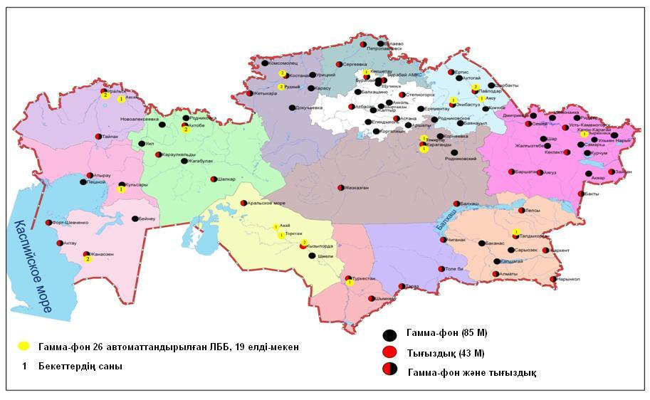
6-сурет. Қазақстан Республикасының аумағындағы радиациялық гамма-фон мен радиоактивті түсулерге бақылау метеостансаларының орналасу сызбасы.

- Ақмола облысының қоршаған орта жай-күйі

  - Астана қаласы бойынша атмосфералық ауаның ластану жай-күйі

Атмосфералық ауаның жай-күйіне бақылау 7 стационарлық бекетте жүргізілді (1.1 - сур., 1.1-кесте).
1.1- кесте
Бақылау бекеттерінің орналасу орны мен анықталатын қоспалар

Бекет нөмірі | Сынама мерзімі | Бақылау жүргізу | Бекет мекен-жайы | Анықталатын қоспалар
1 | тәулігіне 3 рет | қол күшімен алынған сынама(дискретті әдіс) | Жамбыл к-сі. 211 | қалқыма заттар, күкірт диоксиді, сульфаттар, көміртегі оксиді, азот диоксиді, фторлы сутегі
2 | тәулігіне 3 рет | қол күшімен алынған сынама(дискретті әдіс) | Әуезов – Сейфуллин көшелерінің қиылысы
3 | тәулігіне 3 рет | қол күшімен алынған сынама(дискретті әдіс) | Ташкентская к-сі,  орман зауыты ауданы
4 | тәулігіне 3 рет | қол күшімен алынған сынама(дискретті әдіс) | «Шапағат» базары  Бөгенбай көшесінің бұрышы
5 | әр 20 минут сайын | үзіліссіз режимде | Тұран даңғылы, орталық құтқару стансасы | күкірт диоксиді, көміртегі оксиді, азот диоксиді мен оксиді
6 | әр 20 минут сайын | үзіліссіз режимде | Можай көшесі, сору-сүзу станциясының ауданы | РМ-10 қалқыма бөлшектері, күкірт диоксиді, көміртегі оксиді, азот диоксиді, азот оксиді
7 | әр 20 минут сайын | үзіліссіз режимде | «Достар» тұрғын кешені ауданы

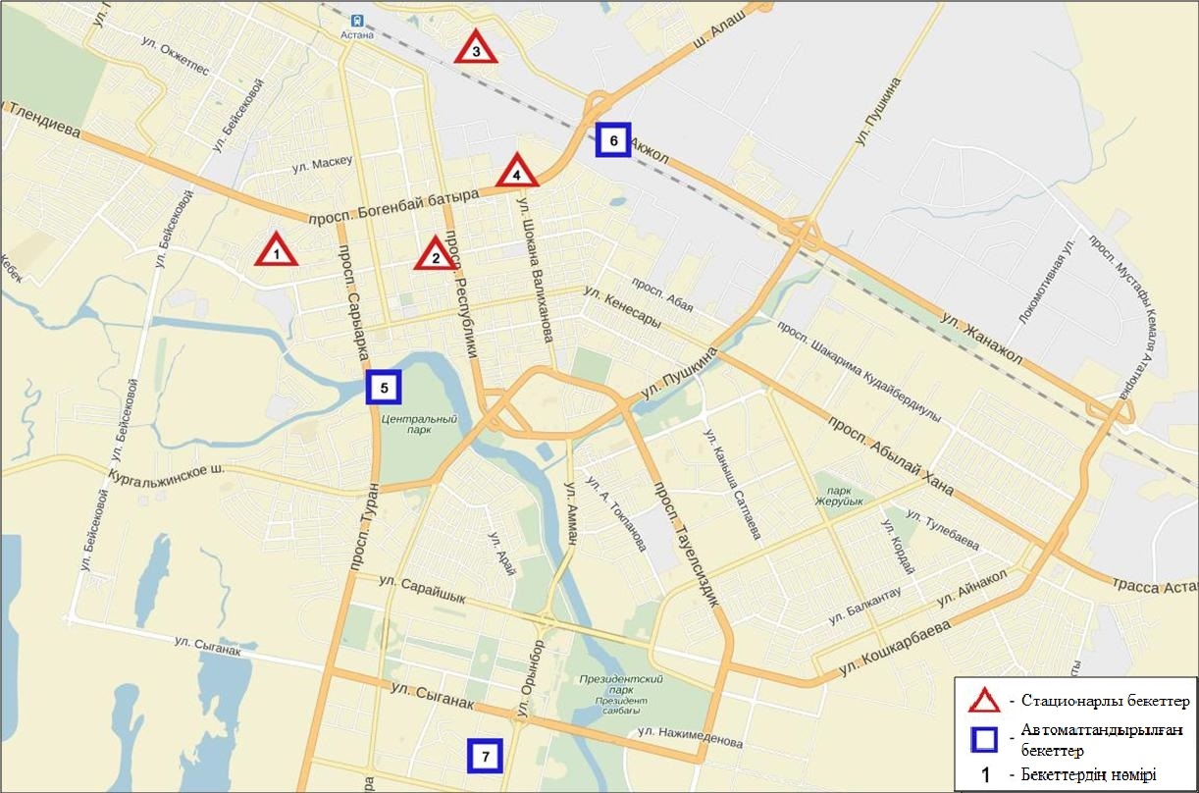
1.1-сурет. Астана қаласының атмосфералық ауа ластануын бақылау стационарлық желісінің орналасу сызбасы
Атмосфераның ластануын жалпы бағалау. Cәуір айында стационарлық бақылау бекетінің деректері бойынша (1.1-сур.), атмосфералық ауаның ластану деңгейі жоғары болып бағаланды. Ол СИ= 3,6 (орташа деңгей) және ЕЖҚ= 29,6% (жоғары деңгей) құрады. Қала ауасы қалқыма заттар және РМ-10 қалқыма бөлшектерімен басым ластанған (1, 2 - сур.).
Жалпы қала бойынша орташа айлық шоғырлар қалқыма заттар –2,2 ШЖШ_{о.т.}, РМ-10 қалқыма бөлшектері – 1,9 ШЖШ_{о.т.}, ,азот диоксиді – 2,0 ШЖШ_{о.т.}, басқа ластаушы заттардың орташа шоғырлары ШЖШ- дан аспады.
2016 жылдың сәуір айында 1 ШЖШ арту жағдайлары қалқыма заттар бойынша – 100, РМ-10 қалқыма бөлшектері - 247, күкірт диоксиді - 13, азот диоксиді – 44, фторлы сутегі - 9 жағдай (1-кесте).

  - Көкшетау қаласы бойынша атмосфералық ауаның ластану жай-күйі

Көкшетау қаласында атмосфералық ауаның жай-күйіне бақылау 2 стационарлық бекетте жүргізілді (1.2-сур., 1.2-кесте).
1.2- кесте
Бақылау бекеттерінің орналасу орны мен анықталатын қоспалар

Бекет нөмірі | Сынама мерзімі | Бақылау жүргізу | Бекет мекен-жайы | Анықталатын қоспалар
1 | тәулігіне 3 рет | қол күшімен алынған сынама(дискретті әдіс) | ескі әуежай, метеостансаның ауданы | қалқыма заттар, күкірт диоксиді, көміртегі оксиді, азот оксиді мен диоксиді
2 | әр 20 минут сайын | үзіліссіз режимде | Әуелбеков көшесі, 124 | күкірт диоксиді, көміртегі оксиді, азот диоксиді, азот оксиді

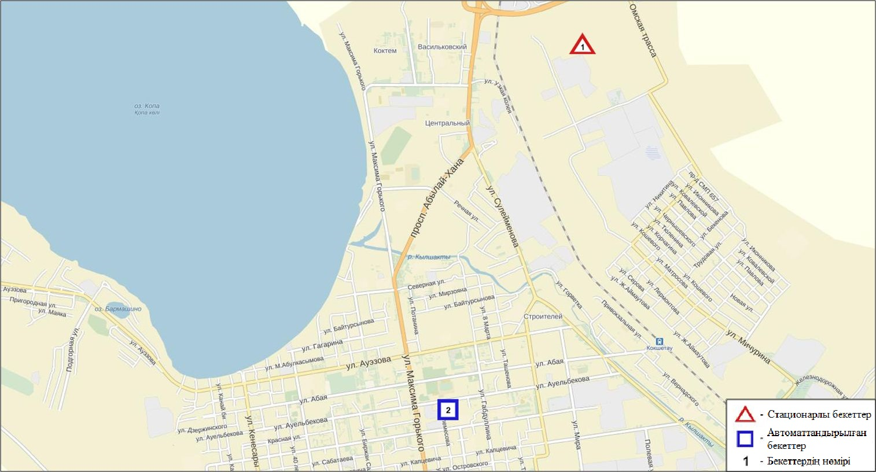
1.2– сурет. Көкшетау қаласының атмосфералық ауа ластануын бақылау стационарлық желісінің орналасу сызбасы

Атмосфераның ластануын жалпы бағалау. Стационарлық бақылау желісінің деректері бойынша (1.2 - сур.), атмосфералық ауаның ластану деңгейі орташа болып бағаланды. СИ=1,6 және ЕЖҚ= 1,4 % құрады. Қала ауасы қалқыма заттармен басым ластанған (1, 2 - сур.).
Жалпы қала бойынша анықталатын заттардың орташа айлық шоғырлары ШЖШ дан аспады.
1 ШЖШ арту жағдайлары қалқыма заттар бойынша –1 жағдай тіркелді (1-кесте).

  - Степногор қаласы бойынша атмосфералық ауаның ластану жай-күйі

Степногор қаласында атмосфералық ауаның жай-күйіне бақылау 1 стационарлық бекетте жүргізілді (1.3-сур., 1.3-кесте).
1.3- кесте
Бақылау бекеттерінің орналасу орны мен анықталатын қоспалар

Бекет нөмірі | Сынама мерзімі | Бақылау жүргізу | Бекет мекен-жайы | Анықталатын қоспалар
1 | әр 20 минут сайын | үзіліссіз режимде | 1 шағынаудан | РМ-2,5 қалқыма бөлшектері, РМ-10 қалқыма бөлшектері, күкірт диоксиді, көміртегі оксиді, азот диоксиді, азот оксиді, озон, күкірттісутегі, аммиак, көмір сутегісінің сомасы,метан

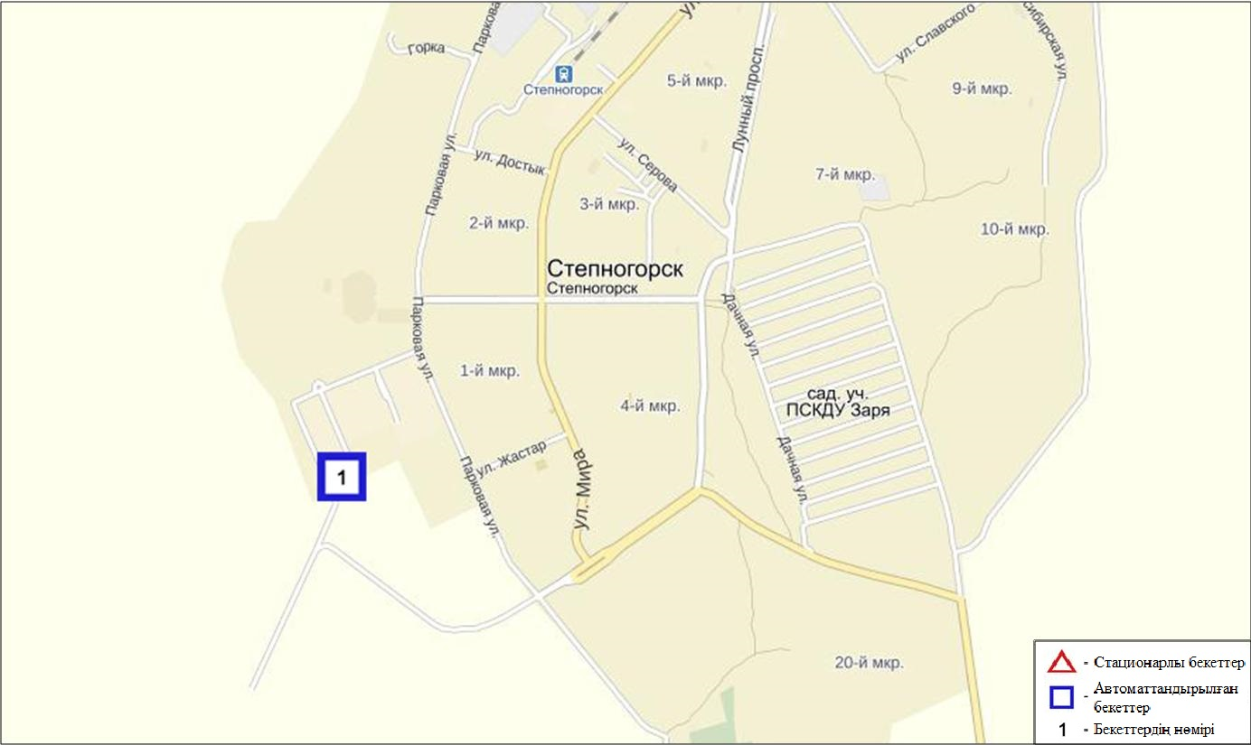
1.3 - сурет Степногор қаласының атмосфералық ауа ластануын бақылау стационарлық желісінің орналасу сызбасы

Атмосфераның ластануын жалпы бағалау. Стационарлық бақылау желісінің деректері бойынша (1.3-сур.), атмосфералық ауаның ластану деңгейі төмен деңгей болып бағаланды. СИ мәні 1,4, ЕЖҚ= 0,1 % құрады (1.2 - сур.).
Жалпы қала бойынша орташа айлық шоғырлар озон –2,7 ШЖШ_{о.т.}, басқа ластаушы заттар – ШЖШ дан аспады.
1 ШЖШ арту жағдайлары озон бойынша –1 жағдай тіркелді (1-кесте).

  - Ақмола облысы аумағындағы жер үсті суларының сапасы

Ақмола облысы аумағындағы жер үсті сулары сапасын бақылау 17 су нысанында (Есіл, Нұра, Ақбұлақ, Сарыбұлақ, Беттібұлақ, Жабай өзендері, Нұра-Есіл арнасы, Вячеславское суқоймасы, Сұлтанкелді, Қопа, Зеренді, Бурабай, Үлкен Шабақты, Кіші Шабақты, Щучье, Карасье, Сұлукөл көлдері) жүргізілді.
Есіл өзені Қарағанды облысындағы Нияз тауларынан бастау алады. Сарыбұлақ, Ақбұлақ өзендері – Есіл өзенінің оң жақ салалары. Есіл өзенінде Вячеславское суқоймасы орналасқан. Сұлтанкелді көлі Қорғалжын қорығыныңбіркөлі болып саналады. Қопа және Зеренді көлдері Есіл өзені бассейніне кіреді. Бурабай, Үлкен Шабақты, Кіші Шабақты, Щучье, Карасье, Сұлукөл көлдері Щучинск-Бурабай курорттық аймағы (ЩБКА) аумағында орналасқан.
Есіл өзені суының температурасы 0-10 ºC шегінде, сутегі көрсеткіші 7,56, судағы еріген оттегінің шоғыры – 11,38 мг/дм3, ОБТ ₅ – 1,66 мг/дм3 құрады. Негізгі иондар (сульфаттар –1,1 ШЖШ), ауыр металдар (мыс – 2,0 ШЖШ, мырыш – 6,3 ШЖШ, марганец – 6,0 ШЖШ) бойынша шекті жол берілген шоғырдан асқандығы тіркелді.
Ақбұлақ өзенінде судың температурасы 1-8,5ºC шегінде болды, сутегі көрсеткіші – 7,39, судағы еріген оттегі – 10,67 мг/дм3, ОБТ₅ – 0,94 мг/дм3. Ауыр металдар (мыс – 4,1 ШЖШ, мырыш – 6,9 ШЖШ, марганец – 8,0 ШЖШ), негізгі иондар (сульфаттар – 2,6 ШЖШ), биогенді заттар (нитритті азот – 1,3 ШЖШ) бойынша шекті жол берілген шоғырдан асқандығы тіркелді.
Сарыбұлақ өзенінде су температурасы 0-9 ºC шегінде, сутегі көрсеткіші - 7,44, судағы еріген оттегі – 8,08 мг/дм3, ОБТ₅ – 3,07 мг/дм3. Ауыр металдар (мырыш – 4,3 ШЖШ, мыс –1,4 ШЖШ, марганец – 5,5 ШЖШ), негізгі иондар (сульфаттар – 6,0 ШЖШ, хлоридтер –2,2 ШЖШ, кальций – 1,3 ШЖШ, магний – 2,1 ШЖШ), биогенді заттар (тұзды аммоний – 7,7 ШЖШ, нитритті азот – 4,8 ШЖШ, фторидтер – 2,8 ШЖШ) бойынша нормадан асуы байқалды.
Беттібұлақ өзен суының температурасы 1,2 ºC, сутегі көрсеткіші 7,30, судағы еріген оттегі – 10,47 мг/дм3, ОБТ₅ – 1,44 мг/дм3. Негізгі иондар (сульфаттар –1,2 ШЖШ), биогенді заттар (жалпы темір – 2,2 ШЖШ, тұзды аммоний – 2,1 ШЖШ), ауыр металдар (мыс – 1,7 ШЖШ, мырыш – 3,9 ШЖШ, марганец –18,1 ШЖШ) бойынша нормадан асқан.
Жабай өзеніндегі су температурасы 0-1,8 ºC шегінде, сутегі көрсеткіші 7,91, судағы еріген оттегі –10,29 мг/дм3, ОБТ₅ –3,37 мг/дм3. Биогенді заттар (жалпы темір – 5,5 ШЖШ, тұзды аммоний – 1,4ШЖШ, нитритті азот – 1,2 ШЖШ), ауыр металдар (мыс – 1,5 ШЖШ, марганец –32,9 ШЖШ, мырыш – 3,0 ШЖШ) бойынша шекті жол берілген шоғырдан асуы байқалды.
Нұра өзеніндегі су температурасы 1-11 ºC шегінде, сутегі көрсеткіші – 7,76, судағы еріген оттегі – 11,54 мг/дм3, ОБТ₅ – 3,0 мг/дм3. Негізгі иондар (сульфаттар – 1,9 ШЖШ), ауыр металдар (мыс – 1,6 ШЖШ, мырыш – 5,9 ШЖШ, марганец – 2,3 ШЖШ) бойынша шекті жол берілген шоғырдан асуы байқалды.
Нұра-Есіл арнасында су температурасы 0-11 ºC аралығында, сутегі көрсеткіші – 7,76, судағы еріген оттегі – 12,21 мг/дм3, ОБТ₅ – 2,01 мг/дм3 болған. Негізгі иондар (сульфаттар – 2,7 ШЖШ), ауыр металдар (мырыш – 5,8 ШЖШ, мыс – 1,6 ШЖШ, марганец – 4,5 ШЖШ) бойынша шекті рұқсат етілген шоғырдан асқандығы анықталды.
Вячеславское суқоймасында судың температурасы 0 ºC, сутегі көрсеткіші – 7,0, судағы еріген оттегі – 9,96 мг/дм3, ОБТ₅ – 0,65 мг/дм3. Ауыр металдар (мыс – 1,6 ШЖШ, мырыш – 10,0 ШЖШ, марганец – 3,0 ШЖШ) бойынша шекті жол берілген шамадан асқандығы тіркелді.
Сұлтанкелді көлі - су температурасы 0 ºC, сутегі көрсеткіші – 7,75, судағы еріген оттегі – 7,86 мг/дм3, ОБТ₅ – 3,42 мг/дм3. Ауыр металдар (мырыш – 2,0 ШЖШ, марганец – 5,8 ШЖШ) бойынша нормадан асқаны байқалды.
Қопа көлінде су температурасы 0ºC, сутегі көрсеткіші 7,72, судағы еріген оттегі – 10,47 мг/дм3, ОБТ₅ –2,40 мг/дм3. Ауыр металдар (марганец –5,0 ШЖШ, мырыш- 3,0 ШЖШ, мыс – 1,5 ШЖШ) бойынша нормадан асқан.
Зеренді көлі–су температурасы 0ºC, сутегі көрсеткіші 8,33, судағы еріген оттегі – 11,62 мг/дм3, ОБТ₅ –3,87 мг/дм3. Биогенді заттар (нитритті азот – 1,4 ШЖШ, тұзды аммоний – 1,1 ШЖШ), ауыр металдар (мырыш – 2,4 ШЖШ, марганец – 15,5 ШЖШ, мыс – 2,6 ШЖШ) бойынша шекті жол берілген шоғырдан асқандығы тіркелді.
Бурабай көлі – су температурасы 1,4 ºC, сутегі көрсеткіші 7,44, судағы еріген оттегі – 9,79 мг/дм3, ОБТ₅ –1,12 мг/дм3. Биогенді заттар (фторидтер – 1,3 ШЖШ), ауыр металдар (мырыш – 2,8 ШЖШ, марганец – 3,5 ШЖШ) бойынша нормадан асуы байқалды.
Үлкен Шабақты көлінде су температурасы 0,8ºC, сутегі көрсеткіші 8,49, судағы еріген оттегі – 9,96 мг/дм3, ОБТ₅ – 1,14 мг/дм3. Ауыр металдар (мыс – 1,3 ШЖШ, марганец – 3,1 ШЖШ, мырыш – 5,0 ШЖШ) бойынша шекті жол берілген шоғырдан асқандығы тіркелді.
Щучье көлінде су температурасы 0,4 ºC, сутегі көрсеткіші 8,28, судағы еріген оттегі – 9,32 мг/дм3, ОБТ₅ – 0,61 мг/дм3. Ауыр металдар (мырыш – 1,9 ШЖШ, марганец – 4,0 ШЖШ, мыс – 1,5 ШЖШ), биогенді заттар (фторидтер – 3,1 ШЖШ) бойынша нормадан асу жағдайлары байқалған.
Кіші Шабақты көлі суының температурасы 0,6 ºC, сутегі көрсеткіші – 8,89, судағы еріген оттегі – 11,57 мг/дм3, ОБТ₅ – 0,95 мг/дм3. Ауыр металдар (марганец –3,5 ШЖШ), негізгі иондар (хлоридтер – 2,7 ШЖШ, сульфаттар – 5,6 ШЖШ, магний – 3,9 ШЖШ), биогенді заттар (фторидтер – 7,1 ШЖШ) бойынша нормадан асуы байқалды.
Карасье көліндегі су температурасы 1,0 ºC, сутегі көрсеткіші 7,64, судағы еріген оттегі – 6,56 мг/дм3, ОБТ₅ –1,62 мг/дм3. Ауыр металдар (мырыш –2,9 ШЖШ), биогенді заттар (фторидтер – 1,6 ШЖШ, жалпы темір – 3,9 ШЖШ, тұзды аммоний – 3,3 ШЖШ) бойынша нормадан асқан.
Сұлукөл көлінде су температурасы 0,9 ºC, сутегі көрсеткіші 6,44, судағы еріген оттегі – 3,15 мг/дм3, ОБТ₅ – 3,89 мг/дм3. Ауыр металдар (мырыш – 3,1 ШЖШ, мыс – 1,1 ШЖШ), биогенді заттар (тұзды аммоний – 1,4 ШЖШ, жалпы темір – 5,0 ШЖШ, фторидтер – 1,7 ШЖШ) бойынша шекті рұқсат шоғырдан асуы байқалған.
Ақмола облысы су нысандарының су сапасы келесі түрде бағаланады: «ластанудың орташа деңгейіндегі» су – Есіл, Нұра өзендері, Щучье, Карасье, Сұлукөл көлдері; «ластанудың жоғары деңгейіндегі» су – Ақбұлақ, Сарыбұлақ, Жабай, Беттібұлақ өзендері, Зеренді, Қопа, Үлкен Шабақты, Кіші Шабақты, Бурабай, Сұлтанкелді көлдері, Вячеславское су қоймасы, Нұра-Есіл су арнасы (4-кесте).
2016 жылғы наурызбен салыстырғанда Ақбұлақ өз., Қопа, Зеренді, Сұлтанкелді көлдері, Нұра-Есіл су арнасында су сапасы – нашарлаған; Щучье, Карасье, Сұлукөл көлдерінде – жақсарған; Есіл, Сарыбұлақ, Нұра, Беттібұлақ өз., Бурабай, Үлкен Шабақты, Кіші Шабақты көлдері, Вячеславское су қоймасында – айтарлықтай өзгермеген.
2015 жылғы сәуірмен салыстырсақ, су сапасы Зеренді, Бурабай көлдері, Нұра-Есіл су арансында – нашарлаған; Есіл, Нұра, Ақбұлақ, Сарыбұлақ, Беттібұлақ, Жабай өзендері, Сұлтанкелді, Қопа, Үлкен Шабақты, Кіші Шабақты, Щучье, Карасье, Сұлукөл көлдері, Вячеславское су қоймасында – айтарлықтай өзгермеген.
ОБТ₅ бойынша Сұлукөл, Зеренді, Сұлтанкелді көлдері мен Жабай өзенінің су сапасы «ластанудың орташа деңгейі», қалған су нысандары – «нормативті таза» деп бағаланады.
2015 жылғы сәуірмен салыстырсақ оттегіні 5 тәулікте тұтыну шамасы бойынша су сапасы Жабай өз., Сұлукөл, Зеренді көлдерінде – нашарлаған; Сарыбұлақ өз., Сұлтанкелді, Кіші Шабақты көлдерінде – жақсарған; 2016 жылғы наурызбен салыстырғанда ОБТ₅ бойынша Ақбұлақ, Сарыбұлақ өз., Қопа көлінің су сапасы – жақсарған; Зеренді көлінде – нашарлаған; қалған су нысандарында өзгермеген.
Судағы еріген оттегі шамасы бойынша Сұлукөл көлінде су сапасы «ластанудың орташа деңгейі» деп бағаланса, ал қалған су нысандарында оттегі режімі бір қалыпты.
2016 жылғы наурызбен салыстырғанда оттегі режимі Карасье көлінде – жақсарған, Сұлукөл көлінде – нашарлаған; 2015 жылғы сәуірмен салыстырсақ, Сұлукөл көлінде – нашарлаған, Сұлтанкелді көлінде – жақсарған, қалған нысандарда айтарлықтай өзгермеген.
Жоғары ластану жағдайлары келесі су нысандарында тіркелді: Есіл өз. - 2 ЖЛ жағдайы, Жабай өз. – 4 ЖЛ жағдайы, Зеренді көлі – 1 ЖЛ жағдайы, Беттібұлақ өз. – 1 ЖЛ жағдайы (5-кесте).

  - Щучинск-Бурабай курорттық аймағы (ЩБКА) ауданындағы атмосфералық ауаның ластану жай-күйі

ЩБКА аумағында атмосфералық ауаның жай-күйіне бақылау 8 стационарлық бекетте жүргізілді (1.4–сур.,1.4-кесте).
1.4 - кесте
Бақылау бекеттерінің орналасу орны мен анықталатын қоспалар

Бекет нөмірі | Сынама мерзімі | Бақылау жүргізу | Бекет мекен-жайы | Анықталатын қоспалар
1 | әр 20 минут сайын | автоматты жолмен | «Боровое» (КФМС) кешенді фондық мониторинг стансасы | қалқыма заттар, РМ-1 қалқыма бөлшектері, РМ-2,5 қалқыма бөлшектері,РМ-4қалқыма бөлшектері, РМ-10 қалқыма бөлшектері, күкірт диоксиді, көміртегі оксиді, азот диоксиді, азот оксиді, озон, күкірттісутегі, аммиак, көмірсутегісінің сомасы,метан, көміртегі диоксиді
2 | әр 20 минут сайын | автоматты жолмен | Бурабай к. аумағындағы мектеп
3 | әр 20 минут сайын | автоматты жолмен | «Щучинск» санаториі | қалқыма заттар, РМ-1 қалқыма бөлшектері, РМ-2,5 қалқыма бөлшектері,РМ-4қалқыма бөлшектері, РМ-10 қалқыма бөлшектері, күкірт диоксиді, көміртегі оксиді, азот диоксиді, азот оксиді, озон, күкірттісутегі, аммиак,көміртегі диоксиді
4 | әр 20 минут сайын | автоматты жолмен | Щучинск қ. №1 мектеп аумағы | қалқыма заттар, РМ-1 қалқыма бөлшектері, РМ-2,5 қалқыма бөлшектері,РМ-4қалқыма бөлшектері, РМ-10 қалқыма бөлшектері, күкірт диоксиді, көміртегі оксиді, азот диоксиді, азот оксиді, озон, күкірттісутегі, аммиак, көмір сутегісінің сомасы,метан, көміртегі диоксиді
5 | әр 20 минут сайын | автоматты жолмен | Щучинск қаласы Бурабай ауданы Шоссейная к. №7 үйінің аумағы | РМ-2,5 қалқыма бөлшектері,РМ-10 қалқыма бөлшектері, күкірт диоксиді, көміртегі оксиді, азот диоксиді, азот оксиді, озон, күкірттісутегі, аммиак
6 | әр 20 минут сайын | автоматты жолмен | «Бурабай» мемлекеттік ұлттық табиғи паркі Абылай-хан алаңының аумағы
7 | әр 20 минут сайын | автоматты жолмен | Бурабай» метеорологиялық станцияның аймағында, «Майбалық» шипажай ауданы, Үлкен Шабақты көлі Солтүстік жағалауы
8 | әр 20 минут сайын | автоматты жолмен | Сарыбұлақ кенті Бурабай ауданы әуеорманкүзет алаңы аймағының шығыс жағы

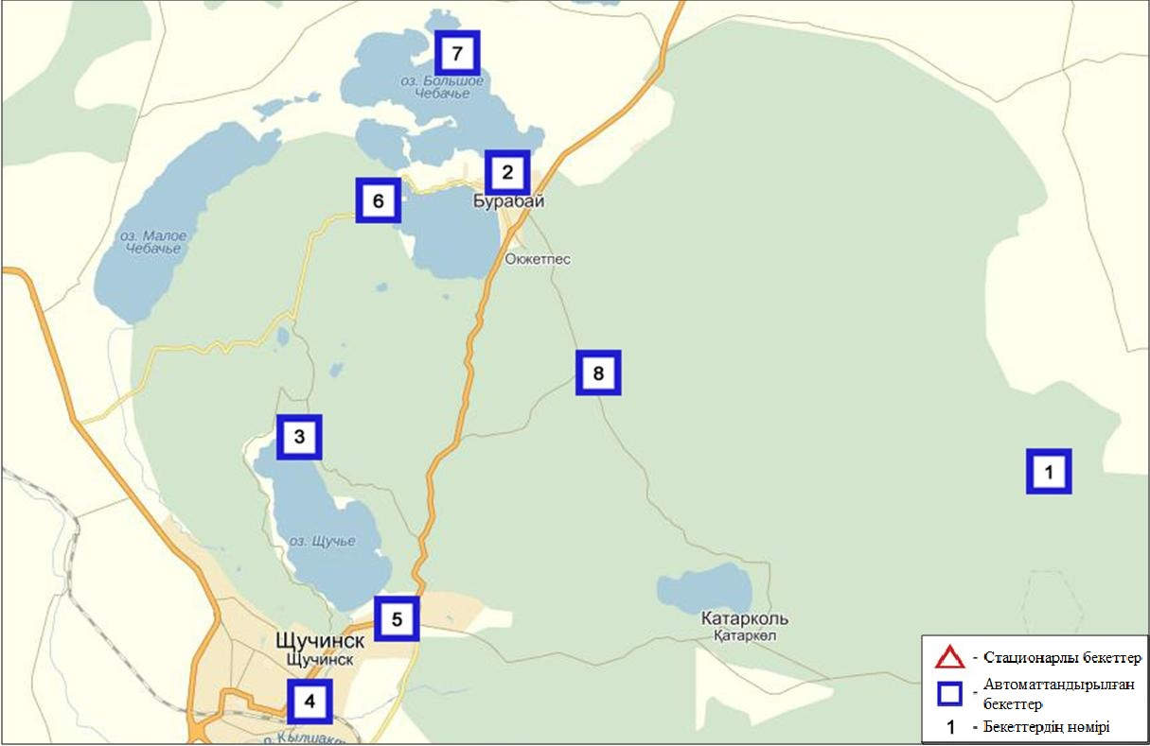
1.4 - сурет ЩБКА ауданында атмосфералық ауа ластануын бақылау стационарлық желісінің орналасу сызбасы

Боровое КФМС атмосфераның ластануын жалпы бағалау. Стационарлық бақылау желісінің деректері бойынша (1.4-сур.), атмосфералық ауаның ластану деңгейі төмен болып бағаланды. СИ=1,0 және ЕЖҚ= 0,0 % құрады (1.2 - сур.).
Жалпы аймақ бойынша орташа айлық шоғырлар озон –1,8 ШЖШ_{о.т.}, басқа ластаушы заттар – ШЖШ дан аспады (1-кесте).
Щучинск-Бурабай курорттық аймақ (ЩБКА) атмосфераның ластануын жалпы бағалау. Сәуір айында стационарлық бақылау желісінің деректері бойынша (1.4-сур.), атмосфералық ауаның ластану деңгейі төмен болып бағаланды. СИ=1,0 және ЕЖҚ= 0,0 % құрады (1.2 - сур.).
Жалпы аймақ бойынша орташа айлық шоғырлар озон –2,1 ШЖШ_{о.т.}, басқа ластаушы заттар – ШЖШ дан аспады (1-кесте).
Сарыбұлақ кенті атмосфераның ластануын жалпы бағалау. Сәуір айында стационарлық бақылау желісінің деректері бойынша (1.4-сур.), атмосфералық ауаның ластану деңгейі төмен болып бағаланды. СИ=1,0 және ЕЖҚ= 0,0 % құрады (1.2 - сур.).
Жалпы аймақ бойынша орташа айлық шоғырлар озон –2,6 ШЖШ_{о.т.}, басқа ластаушы заттар – ШЖШ дан аспады (1-кесте).

1.6 Ақмола облысының радиациялық гамма-фоны

Атмосфералық ауаның ластануының гамма сәулелену деңгейіне күнсайын жергілікті 15 метеорологиялық стансада (Астана, Аршалы, Ақкөл, Атбасар, Балкашино, «Боровое» КФМС, Егінлікөл, Ерейментау, Көкшетау, Қорғалжын, Степногор, Жалтыр, Бурабай, Щучье, Шортанды) бақылау жүргізіледі (1.5 -сур.).
Елді-мекендер бойынша атмосфералық ауа қабатының жерге жақын қабатына орташа радиациялық гамма-фонның мәні 0,07-0,26 мкЗв/сағ. шегінде болды. Облыс бойынша радиациялық гамма- фонның орташа мәні 0,13 мкЗв/сағ., яғни шекті жол берілетін шамаға сәйкес келеді.

1.7 Атмосфераның жерге жақын қабатында радиоактивтердің түсу тығыздығы

Атмосфераның жерге жақын қабатында радиоактивтердің түсу тығыздығына бақылау Ақмола облысында 5 метеорологиялық станцияда (Атбасар, Көкшетау, Степногор, Астана, «Боровое» КФМС) ауа сынамасын горизонтальді планшеттер алу жолымен жүзеге асырылды (1.5-сур.).
Облыс аумағында атмосфераның жерге жақын қабатында орта тәуліктік радиоактивтердің түсу тығыздығы 0,8-1,8 Бк/м2 шегінде болды. Облыс бойынша радиоактивті түсулердің орташа тығыздығы 1,1 Бк/м², бұл шекті жол берілетін деңгейінен аспады.
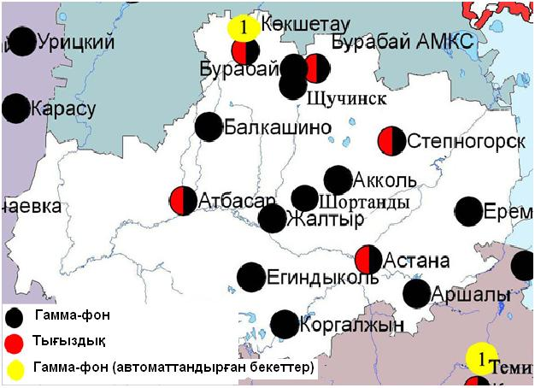
1.5 – сурет. Ақмола облысының аумағындағы радиациялық гамма-фон мен радиоактивті түсулердің тығыздығын бақылау метеостансаларының орналасу сызбасы.

- Ақтөбе облысының қоршаған орта жай-күйі
  - Ақтөбе қаласы бойынша атмосфералық ауаның ластану жай-күйі

Атмосфералық ауаның жай-күйіне бақылау 6 стационарлық бекетте жүргізілді (2.1-сур., 2.1-кесте).
2.1- кесте
Бақылау бекеттерінің орналасу орны мен анықталатын қоспалар
Бекет нөмірі | Сынама мерзімі | Бақылау жүргізу | Бекет мекен-жайы | Анықталатын қоспалар
1 | тәулігіне 4 рет | қол күшімен алынған сынама(дискретті әдіс) | Авиақалашық, 14 | қалқыма заттар, күкірт диоксиді, көміртегі оксиді, азот диоксиді
4 | тәулігіне 3 рет | қол күшімен алынған сынама(дискретті әдіс) | Белинский көш., 5 | қалқыма заттар, күкірт диоксиді, көміртегі оксиді, азот диоксиді, күкірттісутегі, формальдегид, хром
5 | тәулігіне 3 рет | қол күшімен алынған сынама(дискретті әдіс) | Ломоносовкөш., 7 | қалқыма заттар, сульфаттар, көміртегі оксиді, азота оксидіжәне диоксиді, формальдегид
2 | әр 20 минут сайын | үзіліссіз режимде | Рысқұлов көш., 4 Г | РМ-10 қалқыма бөлшектері, күкірт диоксиді, көміртегіоксиді, азот диоксиді мен оксиді, озон, күкірттісутегі, формальдегид
3 | әр 20 минут сайын | үзіліссіз режимде | Есет-батыр көш., 109А
6 | әр 20 минут сайын | үзіліссіз режимде | Жанқожа-батыркөш., 89 | РМ-2,5 қалқыма бөлшект ері, РМ-10 қалқыма бөлшектері, күкірт диоксиді, азот диоксиді мен оксиді, озон, күкіртті сутегі, көмірсутегісінің сомасы, аммиак, метан

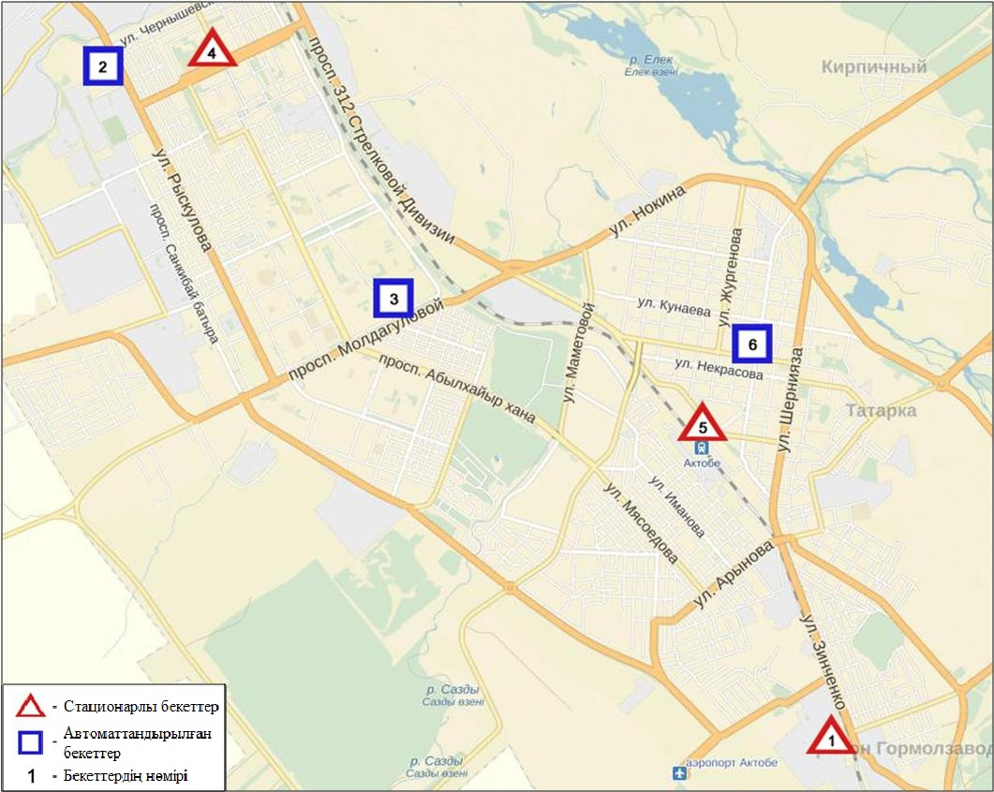
2.1-сурет. Ақтөбе қаласының атмосфералық ауа ластануын бақылау стационарлық желісінің орналасу сызбасы

Атмосфераның ластануын жалпы бағалау. Стационарлық бақылау желісінің деректері бойынша (2.1-сур.), атмосфералық ауаның ластану деңгейі жоғары болып бағаланды. СИ= 9,6 (жоғары деңгей), ЕЖҚ= 1,5 % (орташа деңгей) (1, 2-сур.) құрады. Қала ауасы күкіртті сутегімен басымластанған.
Жалпы қала бойынша орташа айлық шоғырлар РМ-10 қалқыма бөлшектер - 1,1 ШЖШ_{о.т.}, озон –2,3 ШЖШ_{о.т.}, басқа ластаушы заттар – ШЖШ дан аспады.
1 ШЖШ арту еселігінің жағдайлары РМ-2,5 қалқыма бөлшектер бойынша - 17, РМ-10 қалқыма бөлшектер - 78, көміртегі оксиді - 44, азот диоксиді - 4 және күкіртті сутегі бойынша – 64, сондай-ақ 5 ШЖШ-дан арту еселігі РМ-10 қалқыма бөлшектер бойынша - 4 және күкіртті сутегі – 7 жағдай тіркелді і (1-кесте).

2.2 Ақтөбе облысы аумағындағы жер үсті суларының сапасы

Ақтөбе облысы аумағындағы жер үсті суларының ластануын бақылау 12 су нысанында: Елек, Ор, Ембі, Темір, Қарғалы, Қосестек, Ырғыз, Қара Қобда, Үлкен Қобда, Ойыл, Ақтасты өзендері мен Шалқар көлінде жүргізілді.
Елек өзені - Жайық өзенінің көпсулы сол жақ саласы. Өзен суының температурасы 0,1 - 9,5 ºC шегінде, сутегі көрсеткіші 7,88, судағы еріген оттегі концентрациясы 10,71 мг/дм3, ОБТ₅ 4,11 мг/дм3. Ауыр металдар (мыс – 5,2 ШЖШ, марганец – 6,4 ШЖШ, никель – 1,1 ШЖШ, мырыш-2,8 ШЖШ) биогенді және бейорганикалық заттар (бор–10,4 ШЖШ, тұзды аммоний-1,3 ШЖШ), органикалық заттар (мұнай өнімдері-4,7 ШЖШ) бойынша шекті жол берілген шоғырдан артқан.
Ор өзенінде су температурасы 0,9-15,8ºC шегінде, сутегі көрсеткіші 7,72, судағы еріген оттегі концентрациясы 9,58 м/дм3, ОБТ₅-4,17м/дм3 құраған. Ауыр металдар (мыс – 1,5 ШЖШ, мырыш-1,2 ШЖШ, марганец-8,9 ШЖШ), биогенді заттар (тұзды аммоний – 2,2 ШЖШ), органикалық заттар (мұнай өнімдері-6,1 ШЖШ) бойынша шекті жол шоғырдан асқандығы тіркелді.
Ембі өзен суының температурасы 2,4 - 11,2ºC шегінде, сутегі көрсеткіші 7,85, судағы еріген оттегі концентрациясы 11,79 мг/дм3, ОБТ₅ 1,24 мг/дм3. Ауыр металдар (мыс – 11,3 ШЖШ, марганец – 4,7 ШЖШ, мырыш-1,9 ШЖШ, никель-1,2ШЖШ), биогенді заттар (тұзды аммоний-1,6 ШЖШ, нитритті азот-5,5 ШЖШ, жалпы темір-1,1 ШЖШ), негізгі иондар (сульфаттар-1,4ШЖШ) бойынша шекті жол берілген шоғырдан асқандығы тіркелді.
Темір өзен суының температурасы 3,0-15,7ºC аралығында, сутегі көрсеткіші 7,81, судағы еріген оттегі концентрациясы 9,60 мг/дм3, ОБТ₅ 3,36 мг/дм3. Ауыр металдар (мыс–2,0 ШЖШ, мырыш-2,7 ШЖШ, марганец-3,8 ШЖШ), биогенді заттар (тұзды аммоний-1,5 ШЖШ), органикалық заттар (мұнай өнімдері-4,4 ШЖШ) бойынша нормадан асуы байқалды.
Қарғалы өзенінде су температурасы 2-14ºC шегінде, сутегі көрсеткіші 7,85, судағы еріген оттегі концентрациясы 12,23 мг/дм3, ОБТ₅ 2,95 мг/дм3. Ауыр металдар (мыс -4,0 ШЖШ, мырыш-4,2 ШЖШ, никель-2,0 ШЖШ, марганец-8,2 ШЖШ), негізгі иондар (сульфаттар-1,2 ШЖШ), органикалық заттар (мұнай өнімдері– 3,3 ШЖШ) бойынша шекті жол берілген шоғырдан асуы байқалды.
Қосестек өзен суының температурасы 1,0-2,0 ºC аралығында, сутегі көрсеткіші 7,82, судағы еріген оттегі 11,82 мг/дм3, ОБТ₅ 3,32 мг/дм3. Негізгі иондар (сульфаттар-1,1 ШЖШ), ауыр металдар (мыс–12,0 ШЖШ, мырыш-5,7 ШЖШ, марганец 9,4 ШЖШ), органикалық заттар (мұнай өнімдері-4,8 ШЖШ) бойынша нормадан асқан.
Ырғыз өзенінде су температурасы 6,9 - 15,4ºC аралығында болды, сутегі көрсеткіші 7,85, судағы еріген оттегі концентрациясы 9,41 мг/дм3, ОБТ₅ 3,50 мг/дм3. Ауыр металдар (марганец- 8,6 ШЖШ, мырыш-3,6 ШЖШ), биогенді заттар (тұзды аммоний-1,4 ШЖШ), органикалық заттар (мұнай өнімдері-4,5 ШЖШ, фенолдар-1,5 ШЖШ) бойынша шекті жол берілген шоғырдан асқандығы тіркелді.
Қара Қобда өзені – су температурасы 0 - 13,5ºC, сутегі көрсеткіші 8,03, судағы еріген оттегі концентрациясы 10,04 мг/дм3, ОБТ₅ 2,33 мг/дм3. Ауыр металдар (мыс – 6,5 ШЖШ, марганец - 2,4 ШЖШ), биогенді заттар (тұзды аммоний – 1,7 ШЖШ, фторидтер - 1,1 ШЖШ), органикалық заттар (мұнай өнімдері-3,0 ШЖШ) бойынша нормадан асу жағдайлары байқалған.
Үлкен Қобда өзені – су температурасы 2,0 - 16,0ºC, сутегі көрсеткіші 7,98, судағы еріген оттегі концентрациясы 8,79мг/дм3, ОБТ₅ 2,21 мг/дм3. Ауыр металдар (мыс-6,5ШЖШ, марганец-8,0 ШЖШ, мырыш-1,4 ШЖШ, никель-2,5 ШЖШ), биогенді заттар (тұзды аммоний – 1,7 ШЖШ), негізгі иондар (сульфаттар-1,5 ШЖШ), органикалық заттар (фенолдар-2,0 ШЖШ, мұнай өнімдері-3,5 ШЖШ) бойынша нормадан асуы байқалды.
Ойыл өзенінде су температурасы 5,9 - 16,0ºC, сутегі көрсеткіші 7,92, судағы еріген оттегі концентрациясы 12,53 мг/дм3, ОБТ₅ 3,87 мг/дм3. Биогенді заттар (тұзды аммоний –2,0 ШЖШ), ауыр металдар (мыс-11,5 ШЖШ, марганец-3,6 ШЖШ), негізгі иондар (сульфаттар-2,7 ШЖШ), органикалық заттар (мұнай өнімдері-2,4 ШЖШ) бойынша шекті жол берілген шоғырдан асуы байқалған.
Ақтасты өзені – су температурасы 0,8 - 2,0ºC, сутегі көрсеткіші 7,67, судағы еріген оттегі концентрациясы 11,52 мг/дм3, ОБТ₅ 3,03 мг/дм3. Негізгі иондар (сульфаттар-1,1 ШЖШ), ауыр металдар (мыс –2,0 ШЖШ мырыш-5,8 ШЖШ, никель-1,5 ШЖШ, марганец-9,5 ШЖШ), органикалық заттар (мұнай өнімдері-5,6 ШЖШ) бойынша нормадан асқан.
Шалқар көлінде су температурасы 6,8 - 16,2 ºC шегінде, сутегі көрсеткіші 7,86, судағы еріген оттегі концентрациясы 10,99 мг/дм3, ОБТ₅ 4,53 мг/дм3 құраған. Ауыр металдар (марганец -4,3 ШЖШ, мырыш-2,5 ШЖШ), органикалық заттар (мұнай өнімдері-1,5 ШЖШ) бойынша шекті жол берілген шоғырдан асуы байқалған.
Ақтөбе облысы су нысандарының су сапасы келесі түрде бағаланады: «ластанудың орташа деңгейіндегі» су - Үлкен Қобда, Қара Қобда, Ембі, Темір өзендері, Шалқар көлі; «ластанудың жоғары деңгейіндегі» су - Ырғыз, Елек, Қарғалы, Қосестек, Ор, Ақтасты, Ойыл өзендері (4-кесте).
2016 жылғы наурызбен салыстырғанда Елек өзенінің су сапасы – нашарлаған. 2015 жылғы сәуірмен салыстырсақ, Елек, Үлкен Қобда, Қара Қобда өзендерінде, Шалқар көлінде су сапасы айтарлықтай өзгермеген; Ембі, Темір өзендерінде – жақсарған, Ырғыз, Ойыл, Ақтасты, Қосестек, Қарғалы, Ор өзендерінде – нашарлаған.
ОБТ₅ шамасы бойынша су сапасы келесідей бағаланады: «ластанудың орташа деңгейіндегі» су - Елек, Ырғыз, Темір, Ойыл, Қосестек, Ақтасты, Ор өзендері, Шалқар көлі; «нормативті таза» су - Қарғалы, Қара Қобда, Үлкен Қобда, Ембі өзендері (4-кесте).
2015 жылғы сәуірмен салыстырсақ, ОБТ₅ шамасы бойынша су сапасы Қарғалы, Ембі, Үлкен Қобда өзендерінде - жақсарған, Елек, Қосестек, Ақтасты, Темір, Ойыл, Қара Қобда, Ор, Ырғыз өзендерінде, Шалқар көлінде – айтарлықтай өзгермеген. 2016 жылғы наурызбен салыстырғанда, Елек өзенінде ОБТ5 бойынша су сапасы нашарлаған.
Оттегі режимі бірқалыпты.
Облыс аумағында келесі ЖЛ жағдайлары тіркелді: Елек өзені – 7 ЖЛ жағдайы (5-кесте).

2.3 Ақтөбе облысының радиациялық гамма-фоны
Атмосфералық ауаның ластануының гамма сәулелену деңгейіне күнсайын жергілікті 7 метеорологиялық стансада (Ақтөбе, Қарауылгелді, Новоалексеевка, Родниковка, Уіл, Шалқар, Жағабұлақ) және Ақтөбе қаласының (№2 ЛББ, №3 ЛББ) 2 автоматты бекетінде бақылау жүргізіледі (2.2 - сур.).
Елді-мекендер бойынша атмосфералық ауа қабатының жерге жақын қабатына орташа радиациялық гамма-фонның мәні 0,07-0,29 мкЗв/сағ. шегінде болды. Облыс бойынша радиациялық гамма- фонның орташа мәні 0,13 мкЗв/сағ., яғни шекті жол берілетін шамаға сәйкес келеді.

2.4 Атмосфераның жерге жақын қабатында радиоактивтердің түсу тығыздығы

Атмосфераның жерге жақын қабатында радиоактивтердің түсу тығыздығына бақылау Ақтөбе облысында 3 метеорологиялық станцияда (Ақтөбе, Қарауылгелді, Шалқар) ауа сынамасын горизонтальді планшеттер алу жолымен жүзеге асырылды (2.2 -сур.).
Облыс аумағында атмосфераның жерге жақын қабатында орта тәуліктік радиоактивтердің түсу тығыздығы 0,8-1,5 Бк/м2 шегінде болды. Облыс бойынша радиоактивті түсулердің орташа тығыздығы 1,1 Бк/м², бұл шекті жол берілетін деңгейінен аспады.

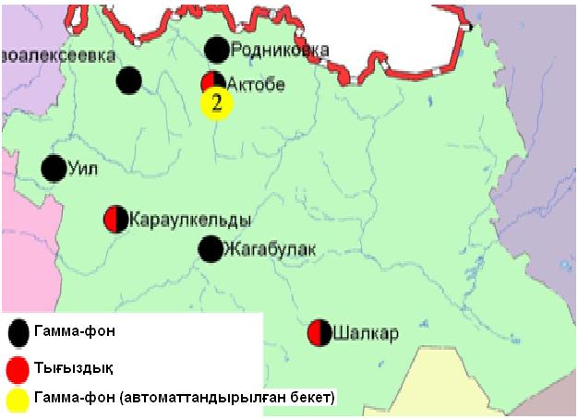
2.2 – сурет. Ақтөбе облысының аумағындағы радиациялық гамма-фон мен радиоактивті түсулердің тығыздығын бақылау метеостансаларының орналасу сызбасы.

- Алматы облысыныңқоршаған ортаныңластану жай-күйі

  - Алматы қаласы бойынша атмосфералық ауаның ластану жай-күйі

Атмосфералық ауаның жай-күйіне бақылау 16 стационарлық бекетте жүргізілді (3.1-сур., 3.1-кесте).
3.1 - кесте
Бақылау бекеттерінің орналасу орны мен анықталатын қоспалар
Бекет нөмірі | Сынама мерзімі | Бақылау жүргізу | Бекет мекен-жайы | Анықталатын қоспалар
1 | тәулігіне 4 рет | қол күшімен алынған сынама(дискретті әдіс) | Амангелді көшесі, Сәтпаев көшесінің бұрышы | қалқыма заттар, күкірт диоксиді, көміртегі оксиді, азот диоксиді, фенол, формальдегид
12 | тәулігіне 3 рет | қол күшімен алынған сынама(дискретті әдіс) | Райымбек даңғылы, Наурызбай батыр көшесінің бұрышы
16 | тәулігіне 3 рет | қол күшімен алынған сынама(дискретті әдіс) | Айнабұлақ-3 шағынауданы
25 | тәулігіне 3 рет | қол күшімен алынған сынама(дискретті әдіс) | Маречек көшесі, Б.Момышұлы көшесінің бұрышы
26 | тәулігіне 3 рет | қол күшімен алынған сынама(дискретті әдіс) | Тастақ-1 шағынауданы,Төлеби көшесі, 249
27  (жер үсті) | әр 20 минут сайын | үзіліссіз режимде | Медео метеостансасы, Горная көшесі,548 | РМ-10 қалқыма бөлшектері, күкірт диоксиді, көміртегі оксиді
28  (жер үсті) | әр 20 минут сайын | үзіліссіз режимде | аэрологиялық станса (Әуежай ауданы)  Ахметов көшесі, 50 | күкірт диоксиді, көміртегі оксиді, азот диоксиді мен оксиді
29  (жер үсті) | әр 20 минут сайын | үзіліссіз режимде | Түркісіб ауданының ІДАБ  Р. Зорге көшесі,14 | күкірт диоксиді, көміртегі оксиді
30  (жер үсті) | әр 20 минут сайын | үзіліссіз режимде | «Шаңырақ» ш-а,  №26 мектеп, Жанқожа батыркөш., 202 | көміртегі оксиді
31  (жер үсті) | әр 20 минут сайын | үзіліссіз режимде | Орбита ш-а( «Зеленстрой» АҚ Дендропарк аймағы) | күкірт диоксиді, көміртегі оксиді
1  (биік) | әр 20 минут сайын | үзіліссіз режимде | Д.А.Қонаеват.,« Тау-кен ісі институты» Абай даңғ., 191 | күкірт диоксиді, көміртегі оксиді, азот диоксиді мен оксиді
2  (биік) | әр 20 минут сайын | үзіліссіз режимде | Әл-Фараби ат. ҚазҰУ, Тимирязев көш., 74 | күкірт диоксиді, көміртегі оксиді
3  (биік)) | әр 20 минут сайын | үзіліссіз режимде | Рысқұлбековкөш., 28, «КазГАСА» АҚ | күкірт диоксиді, көміртегі оксиді, азот диоксиді мен оксиді
4  (биік) | әр 20 минут сайын | үзіліссіз режимде | Алатау ауд. Әкімшілігі, Шаңырак-2 ш-а, ул. Жанқожа батыркөш.,26 | күкірт диоксиді, көміртегі оксиді, азот диоксиді мен оксиді
5  (биік) | әр 20 минут сайын | үзіліссіз режимде | Қ.Сәтпаев ат. ҚазҰТУ , Қ.Сәтпаев көш., 22 | күкірт диоксиді, көміртегі оксиді
6  (биік) | әр 20 минут сайын | үзіліссіз режимде | Пушкинкөш., 72 (Медеу ауданы әкімшілігінің ғимараты) | күкірт диоксиді, көміртегі оксиді

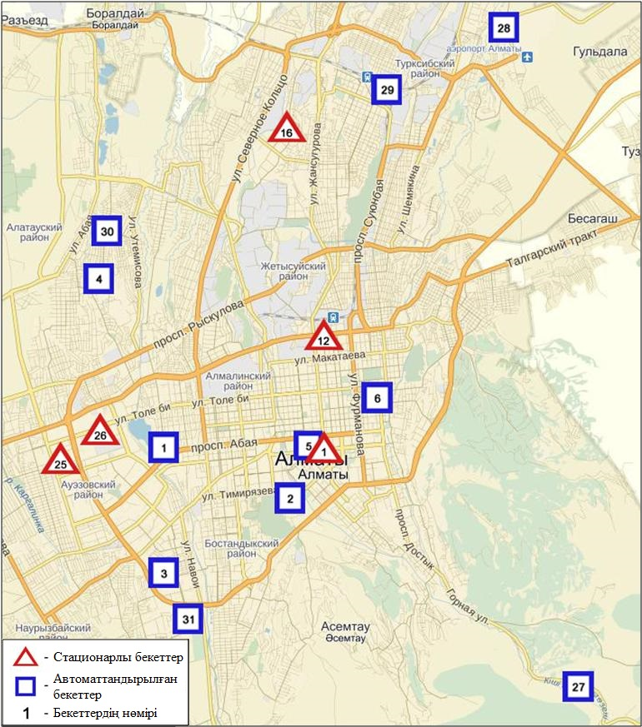
3.1-сурет. Алматы қаласының атмосфералық ауа ластануын бақылау стационарлық желісінің орналасу сызбасы

Атмосфераның ластануын жалпы бағалау. Қалада жалпыатмосфералық ауаның ластану деңгейі орташа болып бағаланды. ЕЖҚ=6,3 % (орташа деңгей), СИ=2,5 (орташа деңгей) азот диоксидінің шоғыры бойынша құрады (1, 2 - сур.).
Жалпы қала бойынша орташа айлық шоғырлар қалқыма заттар –1,2 ШЖШ_{о.т.}, РМ-10 қалқыма бөлшектер – 2,6 ШЖШ_{о.т.}, азот диоксиді-2,2 ШЖШ_{о.т.}, формальдегид- 1,2 ШЖШ_{о.т.}, ауыр металдардың бар болуы және басқа ластаушы заттар – ШЖШ дан аспады.
Сәуір айында 1 ШЖШ арту еселігінің жағдайлары қалқыма заттар бойынша – 26, күкірт диоксиді - 21, көміртегі оксиді - 91, азот диоксиді - 472 жағдайы тіркелді (1-кесте).

  - Талдықорған қаласы бойынша атмосфералық ауаның ластану жай-күйі

Атмосфералық ауаның жай-күйіне бақылау 2 стационарлық бекетте жүргізілді (3.2-сур., 3.2-кесте).
3.2- кесте
Бақылау бекеттерінің орналасу орны мен анықталатын қоспалар
Бекет нөмірі | Сынама мерзімі | Бақылау жүргізу | Бекет мекен-жайы | Анықталатын қоспалар
1 | тәулігіне 3 рет | қол күшімен алынған сынама(дискретті әдіс) | Гагарин көш., 216 және Жабаев көшесі | қалқыма заттар, аммиак, күкірт диоксиді, көміртегі оксиді, азот диоксиді азот оксиді, күкірттісутек, формальдегид
2 | әр 20 минут сайын | үзіліссіз режимде | Абай көш., 337/339 | РМ-10 қалқыма бөлшектері, күкірт диоксиді, көміртегі оксидіазот диоксиді, азотоксиді, күкірттісутегі, аммиак, формальдегид, көмірсутегісінің сомасы,метан

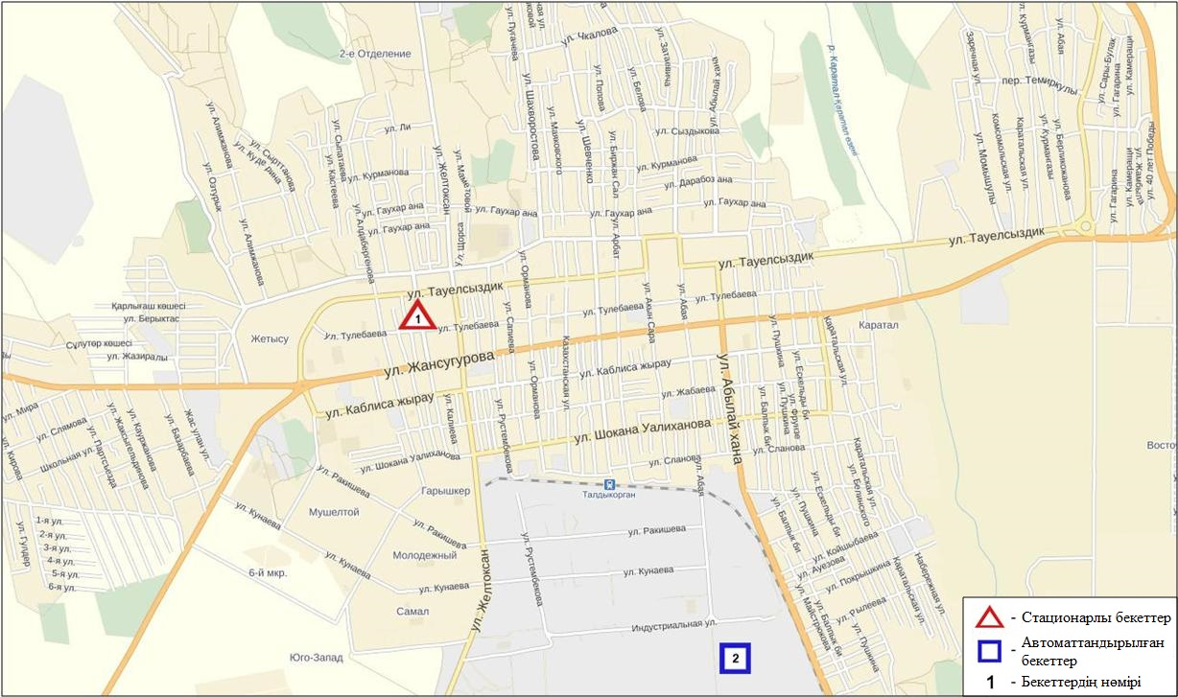
3.2-сурет. Талдықорған қаласының атмосфералық ауа ластануын бақылау стационарлық желісінің орналасу сызбасы

Атмосфераның ластануын жалпы бағалау. Стационарлық бақылау желісінің деректері бойынша қаланыңатмосфералық ауасыжалпыластану деңгейі орташа болып бағаланды. Ол СИ= 4,2 және ЕЖҚ= 1,0 % анықталды. Қала ауасы РМ-10 қалқыма бөлшектері мен күкіртті сутегімен басым ластанған (1, 2 - сур.).
Жалпы қала бойынша орташа айлық шоғырлар РМ-10 қалқыма бөлшектер – 4,4 ШЖШ _{о.т,} басқа ластаушы заттар – ШЖШ дан аспады.
Сәуір айындағы 1 ШЖШ арту еселігінің жағдайлары: РМ-10 қалқыма бөлшектері бойынша - 19, азот диоксиді және аммиак - 1, күкіртті сутегі - 9 жағдай тіркелді (1-кесте).

  - Алматы облысы аумағындағы жер үсті суларының сапасы

Алматы облысы аумағындағы жер үсті сулары сапасын бақылау 18 су нысанында (Іле, Текес, Қорғас, Кіші Алматы, Есентай, Үлкен Алматы, Шілік, Шарын, Баянкөл, Қаскелен, Қарқара, Есік, Түрген, Талғар, Темірлік өзендері, Күрті, Бартоғай, Қапшағай су қоймалары) жүргізілді.
Іле өзенінің басы Қытай территориясы Тянь-Шань тау етегінен бастау алады және Қазақстанның ең ірі трансшекаралық өзендерінің бірі боп саналады. Алматы облысы аумағынан Балқаш өзенінің батыс бөлігіне құйылады. Текес, Шарын, Шілік, Түрген, Есік, Баянкөл, Қаскелен, Үлкен Алматы, Кіші Алматы өзендері Іле өзенінің сол жақ жағалаудағы саласы болып табылады. Есентай өзені Кіші Алматы өзенінің тармағы. Қарқара және Темірлік өзендері Шарын өзенінің саласы. Қорғас өзені Іле өзенінің оң жақ жағалаудағы саласы болып саналады. Талғар өзені Қапшағай су қоймасына құяды.
Іле өзенінде судың температурасы 11,2 ºC, құрады, сутегі көрсеткіші 7,89, судағы еріген оттектің концетрациясы 10,4 мг/дм3, ОБТ₅ 1,3 мг/дм3 құраған. Биогенді заттар (жалпы темір – 1,1 ШЖШ), ауыр металдар (мыс – 1,7 ШЖШ, марганец 2,0 ЖШЖ) негізгі иондар (сульфаттар 1,1 ШЖШ) бойынша нормадан асу жағдайлары байқалған.
Текес өзенінде судың температурасы 10,1 ºC құрады, сутегі көрсеткіші 8,3, судағы еріген оттектің концетрациясы 10,5 мг/дм3, ОБТ₅ 2,05 мг/дм3 құраған. Ауыр металдар (мыс – 2,9 ШЖШ, марганец – 4,4 ШЖШ), негізгі иондар (сульфаттар 1,1 ШЖШ) бойынша нормадан асу жағдайлары байқалған.
Қорғас өзенінде судың температурасы 12,3 ºC құрады, сутегі көрсеткіші – 8,1, судағы еріген оттектің концетрациясы – 9,15 мг/дм3, ОБТ₅ – 1,5 мг/дм3 құраған. Биогенді заттар (жалпы темір – 1,2 ШЖШ), ауыр металдар (мыс – 2,0 ШЖШ, марганец – 3,4 ШЖШ) бойынша нормадан асу жағдайлары байқалған.
Қапшағай су қоймасында судың температурасы 10,7 ºC құрады, сутегі көрсеткіші 7,8, судағы еріген оттектің концетрациясы – 12,1 мг/дм3, ОБТ₅ – 2,2 мг/дм3 құраған. Ауыр металдар (мыс – 1,4 ШЖШ, марганец – 1,3 ШЖШ), негізгі иондар (сульфаттар 1,1 ШЖШ) бойынша нормадан асу жағдайлары байқалған.
Шарын өзенінде судың температурасы 9,9 ºC құрады, сутегі көрсеткіші 7,8, судағы еріген оттектің концетрациясы – 11,4 мг/дм3, ОБТ₅ – 1,7 мг/дм3 құраған. ШЖШ бойынша нормадан асқаны байқалмады.
Шілік өзенінде судың температурасы 7,4 ºC құрады, сутегі көрсеткіші 7,8, судағы еріген оттектің концетрациясы – 12,5 мг/дм3, ОБТ₅ – 2,2 мг/дм3 құраған. ШЖШ бойынша нормадан асқаны байқалмады.
Баянкөл өзенінде судың температурасы 7,1 ºC құрады, сутегі көрсеткіші 7,7, судағы еріген оттектің концетрациясы – 9,9 мг/дм3, ОБТ₅ – 1,6 мг/дм3 құраған. ШЖШ бойынша нормадан асқаны байқалмады.
Құрты су қоймасында судың температурасы 9,1 ºC құрады, сутегі көрсеткіші 8,02, судағы еріген оттектің концетрациясы – 12,2 мг/дм3, ОБТ₅ – 1,8 мг/дм3 құраған. Ауыр металдар (мыс – 1,9 ШЖШ, марганец – 1,1 ШЖШ), негізгі иондар (сульфаттар – 4,6 ШЖШ, натрий – 1,8 ШЖШ) бойынша нормадан асу жағдайлары байқалған.
Бартоғай су қоймасында судың температурасы 10,4 ºC құрады, сутегі көрсеткіші 7,8, судағы еріген оттектің концетрациясы – 12,4 мг/дм3, ОБТ₅ – 1,9 мг/дм3 құраған. Ауыр металдар (марганец – 1,2) бойынша нормадан асу жағдайлары байқалған.
Есік өзенінде судың температурасы 6,3 ºC құрады, сутегі көрсеткіші 7,7, судағы еріген оттектің концетрациясы – 12,7 мг/дм3, ОБТ₅ – 2,4 мг/дм3 құраған. ШЖШ бойынша нормадан асқаны байқалмады.
Қаскелен өзенінде судың температурасы 9,5 ºC құрады, сутегі көрсеткіші 8,0, судағы еріген оттектің концетрациясы – 12,6 мг/дм3, ОБТ₅ – 2,45 мг/дм3 құраған. Ауыр металдар (мыс – 2,3 ШЖШ, марганец – 1,2 ШЖШ), негізгі иондар (сульфаттар – 1,2 ШЖШ) бойынша нормадан асу жағдайлары байқалған.
Қарқара өзенінде судың температурасы 9,7 ºC құрады, сутегі көрсеткіші 8,0, судағы еріген оттектің концетрациясы – 12,2 мг/дм3, ОБТ₅ – 2,6 мг/дм3 құраған. Ауыр металдар (мыс – 1,8 ШЖШ, марганец – 1,6 ШЖШ), негізгі иондар (сульфаттар – 1,6 ШЖШ) бойынша нормадан асу жағдайлары байқалған.
Түрген өзенінде судың температурасы 10,1 ºC құрады, сутегі көрсеткіші 7,8, судағы еріген оттектің концетрациясы – 12,1 мг/дм3, ОБТ₅ – 1,4 мг/дм3 құраған. Ауыр металдар (мыс – 2,9 ШЖШ, марганец – 1,7 ШЖШ) бойынша нормадан асу жағдайлары байқалған.
Талғар өзенінде судың температурасы 6,1 ºC құрады, сутегі көрсеткіші 7,6, судағы еріген оттектің концетрациясы – 12,8 мг/дм3, ОБТ₅ – 1,2 мг/дм3 құраған. Ауыр металдар (марганец – 1,2 ШЖШ, мыс – 1,8 ШЖШ) бойынша нормадан асу жағдайлары байқалған.
Темірлік өзенінде судың температурасы 11,1 ºC құрады, сутегі көрсеткіші 7,9, судағы еріген оттектің концетрациясы – 11,3 мг/дм3, ОБТ₅ – 2,1 мг/дм3 құраған. Ауыр металдар (марганец – 2,1 ШЖШ, мыс – 2,0 ШЖШ) бойынша нормадан асу жағдайлары байқалған.
Кіші Алматы өзенінде судың температурасы 8,6 ºC құрады, сутегі көрсеткіші 7,9, судағы еріген оттектің концетрациясы – 11,1 мг/дм3, ОБТ₅ – 1,26 мг/дм3 құраған. Биогенді заттар (нитритті азот – 1,1 ШЖШ), ауыр металдар (марганец – 1,1 ШЖШ, мыс – 2,7 ШЖШ) бойынша нормадан асу жағдайлары байқалған.
Үлкен Алматы өзенінде судың температурасы 8,9 ºC құрады, сутегі көрсеткіші 8,0, судағы еріген оттектің концетрациясы – 11,0 мг/дм3, ОБТ₅ – 0,86 мг/дм3 құраған. Биогенді заттар (жалпы темір – 1,5 ШЖШ) бойынша нормадан асу жағдайлары байқалған.
Есентай өзенінде судың температурасы 9,4 ºC құрады, сутегі көрсеткіші 7,9, судағы еріген оттектің концетрациясы – 11,5 мг/дм3, ОБТ₅ – 1,1 мг/дм3 құраған. Ауыр металдар (мыс – 2,8 ШЖШ), биогенді заттар (жалпы темір – 1,6 ШЖШ) бойынша нормадан асу жағдайлары байқалған.
Су нысандарының су сапасы келесі түрде бағаланады: «нормативті таза» - Баянкөл, Есік, Шілік, Шарын өзендері, «ластанудың орташа деңгейі» - Іле, Текес, Қорғас, Қаскелен, Талғар, Қарқара, Кіші Алматы, Есентай, Үлкен Алматы, Түрген, Темірлік өзендері, Бартоғай, Қапшағай, Құрты су қоймалары (4-кесте).
2015 жылдың сәуір айымен салыстырғанда су сапасы Іле, Қарқара, Есентай, Кіші Алматы, Үлкен Алматы, Темірлік, Есік, Талғар, Түрген, Қаскелен өзендерінде, Қапшағай, Құрты, Бартоғай су қоймаларында – айтарлықтай өзгермеген, Текес, Қорғас, Шілік, Шарын, Баянкөл өзендерінде – жақсарған.
2016 жылдың наурыз айымен салыстырғанда су сапасы Іле, Есентай, Кіші Алматы, Үлкен Алматы, Темірлік, Талғар, Түрген, Шілік, Шарын, Қаскелен, Қарқара, Баянкөл өзендерінде, Бартоғай су қоймасында – айтарлықтай өзгермеген, Есік, Текес, Қорғас өзендерінде – жақсарған, Қапшағай, Құрты су қоймаларында – нашарлаған.

  - Алматы облысының радиациялық гамма-фоны

Атмосфералық ауаның ластануының гамма сәулелену деңгейіне күнсайын жергілікті 8 метеорологиялық стансада (Алматы, Бақанас, Қапшағай, Нарынқол, Жаркент, Лепсі, Талдықорған, Сарыөзек) және Талдықорғанқаласының (№2 ЛББ)1 автоматты бекетінде бақылау жүргізіледі (3.3 - сур.).
Облыстың елді-мекендері бойынша атмосфералық ауа қабатының жерге жақын қабатына орташа радиациялық гамма-фонның мәні 0,11-0,25 мкЗв/сағ. шегінде болды. Облыс бойынша радиациялық гамма- фонның орташа мәні 0,16 мкЗв/сағ., яғни шекті жол берілетін шамаға сәйкес келеді.

3.5 Атмосфераның жерге жақын қабатында радиоактивтердің түсу тығыздығы

Атмосфераның жерге жақын қабатында радиоактивтердің түсу тығыздығына бақылау Алматы облысында 5 метеорологиялық станцияда (Алматы, Нарынқол, Жаркент, Лепсі, Талдықорған) ауа сынамасын горизонтальді планшеттер алу жолымен жүзеге асырылды (3.3-сур.).
Облыс аумағында атмосфераның жерге жақын қабатында орта тәуліктік радиоактивтердің түсу тығыздығы 0,8-1,5 Бк/м2 шегінде болды. Облыс бойынша радиоактивті түсулердің орташа тығыздығы 1,2 Бк/м², бұл шекті жол берілетін деңгейінен аспады.

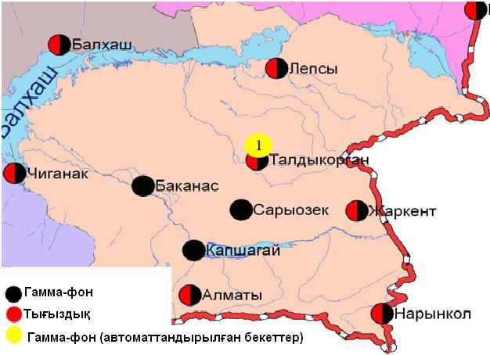
3.3 – сурет. Алматы облысының аумағындағы радиациялық гамма-фон мен радиоактивті түсулердің тығыздығын бақылау метеостансаларының орналасу сызбасы.

- Атырау облысының қоршаған ортаның ластану жай-күйі

  - Атырау қаласы бойынша атмосфералық ауаның ластану жай-күйі

Атмосфералық ауаның жай-күйіне бақылау 5 стационарлық бекетте жүргізілді (4.1-сур., 4.1-кесте).
4.1- кесте
Бақылау бекеттерінің орналасу орны мен анықталатын қоспалар
Бекет нөмірі | Сынама мерзімі | Бақылау жүргізу | Бекет мекен-жайы | Анықталатын қоспалар
1 | тәулігіне 3 рет | қол күшімен алынған сынама(дискретті әдіс) | Азаттық даңғ., Әуезов даңғ. бұрышы | қалқыма заттар, күкірт диоксиді, көміртегі оксиді, азот диоксиді, күкірттісутегі, фенол, аммиак, формальдегид
5 | тәулігіне 3 рет | қол күшімен алынған сынама(дискретті әдіс) | Сәтбаев даңғ., мен Владимирская көш., бұрышы
6 | әр 20 минут сайын | үзіліссіз режимде | Атырау филиалының жанында, ескі әуежай | РМ-10қалқыма бөлшектер,, күкірт диоксиді, көміртегі оксиді, азот диоксиді мен оксиді, озон, күкірттісутегі, аммиак, көміртегі диоксиді
8 | әр 20 минут сайын | үзіліссіз режимде | Әуезов даңғылының ауданы | РМ-2,5 қалқыма бөлшектер, РМ-10қалқыма бөлшектер,, күкірт диоксиді, көміртегі оксиді, азот диоксиді мен оксиді, озон, күкірттісутегі, көмірсутегісінің сомасы, аммиак, метан
9 | әр 20 минут сайын | үзіліссіз режимде | Береке шағын ауданы, Береке өндірістік ауданы

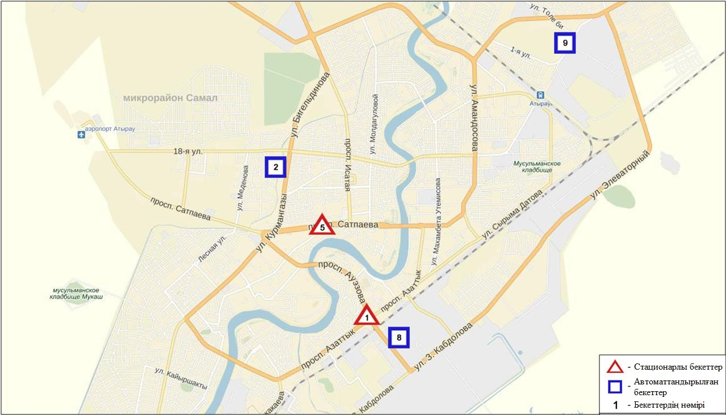
4.1-сурет. Атырау қаласының атмосфералық ауа ластануын бақылау стационарлық желісінің орналасу сызбасы

Атмосфераның ластануын жалпы бағалау. Стационарлық бақылау желісінің деректері бойыншаатмосфералық ауаның ластану деңгейі орташа болып бағаланды. Ол СИ мәні бойынша 4,4, ЕЖҚ= 3,2 % (орташа деңгей) болып бағаланды. Қала ауасы күкірттісутегіменбасым ластанған (1, 2 - сур.).
Жалпы қала бойынша озонның орташа шоғыры – 1,2 ШЖШ_{о.т.}, қалған ластағыш заттардың орташа айлық шоғырлар – ШЖШ дан аспады.
2016 жылдың сәуір айында 1 ШЖШ арту жағдайлары қалқыма заттар және РМ-10 қалқыма бөлшектер - 5 мен күкірттісутегі бойынша - 106 жағдайлары тіркелді (1-кесте).

4.2 Құлсары қаласы бойынша атмосфералық ауаның ластану жай-күйі

Атмосфералық ауаның жай-күйіне бақылау 1 стационарлық бекетте жүргізілді (4.2-сур., 4.2-кесте).
4.2- кесте
Бақылау бекеттерінің орналасу орны мен анықталатын қоспалар

Бекет нөмірі | Сынама мерзімі | Бақылау жүргізу | Бекет мекен-жайы | Анықталатын қоспалар
7 | әр 20 минут сайын | үзіліссіз режимде | Құлсары метеостансасының  маңында | РМ-10 қалқыма бөлшектер, күкірт диоксиді, көміртегі оксиді, азот диоксиді мен оксиді, озон, күкіртті сутегі, аммиак, формальдегид, көмірсутегісінің сомасы, метан

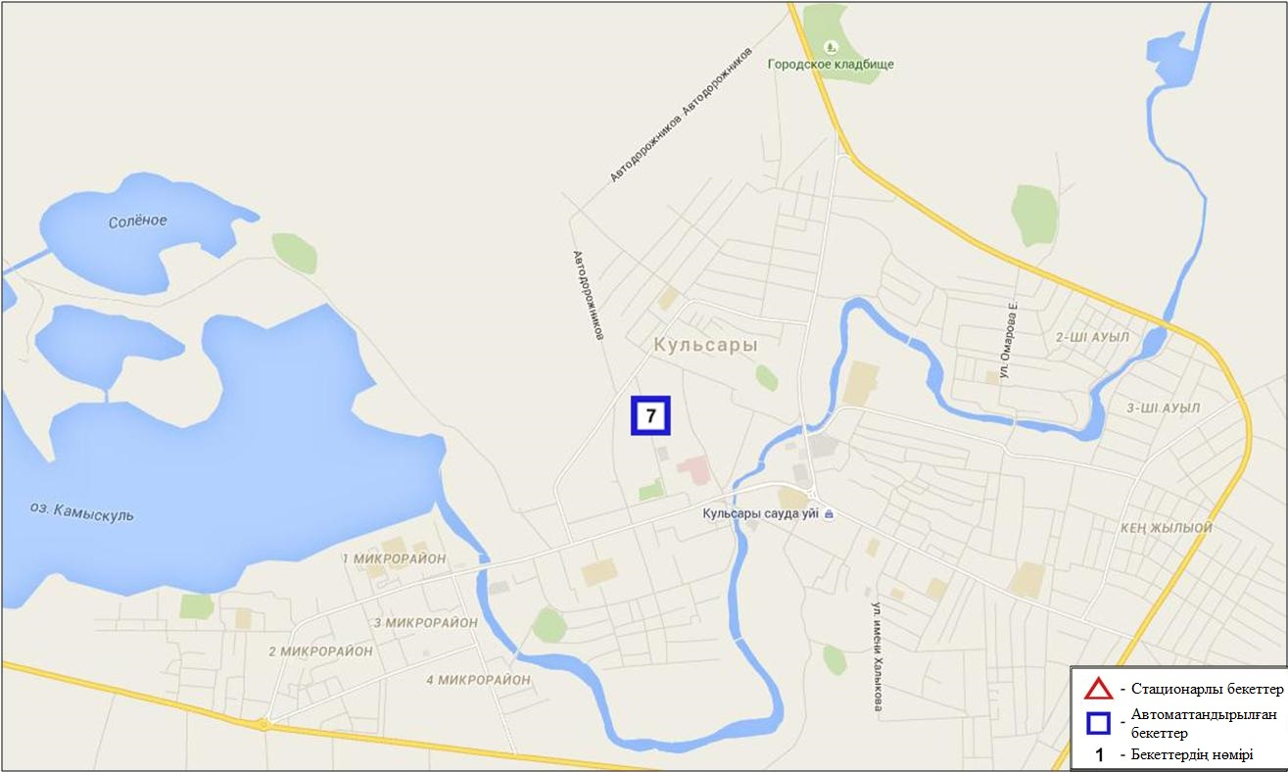
4.2 – сурет.Құлсары қаласының атмосфералық ауа ластануын бақылау стационарлық желісінің орналасу сызбасы

Атмосфераның ластануын жалпы бағалау. Стационарлық бақылау желісінің деректері бойынша атмосфералық ауаның ластану деңгейі көтеріңкі деңгейде болды (4.2-сурет). Ол СИ мәні бойынша 2,0 (көтеріңкі деңгей), ЕЖҚ= 0,1 % (төмен деңгей) бағаланды (1, 2 - сур.).
Жалпы қала бойынша күкірт диоксидінің орташа айлық шоғыр- 1,1 ШЖШ_{о.т.}, озон - 1,3 ШЖШ_{о.т.}, қалған ластаушы заттар – ШЖШ дан аспады.
2016 жылдың сәуір айында 1 ШЖШ арту күкірттісутегі бойынша 1 жағдай тіркелді (1-кесте).

4.3Атырау облысы аумағындағы жер үсті су сапасы

Атырау облысы аумағындағы жер үсті суларының ластануын бақылау 4 су нысанында, Жайық, Шаронова, Қиғаш, Ембі өзендерінде жүргізілді.
Жайық өзенінде су температурасы 16,7 ºC, сутегі көрсеткіші 9,97, судағы еріген оттегі шамасы 10,9 мг/дм3, ОБТ₅ 3,85 мг/дм³ құраған. Шекті жол берілген шоғырдан асу тіркелмеген.
Шаронова өзенінде су температурасы 20,0 ºC, сутегі көрсеткіші 8,9, судағы еріген оттегі шамасы 11,0 мг/дм3, ОБТ₅ 4,0 мг/дм³ құраған. Ауыр металдар (мырыш – 1,2 ШЖШ) бойынша шекті жол берілген шоғыр асқандығы тіркелді.
Қиғаш өзенінде су температурасы 20,0 ºC, сутегі көрсеткіші 8,8, судағы еріген оттегі шамасы 11,0 мг/дм3, ОБТ₅ 4,2 мг/дм³ құраған. Ауыр металдар (мырыш – 1,2 ШЖШ, никель – 1,8 ШЖШ) бойынша шекті жол берілген шоғыр асқандығы тіркелді.
Ембі өзенінде су температурасы 21,0 ºC, сутегі көрсеткіші 9,0, судағы еріген оттегі шамасы 11,2 мг/дм3, ОБТ₅ 4,0 мг/дм³ құраған. Шекті жол берілген шоғырдан асу тіркелмеген.
Жайық, Ембі өзендерінде су сапасы «нормативті таза», Шаронова, Қиғаш өзендерінде су сапасы «ластанудың орташа деңгейі» деп бағаланды.
2015 жылғы сәуірмен салыстырғанда Ембі, Шаронова өзендерінде су сапасы өзгермеген, Жайық өзенінде – жақсарған, Қиғаш өзенінде – нашарлаған.
2016 жылғы наурызбен салыстырғанда Жайық, Шаронова өзендерінде су сапасы өзгермеген, Қиғаш өзенінде – нашарлаған.
Оттегінің 5 тәуліктегі биохимиялық тұтынылуы (ОБТ₅) мәні бойынша Жайық, Шаронова, Қиғаш, Ембі өзендерінде су сапасы «ластанудың орташа деңгейі» деп бағаланды. 2015 жылғы сәуірмен салыстырғанда ОБТ₅ бойынша су сапасы Жайық, Шаронова, Қиғаш өзендерінде нашарлаған, 2016 жылғы наурызбен салыстырғанда Жайық, Шаронова, Қиғаш өзендерінде айтарлықтай өзгермеген. Оттегі режімі бір қалыпты.

4.4 Атырау облысының радиациялық гамма-фоны

Атмосфералық ауаның ластануының гамма сәулелену деңгейіне күнсайын жергілікті 3 метеорологиялық стансада (Атырау, Пешной, Құлсары) және Құлсары қаласындағы 1 автоматты (Құлсары №7) бекетте жүргізілді (4.3 - сур.).
Облыстың елді-мекендері бойынша атмосфералық ауа қабатының жерге жақын қабатына орташа радиациялық гамма-фонның мәні 0,08-0,18 мкЗв/сағ. шегінде болды. Облыс бойынша радиациялық гамма- фонның орташа мәні 0,12 мкЗв/сағ., яғни шекті жол берілетін шамаға сәйкес келеді.

4.5 Атмосфераның жерге жақын қабатында радиоактивтердің түсу тығыздығы

Атмосфераның жерге жақын қабатында радиоактивтердің түсу тығыздығына бақылау Атырау облысында 1 метеорологиялық станцияда (Атырау) ауа сынамасын горизонтальді планшеттер алу жолымен жүзеге асырылды (4.3-сур.). Стансада бес тәуліктік сынама жүргізілді.
Облыс аумағында атмосфераның жерге жақын қабатында орта тәуліктік радиоактивтердің түсу тығыздығы 0,8-1,4 Бк/м2 шегінде болды. Облыс бойынша радиоактивті түсулердің орташа тығыздығы 1,2 Бк/м², бұл шекті жол берілетін деңгейінен аспады.

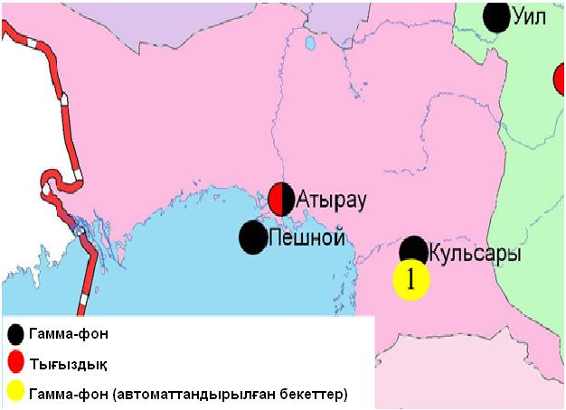
4.3 – сурет. Атырау облысының аумағындағы радиациялық гамма-фон мен радиоактивті түсулердің тығыздығын бақылау метеостансаларының орналасу сызбасы.

- Шығыс Қазақстан облысының қоршаған ортаның ластану жай-күйі

5.1 Өскемен қаласы бойынша атмосфералық ауаның ластану жай-күйі

Атмосфералық ауаның жай-күйіне бақылау 7стационарлық бекетте жүргізілді (5.1-сур., 5.1-кесте).
5.1- кесте
Бақылау бекеттерінің орналасу орны мен анықталатын қоспалар
Бекет нөмірі | Сынама мерзімі | Бақылау жүргізу | Бекет мекен-жайы | Анықталатын қоспалар
1 | тәулігіне 3 рет | қол күшімен алынған сынама(дискретті әдіс) | Рабочая көшесі, 6 | қалқыма заттар, күкірт диоксиді, көміртегі оксиді, азот диоксиді, фенол, хлор, формальдегид, күкірт қышқылы, күшаланың анықталмаған қосындысы, бенз(а)пирен, гамма-фон.  №1,5,7 ЛББ:бериллий, кадмий, мыс, қорғасын, мырыш анықталады.
5 | тәулігіне 3 рет | қол күшімен алынған сынама(дискретті әдіс) | Қайсенов көшесі, 30
7 | тәулігіне 3 рет | қол күшімен алынған сынама(дискретті әдіс) | Первооктябрьская көшесі, 126 (Защита стансасы)
8 | тәулігіне 3 рет | қол күшімен алынған сынама(дискретті әдіс) | Егорова көшесі, 6
12 | тәулігіне 3 рет | қол күшімен алынған сынама(дискретті әдіс) | Сәтбаев даңғылы, 12
2 | әр 20 минут сайын | үзіліссіз режимде | Питер-Коммунар көшесі, 18 | РМ-10 қалқыма бөлшектері, көміртегі оксиді, азот диоксиді мен оксиді, озон, көмір сутегісінің сомасы, аммиак, метан
3 | әр 20 минут сайын | үзіліссіз режимде | Ворошилов көшесі, 79 | РМ-10 қалқыма бөлшектері, көміртегі оксиді, азот диоксиді мен оксиді, озон, көмір сутегісінің сомасы, аммиак, метан

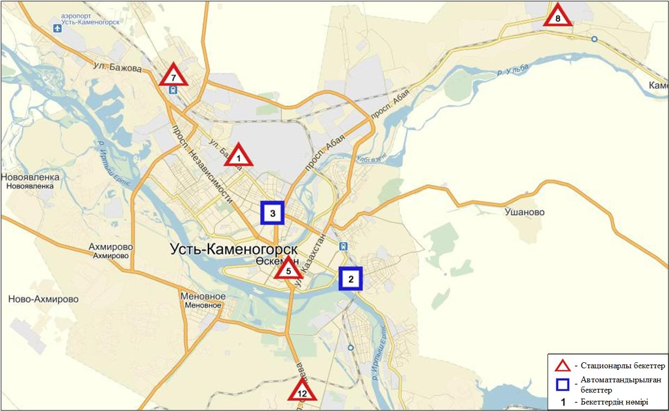
5.1-сурет. Өскемен қаласының атмосфералық ауа ластануын бақылау стационарлық желісінің орналасу сызбасы

Атмосфераның ластануын жалпы бағалау. Стационарлық бақылау желісінің деректері бойынша қаланың атмосфералық ауасы жалпыластану деңгейі көтеріңкі болып бағаланды. Ол СИ= 2,3 (көтеріңкі деңгей), ЕЖҚ мәні 0,1 % (төмен деңгей) құрады. Қала ауасы азот диоксидімен басым ластанған (1, 2 –сур.).
Жалпы қала бойынша орташа айлық шоғырлар азот диоксиді 1,2 ШЖШ_{о.т.}, озон 1,6 ШЖШ_{о.т.}, ауыр металдардың бар болуы қорғасын 1,2 ШЖШ_{о.т.}, құрап, басқа ластаушы заттар – ШЖШ дан аспады.
1 ШЖШ арту еселігінің жағдайлары көміртегі оксиді бойынша - 6, азот диоксиді –5, азот оксиді -1 жағдай тіркелді (1-кесте).

  - Риддер қаласы бойынша атмосфералық ауаның ластану жай-күйі

Атмосфералық ауаның жай-күйіне бақылау 3 стационарлық бекетте жүргізілді (5.2-сур., 5.2-кесте).
5.2- кесте
Бақылау бекеттерінің орналасу орны мен анықталатын қоспалар

Бекет нөмірі | Сынама мерзімі | Бақылау жүргізу | Бекет мекен-жайы | Анықталатын қоспалар
1 | тәулігіне 3 рет | қол күшімен алынған сынама(дискретті әдіс) | Островский көшесі, 13А | қалқыма заттар, күкірт диоксиді, көміртегі оксиді, азот диоксиді, фенол, формальдегид, күшала
6 | тәулігіне 3 рет | қол күшімен алынған сынама(дискретті әдіс) | Клинка көшесі, 7
3 | әр 20 минут сайын | үзіліссіз режимде | 9 мая көшесі,7 | РМ-10 қалқыма бөлшектер, күкірт диоксиді, көміртегі оксиді, азот диоксиді мен оксиді, озон, күкіртті сутегі, көмір сутегісінің соммасы, аммиак, метан

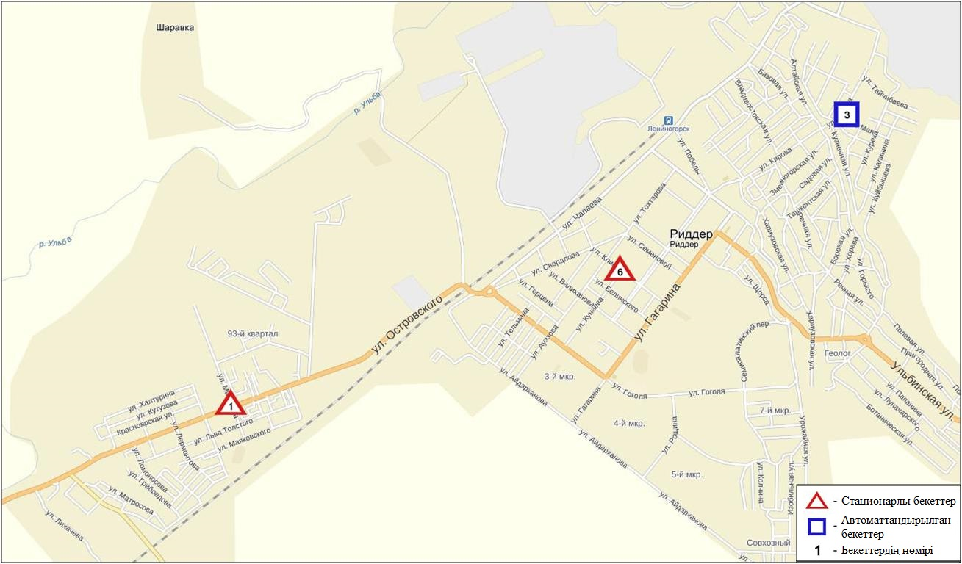
5.2-сурет. Риддер қаласының атмосфералық ауа ластануын бақылау стационарлық желісінің орналасу сызбасы

Атмосфераның ластануын жалпы бағалау. Стационарлық бақылау желісінің деректері (5.2-сур.) бойынша қаланың атмосфералық ауасы жалпыластану деңгейі көтеріңкі болып бағаланды. Ол СИ= 3,0 және ЕЖҚ= 1,0 % мәндерімен анықталды. Қала ауасы күкіртті сутегімен басым ластанған (1, 2 - сур.).
Жалпы қала бойынша орташа айлық шоғырлар күкірт диоксиді 1,1 ШЖШ_{о.т.}, озон- 2,1 ШЖШ_{о.т.}, басқа ластаушы заттар – ШЖШ дан аспады. 1 ШЖШ арту еселігі күкірт диоксиді бойынша – 5, күкіртті сутегі – 15 жаңдай тіркелді (1-кесте).

  - Семей қаласы бойынша атмосфералық ауаның ластану жай-күйі

Атмосфералық ауаның жай-күйіне бақылау 4 стационарлық бекетте жүргізілді (5.3-сур., 5.3 -кесте).

5.3 - кесте
Бақылау бекеттерінің орналасу орны мен анықталатын қоспалар
Бекет нөмірі | Сынама мерзімі | Бақылау жүргізу | Бекет мекен-жайы | Анықталатын қоспалар
2 | тәулігіне 3 рет | қол күшімен алынған сынама(дискретті әдіс) | Рысқұлов пен Глинка көшелерінің қиылысы | қалқыма заттар, күкірт диоксиді, көміртегі оксиді, азот диоксиді
4 | тәулігіне 3 рет | қол күшімен алынған сынама(дискретті әдіс) | 343 квартал (балабақша ауданы) | қалқыма заттар, күкірт диоксиді, көміртегі оксиді, азот диоксиді, фенол
1 | әр 20 минут сайын | үзіліссіз режимде | Найманбаев көшесі, 189 | РМ-10 қалқыма бөлшектері, көміртегі оксиді, азот диоксиді мен оксиді, көмірсутегісінің сомасы, метан
3 | әр 20 минут сайын | үзіліссіз режимде | Аэрологиялық станция, 1 | РМ-2,5 қалқыма бөлшектері, РМ-10 қалқыма бөлшектері, көмір сутегісінің сомасы, метан

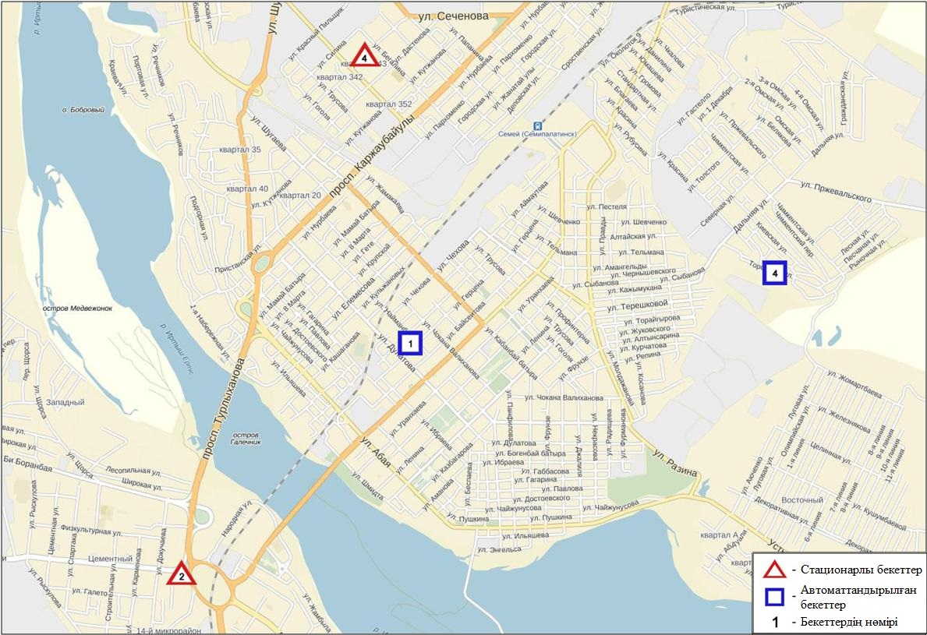
5.3-сурет. Семей қаласының атмосфералық ауа ластануын бақылау стационарлық желісінің орналасу сызбасы
.
Атмосфераның ластануын жалпы бағалау. Стационарлық бақылау желісінің деректері бойынша қаланың атмосфералық ауасы жалпыластану деңгейі көтеріңкі болып бағаланды. Ол СИ= 3,2 және ЕЖҚ= 2,0 % анықталды. Қала ауасы РМ – 2,5 қалқыма бөлшектерімен басым ластанған (1, 2 сур.).
Жалпы қала бойынша орташа айлық шоғырлары фенол бойынша – 1,9 ШЖШ_{о.т.}, басқа ластаушы заттар – ШЖШ дан аспады.
1 ШЖШ арту еселігінің жағдайлары РМ-2,5 қалқыма бөлшектері бойынша - 44, РМ-10 қалқыма бөлшектері - 26 жағдай тіркелді (1-кесте).

  - Глубокое кенті бойынша атмосфералық ауаның ластану жай-күйі

Атмосфералық ауаның жай-күйіне бақылау 2 стационарлық бекетте жүргізілді (5.4-сур., 5.4 -кесте).
5.4 - кесте
Бақылау бекеттерінің орналасу орны мен анықталатын қоспалар
Бекет нөмірі | Сынама мерзімі | Бақылау жүргізу | Бекет мекен-жайы | Анықталатын қоспалар
1 | тәулігіне 3 рет | қол күшімен алынған сынама(дискретті әдіс) | Ленин көшесі,15 | қалқыма заттар, күкірт диоксиді,  азот диоксиді, фенол, күшала, гамма-фон.
2 | әр 20 минут сайын | үзіліссіз режимде | Попович көшесі, 9 «А» | РМ-2,5 қалқыма бөлшектері, РМ-10 қалқыма бөлшектері, күкірт диоксиді, көміртегі оксиді, азот диоксиді мен оксиді, озон, күкіртті сутегі, көмір сутегісінің сомасы, аммиак, метан

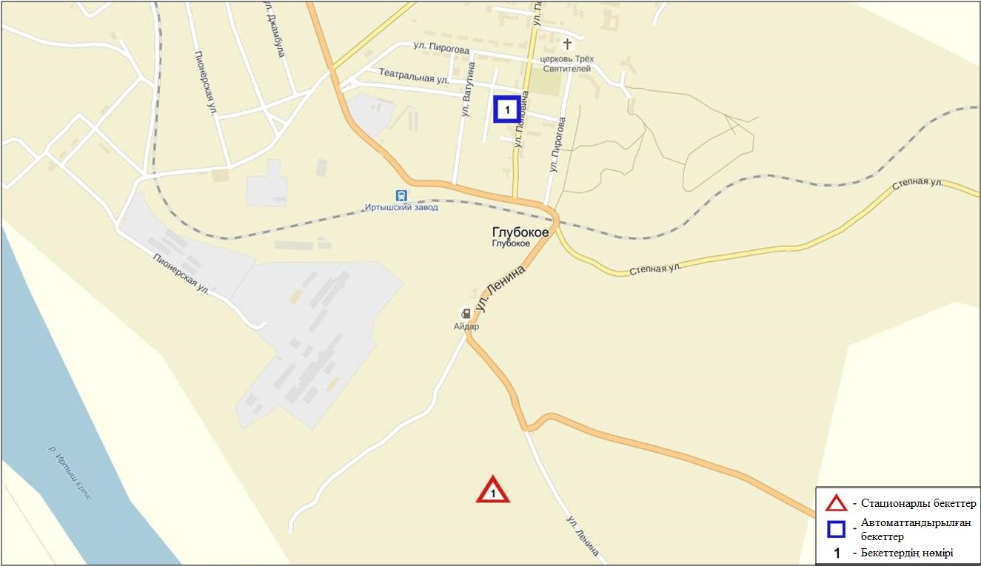
5.4-сурет. Глубокое кентінің атмосфералық ауа ластануын бақылау стационарлық желісінің орналасу сызбасы

Атмосфераның ластануын жалпы бағалау. Стационарлық бақылау желісінің (5.4 – сур.) деректері бойынша қаланың атмосфералық ауасы жалпы ластану деңгейі көтеріңкі болып бағаланды. Ол СИ= 3,4 және ЕЖҚ= 1,4 % анықталды. Қала ауасы РМ-2,5 қалқыма бөлшектері бойынша басым ластанған (1, 2 – сур.).
Жалпы кент бойынша барлық анықталатын қоспалардың орташа айлық шоғырлары – ШЖШ дан аспады.
1 ШЖШ асу еселігінің жағдайлары РМ 2,5 қалқыма бөлшектері бойынша - 8, РМ-10 қалқыма бөлшектері – 12, күкірттісутегі бойынша 26 жағдай тіркелді (1-кесте).

  - Зыряновск қаласы бойынша атмосфералық ауаның ластану жай-күйі

Атмосфералық ауаның жай-күйіне бақылау 1стационарлық бекетте жүргізілді (5.5-сур., 5.5-кесте).
5.5- кесте
Бақылау бекеттерінің орналасу орны мен анықталатын қоспалар
Бекет нөмірі | Сынама мерзімі | Бақылау жүргізу | Бекет мекен-жайы | Анықталатын қоспалар
1 | әр 20 минут сайын | үзіліссіз режимде | Партизанскаякөшесі, 118 | күкірт диоксиді, көміртегі оксиді, азот диоксиді мен оксиді

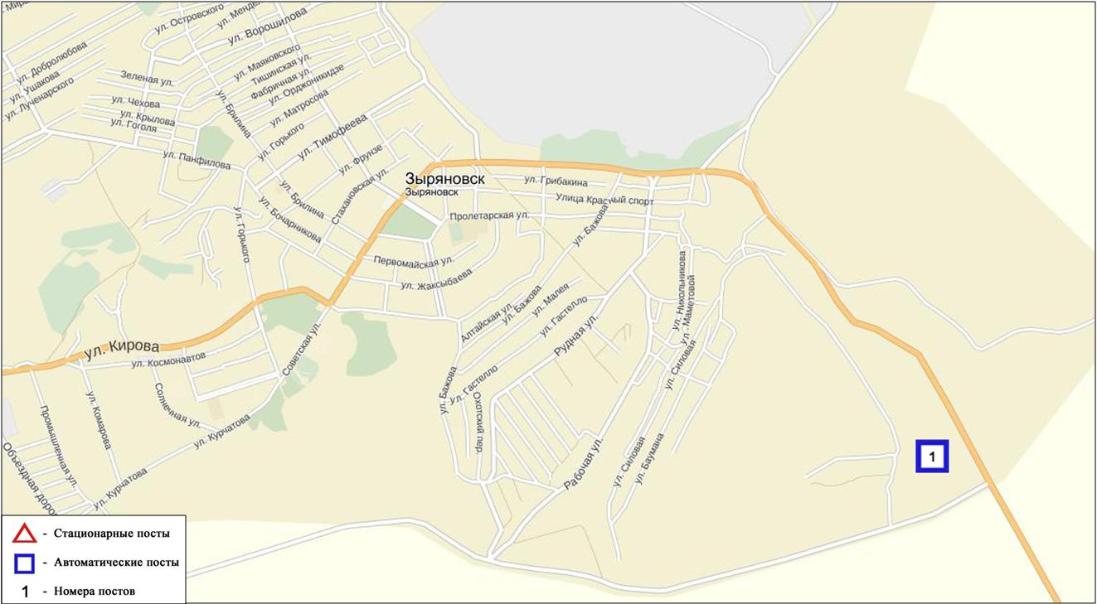
5.4-сурет. Зыряновск қаласының атмосфералық ауа ластануын бақылау стационарлық желісінің орналасу сызбасы

Атмосфераның ластануын жалпы бағалау. Стационарлық бақылау желісінің (5.4 - сур.) деректері бойынша қаланың атмосфералық ауасы жалпы ластану деңгейі көтеріңкі болып бағаланды. Ол СИ= 2,0 (көтеріңкі деңгей), ЕЖҚ= 0,8 % (төмен деңгей) анықталды (1, 2 - сур.).
Жалпы қаланың бақылау желісінің деректері бойынша анықталатын қоспалардың орташа айлық шоғырлары – ШЖШ дан аспады.
1 ШЖШ арту еселігінің жағдайлары: көміртегі оксиді бойынша - 10, азот диоксиді – 18 жағдай тіркелді (1 - кесте).

  - Шығыс Қазақстан обласы аумағындағы жер үсті суларының сапасы

Шығыс Қазақстан обласы аумағындағы жер үсті сулары сапасын бақылау 10 су нысанында (Қара Ертіс, Ертіс, Брекса, Тихая, Үлбі, Глубочанка, Красноярка, Оба, Бұқтырма, Емель өзендері).
Қара Ертіс өзенінде судың температурасы 9,4ºC құрады, сутек көрсеткіші 7,2, судағы еріген оттектің концетрациясы 9,99 мг/дм³, ОБТ₅ 1,74 мг/дм³ құраған. Биогенді заттар (жалпы темір 1,3 ШЖШ), ауыр металдар (мыс 3,2 ШЖШ) бойынша нормадан асу жағдайлары байқалған
Ертіс өзенінде судың температурасы 1,9ºC құрады, сутек көрсеткіші 7,7, судағы еріген оттектің концетрациясы 11,4 мг/дм³, ОБТ₅ 1,03 мг/дм³ құраған. Биогенді заттар (жалпы темір 3,7 ШЖШ), ауыр металдар (мырыш 3,0 ШЖШ, мыс 3,6 ШЖШ, марганец 2,1 ШЖШ) бойынша нормадан асу жағдайлары байқалған.
Бұқтырма өзенінде судың температурасы 1,8 ºC құрады, сутек көрсеткіші 7,35, судағы еріген оттектің концетрациясы 11,5 мг/дм³, ОБТ₅ 0,92 мг/дм³ құраған. Биогенді заттар (жалпы темір 6,3 ШЖШ), ауыр металдар (марганец 1,9 ШЖШ, мыс 2,3 ШЖШ, мырыш 4,9 ШЖШ) бойынша нормадан асу жағдайлары байқалған.
Брекса өзенінде судың температурасы 4,4ºC құрады, сутек көрсеткіші 6,98, судағы еріген оттектің концетрациясы 10,0 мг/дм³, ОБТ₅ 0,99 мг/дм³ құраған. Биогенді заттар (жалпы темір 6,9 ШЖШ, тұзды аммоний 2,3 ШЖШ), ауыр металдар (мырыш 20,9 ШЖШ, мыс 9,8 ШЖШ, марганец 4,3 ШЖШ) бойынша нормадан асу жағдайлары байқалған.
Тихая өзенінде судың температурасы 4,6 ºC құрады, сутек көрсеткіші 7,14, судағы еріген оттектің концетрациясы 10,1 мг/дм³, ОБТ₅ 0,91 мг/дм³ құраған. Биогенді заттар (жалпы темір 4,1 ШЖШ, тұзды аммоний 1,3 ШЖШ), ауыр металдар (мырыш 23,0 ШЖШ, мыс 9,5 ШЖШ, марганец 4,1 ШЖШ) бойынша нормадан асу жағдайлары байқалған.
Үлбі өзенінде судың температурасы 3,7 ºC құрады, сутек көрсеткіші 7,27, судағы еріген оттектің концетрациясы 10,7 мг/дм³, ОБТ₅ 0,66 мг/дм³ құраған. Биогенді заттар (жалпы темір 7,9 ШЖШ, тұзды аммоний 1,6 ШЖШ), ауыр металдар (мырыш 23,3 ШЖШ, марганец 5,4 ШЖШ, мыс 10,8 ШЖШ), органикалық заттар (фенолдар 1,2 ШЖШ) бойынша нормадан асу жағдайлары байқалған.
Глубочанка өзенінде судың температурасы 3,9 ºC құрады, сутек көрсеткіші 7,99, судағы еріген оттектің концетрациясы 10,8 мг/дм³, ОБТ₅ 0,76 мг/дм³ құраған. Биогенді заттар (жалпы темір 1,2 ШЖШ), ауыр металдар (мырыш 11,9 ШЖШ, марганец 7,0 ШЖШ, мыс 7,4 ШЖШ) бойынша нормадан асу жағдайлары байқалған.
Красноярка өзенінде судың температурасы 2,6 ºC құрады, сутек көрсеткіші 7,98, судағы еріген оттектің концетрациясы 11,5 мг/дм³, ОБТ₅ 0,77 мг/дм³ құраған. Биогенді заттар (жалпы темір 4,7 ШЖШ), ауыр металдар (мырыш 9,6 ШЖШ, мыс 7,9 ШЖШ, марганец 7,6 ШЖШ) бойынша нормадан асу жағдайлары байқалған.
Оба өзенінде судың температурасы 0,5 ºC құрады, сутек көрсеткіші 7,55, судағы еріген оттектің концетрациясы 11,4 мг/дм³, ОБТ₅ 0,55 мг/дм³ құраған. Биогенді заттар (жалпы темір 6,8 ШЖШ), ауыр металдар (марганец 3,6 ШЖШ, мыс 7,6 ШЖШ, мырыш 1,3 ШЖШ) бойынша нормадан асу жағдайлары байқалған.
Емель өзенінде судың температурасы 1,1,1 ºC құрады, сутек көрсеткіші 8,09, судағы еріген оттектің концетрациясы 8,4 мг/дм³, ОБТ₅ 1,59 мг/дм³ құраған. Негізгі иондар (сульфаттар 1,3 ШЖШ), биогенді заттар (жалпы темір 1,5 ШЖШ), ауыр металдар (марганец 2,0 ШЖШ, мыс 2,0 ШЖШ) бойынша нормадан асу жағдайлары байқалған.
СЛКИ бойынша су нысандарының су сапасы келесі түрде бағаланады: «ластанудың орташа деңгейі» - Қара Ертіс, Емель өзендері; «ластанудың жоғары деңгейі» - Ертіс, Бұқтырма, Оба, Брекса, Глубочанка, Красноярка, Үлбі, Тихая өзендері (4-кесте).
2016 жылдың наурызбен салыстырғанда су сапасы Қара Ертіс, Брекса, Глубочанка, Красноярка, Емель өзендерінде – айтарлықтай өзгермеген; Тихая, Үлбі өзендерінде – жақсарған, Ертіс, Бұқтырма, Оба өзендерінде – нашарлаған.
2015 жылдың сәуірмен салыстырғанда су сапасы Қара Ертіс, Брекса, Тихая, Үлбі, Красноярка, Емель өзендерінде – айтарлықтай өзгермеген; Глубочанка өзенінде – жақсарған, Ертіс, Бұқтырма, Оба өзендерінде – нашарлаған.
Жоғары ластану жағдайлары келесі су насандарында тіркелді: Красноярка өзені – 1 ЖЛ жағдайы, Брекса өзені – 1 ЖЛ жағдайы, Тихая өзені – 2 ЖЛ жағдайы, Үлбі өзені – 3 ЖЛ жағдайы, Глубочанка өзені – 2 ЖЛ жағдайы (5-кесте).

  - Шығыс Қазақстан обласы аумағындағы жер үсті суларының токсикологиялық көрсеткіштері бойынша сипаттамасы

Қара Ертіс өз. 2016 ж. сәуір айында Қара Ертіс өз. алынған альгофлора өте кедей болды, себебі бұл уақытта өсінділер әлі қалыптасқан жоқ. Диатомды балдырлардың 2 түрі айқындалды. Сапробты индексті есептеу мүмкін болған жоқ.
Макрозообентос құрамынан 5 таксон анықталды бұлар - безгек құрттары, поденкалар, ұлулар және қандалалар. Биотикалық индекс 8 тең, бұл сапаның II класына сәйкес, сулар таза.
Сәуір айында Қара Ертіс өз.беткі суларын биотестілеу нәтижесінде өткір уыттылық тіркелген жоқ, тірі дафниялар саны 100% құрады.
Ертіс өз. Сәуір айында алынған перифитон сынамалары барынша бай және түрліше болды. Ертіс өз. «шартты көрініс» жарма есігіндегі сынамада балдырлардың 25 түрі анықталды. Диатомды түрлер басым-балдырлардың 22 түрі. Балдырлардың жасылдан-1 және көк-жасылдан 2 түрі айқындалды. Сапробты индекс 1,73 тең, бұл сапаның III класына сәйкес.
Ағыс бойымен төмен «Үлбі өз.құйылысынан 3,2 км төмен» жарма есігінің сол жақ жағасынан алынған түрлер саны 17 тең. Diatoma vulgare, Nitzschia palea, Gomphonema olivaceum, Gomphonema ventricosum b Achnanthes minutissima v. cryptocephala түрлері басым. Сапробты индекс 1,56 тең, бұл сапаның III класына сәйкес.
Осы жарма есігінің оң жақ жағасы түрдің әртүрлілігінің азаюымен сипатталады. Сынамада балдырлардың небәрі 7 түрі айқындалды. Сапробты индекс 1,36 тең, сапас II класқа сәйкес, су таза.
«Прапорщиково аул.шегінде» жарма есігіндегі сынамада балдырлардың 17 түрі айқындалды. Диатомды түрлер басым- балдырлардың 16 түрі. Жасылдан 1 түр айқындалды. Сапробты индекс 1,74 тең. Су-орташа ластанған.
Соңғы жарма есігінде сынамада балдырлардың 17 түрі айқындалды. Сапробты индекс 1,86 тең, бұл сапаның III класына сәйкес.
«Өскемен СЭС бөгетінен 0,8 км төмен» жарма есігіндегі макрозообентос құрамынан ручейниктер құрттары, қос қанаттылар, гаммарустар, олигохеталар дернәсілдері айқындалды. Биотикалық индекс мәні 4 тең, сапа ІV класс, сулар ластанған.
«Үлбі өз.құйылысынан 3,2 км төмен (01)» жарма есігінде су сапасы біршама жақсырақ. Макрозообентос құрамынан безгек құрттары, ручейниктер, қос қанаттылар, шаянтәрізділер және қандалалар айқындалды. Биотикалық көрсеткіш мәні 7 тең, сапа ІІ класс, су таза.
«Үлбі өз.құйылысынан 3,2 км төмен (09)» жарма есігінде макрозообентос құрамынан безгек құрттары, поденкалар, ручейниктер, қос қанаттылар, шаянтәрізділер және қандалаларды қосқанда 9 таксон анықталған. Биотикалық индекс 9 тең, су сапасының II класына сәйкес-таза.
Прапорщиково аул.шегінде су сапасы IV класқа сәйкес ластанған. Биотикалық көрсеткіш мәні 4 тең. Сынамада тек қос қанаттылар құрттары, шаянтәрізділер және олигохеталар табылды.
«Предгорное аул. шегінде» жарма есігіндегі судың сапасы макрозообентостың даму көрсеткіштері бойынша Прапорщиково аул.шегіндегі деңгейде болды. Биотикалық көрсеткіш мәні 4 тең, су сапасының IV класына сәйкес, сулар ластанған.
2016 ж сәуір айында Ертіс өз. алынған су сынамасы тест-объектілерге өткір уытты әсер еткен жоқ. «Үлбі өз.құйылысынан 3,2 км төмен (01)» жарма есігінде өлген дафниялар саны 20% құрады. «Үлбі өз.құйылысынан 3,2 км төмен (09)» және «Прапорщиково аул.шегінде» жарма есіктерінде өлген дафниялар саны 6,7 және 3,3% сәйкес. Қалған жарма есіктерінде тірі дафниялар саны 100% құрады.
Бұқтырма өз. Лесная Пристань аул. шегінде орналасқан жарма есігінде алынған түрлер саны 8 тең. Барлығы диатомды балдырлар. Сапробты индекс 0,98 тең, су сапасының I класына сәйкес.
Березовка өз. құйылысынан төмен алынған сынаманың сапробты индексін айқындалған таксондар санының жеткіліксіздігінен анықтау мүмкін болған жоқ.
Бұқтырма өз. «Лесная Пристань аул.0,3 км жоғары» жарма есігіндегі су түбі омыртқасыздар қоғамдастығының даму деңгейі 2016ж сәуірде су сапасының III класына сәйкес келді-сулар орташа ластанған (БИМ=6). Бұл жерден безгек құрттары, поденкалар және қосқанаттылар ауланды. Оксиреофильді түрлердің үлесі 75%.
«Зубовка аул. щегінде» екінші жарма есігінде макрозообентос сынамасында безгек құрттары және қосқанаттылар болды. БИМ мәні 6 құрады, сапа III класс,сулар орташа ластанған.
2016 ж сәуір айында Бұқтырма өз. алынған су сынамасын биотестілеу нәтижесінде өткір уыттылық әсері тіркелген жоқ, «Лесная Пристань аул шегінде» жарма есігінде өлген дафниялар саны 13,3% құрады. Екінші «Зубовка аул. шегінде» жарма есігінде өлген дафниялар саны саны 16,7% құрады.
Брекса өз, Тихая өз, Үлбі өз (Тишинск кені). Брекса өз. «шартты көрініс» жарма есігінен сәуір айында алынған сынымасының барлық анықталған түрлері диатомдыға жатады. Сапробты индекс 1,31 тең. Судың сапасы II класқа жатады, сулар таза.
«Риддер қ.шегінде; Брекса өз. сағасынан 0,6 км жоғары» жарма есігінен балдырлардың 5 түрі айқындалды. Оның 4 түрі диатомды, 1 түрі жасыл. Сапробты индекс 2,24 тең.Судың сапасы III класқа жатады, су-орташа ластанған.
Тихая өз. «Қала шегінде; Безымянный өзенінің құйылуынан 0,1 км жоғары» жарма есігінен диатомдылардың 7 түрі айқындалды. Сапробты индекс 1,32 тең, су сапасының II класына сәйкес, су таза.
Ағыс бойымен төмен орналасқан жарма есігінде сапробты көрсеткіш мәнін есептей алмадық, себебі сынамадан тек бір түр ғана айқындалды.
Тишинск кені шегіндегі Үлбі өз. суының сапасы «Тишинск кеніші шахталық суларының төгіндісінен 100 м жоғары» жарма есігінде III класқа сәйкес. Сынамадан балдырлардың 11 түрі анықталды, оның ішінде диатомдылар – 10 және көк-жасылдан 1.Сапробты көрсеткіш 2,00 тең.
Тишинск кені шахта суларының шығарындыларынан төменде балдырлардың 9 түрі айқындалды, оның ішінде 1 жасылға, қалғандары диатомдыларға жатады. Сапробты көрсеткіш мәні 2,10 тең. Судың сапасы III класқа жатады.
«Шубин көз қайнарының құйылысынан 0,5 км жоғары» жарма есігінде су түбі омыртқасыздары биоценоздарының құрамынан 9 таксон айқындалды: поденкалар, ручейниктер дернәсілдері қосқанаттылар және гаммарустар.Оксиреофильді түрлердің үлесі 78%. БИ мәні 7 тең, су сапасының II класына сәйкес, сулар таза.
«Риддер қ.шегінде; Брекса өз. сағасынан 0,6 км жоғары» жарма есігіндегі биоценоз құрамынан безгек құрттары, поденкалар, ручейниктер, қосқанаттылар және олигохеталар тіркелді. БИ мәні 10 құрады, су сапасының I класына сәйкес, сулар таза.
Тихая өз. «Безымянный өзенінің құйылуынан 0,1 км жоғары» жарма есігінен алынған макрозообентос құрамынан 14 таксон айқындалды. безгек құрттары, поденка, қосқанаттылар. БИ мәні 10 құрады, су өте таза.
Ағыс бойымен төмен «қала шегінде; сағадан 8 км жоғары» жарма есігіндегі макрозообентос сынамасынан 4 таксон айқындалды. поденка,безгек құрттары, қосқанаттылар және олигохеталар. БИ мәні 6 құрады, су сапасының III класына сәйкес,сулар орташа ластанған.
Үлбі өз. «Тишинск кеніші шахталық суларының төгіндісінен 100 м жоғары» жарма есігіндегі макрозообентос сынамасынан су түбі омыртқасыздарының 7 таксоны айқындалды: безгек құрттары, ручейниктер, қосқанаттылар және су кенесі. БИ мәні 7 құрады, су сапасының II класына сәйкес,сулар таза. Ағыс бойымен төмен «Тишинск кеніші шахталық суларының төгіндісінен 4,8 км төмен; автожол көпірі маңында» жарма есігінде макрозообентостың даму деңгейі су сапасының III класына сәйкес келді, сулар орташа ластанған. Бұл жерден поденка дернәсілдері, қосқанаттылар және олигохеталар ауланды.
2016 жылдың сәуір айында Брекса өзенінен алынған су сынамалары биотестілеу нәтижесінде өткір уыттылық әсері тіркелген жоқ. «Шубин көз қайнарының құйылысынан 0,5 км жоғары» жарма есігінде өлген дафниялар саны 6,7% құрады. Екінші «Риддер қ.шегінде; Брекса өз. сағасынан 0,6 км жоғары» жарма есігінде өлген дафниялар саны 20% құрады.
2016 жылдың сәуір айында Тихая өзенінен алынған су сынамалары биотестілеу қорытындысы бойынша ерекшеленді. «Қала шегінде; Безымянный өзенінің құйылуынан 0,1 км жоғары» жарма есігінде өткір уыттылық тіркелген жоқ, өлген дафниялар саны 13,3% құрады. Екінші «қала шегінде; сағадан 8 км жоғары» жарма есігінде өткір уыттылық тіркелді, өлген дафниялар саны 70% құрады.
2016 жылдың сәуір айында Үлбі өзенінен алынған су сынамаларында өткір уыттылық тіркелді. «Тишинск кеніші шахталық суларының төгіндісінен 100 м жоғары, Громотуха және Тихая өзендерінің қосылуынан 1,25 км төмен» жарма есігінде тест-объектілердің өлуі 100%. құрады. Екінші «Тишинск кеніші шахталық суларының төгіндісінен 4,8 км төмен; автожол көпірі маңында» жарма есігінде өлген дафниялар саны 53,3% құрады.
Үлбі өз. (Өскемен қ.) Үлбі өз. «шартты көрініс» жарма есігіндегі сынамада балдырлардың 8 түрі анықталды. Барлық түрлер диатомдыларға жатады. Олардың кездесу жиілігі 1 тең. Сапробты көрсеткіш 1,56 тең, су сапасының III класына сәйкес, су орташа ластанған.
Ағыс бойымен төмен өзеннің сол жақ жаға бөлігінде балдырлардың 15 түрі айқындалды. Оның 2 түрі жасыл және 13 түрі диатомды. Сапробты көрсеткіш 1,75 тең, су сапасының III класына сәйкес.
Осы жарма есігінің оң жақ жағасында диатомды балдырлардың 9 түрі айқындалды. Сапробты көрсеткіш 1,88 тең, су сапасының III класына сәйкес, су орташа ластанған.
Каменный Карьер кенті шегіндегі «шартты көрініс» жарма есігіндегі Үлбі өз. суының сапасы III класқа сәйкес келді, сулар орташа ластанған. БИ мәні 6 құрады. Макрозообентос құрамынан 5 таксон айқындалды: олар- поденка дернәсілдері және қандалалар.Оксиреофильді түрлер үлесі 80%.
«Қала шегінде;Үлбі өзені сағасынан 1км жоғары» оң жақ жаға жарма есігінде су сапасы III класпен бағаланды, су орташа ластанған. Сынамада қандалалар, безгек, ручейниктер және поденкалар дернәсілдері болды. БИ 6 тең. Оксиреофильді түрлер үлесі 75%.
Сол жақ жағада БИМ мәні 5 құрады, сапа III класс – сулар орташа ластанған. Су түбі омыртқасыздары қауымдастығынан поденка дернәсілдері, қосқанаттылар, вислокрылки және қандалалар. Оксиреофильді түрлер үлесі 20%.
2016 ж сәуір айында Өскемен қ. шегіндегі Үлбі өз. алынған су сынамасы тест-объектілерге өткір уытты әсер еткен жоқ, бірақ «шартты көрініс» жарма есігінде дафниялардың шамалы өлуі байқалды (10%). Ағыс бойымен төмен орналасқан жарма есіктерінде өлген дафниялар табылған жоқ.
Глубочанка өз. Сәуір айында Глубочанка өз. альгофлорасы кедей болды. «Шартты көрініс» жарма есігі және «Белоусовка а. тазалау құрылғыларының шаруашылық қалдық сулары төгінділерінен 0,5 км төмен» жарма есігінде балдырлардың 3 түрі ғана айқындалды, ал «Глубокое аул шегінде; сағадан 0,3 км жоғары» жарма есігінде сапробты индексті есептеу мүмкін болған жоқ, себебі сынамада тек 2 таксон ғана айқындалды. Барлық үш жарма есігінде де түрлердің кездесу жиілігі 1-2 тең. Бірінші жарма есігіндегі сынамадан диатомды, жасыл және көк-жасыл балдырлардың 1 түрлері ғана тіркелді. Сапробты көрсеткіш 2,59 тең, су ластанған.
«Белоусовка а. тазалау құрылғыларының шаруашылық қалдық сулары төгінділерінен 0,5 км төмен» жарма есігінде барлық үш түрде диатомдыға жатады. Сапробты көрсеткіш 2,05 тең, су сапасы III класс.
«Шартты көрініс» жарма есігіндегі макрозообентос сынамасында 9 таксон анықталып тіркелді – ручейниктер құрттары, қосқанаттылар, қандалалар. БИ мәні 4 құрады, сапа IV класс, су лас. Оксиреофильді түрлер үлесі 25%.
Белоусовка байыту фабрикасының ақаба сулары шығарындыларының құйылысынан төменде 3 таксон айқындалды – поденкалар дернәсілдері, қосқанаттылар және олигохеталар. БИМ мәні 5 құрады, сапа III класс, су орташа ластанған. Оксиреофильді түрлер үлесі 33%.
«Мыс зауытынан 0,175 км төмен» жарма есігінде су сапасы IV класқа сәйкес келді, су ластанған. БИ мәні– 4. Оксиреофильді түрлер үлесі 33%.
Сәуір айында Глубочанка өз. су сынамалары өткір уытты әсер көрсеткен жоқ, бірақ «Белоусовка а. тазалау құрылғыларының шаруашылық қалдық сулары төгінділерінен 5,5 км жоғары» және «Белоусовка а. тазалау құрылғыларының шаруашылық қалдық сулары төгінділерінен 0,5 км төмен» жарма есіктерінде дафниялардың шамалы өлуі байқалды. Өлген дафниялар пайызы 6,7 және 3,3% сәйкес. Соңғы жарма есігінен алынған су сынамасында өлген дафниялар табылған жоқ.
Красноярка өз. 2016 ж. сәуір айындағы Красноярка өз. суының сапасы «Ертіс кенішінен ағынды шаруашылық қалдық су төгінділерінен 1,5 км жоғары» жарма есігінде IV класпен бағаланады, су ластанған. Сынамада диатомды балдырлардың 4 түрі анықталып тіркелді, олардың кездесу жиілігі 1 тең.
Березовка өз. құйылысынан төмендегі сынамада балдырлардың 6 түрі анықталды, олардың барлығы да бірінші жарма есігіндегідей диатомды балдырларға жатады, кездесу жиілігі 1 тең. Сапробты индекс 1,93 тең. Сапа III класс, су орташа ластанған.
2016 ж. сәуір айындағы Красноярка өз. суының сапасы макрозообентос көрсеткіштері бойынша бірінші жарма есігінде II класқа сәйкес келді, таза. Бұл жерден поденкалар, ручейниктер дернәсілдері, қосқанаттылар және гаммарустар айқындалды. БИМ мәні 7 құрады. Оксиреофильді түрлер үлесі 50%.
Березовск кені шығарындыларынан төмендегі макрозообентос құрамынан тек қосқанаттылар дернәсілдері табылды. БИ мәні 2 құрады, сапа V класс, сулар лас.
2016 жылдың сәуір айында Красноярка өзенінен алынған су сынамаларын биотестілеу нәтижесінде өткір уыттылық әсері тіркелген жоқ. «Ертіс кенішінен ағынды шаруашылық қалдық су төгінділерінен 1,5 км жоғары» жарма есігінде тірі дафниялар саны 100% құрады. Екінші «Березовка өз құйылысынан 1 км төмен; автожол көпірі жанында» жарма есігінде өлген дафниялар саны 6,7% құрады.
Оба өз. 2016ж. сәуір айында Оба өз. «Березовка өз.құйылысынан 1,8 км жоғары» жарма есігінен алынған перифитон сынамасында диатомды балдырлардың 6 түрі айқындалды. Олардың кездесу жиілігі 1 тең.Сапробты көрсеткіш 1,49 тең. Сапа класы II, су таза.
Ағыс бойымен төменде Камышенка аул.шегінде жарма есігінде алынған түрлер саны 3 тең, барлығы диатомдыға жатады. Олардың кездесу жиілігі 1 тең. Сапробты көрсеткіш мәні 2,32 тең. Су орташа ластанған.
«Березовка өз. құйылысынан 1,8 км жоғары» жарма есігіндегі макрозообентос құрамынан безгек құрттары, поденкалар, вислокрылки, қоңыздар және қандалалар айқындалды. БИ мәні– 6, сапа III класс, су орташа ластанған.
«Камышенка аул. шегінде» жарма есігінде Оба өз. су түбі омыртқасыздарының даму деңгейі сапаның III класына сәйкес келді, сулар орташа ластанған. Сынамада поденкалар және ручейниктер дернәсілдері, ұлулар және қандалалар болды. БИМ мәні 6 құрады, оксиреофильді түрлер үлесі 40%.
2016 ж сәуір айында Оба өз. алынған су сынамаларында өткір уытты әсер тіркелген жоқ. «Березовка өз.құйылысынан 1,8 км жоғары» жарма есігінде өлген дафниялар саны 3,3% құрады, екінші «Камышенка аул шегінде; Таловка өз.құйылысынан 4,1 км төмен» жарма есігінде өлген дафниялар саны 6,7% құрады.
Еміл өз. 2016 ж. сәуір айында фитопланктонның даму көрсеткіштері бойынша Еміл өз.суының сапасы III класқа жатады, су орташа ластанған. Сынамада балдырлардың 23 түрі айқындалды, олардың 19 түрі диатомды, 3 түрі жасыл және 1 түрі алтын. Балдырлардың ортақ саны– 569,9 мың.кл/л, биомасса – 0,712 мг/л. Сапробты көрсеткіш 2,17 тең.
2016ж. сәуір айында Еміл өз. алынған перифитон сынамасында диатомды балдырлардың 13 таксоны анықталды, кездесу жиілігі 1-2. Сапробты көрсеткіш мәні 2,35 тең, су сапасының III класына сәйкес, су орташа ластанған.
Зоопланктон сынамасында 5 таксон анықталды, сладоцер және коловраткалардың 2түрі және 1 түр веслоногих рачков. Балдырлардың ортақ саны 6,7 экз.м³, биомасса 0,00002 мг/ м³. Сапробты көрсеткіш 1,47, сапа II класс, су таза.
Сәуір айында Еміл өз.макрозообентос сынамасынан су түбі омыртқасыздарының 9 таксоны тіркелді, сонымен қатар безгек құрттары, поденкалар, ручейниктер құрттары, қос қанаттылар, гаммарустар және қандалалар. Оксиреофильді түрлер үлесі 33% құрады. БИ 7, сапа II класс, су таза.
Сәуір айында Еміл өз.беткі суларын биотестілеу нәтижесінде өткір уыттылық тіркелген жоқ, тірі дафниялар саны 100 % құрады (8-қосымша).

5.8 Шығыс Қазақстан облысының радиациялық гамма-фоны

Атмосфералық ауаның ластануының гамма сәулелену деңгейіне күнсайын жергілікті 17 метеорологиялық стансада (Ақжар, Аягөз, Дмитревка, Баршатас, Бақты, Зайсан, Жалғызтөбе, Катон-Қарағай, Көкпекті, Күршім, Риддер, Самарқа, Семей, Үлкен Нарын, Өскемен, Шар, Шемонаиха) жүргізіледі (5.6 - сур.).
Облыстың елді-мекендері бойынша атмосфералық ауа қабатының жерге жақын қабатына орташа радиациялық гамма-фонның мәні 0,06-0,24 мкЗв/сағ. шегінде болды. Облыс бойынша радиациялық гамма- фонның орташа мәні 0,13 мкЗв/сағ., яғни шекті жол берілетін шамаға сәйкес келеді.

5.9 Атмосфераның жерге жақын қабатында радиоактивтердің түсу тығыздығы

Атмосфераның жерге жақын қабатында радиоактивтердің түсу тығыздығына бақылау облыс аумағында 7 метеорологиялық станцияда (Аягөз, Баршатас, Бақты, Зайсан, Көкпекті, Семей, Өскемен)ауа сынамасын горизонтальді планшеттер алу жолымен жүзеге асырылды (5.5-сур.). Барлық стансада бес тәуліктік сынама жүргізілді.
Облыс аумағында атмосфераның жерге жақын қабатында орта тәуліктік радиоактивтердің түсу тығыздығы 0,7-2,2 Бк/м2 шегінде болды. Облыс бойынша радиоактивті түсулердің орташа тығыздығы 1,1 Бк/м², бұл шекті жол берілетін деңгейінен аспады.
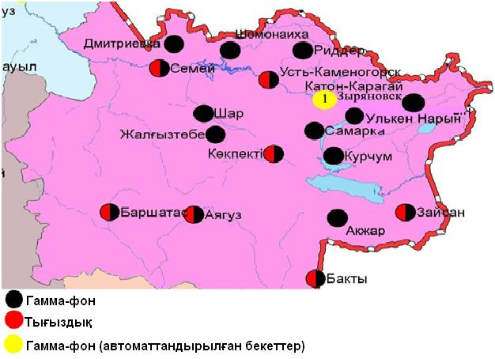
5.5 – сурет. Шығыс Қазақстан облысының аумағындағы радиациялық гамма-фон мен радиоактивті түсулердің тығыздығын бақылау метеостансаларының орналасу сызбасы.

- Жамбыл облысының қоршаған ортаның ластану жай-күйі

6.1 Тараз қаласы бойынша атмосфералық ауаның ластану жай-күйі

Атмосфералық ауаның жай-күйіне бақылау 5 стационарлық бекетте жүргізілді (6.1-сур., 6.1-кесте).
6.1- кесте
Бақылау бекеттерінің орналасу орны мен анықталатын қоспалар
Бекет нөмірі | Сынама мерзімі | Бақылау жүргізу | Бекет мекен-жайы | Анықталатын қоспалар
1 | тәулігіне 3 рет | қол күшімен алынған сынама(дискретті әдіс) | Шымкент көшесі, 22 | қалқыма заттар, күкірт диоксиді, сульфаттар, көміртегі оксиді, азот диоксиді мен оксиді, фторлысутек, формальдегид, бенз(а)пирен.  №1,3 ЛББ кадмий, кобальт, марганец, қорғасын анықталады.
2 | тәулігіне 3 рет | қол күшімен алынған сынама(дискретті әдіс) | Рысбек батыр көшесі, 15, Ниетқалиев көшесінің бұрышы
3 | тәулігіне 3 рет | қол күшімен алынған сынама(дискретті әдіс) | Абай және Төле би көшелерінің бұрышы
4 | тәулігіне 3 рет | қол күшімен алынған сынама(дискретті әдіс) | Байзақ батыр көшесі, 162
6 | әр 20 минут сайын | үзіліссіз режимде | Сәтбаев көшесі мен Жамбыл даңғылы | РМ-10 қалқыма бөлшектері, күкірт диоксиді, көміртегі оксиді мен диоксиді, азот диоксиді мен оксиді, күкірттісутегі, озон,аммиак

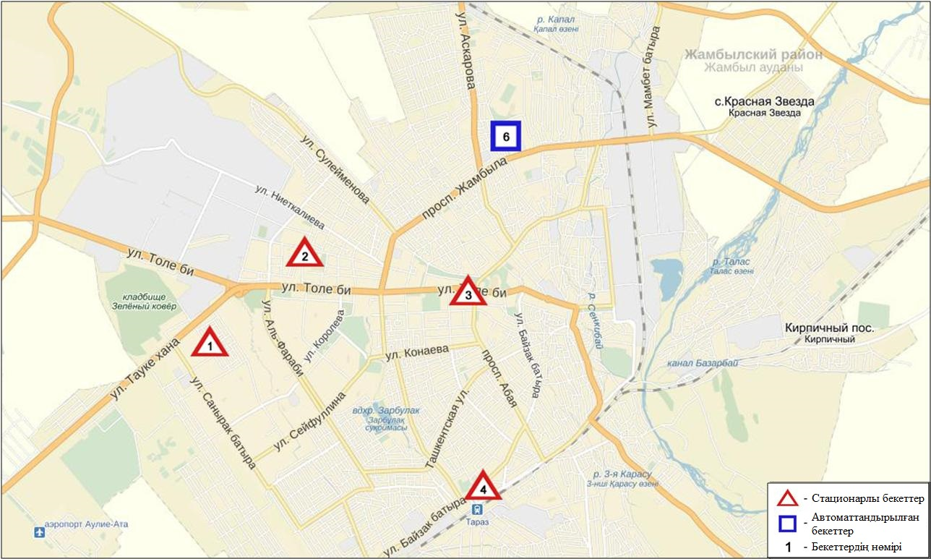
6.1-сурет. Тараз қаласының атмосфералық ауа ластануын бақылау стационарлық желісінің орналасу сызбасы

Атмосфераның ластануын жалпы бағалау. Стационарлық бақылау желісінің деректері бойынша (6.1-сур.) қаланың атмосфералық ауасы жалпыластану деңгейі төмен болып бағаланды. Ол СИ= 1,2 және ЕЖҚ= 0,2 % анықталды. Қала ауасы РМ-10 қалқыма бөлшектеріменбасым ластанған (1, 2 –сур.).
Жалпы қала бойынша орташа айлық шоғырлар азот диоксиді - 1,4 ШЖШ_{о.т.}, озон -1,9 ШЖШ_{о.т.}, басқа ластаушы заттар мен ауыр металдардың бар болуы ШЖШ дан аспады.
2016 жылдың сәуір айында 1 ШЖШ арту еселігінің жағдайлары РМ-10 қалқыма бөлшектері -4 және азот диоксиді бойынша – 1 жағдай тіркелді (1-кесте).

  - Жанатас қаласы бойынша атмосфералық ауаның ластану жай-күйі

Атмосфералық ауаның жай-күйіне бақылау 1 стационарлық бекетте жүргізілді (6.2-сур., 6.2-кесте).
6.2 - кесте
Бақылау бекеттерінің орналасу орны мен анықталатын қоспалар

Бекет нөмірі | Сынама мерзімі | Бақылау жүргізу | Бекет мекен-жайы | Анықталатын қоспалар
1 | әр 20 минут сайын | үзіліссіз режимде | Тоқтаров көшесі, 27/1 және 27-а | РМ-2,5 қалқыма бөлшектері, РМ-10 қалқыма бөлшектері, күкірт диоксиді, азот диоксиді мен оксиді,озон, күкірттісутек, көмір сутегінің сомасы, аммиак, метан

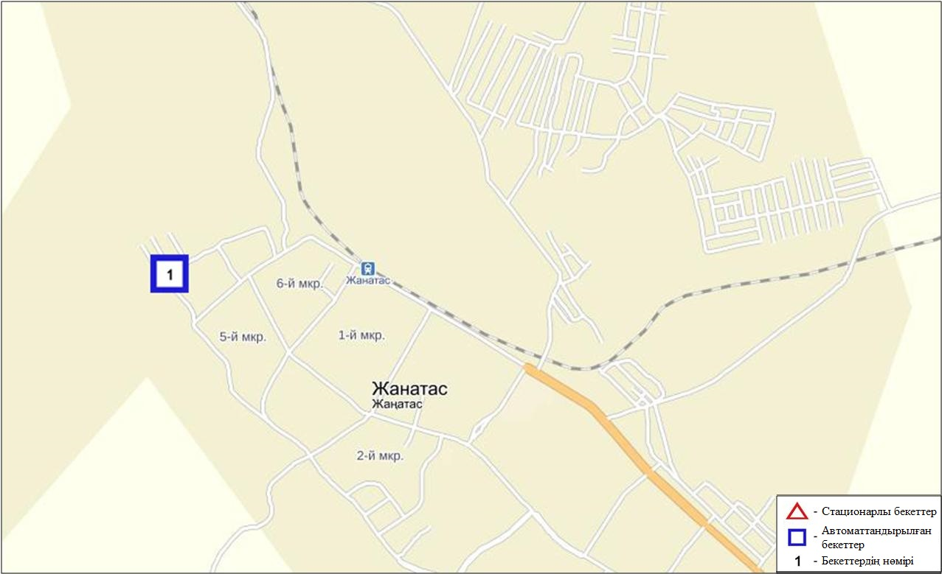
6.2-сурет. Жанатас қаласының атмосфералық ауа ластануын бақылау стационарлық желісінің орналасу сызбасы

Атмосфераның ластануын жалпы бағалау. Стационарлық бақылау желісінің деректері бойынша (6.2-сур.) қаланың атмосфералық ауасы жалпыластану деңгейі жоғары болып бағаланды. Ол СИ= 3,0 (жоғары деңгей) және ЕЖҚ = 13,3 % (көтеріңкі деңгей) анықталды. Қала ауасы күкірттісутегімен басым ластанған (1, 2- сур.).
Жалпы қала бойынша орташа айлық шоғырлар озон –2,4 ШЖШ_{с.с.}, басқа ластаушы заттар ШЖШ дан аспады.
2016 жылдың сәуір айында 1 ШЖШ арту еселігінің жағдайлары күкірттісутегі бойынша - 39 жағдай тіркелді (1-кесте).

  - Қаратау қаласы бойынша атмосфералық ауаның ластану жай-күйі

Атмосфералық ауаның жай-күйіне бақылау 1 стационарлық бекетте жүргізілді (6.3-сур., 6.3-кесте).
6.3- кесте
Бақылау бекеттерінің орналасу орны мен анықталатын қоспалар
Бекет нөмірі | Сынама мерзімі | Бақылау жүргізу | Бекет мекен-жайы | Анықталатын қоспалар
1 | әр 20 минут сайын | үзіліссіз режимде | Тамды әулие, №130 | РМ-2,5 қалқыма бөлшектері, РМ-10 қалқыма бөлшектері, күкірт диоксиді, көміртегі оксиді, азот диоксиді мен оксиді,озон, күкірттісутегі, көмір сутегісінің сомасы, аммиак, метан

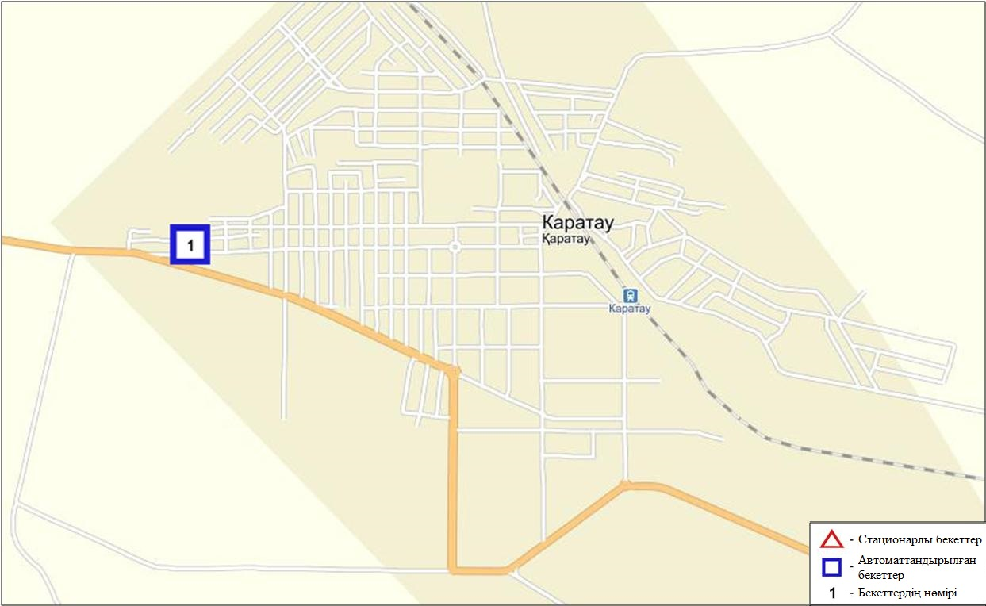
6.3-сурет. Қаратау қаласының атмосфералық ауа ластануын бақылау стационарлық желісінің орналасу сызбасы

Атмосфераның ластануын жалпы бағалау. Стационарлық бақылау желісінің деректерібойынша (6.3-сур.) қаланың атмосфералық ауасы жалпыластану деңгейі көтерңкі болып бағаланды. Ол СИ= 4,0 және ЕЖҚ= 8,4 % (көтеріңкі деңгей) анықталды. Қала ауасы күкірттісутегіменбасым ластанған (1, 2- сур.).
Жалпы қала бойынша орташа айлық шоғырлар озон – 2,3 ШЖШ_{о.т.}, басқа ластаушы заттар ШЖШ дан аспады.
2016 жылдың сәуір айында 1 ШЖШ арту еселігінің жағдайлары күкірттісутегі бойынша-145 жағдай тіркелді (1-кесте).

  - Шуқаласы бойынша атмосфералық ауаның ластану жай-күйі

Атмосфералық ауаның жай-күйіне бақылау 1 стационарлық бекетте жүргізілді (6.4-сур., 6.4-кесте).
6.4- кесте
Бақылау бекеттерінің орналасу орны мен анықталатын қоспалар
Бекет нөмірі | Сынама мерзімі | Бақылау жүргізу | Бекет мекен-жайы | Анықталатын қоспалар
1 | әр 20 минут сайын | үзіліссіз режимде | Шу қалалық ауруханасының маңында | РМ-2,5 қалқыма бөлшектері, РМ-10 қалқыма бөлшектері, күкірт диоксиді, көміртегі оксиді, азот диоксиді мен оксиді,озон, күкірттісутегі, көмірсутегісінің сомасы, аммиак, метан

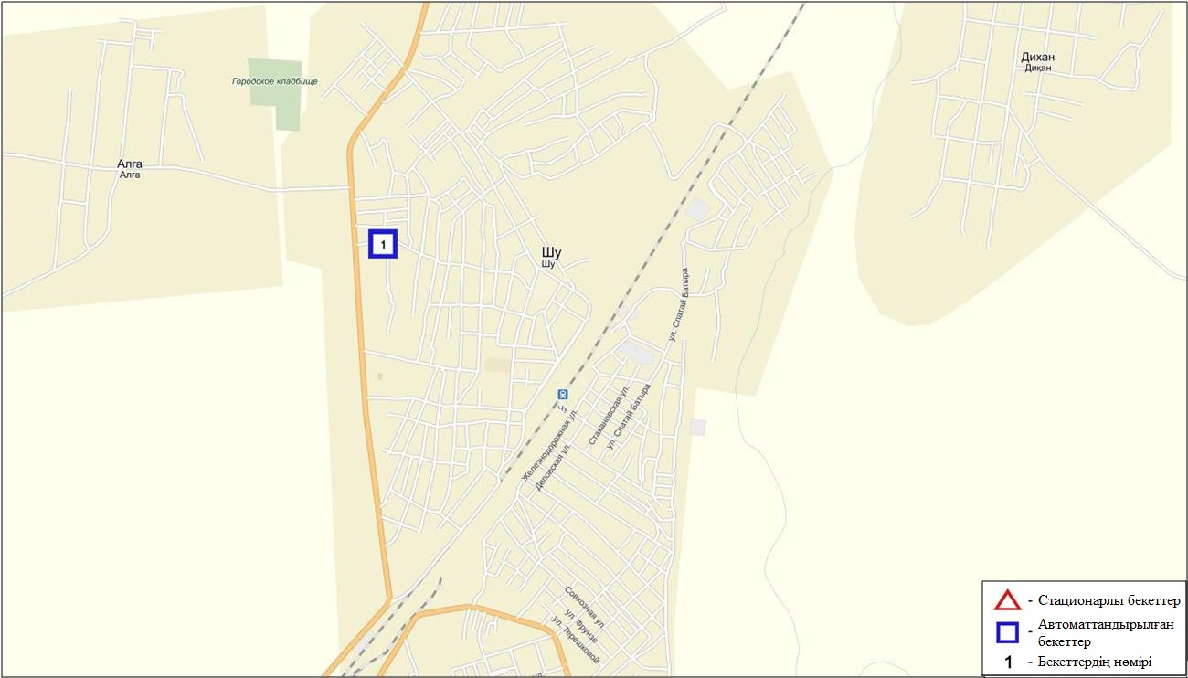
6.4-сурет. Шу қаласының атмосфералық ауа ластануын бақылау стационарлық желісінің орналасу сызбасы

Атмосфераның ластануын жалпы бағалау. Стационарлық бақылау желісінің деректері бойынша (6.4-сур.) қаланың атмосфералық ауасы жалпы ластану деңгейі жоғары болып бағаланды. Ол СИ = 5,7 (жоғары деңгей), ЕЖҚ= 7,1 % (көтеріңкі деңгей) анықталды. Қала ауасы көміртегі оксиді басым ластанған (1, 2 сур.).
Жалпы қала бойынша орташа айлық шоғырлар озон – 2,0 ШЖШ_{с.с.}, басқа ластаушы заттар ШЖШ дан аспады.
2016 жылдың сәуір айында 1 ШЖШ арту еселігінің жағдайлары көміртегі оксиді бойынша-128, күкірттісутегі-43 жағдай, сондай-ақ 5 ШЖШ арту еселігі көміртегі оксиді бойынша-12, күкірттісутегі бойынша – 1 жағдай тіркелді (1-кесте).

  - Қордай кенті бойынша атмосфералық ауаның ластану жай-күйі

Атмосфералық ауаның жай-күйіне бақылау 1 стационарлық бекетте жүргізілді (6.5-сур., 6.5-кесте).
6.5- кесте
Бақылау бекеттерінің орналасу орны мен анықталатын қоспалар
Бекет нөмірі | Сынама мерзімі | Бақылау жүргізу | Бекет мекен-жайы | Анықталатын қоспалар
1 | әр 20 минут сайын | үзіліссіз режимде | Жібек жолы көшесі,  №496«А» | РМ-2,5 қалқыма бөлшектері, РМ-10 қалқыма бөлшектері, күкірт диоксиді, көміртегі оксиді, азот диоксиді мен оксиді,озон, күкірттісутек, көмірсутегісінің сомасы, аммиак, метан

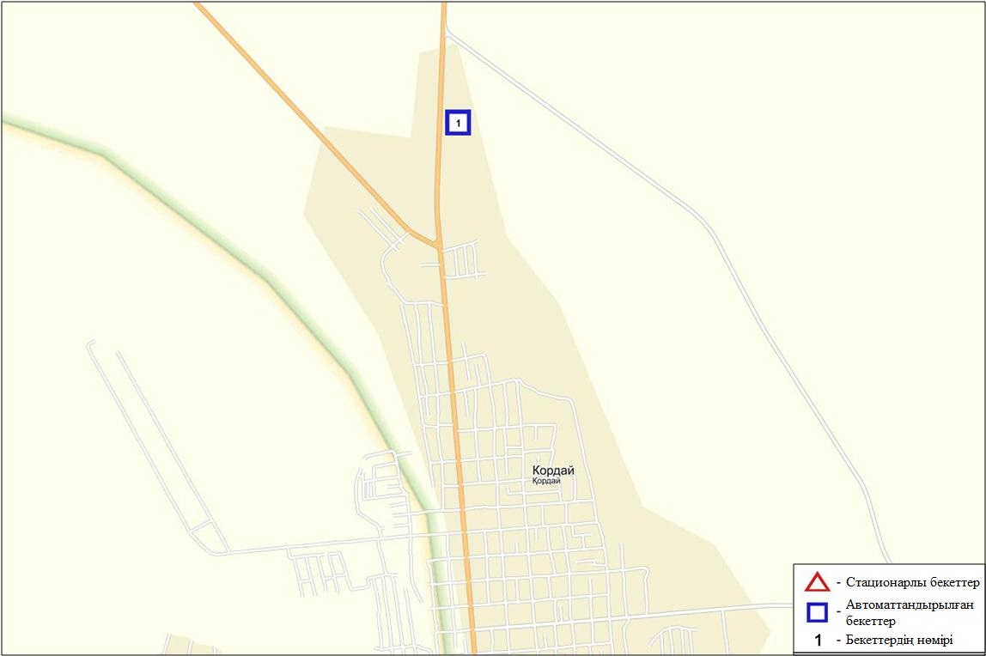
6.5-сурет. Қордай кентінің атмосфералық ауа ластануын бақылау стационарлық желісінің орналасу сызбасы

Атмосфераның ластануын жалпы бағалау. Стационарлық бақылау желісінің деректері бойынша (6.5-сур.) атмосфералық ауаның жалпы ластану деңгейі төмен болып бағаланды. Ол СИ= 0,8 және ЕЖҚ= 0,0 % анықталды (1, 2 сур.).
Жалпы кент бойынша анықталатын ластаушы қоспалардың орташа айлық шоғырлары ШЖШ дан аспады (1-кесте).

  - Жамбыл облысы аумағындағы жер үсті суларының сапасы

Жамбыл обласы аумағындағы жер үсті сулары сапасын бақылау 9 су нысанында (Талас, Асса, Шу, Ақсу, Қарабалта, Тоқташ, Сарықау, Берікқара, өзендері және Билікөл көлі).
Шу, Талас, Берікқара және Асса өзендерінің бассейн ағындары Қырғызстан Республикасы аумағында іс жүзінде толықтай белгілі нысанға келеді. Ақсу, Қарабалта, Тоқташ өзендері Шу өзенінің тармағы болып келеді.
Талас өзені суының температурасы 13,25 ⁰С құрады, сутек көрсеткіші 8,1, судағы еріген оттектің концетрациясы 9,56 мг/дм³, ОБТ₅ 2,95 мг/дм³ құраған. Ауыр металдар (мыс – 2,6 ШЖШ), органикалық заттар (фенолдар – 1,5 ШЖШ), бойынша шекті жол берілген шоғыр асқандығы тіркелді.
Асса өзені суының температурасы 13,5⁰ С құрады, сутек көрсеткіші 8,0, судағы еріген оттектің концетрациясы 9,64 мг/дм³, ОБТ₅ 1,28 мг/дм³ құраған. Ауыр металдар (мыс – 2,1 ШЖШ) бойынша шекті жол берілген шоғыр асқандығы тіркелді.
Биликоль көлі суының температурасы 13,0 ⁰С құрады, сутек көрсеткіші 7,75, судағы еріген оттектің концетрациясы 7,3 мг/дм³, ОБТ₅ 15,8 мг/дм³ құраған. Негізгі иондар (сульфаттар – 5,8 ШЖШ, магний – 1,9 ШЖШ), биогенді заттар (фторидтер – 2,0 ШЖШ), ауыр металдар (мыс – 3,4 ШЖШ), органикалық заттар (мұңай өнімдері – 1,2 ШЖШ, фенолдар 2,0 ШЖШ) бойынша шекті жол берілген шоғыр асқандығы тіркелді.
Шу өзені суының температурасы 13,9 ⁰С құрады, сутек көрсеткіші 7,85, судағы еріген оттектің концетрациясы 9,28 мг/дм³, ОБТ₅ 3,84 мг/дм³. Биогенді заттар (нитритті азот – 2,9 ШЖШ), ауыр металдар (мыс – 3,2 ШЖШ) бойынша шекті жол берілген шоғыр асқандығы тіркелді.
Ақсу өзені суының температурасы 14,2 ⁰С құрады, сутек көрсеткіші 8,0, судағы еріген оттектің концетрациясы 9,18 мг/дм³, БПК₅ 3,66 мг/дм³ құраған. Негізгі иондар (сульфаттар – 4,0 ШЖШ, магний – 1,2 ШЖШ), биогенді заттар (фторидтер – 2,4 ШЖШ), ауыр металдар (мыс – 4,1 ШЖШ), органикалық заттар (фенолдар – 2,0 ШЖШ) бойынша шекті жол берілген шоғыр асқандығы тіркелді.
Қарабалта өзені суының температурасы 13,8 ⁰С құрады, сутек көрсеткіші 8,1, судағы еріген оттектің концетрациясы 9,27 мг/дм³, ОБТ₅ 4,4 мг/дм³. Негізгі иондар (сульфаттар – 4,5 ШЖШ, магний – 1,8 ШЖШ), биогенді заттар (жалпы темір 1,1 ШЖШ, фторидтер – 1,4 ШЖШ), ауыр металдар (мыс – 4,2 ШЖШ) бойынша шекті жол берілген шоғыр асқандығы тіркелді.
Тоқташ өзені суының температурасы 12,0 ⁰ С құрады, сутек көрсеткіші 7,95, судағы еріген оттектің концетрациясы 9,63 мг/дм³, ОБТ₅ 4,14 мг/дм³. Негізгі иондар (сульфаттар – 4,1 ШЖШ), биогенді заттар (жалпы темір – 1,1 ШЖШ), ауыр металдар (мыс – 4,6 ШЖШ), органикалық заттар (фенолдар – 2,0 ШЖШ) бойынша шекті жол берілген шоғыр асқандығы тіркелді.
Сарықау өзені суының температурасы 12,9 ⁰С құрады, сутек көрсеткіші 8,1, судағы еріген оттектің концетрациясы 8,9 мг/дм³, ОБТ₅ 2,98 мг/дм³ құраған. Негізгі иондар (сульфаттар – 5,9 ШЖШ, магний – 1,6 ШЖШ), биогенді заттар (фторидтер – 2,6 ШЖШ), ауыр металдар (мыс – 3,4 ШЖШ) бойынша шекті жол берілген шоғыр асқандығы тіркелді.
Берікқара өзені суының температурасы 8,0⁰ С құрады, сутек көрсеткіші 8,1, судағы еріген оттектің концетрациясы 10,2 мг/дм³, ОБТ₅ 1,49 мг/дм³ құраған. ЖШЖ асу еселегі тіркелмеді.
СЛКИ бойынша су нысандарының су сапасы келесі түрде бағаланады: «нормативті таза» - Берікқара өзені; «ластанудың орташа деңгейі» - Талас, Асса, Ақсу, Қарабалта, Тоқташ және Билікөл көлі, «ластанудың жоғары деңгейі» Шу, Сарықау өзендері. ОБТ₅ бойынша Билікөл көлі «ластанудың өте жоғары деңгейі» деп бағаланады.
2015 жылдың сәуірмен салыстырғанда су сапасы Талас, Асса, Ақсу, Қарабалта, Тоқташ өзендері және Билікөл көлі – айтарлықтай өзгермеген, Шу, Сарықау өзендері – нашарлаған, Берікқара өзені – жақсарған.
2016 жылдың наурызбен салыстырғанда су сапасы Қарабалта өзені – нашарлаған, Талас, Асса, Шу, Ақсу, Берікқара, Тоқташ, Сарықау және Билікөл көлі – айтарлықтай өзгермеген.
ОБТ₅ бойынша су сапасы келесі түрде бағаланады: «ластанудың өте жоғары деңгейі» суы – Билікөл көлі, «ластанудың орташа деңгейі»су – Шу, Ақсу, Қарабалта, Тоқташ, өзендері, «нормативті таза» су – Талас, Асса, Сарықау, Берікқара өзендері (4-кесте).
2016 жылдың наурызбен салыстырғанда ОБТ₅ бойынша су сапасы Талас, Асса, Ақсу, Шу, Қарабалта, Берікқара, Тоқташ және Билікөл көлі – айтарлықтай өзгермеген.
2015 жылдың сәуірменмен салыстырғанда ОБТ₅ бойынша су сапасы өзгерген жоқ. Сутек режимі нормада.
Облыс аймағында Билікөл көлінде 1 ЖЛ жағдайы тіркелді (5-кесте).

6.7 Жамбыл облысының радиациялық гамма-фоны
Атмосфералық ауаның ластануының гамма сәулелену деңгейіне күнсайын жергілікті 3 метеорологиялық стансада (Тараз, Төле би, Шығанақ) жүргізіледі (6.6 - сур.).
Облыстың елді-мекендері бойынша атмосфералық ауа қабатының жерге жақын қабатына орташа радиациялық гамма-фонның мәні 0,11-0,19 мкЗв/сағ. шегінде болды. Облыс бойынша радиациялық гамма- фонның орташа мәні 0,16 мкЗв/сағ., яғни шекті жол берілетін шамаға сәйкес келеді.

6.8 Атмосфераның жерге жақын қабатында радиоактивтердің түсу тығыздығы

Атмосфераның жерге жақын қабатында радиоактивтердің түсу тығыздығына бақылау облыс аумағында3 метеорологиялық станцияда (Тараз, Төле би, Шығанақ)ауа сынамасын горизонтальді планшеттер алу жолымен жүзеге асырылды (5.5-сур.). Барлық стансада бес тәуліктік сынама жүргізілді.
Облыс аумағында атмосфераның жерге жақын қабатында орта тәуліктік радиоактивтердің түсу тығыздығы 0,9-1,5 Бк/м2 шегінде болды. Облыс бойынша радиоактивті түсулердің орташа тығыздығы 1,1 Бк/м², бұл шекті жол берілетін деңгейінен аспады.

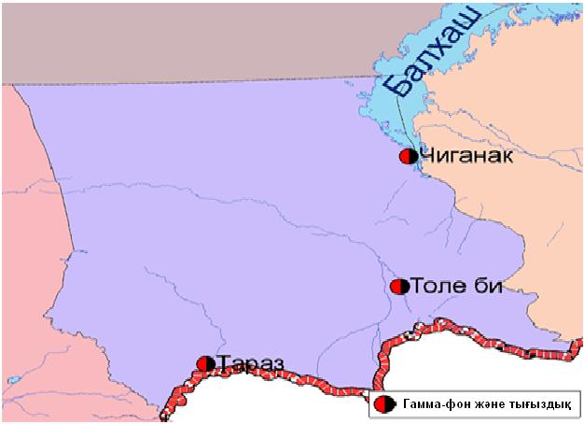
6.6 – сурет. Жамбыл облысының аумағындағы радиациялық гамма-фон мен радиоактивті түсулердің тығыздығын бақылау метеостансаларының орналасу сызбасы.

- Батыс Қазақстан облысының қоршаған ортаның ластану жай-күйі

7.1 Орал қаласы бойынша атмосфералық ауаның ластану жай-күйі

Атмосфералық ауаның жай-күйіне бақылау 3 стационарлық бекетте жүргізілді (7.1-сур., 7.1-кесте).

7.1- кесте
Бақылау бекеттерінің орналасу орны мен анықталатын қоспалар
Бекет нөмірі | Сынама мерзімі | Бақылау жүргізу | Бекет мекен-жайы | Анықталатын қоспалар
2 | әр 20 минут сайын | үзіліссіз режимде | №1 өрт сөндіру бөлімінің маңы  (Гагарин көшесі, №25 үйдің ауданы) | РМ-10 қалқыма бөлшектері, күкірт диоксиді,  азот диоксиді мен оксиді, аммиак, көмір сутегісінің сомасы, метан
3 | әр 20 минут сайын | үзіліссіз режимде | Киров атындағы саябақтың маңы  (Даумов көшесі) | РМ-10 қалқыма бөлшектері, күкірт диоксиді, көміртегі оксиді, күкіртті сутегі, көмір сутегісінің сомасы, метан
5 | әр 20 минут сайын | үзіліссіз режимде | Мұхит көшесі («Мирлан» базарының ауданы) | күкірт диоксиді, көміртегі оксиді, азот диоксиді мен оксиді

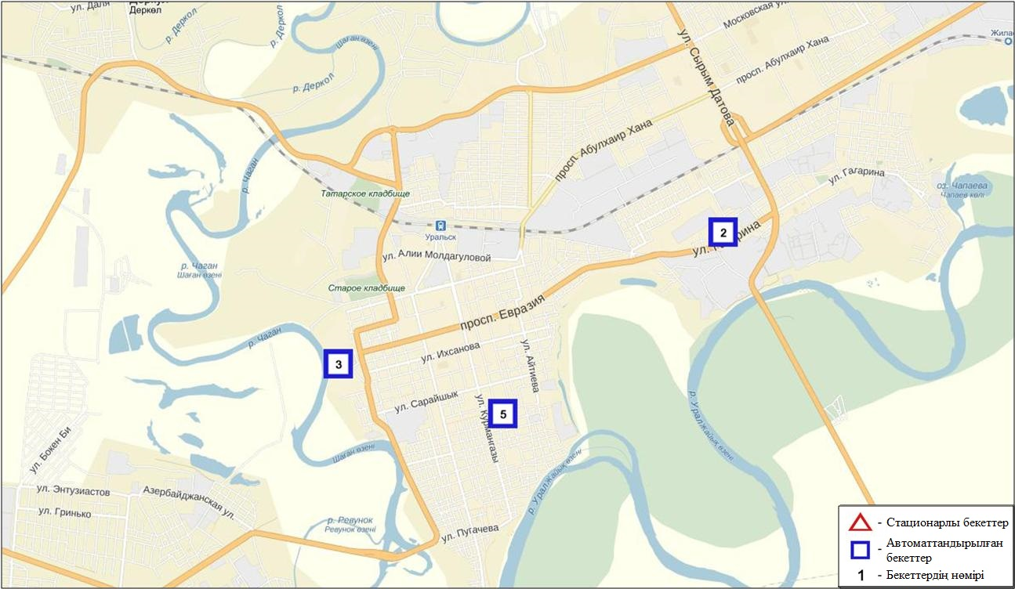
7.1-сурет. Орал қаласының атмосфералық ауа ластануын бақылау стационарлық желісінің орналасу сызбасы

Атмосфераның ластануын жалпы бағалау. Стационарлық бақылау желісінің деректерібойынша (7.1-сур.) қаланың атмосфералық ауасы жалпыластану деңгейі көтеріңкі болып бағаланды. Ол СИ= 3,0 (көтеріңкі деңгей) және ЕЖҚ= 0,7% (төмен деңгей) анықталды (1, 2 - сур.).
Жалпы қала бойынша азот диоксидінің орташа айлық шоғырлары – 1,6 ШЖШ_{о.т.}, басқа ластаушы заттардың шоғырлары ШЖШ-дан аспады.
2016 жылдың сәуір айында 1 ШЖШ арту жағдайлары РМ-10 қалқыма бөлшектері бойынша - 5, көміртегі оксиді - 2, азот диоксиді - 15 және азот оксиді - 26 жағдайлары тіркелді (1-кесте).

7.2 Ақсай қаласы бойынша атмосфералық ауаның ластану жай-күйі

Атмосфералық ауаның жай-күйіне бақылау 1стационарлық бекетте жүргізілді (7.2-сур., 7.2-кесте).
7.2- кесте
Бақылау бекеттерінің орналасу орны мен анықталатын қоспалар
Бекет нөмірі | Сынама мерзімі | Бақылау жүргізу | Бекет мекен-жайы | Анықталатын қоспалар
2 | әр 20 минут сайын | үзіліссіз режимде | Утвинская көшесі, 17 | РМ-10 қалқыма бөлшектері, күкірт диоксиді, көміртегі оксиді, азот диоксиді мен оксиді, озон, күкіртті сутегіаммиак, көмір сутегісінің сомасы, метан

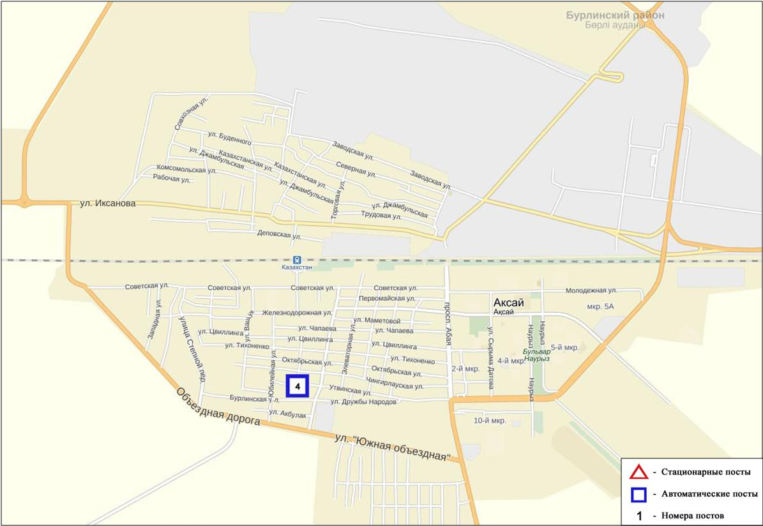
7.2-сурет. Ақсай қаласының атмосфералық ауа ластануын бақылау стационарлық желісінің орналасу сызбасы

Атмосфераның ластануын жалпы бағалау. Стационарлық бақылау желісінің деректері бойынша (7.2-сур.) қаланың атмосфералық ауасы жалпыластану деңгейі көтеріңкі болып бағаланды. Ол СИ= 2,0 (көтеріңкі деңгей) және ЕЖҚ= 0,1% (төмен деңгей) анықталды (1, 2 - сур.).
Жалпы қала бойынша күкірт диоксидінің орташа айлық шоғырлары – 1,3 ШЖШ_{о.т.}, басқа ластаушы заттардың шоғырлары ШЖШ-дан аспады.
2016 жылдың сәуір айында 1 ШЖШ арту жағдайлары күкіртті сутегі бойынша - 2 жағдай тіркелді (1-кесте).

7.3 Березовка кенті бойынша атмосфералық ауаның ластану жай-күйі

Атмосфералық ауаның жай-күйіне бақылау 1 стационарлық бекетте жүргізілді (7.3-сур., 7.3-кесте).

7.3- кесте
Бақылау бекеттерінің орналасу орны мен анықталатын қоспалар
Бекет нөмірі | Сынама мерзімі | Бақылау жүргізу | Бекет мекен-жайы | Анықталатын қоспалар
7 | әр 20 минут сайын | үзіліссіз режимде | Тупиковая көшесі, 1/6 | РМ-2,5 қалқыма бөлшектері,РМ-10 қалқыма бөлшектері, күкірт диоксиді, көміртегі оксиді, азот диоксиді мен оксиді, аммиак, озон, күкірттісутегі, көмір сутегісінің сомасы, метан

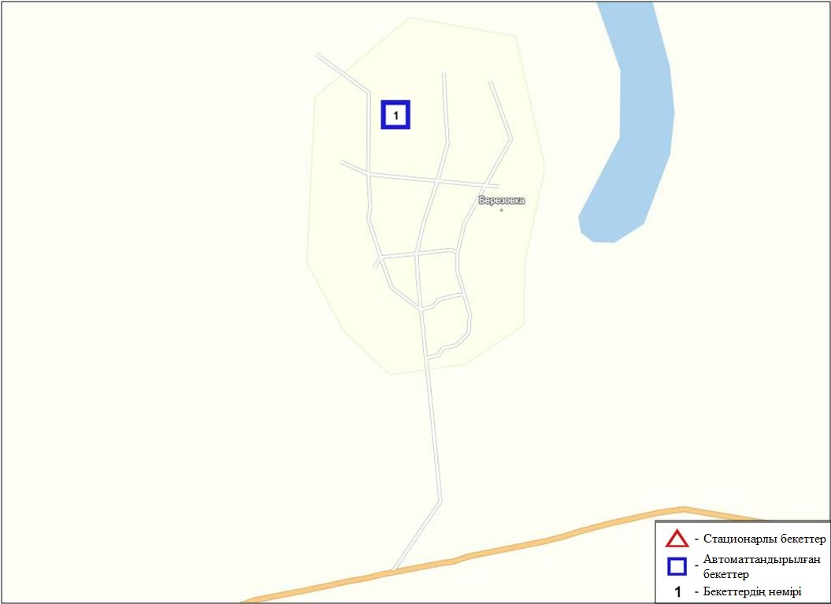
7.3-сурет. Березовка кентінің атмосфералық ауа ластануын бақылау стационарлық желісінің орналасу сызбасы

Атмосфераның ластануын жалпы бағалау. Стационарлық бақылау желісінің деректерібойынша (7.3-сур.) атмосфералық ауаның жалпыластану деңгейі төмен болып бағаланды. Ол СИ= 1,0 және ЕЖҚ= 0,0 % анықталды (1, 2 - сур.).
Жалпы кент бойынша барлық анықталатын қоспалардың орташа айлық шоғырлары ШЖШ дан аспады (1-кесте).

7.4 Январцево кенті бойынша атмосфералық ауаның ластану жай-күйі

Атмосфералық ауаның жай-күйіне бақылау 1 стационарлық бекетте жүргізілді (7.4-сур., 7.4-кесте).

7.4- кесте
Бақылау бекеттерінің орналасу орны мен анықталатын қоспалар

Бекет нөмірі | Сынама мерзімі | Бақылау жүргізу | Бекет мекен-жайы | Анықталатын қоспалар
6 | әр 20 минут сайын | үзіліссіз режимде | Январцево а. | РМ-2,5 қалқыма бөлшектері, РМ-10 қалқыма бөлшектері, күкірт диоксиді, көміртегі оксиді, азот диоксиді мен оксиді, аммиак, озон, күкірттісутегі, көмірсутегісінің сомасы, метан

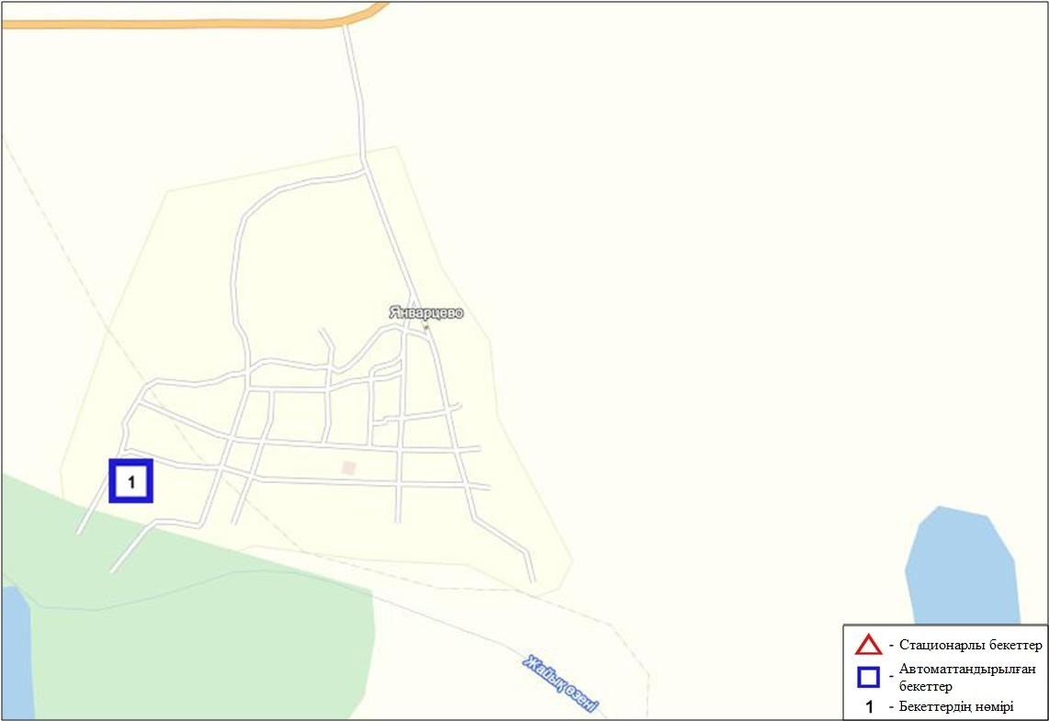
7.4-сурет. Январцево кентінің атмосфералық ауа ластануын бақылау стационарлық желісінің орналасу сызбасы

Атмосфераның ластануын жалпы бағалау. Стационарлық бақылау желісінің деректерібойынша (7.3-сур.) атмосфералық ауасының жалпыластану деңгейі төмен болып бағаланды. Ол СИ= 0,9 және ЕЖҚ= 0,0 % анықталды(1, 2 - сур.).
Жалпы кент бойынша барлық анықталатын қоспалардың орташа айлық шоғырлары ШЖШ дан аспады (1-кесте).

7.5 Батыс Қазақстан облысы аумағындағы жер үсті суларының сапасы

Батыс Қазақстан облысы аумағындағы жер үсті суларының ластануын бақылау 6 су нысанында жүргізілді: Жайық, Шаған, Деркөл, Сарыөзен, Қараөзен өзендері, Шалқар көлі.
Жайық өзен суының температурасы 2-2,5ºC, сутегі көрсеткіші 6,25, судағы еріген оттегі концентрациясы - 13,33 мг/дм3, ОБТ₅ - 1,97 мг/дм3. Негізгі иондар (натрий-1,3 ШЖШ) бойынша шекті жол берілген шоғырдан асуы байқалды.
Шаған өзенінде су температурасы 2,5-3ºC, сутегі көрсеткіші 6,24, судағы еріген оттегі концентрациясы - 13,20 мг/дм3, ОБТ₅-2,01 мг/дм³. Негізгі иондар (натрий-1,1 ШЖШ), биогенді заттар (нитритті азот-3,7 ШЖШ) бойынша нормадан асуы тіркелген.
Деркөл өзенінде су температурасы 3ºC, сутегі көрсеткіші 6,19, судағы еріген оттегі концентрациясы - 14,72 мг/дм3, ОБТ₅- 1,60 мг/дм3. Негізгі иондар (натрий – 1,1 ШЖШ) бойынша шекті жол берілген шоғырдан асқан.
Сарыөзен өзенінің су температурасы 6ºC, сутегі көрсеткіші 6,25, судағы еріген оттегі концентрациясы -14,08 мг/дм³, ОБТ₅-2,20 мг/дм³. Негізгі иондар (хлоридтер-1,9 ШЖШ, магний-2,4 ШЖШ, натрий-1,4 ШЖШ) бойынша нормадан асуы тіркелген.
Қараөзен өзенінде су температурасы 9ºC, сутегі көрсеткіші 6,36, еріген оттегі концентрациясы - 11,68 мг/дм³, ОБТ₅-2,20 мг/дм³. Негізгі иондар (хлоридтер-1,3 ШЖШ, натрий-1,4 ШЖШ) бойынша шекті жол берілген шоғырдан асқандығы анықталды.
Шалқар көлінде су температурасы 4ºC, сутегі көрсеткіші 6,54, судағы еріген оттегі концентрациясы - 11,84 мг/дм³, ОБТ₅-2,24 мг/дм³. Негізгі иондар (хлоридтер-6,9 ШЖШ, кальций-2,2ШЖШ, магний-2,5 ШЖШ, натрий-5,8 ШЖШ) бойынша шекті жол берілген шоғырдан асқан.
Батыс Қазақстан облысы аумағында Жайық, Шағган, Деркөл, Сарыөзен, Қараөзен өзендерінде су сапасы «ластанудың орташа деңгейі», Шалқар көлінде «ластанудың жоғары деңгейі» деп бағаланады (4-кесте).
2015 жылғы сәуірмен салыстырсақ, Жайық, Шаған, Деркөл, Сарыозен, Қараозен өзендерінің су сапасы айтарлықтай өзгермеген; Шалқар көлінде – нашарлаған. 2016 жылғы наурызбен салыстырғанда, Шаған, Жайық, Деркөл, Сарыөзен, Караөзен өзендерінің, Шалқар көлінің су сапасы өзгермеген.
ОБТ5 бойынша барлық су нысандарында су сапасы «нормативті таза» деп бағаланады. 2015 жылғы сәуірмен салыстырғанда, оттегіні 5 тәулікте тұтыну шамасы бойынша су сапасы барлық су нысандарында – жақсарған.
Оттегі режімі бірқалыпты.

7.6 Батыс Қазақстан облысының радиациялық гамма-фоны

Атмосфералық ауаның ластануының гамма сәулелену деңгейіне күнсайын жергілікті 2 метеорологиялық стансада (Орал, Тайпақ) және Орал қаласының (№2, №3 ЛББ)және Ақсай (№4 ЛББ) 3автоматты бекетінде бақылау жүргізіледі (7.4 - сур.).
Облыстың елді-мекендері бойынша атмосфералық ауа қабатының жерге жақын қабатына орташа радиациялық гамма-фонның мәні 0,05-0,23 мкЗв/сағ. шегінде болды. Облыс бойынша радиациялық гамма- фонның орташа мәні 0,10 мкЗв/сағ., яғни шекті жол берілетін шамаға сәйкес келеді.

7.7 Атмосфераның жерге жақын қабатында радиоактивтердің түсу тығыздығы

Атмосфераның жерге жақын қабатында радиоактивтердің түсу тығыздығына бақылау облыс аумағында2 метеорологиялық станцияда (Орал, Тайпақ)ауа сынамасын горизонтальді планшеттер алу жолымен жүзеге асырылды (5.5-сур.). Барлық стансада бес тәуліктік сынама жүргізілді.
Облыс аумағында атмосфераның жерге жақын қабатында орта тәуліктік радиоактивтердің түсу тығыздығы 0,6-1,6 Бк/м2 шегінде болды. Облыс бойынша радиоактивті түсулердің орташа тығыздығы 1,1 Бк/м², бұл шекті жол берілетін деңгейінен аспады.
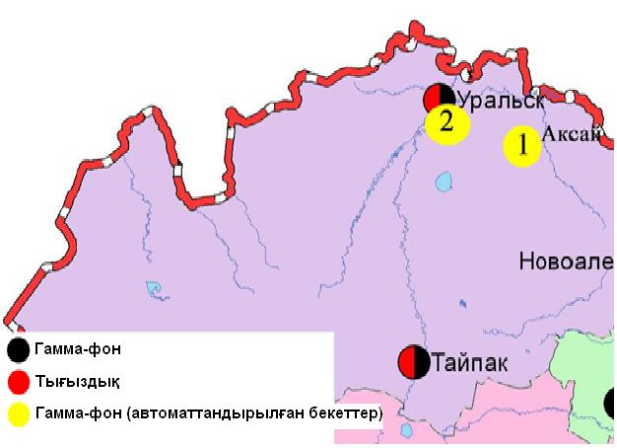
7.4 – сурет. Батыс Қазақстан облысының аумағындағы радиациялық гамма-фон мен радиоактивті түсулердің тығыздығын бақылау метеостансаларының орналасу сызбасы.

- Қарағанды облысының қоршаған ортаның ластану жай-күйі

8.1 Қарағанды қаласы бойынша атмосфералық ауаның ластану жай-күйі

Атмосфералық ауаның жай-күйіне бақылау 7 стационарлық бекетте жүргізілді (8.1-сур., 8.1-кесте).

8.1- кесте
Бақылау бекеттерінің орналасу орны мен анықталатын қоспалар
Бекет нөмірі | Сынама мерзімі | Бақылау жүргізу | Бекет мекен-жайы | Анықталатын қоспалар
1 | тәулігіне 4 рет | қол күшімен алынған сынама(дискретті әдіс) | аэрологиялық станса ( «Городской» әуежай ауданы) | қалқыма заттар, күкірт диоксиді, сульфаттар, көміртегі оксиді, азот диоксиді мен оксиді,фенол, формальдегид
3 | тәулігіне 3 рет | қол күшімен алынған сынама(дискретті әдіс) | Ленин көшесі мен Бұқар-Жырау даңғылы 1 бұрышы
4 | тәулігіне 3 рет | қол күшімен алынған сынама(дискретті әдіс) | Бирюзов көшесі,15 (жаңа Майқұдық)
7 | тәулігіне 3 рет | қол күшімен алынған сынама(дискретті әдіс) | Ермеков көшесі, 116
5 | әр 20 минут сайын | үзіліссіз режимде | Мұқанов көшесі, 57/3 | көміртегі оксиді, азот диоксиді мен оксиді
6 | әр 20 минут сайын | үзіліссіз режимде | қалалық әкімдік (ескі әуежай ауданы) | РМ-2,5 қалқыма бөлшектері,РМ-10 қалқыма бөлшектері, күкірт диоксиді, көміртегі оксиді,азот диоксиді мен оксиді, озон, күкірттісутегі,көмірсутегісінің сомасы, аммиак, метан
8 | әр 20 минут сайын | үзіліссіз режимде | аурухана ауданы (Пришахтинск шағын ауданы)

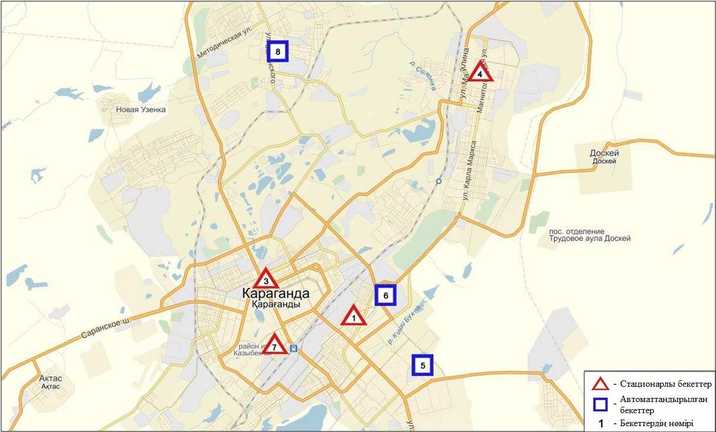
8.1-сурет. Қарағанды қаласының атмосфералық ауа ластануын бақылау стационарлық желісініңорналасу сызбасы

Атмосфераның ластануын жалпы бағалау. Стационарлық бақылау желісінің деректері бойынша (8.1-сур.) қаланың атмосфералық ауасы жалпыластану деңгейі өте жоғары болып бағаланды. Ол СИ= 16,6 (өте жоғары деңгей) және ЕЖҚ= 9,4 % (көтеріңкі деңгей) анықталды. Қала ауасы РМ-2,5 қалқыма бөлшектері және көміртегі оксидіме басым ластанаған(1, 2-сур.).
Жалпы қала бойынша орташа айлық шоғырлар қалқыма бөлешктері бойынша – 1,1 ШЖШ _{о.т.}, РМ-2,5 қалқыма бөлшектері бойынша – 2,1 ШЖШ_{о.т.}, РМ-10 қалқыма бөлшектері- 1,3 ШЖШ_{о.т.}, озон-2,1 ШЖШ_{о.т..}, фенол- 1,8 ШЖШ_{о.т.} басқа ластаушы заттар – ШЖШ дан аспады.
1 ШЖШ арту еселігінің жағдайлары РМ -2,5 қалқыма бөлшектері бойынша - 407, РМ-10 қалқыма бөлшектері-174, көміртегі оксиді-545, күкірттісутегі – 1, фенол-12 жағдай, сондай-ақ 5 ШЖШ-дан асу бойынша РМ-2,5 қалқыма бөлшектері 17, РМ-10 қалқыма бөлшектері-2, көміртегі оксиді -27, күкіртті сутегі -1 жағдай тіркелді. Сондай-ақ 10 ШЖШ-дан асу бойынша РМ-2,5 және көміртегі оксиді -1 жағдай тіркелді (1-кесте).
Қарағанды қаласы бойынша автоматты бекеттер бақылауы мәліметі бойынша 2 жоғары ластану(ЖЛ) жағдайы анықталды (2-кесте)

8.2 Балқаш қаласы бойынша атмосфералық ауаның ластану жай-күйі

Атмосфералық ауаның жай-күйіне бақылау 4 стационарлық бекетте жүргізілді (8.2-сур., 8.2-кесте).

8.2- кесте
Бақылау бекеттерінің орналасу орны мен анықталатын қоспалар
Бекет нөмірі | Сынама мерзімі | Бақылау жүргізу | Бекет мекен-жайы | Анықталатын қоспалар
1 | тәулігіне 3 рет | қол күшімен алынған сынама(дискретті әдіс) | Сәбитов ш-а (№ 6 ОМ маңы) | қалқыма заттар, күкірт диоксиді,  сульфаттар, көміртегі оксиді, азот диоксиді. №1,3 ЛББ кадмий,мыс, күшала, қорғасын, мырыш
3 | тәулігіне 3 рет | қол күшімен алынған сынама(дискретті әдіс) | Ленин мен  Әлімжанов көшелерінің бұрышы
4 | тәулігіне 3 рет | қол күшімен алынған сынама(дискретті әдіс) | Киров көшесі (аурухана қалашығы)
2 | әр 20 минут сайын | үзіліссіз режимде | Ленин көшесі, 10 үйден оңтүстікке қарай | РМ-2,5 қалқыма бөлшектері, РМ-10 қалқыма бөлшектері, күкірт диоксиді, көміртегі оксиді, азот диоксиді мен оксиді, озон,күкірттісутегі, көмірсутегісінің сомасы,аммиак, метан

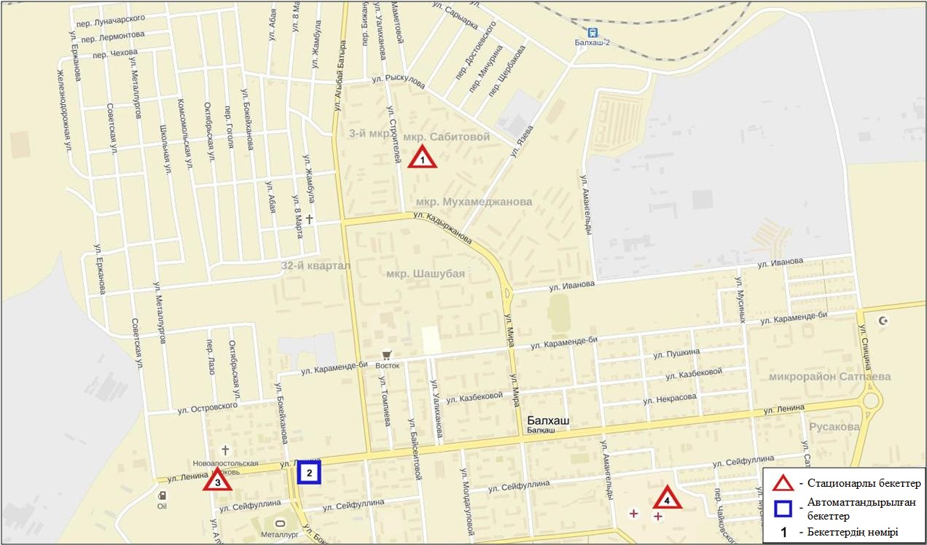
8.2-сурет. Балқаш қаласының атмосфералық ауа ластануын бақылау стационарлық желісінің орналасу сызбасы

Атмосфераның ластануын жалпы бағалау. Стационарлық бақылау желісінің деректері бойынша (8.2 сур.) қаланың атмосфералық ауасы жалпыластану деңгейі өте жоғары болып бағаланды. Ол СИ=11,6 (өте жоғары деңгей) және ЕЖҚ= 4,3 % (көтеріңкі деңгей) анықталды. Қала ауасы күкірттісутегі және РМ-2,5 қалқыма бөлшектерімен басым ластанған (1, 2 -кестелер).
Жалпы қала бойынша орташа айлық шоғырлар қалқыма заттар- 1,4 ШЖШ_{о.т.}, күкірт диоксиді – 1,5 ШЖШ_{о.т.}, озон – 1,3 ШЖШ_{о.т.}, қорғасын -4,0 ШЖШ_{с.с.}, ауыр металдардың және басқа ластаушы заттар концентрациясы – ШЖШ дан аспады.
1 ШЖШ арту еселігінің жағдайлары қалқыма бөлшектері – 10, РМ-2,5 қалқыма бөлшектері - 43, РМ-10 қалқыма бөлшектері -17, күкірт диоксиді-54, азот диоксиді -2, күкіртті сутегі- 33, сондай-ақ 5 ШЖШ-дан асу РМ-2,5 қалқыма бөлшектері – 2, күкірт диоксиді – 3, күкіртті сутегі бойынша 3 жағдай тіркелді. Сондай-ақ 10 ШЖШ-дан асу күкіртті сутегі бойынша – 1 жағдай тіркелді (1-кесте).
Балқаш қаласы бойынша автоматты бекеттер бақылауы мәліметі бойынша 1 жоғары ластану(ЖЛ) жағдайы анықталды (2-кесте)

8.3 Жезқазған қаласы бойынша атмосфералық ауаның ластану жай-күйі

Атмосфералық ауаның жай-күйіне бақылау 3 стационарлық бекетте жүргізілді (8.3-сур., 8.3-кесте).
8.3- кесте
Бақылау бекеттерінің орналасу орны мен анықталатын қоспалар
Бекет нөмірі | Сынама мерзімі | Бақылау жүргізу | Бекет мекен-жайы | Анықталатын қоспалар
2 | тәулігіне 3 рет | қол күшімен алынған сынама(дискретті әдіс) | Сарыарқа көшесі, тоқыма фабрикасының ауданы | қалқыма заттар, күкірт диоксиді,  сульфаттар, көміртегі оксиді, азот диоксиді, фенол
3 | тәулігіне 3 рет | қол күшімен алынған сынама(дискретті әдіс) | Жастар көшесі, 6  (Металлургтар алаңы)
1 | әр 20 минут сайын | үзіліссіз режимде | М.Жамиля көшесі, 4а/1 | РМ-2,5 қалқыма бөлшектері, РМ-10 қалқыма бөлшектері, күкірт диоксиді, көміртегі оксиді, азот диоксиді мен оксиді, озон, күкірттісутегі, көмірсутегісінің сомасы, аммиак, метан

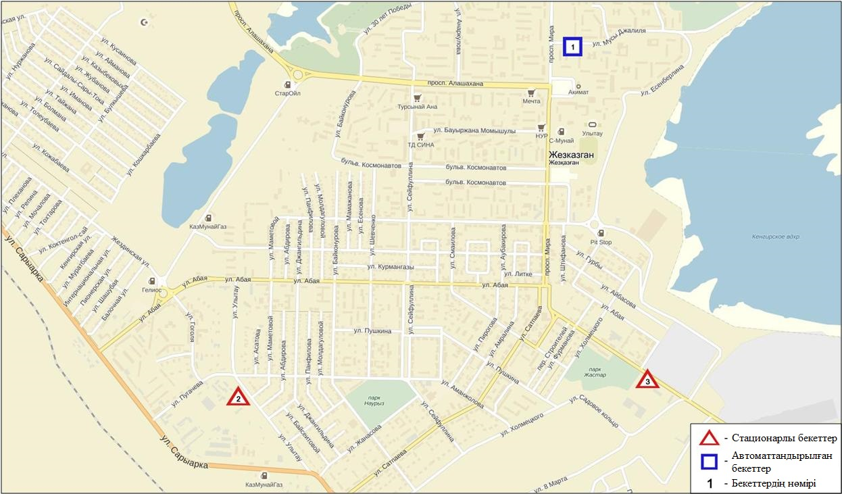
8.3-сурет. Жезқазған қаласының атмосфералық ауа ластануын бақылау стационарлық желісінің орналасу сызбасы

Атмосфераның ластануын жалпы бағалау. Стационарлық бақылау желісінің деректері бойынша (8.3 сур.) қаланың атмосфералық ауасы жалпыластану деңгейі жоғары болып бағаланды. Ол СИ= 9,997 (жоғары деңгей) және ЕЖҚ= 12,2 % ( көтеріңкі деңгей) анықталды (1, 2 –сур.). Қала ауасы РМ-10 қалқыма бөлшектерімен және фенолмен басым ластанған.
Жалпы қала бойынша орташа айлық шоғырлар қалқыма заттар-2,1 ШЖШ_{с.с.}, азот диоксиді- 1,1 ШЖШ_{о.т.}, озон –3,0 ШЖШ_{о.т.}, фенол- 1,9 ШЖШ_{о.т.}, басқа ластаушы заттар – ШЖШ дан аспады.
1 ШЖШ арту еселігінің жағдайлары:қалқыма заттар-13, М-2,5 қалқыма бөлшектері - 10, РМ-10 қалқыма бөлшектері – 22, азот диоксиді – 1, озон – 184, фенол-19, сондай-ақ 5 ШЖШ-дан арту еселегі РМ-10 қалқыма бөлшектері бойынша – 2 жағдай тіркелді (1-кесте).

8.4 Саран қаласы бойынша атмосфералық ауаның ластану жай-күйі

Атмосфералық ауаның жай-күйіне бақылау 1 стационарлық бекетте жүргізілді (8.4-сур., 8.4-кесте).
8.4- кесте
Бақылау бекеттерінің орналасу орны мен анықталатын қоспалар
Бекет нөмірі | Сынама мерзімі | Бақылау жүргізу | Бекет мекен-жайы | Анықталатын қоспалар
1 | әр 20 минут сайын | үзіліссіз режимде | Саран көшесі, 28а, орталық аурухана аумағында | РМ-2,5 қалқыма бөлшектері, РМ-10 қалқыма бөлшектері, көміртегі оксиді, азот диоксиді мен оксиді, озон, көмірсутегісінің сомасы, аммиак, метан

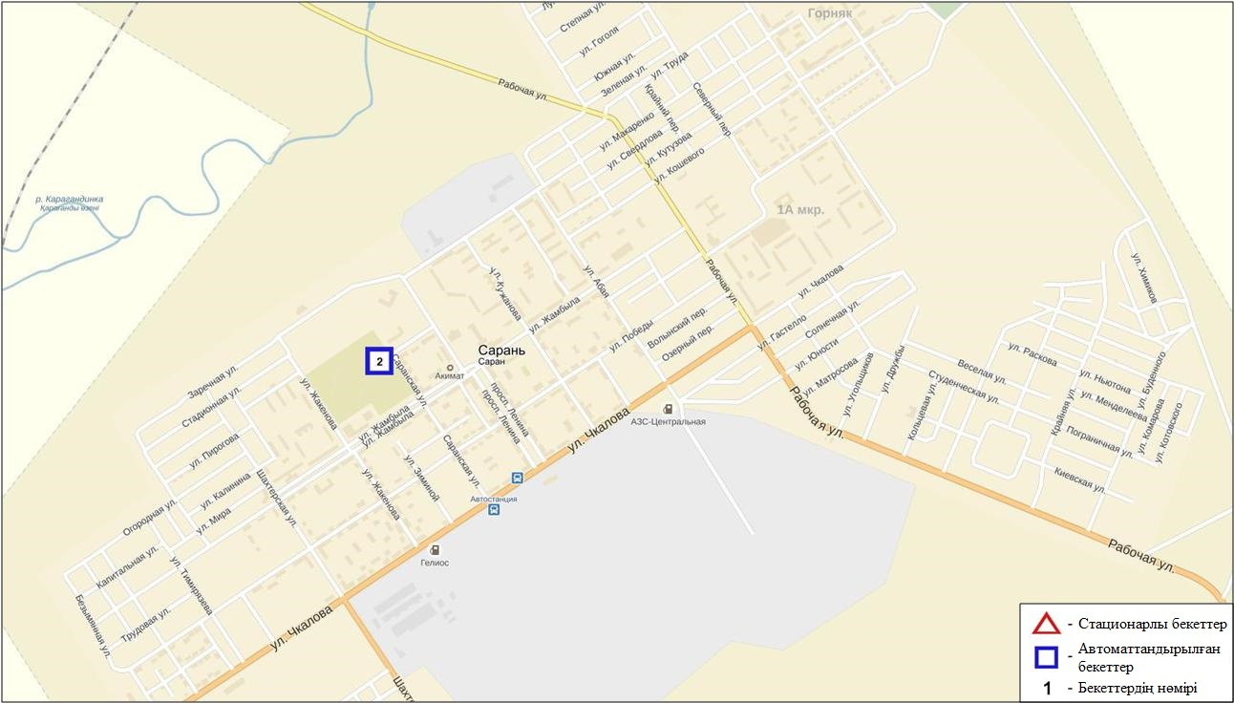
8.4-сурет. Саран қаласының атмосфералық ауа ластануын бақылау стационарлық желісінің орналасу сызбасы

Атмосфераның ластануын жалпы бағалау. Стационарлық бақылау желісінің деректері бойынша (8.4 сур.) қаланың атмосфералық ауасы жалпыластану деңгейі төмен болып бағаланды. Ол СИ= 0,9 және ЕЖҚ= 0,0 % анықталды. (1,2-сур.).
Жалпы қала бойынша орташа айлық шоғырлар озон – 1,8 ШЖШ_{о.т.},, басқа ластаушы заттар – ШЖШ дан аспады(1-кесте).

8.5 Теміртау қаласы бойынша атмосфералық ауаның ластану жай-күйі

Атмосфералық ауаның жай-күйіне бақылау 4 стационарлық бекетте жүргізілді (8.5-сур., 8.5-кесте).
8.5- кесте
Бақылау бекеттерінің орналасу орны мен анықталатын қоспалар
Бекет нөмірі | Сынама мерзімі | Бақылау жүргізу | Бекет мекен-жайы | Анықталатын қоспалар
3 | тәулігіне 3 рет | қол күшімен алынған сынама(дискретті әдіс) | Дмитров көшесі,212 және Степан Рамзин көшесі | қалқыма заттар, күкірт диоксиді,  сульфаттар, көміртегі оксиді, азот диоксиді мен оксиді, күкіртті сутегі, фенол, аммиак
4 | тәулігіне 3 рет | қол күшімен алынған сынама(дискретті әдіс) | 6- шағынаудан Амангелді/  Теміртаукөшелері
5 | тәулігіне 3 рет | қол күшімен алынған сынама(дискретті әдіс) | 3 «а» шағынауданы  (құтқару стансасының ауданы)
2 | әр 20 минут сайын | үзіліссіз режимде | Фурманов көшесі, 5 | РМ-10 қалқыма бөлшектері, күкірт диоксиді, көміртегі оксиді, азот диоксиді мен оксиді, күкіртті сутегі, аммиак, формальдегид

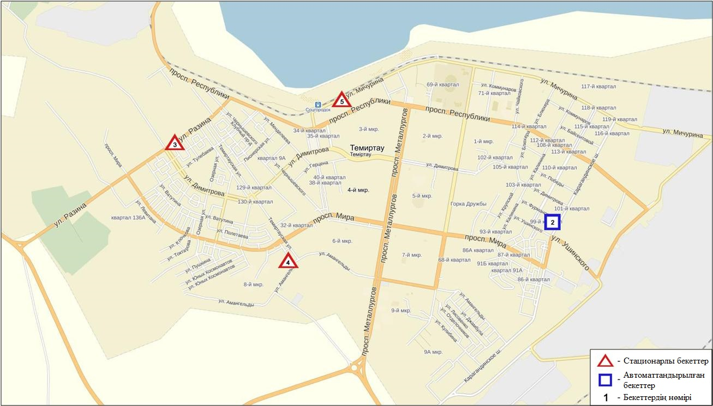
8.5-сурет. Теміртау қаласының атмосфералық ауа ластануын бақылау стационарлық желісінің орналасу сызбасы

Атмосфераның ластануын жалпы бағалау. Стационарлық бақылау желісінің деректері бойынша (8.5 сур.) қаланың атмосфералық ауасы жалпыластану деңгейі жоғары болып бағаланды. Ол СИ= 6,1 және ЕЖҚ= 31,6 % (жоғары деңгей) анықталды (1,2 – сур.). Қала ауасы күкірт диоксидімен және күкіртті сутегі басым ластанған.
Жалпы қала бойынша орташа айлық шоғырлар қалқыма заттар – 1,8 ШЖШ_{о.т..}, күкірт диоксиді-1,4 ШЖШ_{о.т..}, фенол - 3,0 ШЖШ_{о.т..}, аммиак -1,8ШЖШ_{о.т..}, басқа ластаушы заттар – ШЖШ дан аспады.
1 ШЖШ арту еселігінің жағдайлары қалқыма заттар бойынша - 9, күкірт диоксиді-372, көміртегі оксиді- 6, күкіртті сутегі- 160, фенол бойынша 74, аммиак-2 жағдай, сондай-ақ 5 ШЖШ-дан асу күкірт диоксиді бойынша -4 жағдай тіркелді (1-кесте).

8.6 Қарағанды облысы аумағындағы жер үсті суларының сапасы

Қарағанды облысындағы жерүсті суларының ластануын бақылау 9 су нысанында жүргізілді: Нұра, Шерубайнұра, Соқыр, Кокпекті, Қара Кеңгір өзендері, Самарқан, Кеңгір су қоймалары, ағынды сулар арнасы, Ертіс-Қарағанды су арнасы.
Нұра өзені Керегетас тауларынан бастау алып, үлкен Теңіз көлімен қосылып жатқан Қорғалжын көлдері жүйесіне құяды. Өзен бастауын Қарағанды облысы аумағынан алып, Ақмола облысы арқылы ағып өтеді. Нұра өзенінде Самарқан суқоймасы орналасқан. Қара Кеңгір өзені – Сарысу өзенінің оң жақ саласы. Кеңгір суқоймасы Қара Кеңгір өзенінде орналасқан.
Нұра өзені: су температурасы 2,8 – 16,6ºC шегінде белгіленген, сутегі көрсеткіші 7,79 тең, судағы еріген оттегі концентрациясы – 9,85 мг/дм3, БПК₅ –1,93 мг/дм3. Негізгі иондар (сульфаттар – 2,2 ШЖШ), биогенді заттар (жалпы темір – 2,8 ШЖШ, фторидтер – 1,1 ШЖШ), ауыр металдар (марганец – 5,9 ШЖШ, мырыш – 1,2 ШЖШ) бойынша шекті жол берілген шоғырдан асқандығы анықталды. Жалпы сынаптың орташа концентрациясы 0,00007 мг/дм³, ең үлкен концентрациясы – 0,00045 мг/дм³ жеткен.
Самарқан су қоймасында: су температурасы 5,4 – 12,2ºC аралығында тіркелген, сутегі көрсеткіші 7,91, суда еріген оттегінің концентрациясы 10,89 мг/дм3, ОБТ₅ – 2,30 мг/дм3. Негізгі иондар (сульфаттар – 2,4 ШЖШ), биогенді заттар (жалпы темір – 1,7 ШЖШ, фторидтер – 1,4 ШЖШ), ауыр металдар (марганец – 5,1 ШЖШ, мыс – 1,2 ШЖШ, мырыш – 1,2 ШЖШ). Жалпы сынаптың мөлшері 0,00001 мг/дм³ асқан жоқ.
«Арселор Миттал Темир-Тау» АҚ және «ТЭМК» АҚ ағынды сулар арнасында су температурасы 13,7 – 14,8 ºC шегінде, сутегі көрсеткіші 7,89, суда еріген оттегінің концентрациясы – 9,87 мг/дм3, ОБТ₅ – 2,45 мг/дм3. Негізгі иондар (сульфаттар – 4,2 ШЖШ, магний – 1,2 ШЖШ), биогенді заттар (нитритті азот – 5,0 ШЖШ), ауыр металдар (марганец – 8,2 ШЖШ, мырыш – 1,3 ШЖШ) бойынша шекті жол берілген шоғырдан асқандығы анықталды. Жалпы сынаптың орташа концентрациясы 0,00015 мг/дм³, ең үлкен шамасы – 0,00030 мг/дм³.
Соқыр өзен суының температурасы – 15,8 ºC, сутегі көрсеткіші 8,80, еріген оттегінің концентрациясы – 8,95 мг/дм3, ОБТ₅ – 1,79 мг/дм3. Негізгі иондар (сульфаттар – 4,3 ШЖШ), биогенді заттар (тұзды аммоний – 1,3 ШЖШ, нитритті азот – 1,9 ШЖШ), ауыр металдар (марганец – 5,0 ШЖШ, мыс – 1,2 ШЖШ, мырыш – 1,8 ШЖШ) бойынша нормадан асқан. Жалпы сынаптың мөлшері 0,00001 мг/дм³ жетті.
Шерубайнұра өзен суының температурасы 8,0 – 15,4ºC шегінде болды, сутегі көрсеткіші – 7,74, суда еріген оттегінің концентрациясы – 8,14 мг/дм3, ОБТ₅ – 1,28 мг/дм3. Негізгі иондар (сульфаттар – 3,2 ШЖШ), биогенді заттар (тұзды аммоний – 1,9 ШЖШ, нитритті азот – 2,5 ШЖШ, жалпы темір – 4,0 ШЖШ), ауыр металдар (марганец – 5,3 ШЖШ, мыс – 1,4 ШЖШ, мырыш – 1,4 ШЖШ) бойынша шекті жол берілген шоғырдан асқандығы анықталды. Жалпы сынаптың орташа концентрациясы 0,00003 мг/дм³, ең үлкен концентрациясы – 0,00006 мг/дм³.
Көкпекті өзені, жұмыс елді-мекенінен 0,5 км төмен – су температурасы 9,8ºC, сутегі көрсеткіші 7,88, суда еріген оттегінің концентрациясы – 9,34 мг/дм3, ОБТ₅ – 3,01 мг/дм3. Негізгі иондар (сульфаттар – 2,1 ШЖШ), биогенді заттар (нитритті азот – 1,5 ШЖШ), ауыр металдар (марганец – 9,3 ШЖШ, мыс – 1,4 ШЖШ, мырыш – 2,7 ШЖШ) бойынша нормадан асқан. Жалпы сынаптың мөлшері 0,00001 мг/дм³ асқан жоқ.
Кеңгір суқоймасында су температурасы 4,6 – 4,8 ºC шегінде, сутегі көрсеткіші 7,77, суда еріген оттегінің концентрациясы – 6,57 мг/дм3, ОБТ₅ – 3,01 мг/дм3. Негізгі иондар (сульфаттар – 2,9 ШЖШ), биогенді заттар (жалпы темір – 1,5 ШЖШ), ауыр металдар (марганец – 2,8 ШЖШ, мыс – 2,4 ШЖШ, мырыш – 2,8 ШЖШ). Жалпы сынаптың мөлшері 0,00001 мг/дм³ асқан жоқ.
Қара Кеңгір өзенінде су температурасы 5,2 – 6,0 ºC шегінде, сутегі көрсеткіші 7,68, суда еріген оттегінің концентрациясы 6,46 мг/дм3, ОБТ₅ –2,41 мг/дм3. Негізгі иондар (сульфаттар – 2,6 ШЖШ), биогенді заттар (тұзды аммоний – 6,1 ШЖШ, нитритті азот – 5,4 ШЖШ, жалпы темір – 3,4 ШЖШ), ауыр металдар (марганец – 3,2 ШЖШ, мыс – 3,9 ШЖШ) бойынша нормадан асу тіркелген. Жалпы сынаптың мөлшері 0,00001 мг/дм³ асқан жоқ.
Ертіс-Қарағанды су арнасы – су температурасы 4,9 – 12,2 ºC шегінде, сутегі көрсеткіші 7,58, суда еріген оттегінің концентрациясы 10,29 мг/дм3, ОБТ₅ – 1,89 мг/дм3. Негізгі иондар (сульфаттар – 1,8 ШЖШ), биогенді заттар (жалпы темір – 1,4 ШЖШ), ауыр металдар (марганец – 4,3 ШЖШ, мырыш – 2,2 ШЖШ) бойынша шекті жол берілген шоғырдан асқандығы анықталды. Жалпы сынаптың мөлшері 0,00001 мг/дм³ асқан жоқ.
Қарағанды облысы жер үсті суларының су сапасы келесі түрде бағаланады: «ластанудың орташа деңгейі» – Нұра, Соқыр, Шерубайнұра, Көкпекті өзендері, Самарқан, Кеңгір су қоймалары, Ертіс-Қарағанды су арнасы; «ластанудың жоғары деңгейі» – ағынды сулар арнасы, Қара Кеңгір өзені (4-кесте).
2015 жылғы сәуірмен салыстырсақ, Нұра, Соқыр, Шерубайнұра, Көкпекті өзендері, Самарқан, Кеңгір су қоймалары, Ертіс-Қарағанды су арнасында су сапасы – жақсарған; Қара Кеңгір өзені мен ағынды сулар арнасында – айтарлықтай өзгермеген.
2016 жылғы наурызбен салыстырғанда Кеңгір су қоймасы, Соқыр, Шерубайнұра өзендерінде су сапасы – жақсарған; ағынды сулар арнасында – нашарлаған; Нұра, Қара Кеңгір өзендері, Самарқан суқоймасында – өзгермеген.
ОБТ₅ шамасы бойынша барлық су нысандарындағы су сапасы «нормативнті таза» деп бағаланады.
2016 жылғы наурызбен салыстырғанда, ОБТ₅ бойынша су сапасы Соқыр, Шерубайнұра, Қара Кеңгір – жақсарған; қалған су нысандарында айтарлықтай өзгермеген. 2015 жылғы сәуірмен салыстырсақ, ОБТ₅ шамасы бойынша Соқыр өзенінде су сапасы – жақсарған; қалған су нысандарында айтарлықтай өзгеріс байқалмады. Оттегі режімі бірқалыпты.
Облыс аумағында келесі ЖЛ жағдайлары тіркелген: Нұра өзені – 2 ЖЛ жағдайлары (5-кесте).

8.7 Қарағанды облысының гидробиологиялық көрсеткіштері бойынша жер үсті суларының сапасы

Гидробиологиялық бақылаулар Нұра, Шерубайнұра, Қара Кеңгір өзендерінде, сондай-ақ Самарқан және Кеңгір суқоймаларында жүргізілді. Су сапасы фитопланктон, зоопланктон және жартылай перифитон жағдайы бойынша анықталды. Биотестілеу (дафниялар арқылы судың қатты уыттылығын анықтау) барлық мониторинг нүктелері бойынша жасалынды.
Нұра өзені. Өзен альгофлорасында диатомоды және жасыл балдырлар басым болды, барлық фитопланктон биомассасының 97% құраған. Сынамада көк-жасыл балдырлар болмады. Фитопланктонның жалпы саны мен биомассасы 2015 жылғы сәуірмен салыстырғанда артқан және сәйкесінше орташа шамамен 0,12 тыс.кл/см³, 0,32 мг/дм³ құрады; Сынамадағы түрлер саны 7 тең болды. Сапроб индексі кішкене азайған (1,84), ол «орташа-ластанған» суға, 3 класқа жатады.
Өзен зоопланктоны орташа дамыған. Зоопланктонның түр құрамы жағынан алдынғы жылмен салыстырғанда біршама өзгерістер байқалмаған. Ескек аяқты шаяндар басым түсіп, барлық зоопланктон санының 57% құрады. Коловрат үлесі 29%, ал тармақты шаяндар зоопланктонның барлық санының 14% құрады. Сынамадағы түрлер саны орташа шамамен 2 құраған. Өзеннің зерттелген учаскесінде, зооплантон биомассасы 3,8 мг/м³ болғанда, 0,43 тыс.экз/м³ құраған, бұл алдынғы жылмен салыстырғанда кішкене көбірек. Сапробиологиялық талдау кезінде сынамада бета-мезосапроб ағзалардың басымдығын көрсеткен. Сапроб индексі 1,58-2,25 аралығында тіркелген, өзен бойынша орташа 1,84 тең болды. Су сапасы үшінші класқа, яғни «орташа-ластанған» суға жатады.
Нұра өзенінің перифитон топтастығы диатомды және жасыл балдырлармен көрінді. Диатомды балдырлардың келесі түрлері басым болды: Cocconeis placentula, Navicula cryptocephala, Synedra actinastroides. Жасыл балдырлардың ішінде сынамада ең көп кездескендері: Chlamydomonas monadini, Cosmarium formulosum, Scenedesmus quadricauda. Ағзалардың негізгі бөлігі β-мезосапроб зонасына жатқан. Екі тұстама (Шешенқара а. мен Теміртау қ. "ағынды сулар шығарымынан 5,7 км төмен") бойынша орташа сапроб индексі 1,98 құрады. Су үшінші класқа жатады.
Өзендегі биотестілеу мәліметтері бақылауға қатынасы бойынша тест-нысанның жүзпайыздық тірі қалуын көрсетті. Тест параметр 0% тең болды. Алынған мәліметтер бойынша Нұра өз. зерттелген су тест-нысанға уыттылық әсер етпейді.
Шерубайнұра өзені. Сынамада фитопланктон көп емес. Альгофлора негізін диатомды және жасыл балдырлар құраған. Көк-жасыл және өзге де балдырлар болмады. Орташа алғанда, жалпы саны 0,07 мың кл/см³, жалпы биомассасы – 0,02мг/дм³. Өткен жылмен салыстырғанда сапроб индексі сапробности азайған (1,78), 3 класқа «орташа-ластанған» суға жатады.
Бақылау кезіндегі зоопланктон топтастығы коловрат (98,4%) және аша мұрт шаяндардан (1,6%) тұрады. Зоопланктон биомассасы 0,35 мг/м³ болғанда, оның саны 0,78 мың дана/м³. Сапроб индексі 1,67 тең, «орташа ластанған» су, 3 класқа жатады.
Шерубайнұра өзенінің перифитоны негізінен диатомды балдырлармен көрінген: Caloneis amphisbaena, Nitzshia longissima, Synedra acus және басқалар. Көзмөлшер шкаласы бойынша олардың кездесу жиілігі 2-3 тең болды. Сынамада, сондай-ақ эвглена балдырлары Urceolus cyclotomus да болды. Сапроб индексі 2,18 тең, ол «орташа ластанған» су, 3 класқа жатады.
Дафнияларға қатты уыттылық әсерін анықтау кезінде, өзенде бақыланған дафнияларға қатынасы бойынша өлген дафниялардың пайызы 3 % құрады. Тест-нысанға уыттылық әсері анықталмады.
Қара Кеңгір өзені. Талдау нәтижелеріне сәйкес, фитопланктон сынамаларында диатомды балдырлар басым болған. Олардың сапалық және сандық дамуы жоғары болмады. Жалпы саны орташа алғанда - 0,09 тыс.кл/см³, жалпы биомассасы 0,25 мг/дм³. Сапроб индексі 1,76. Үшінші класқа жатады.
Сынамада зоопланктонның 3 түрі болды. Жалпы саны 1,92 тыс. экз/м³, биомассасы 18,22 мг/м³. Ескекаяқты шаяндар басым болды (барлық зоопланктон санының 99,8%). Сапроб индексі 1,98 тең. Су сапасы 3 класқа жатады, яғни "орташа ластанған" су.
Қара Кеңгір өзен суын биотестілеу кезінде сәуір айында тірі қалған дафниялар саны 100% құрады. Тест-параметр 0% тең. Алынған мәліметтерге сүйенсек, су тест-нысанға уыттылық әсер етпейді.
Кеңгір су қоймасы. Альгофлораның сандық және сапалық дамуы әлсіз. Саны мен биомассасы бойынша диатомды балдырлар басым түскен. Жалпы саны орташа шамамен 0,08 тыс.кл/см³, биомассасы 0,08 мг/дм³ құрады. Суы 3-ші класқа, «орташа ластану» деңгейінде.
Зоопланктон түрлері аз болды. Жалпы саны 0,07 тыс. экз/м³, биомассасы 0,63 мг/м³. Ескекаяқты шаяндар басым болды, зоопланктонның жалпы санының 90%, ал коловрат 10% құраған. Сапроб индексі 1,67, су сапасы үшінші класқа сәйкес келді.
Биотестілеу кезінде алынған мәліметтер тест-нысанға уыттылық әсердің жоқтығын көрсетті. Зерттелетін судағы тірі қалған дафниялардың саны 100%. Тест-параметр 0% тең.
Самарқан су қоймасы. Фитопланктонның сапалық және сандық құрамы көп емес. Орташа шамамен, жалпы саны 0,07 тыс.кл/см³, жалпы биомассасы – 0,19 мг/дм³, сапроб индексі азайған, 1,94 тең. Су "орташа ластанған".
Зоопланктон орташа дамыған. Сынамада ескекаяқтылар мен коловраттар тепе-тең қатынаста болды. Зоопланктон саны 0,5 тыс.экз/м³, биомассасы 3,07 мг/м³. Сапроб индексі 1,72 тең және «орташа ластанған» суға жатады.
Су қоймадағы тірі қалған дафниялар саны биотестілей кезінде 100% болды. Тест-параметр 0% тең. Зерттелген су нысаны Daphnia magna бірлестігіне уыттылық әсер етпейді (9-қосымша).

8.8 Қарағанды облысының радиациялық гамма-фоны

Атмосфералық ауаның ластануының гамма сәулелену деңгейіне күнсайын жергілікті 5 метеорологиялық стансада (Балқаш, Жезқазған, Қарағанды, Керней, Родниковский ауылы) және Қарағанды қаласының (№5 ЛББ), Теміртау қаласының (№2 ЛББ) 2 автоматты бекетінде бақылау жүргізіледі (8.6 - сур.).
Облыстың елді-мекендері бойынша атмосфералық ауа қабатының жерге жақын қабатына орташа радиациялық гамма-фонның мәні 0,12-0,19 мкЗв/сағ. шегінде болды. Облыс бойынша радиациялық гамма- фонның орташа мәні 0,15 мкЗв/сағ., яғни шекті жол берілетін шамаға сәйкес келеді.

8.9 Атмосфераның жерге жақын қабатында радиоактивтердің түсу тығыздығы

Атмосфераның жерге жақын қабатында радиоактивтердің түсу тығыздығына бақылау облыс аумағында3 метеорологиялық станцияда (Балқаш, Жезқазған, Қарағанды)ауа сынамасын горизонтальді планшеттер алу жолымен жүзеге асырылды (5.5-сур.). Барлық стансада бес тәуліктік сынама жүргізілді.
Облыс аумағында атмосфераның жерге жақын қабатында орта тәуліктік радиоактивтердің түсу тығыздығы 0,9-1,6 Бк/м2 шегінде болды. Облыс бойынша радиоактивті түсулердің орташа тығыздығы 1,1 Бк/м², бұл шекті жол берілетін деңгейінен аспады.

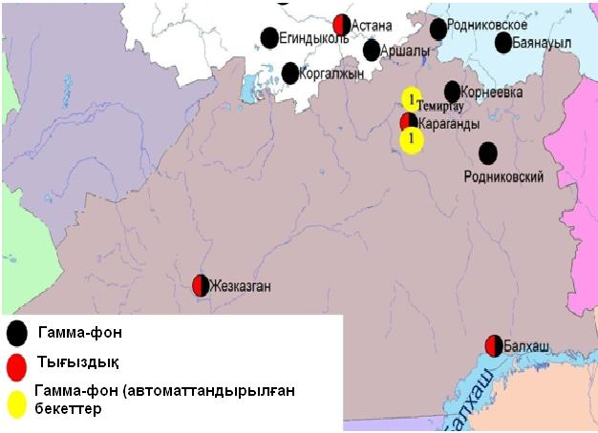
8.6 – сурет. Қарағанды облысының аумағындағы радиациялық гамма-фон мен радиоактивті түсулердің тығыздығын бақылау метеостансаларының орналасу сызбасы.

- Қостанай облысының қоршаған ортаның ластану жай-күйі

9.1 Қостанай қаласы бойынша атмосфералық ауаның ластану жай-күйі

Атмосфералық ауаның жай-күйіне бақылау 4 стационарлық бекетте жүргізілді (9.1-сур., 9.1-кесте).
9.1- кесте
Бақылау бекеттерінің орналасу орны мен анықталатын қоспалар
Бекет нөмірі | Сынама мерзімі | Бақылау жүргізу | Бекет мекен-жайы | Анықталатын қоспалар
1 | тәулігіне 3 рет | қол күшімен алынған сынама(дискретті әдіс) | Қайырбеков көшесі, 379; тұрғын ауданы | қалқыма заттар, күкірт диоксиді, көміртегі оксиді, азот диоксиді
3 | тәулігіне 3 рет | қол күшімен алынған сынама(дискретті әдіс) | Дощанов көшесі, 43,  қала орталығы
2 | әр 20 минут сайын | үзіліссіз режимде | Бородина көшесі | РМ-10 қалқыма бөлшектері, көміртегі оксиді, азот диоксиді мен оксиді
4 | әр 20 минут сайын | үзіліссіз режимде | Маяков көшесі | күкірт диоксиді, көміртегі оксиді, азот диоксиді мен оксиді, көмірсутегісінің сомасы, метан

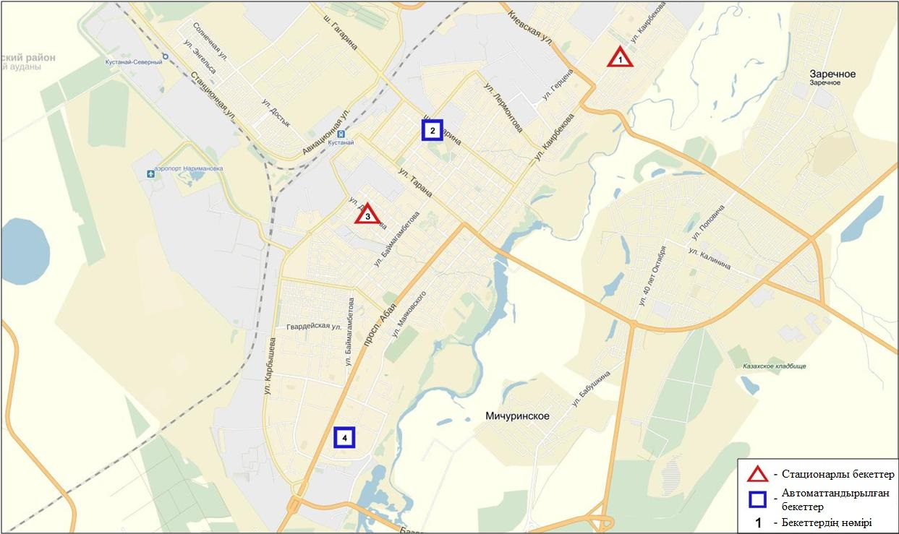
9.1-сурет. Қостанай қаласының атмосфералық ауа ластануын бақылау стационарлық желісінің орналасу сызбасы

Атмосфераның ластануын жалпы бағалау. Стационарлық бақылау желісінің деректері бойынша (9.1-сур.) қаланың атмосфералық ауасы жалпыластану деңгейі жоғары болып бағаланды. Ол СИ= 5,6 (жоғары деңгей), ЕЖҚ= 9,4 % (көтеріңкі деңгей) анықталды. Қала ауасы азот оксидімен басым ластанған (1, 2 - сур.).
Жалпы қала бойынша орташа айлық шоғырлар азот оксиді – 1,9 ШЖШ_{о.т.}, басқа ластаушы заттар – ШЖШ дан аспады.
Сәуір айында 1 ШЖШ арту еселігінің жағдайлары РМ-10 қалқыма бөлшектер бойынша - 40, көміртегі оксиді - 7, азот диоксиді - 13, азот оксиді - 375, сондай-ақ 5 ШЖШ-данарту еселігі азот оксиді бойынша 10 жағдай тіркелді (1-кесте).

  - Рудный қаласы бойынша атмосфералық ауаның ластану жай-күйі

Атмосфералық ауаның жай-күйіне бақылау 2 стационарлық бекетте жүргізілді (9.2-сур., 9.2-кесте).
9.2- кесте
Бақылау бекеттерінің орналасу орны мен анықталатын қоспалар
Бекет нөмірі | Сынама мерзімі | Бақылау жүргізу | Бекет мекен-жайы | Анықталатын қоспалар
5 | әр 20 минут сайын | үзіліссіз режимде | Молодая Гвардия көшесі | күкірт диоксиді, көміртегі оксиді, азот диоксиді мен оксиді
6 | әр 20 минут сайын | үзіліссіз режимде | мешіттің маңы | РМ-10 қалқыма бөлшектері, күкірт диоксиді, көміртегі оксиді, азот диоксиді мен оксиді

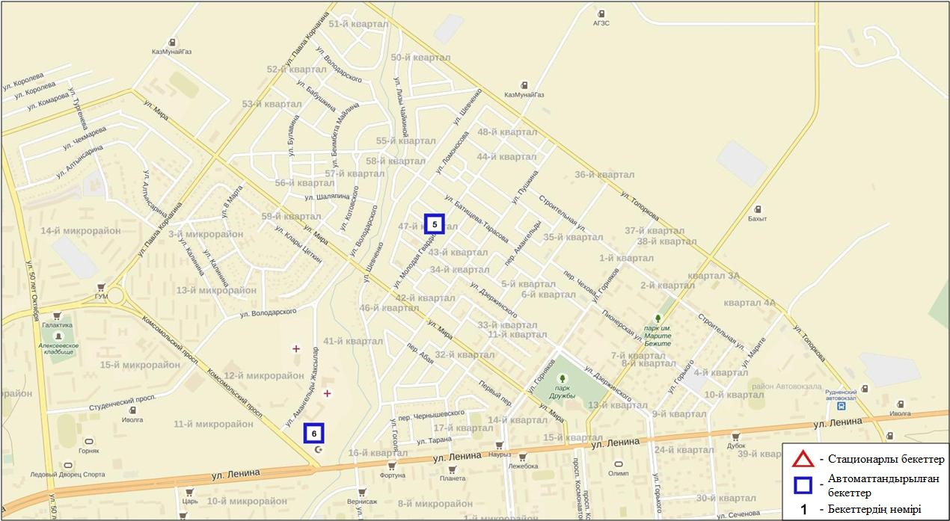
9.2-сурет. Рудный қаласының атмосфералық ауа ластануын бақылау стационарлық желісінің орналасу сызбасы

Атмосфераның ластануын жалпы бағалау. Стационарлық бақылау желісінің деректері бойынша (9.2 сур.) қаланың атмосфералық ауасы жалпыластану деңгейі көтеріңкі болып бағаланды. Ол СИ= 4,2 (көтеріңкі деңгей) және ЕЖҚ= 0,3% (төмен деңгей) анықталды. Қала ауасы күкірт диоксидімен басым ластанған (1, 2 - сур.).
Жалпы қала бойынша орташа айлық шоғырлар күкірт диоксиді – 1,1 ШЖШ_{о.т.}, басқа ластаушы заттар – ШЖШ дан аспады.
Сәуір айында қала бойынша 1 ШЖШ арту еселігінің жағдайлары РМ-10 қалқыма заттар бойынша – 12 және күкірт диоксиді – 11, көміртегі оскиді - 2 жағдай тіркелді (1-кесте).

9.3 Қарабалық кенті бойынша атмосфералық ауаның ластану жай-күйі

Атмосфералық ауаның жай-күйіне бақылау 1 стационарлық бекетте жүргізілді (9.3-сур., 9.3-кесте).
9.3- кесте
Бақылау бекеттерінің орналасу орны мен анықталатын қоспалар
Бекет нөмірі | Сынама мерзімі | Бақылау жүргізу | Бекет мекен-жайы | Анықталатын қоспалар
13 | әр 20 минут сайын | үзіліссіз режимде | Гагарин көшесі, 40 «А» | РМ-2,5 қалқыма бөлшектері, РМ-10 қалқыма бөлшектері, күкірт диоксиді, көміртегі оксиді, азот диоксиді мен оксиді, озон, күкіртті сутегі, көмірсутегісінің сомасы, аммиак, метан

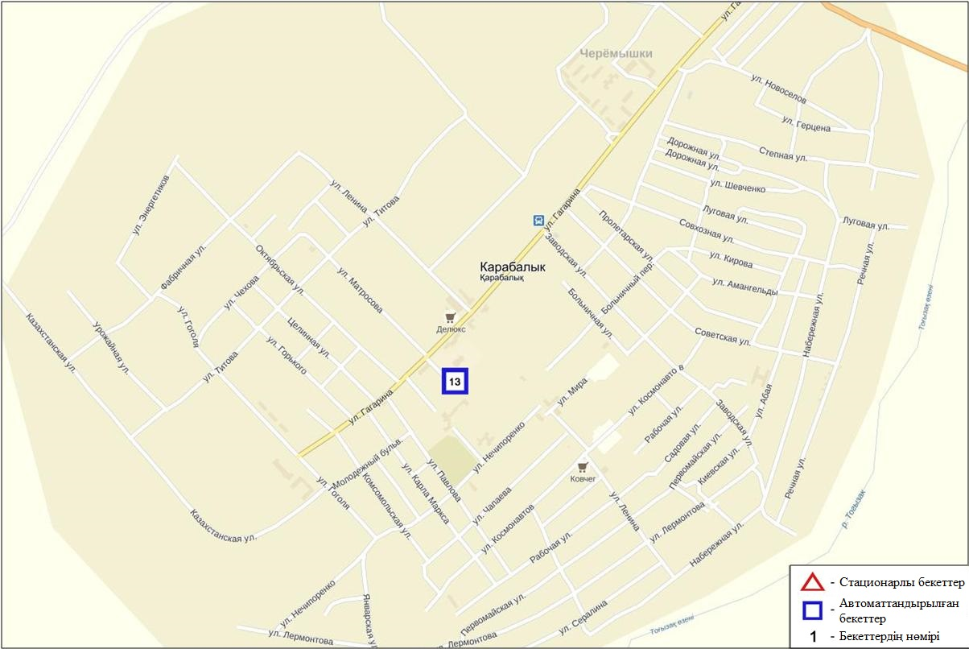

9.3-сурет. Қарабалық кентінің атмосфералық ауа ластануын бақылау стационарлық желісінің орналасу сызбасы

Атмосфераның ластануын жалпы бағалау. Стационарлық бақылау желісінің деректері бойынша (9.3-сур.) қаланың атмосфералық ауасы жалпыластану деңгейі көтеріңкі болып бағаланды. Ол ЕЖҚ= 4,4 % және СИ= 4,7 (көтеріңкі деңгей) анықталды (1, 2 - сур.). Қала ауасы күкірттісутегімен басым ластанған.
Жалпы кент бойынша орташа айлық шоғырлар озон – 2,2 ШЖШ_{о.т.}, басқа ластаушы заттар – ШЖШ дан аспады.
Сәуір айында кент бойынша 1 ШЖШ арту еселігінің жағдайлары РМ-2,5 қалқыма бөлшектер және РМ-10 қалқыма бөлшектер - 23, көміртегі оксиді - 1, күкіртті сутегі бойынша – 79 жағдай тіркелді (1-кесте).

  - Арқалық қаласы бойынша атмосфералық ауаның ластану жай-күйі

Атмосфералық ауаның жай-күйіне бақылау 2 стационарлық бекетте жүргізілді (9.4-сур., 9.4-кесте).

9.4- кесте
Бақылау бекеттерінің орналасу орны мен анықталатын қоспалар
Бекет нөмірі | Сынама мерзімі | Бақылау жүргізу | Бекет мекен-жайы | Анықталатын қоспалар
11 | әр 20 минут сайын | үзіліссіз режимде | АТЭК аймағында | күкірт диоксиді, азот диоксиді
12 | әр 20 минут сайын | үзіліссіз режимде | Арқалық М аймағында | азот диоксиді, күкіртті сутегі

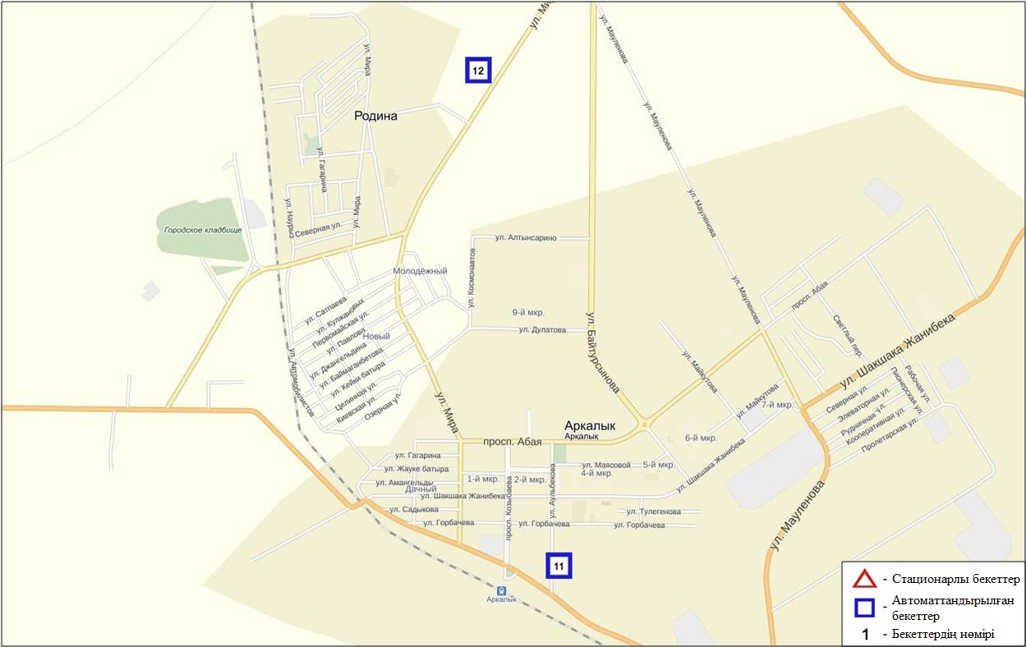
9.4-сурет. Арқалық қаласының атмосфералық ауа ластануын бақылау стационарлық желісінің орналасу сызбасы

Сәуір айының бақылау деректері бойынша жалпы қала бойынша ластаушы заттардың орташа айлық шоғырлары ШЖШ-дан аспады (1-кесте).

  - Жітіқара қаласы бойынша атмосфералық ауаның ластану жай-күйі

Атмосфералық ауаның жай-күйіне бақылау 2 стационарлық бекетте жүргізілді (9.5-сур., 9.5-кесте).
9.5- кесте
Бақылау бекеттерінің орналасу орны мен анықталатын қоспалар
Бекет нөмірі | Сынама мерзімі | Бақылау жүргізу | Бекет мекен-жайы | Анықталатын қоспалар
9 | әр 20 минут сайын | үзіліссіз режимде | орталық базардың аймағында | азот диоксиді
10 | әр 20 минут сайын | үзіліссіз режимде | Жітіқара М аймағында | азот диоксиді, күкіртті сутегі

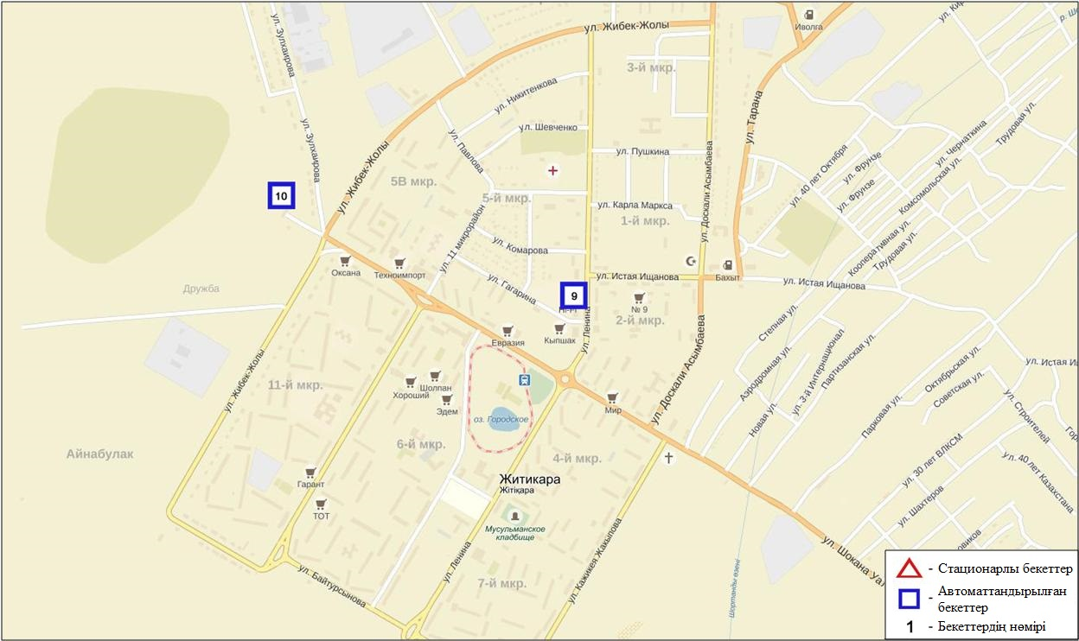9.5-сурет. Жітіқара қаласының атмосфералық ауа ластануын бақылау стационарлық желісінің орналасу сызбасы

Айға бақылау деректері жалпы қала бойынша ластаушы заттардың орташа айлық шоғырлары ШЖШ-дан аспады.
Сәуір айында қала бойынша 1 ШЖШ арту жағдайлары азот диоксиді бойынша –1 жағдай тіркелді (1-кесте).

  - Лисаковск қаласының атмосфералық ауасының ластану жай-күйі

Атмосфералық ауаның жай-күйіне бақылау 2 стационарлық бекетте жүргізілді (9.6-сур., 9.6-кесте).
9.6- кесте
Бақылау бекеттерінің орналасу орны мен Анықталатын қоспалар
Бекет нөмірі | Сынама мерзімі | Бақылау жүргізу | Бекет мекен-жайы | Анықталатын қоспалар
9 | әр 20 минут сайын | үзіліссізрежимде | Қызылжар гидрологиялық бөгенінің салыну аймағында | азот диоксиді, күкіртті сутегі, метан емес көмірсулар
10 | әр 20 минут сайын | үзіліссізрежимде | «Лисаковсккомуннерго» МКМ аймағы, Тобыл көшесі | көміртегі оксиді, азот диоксиді, күкіртті сутегі
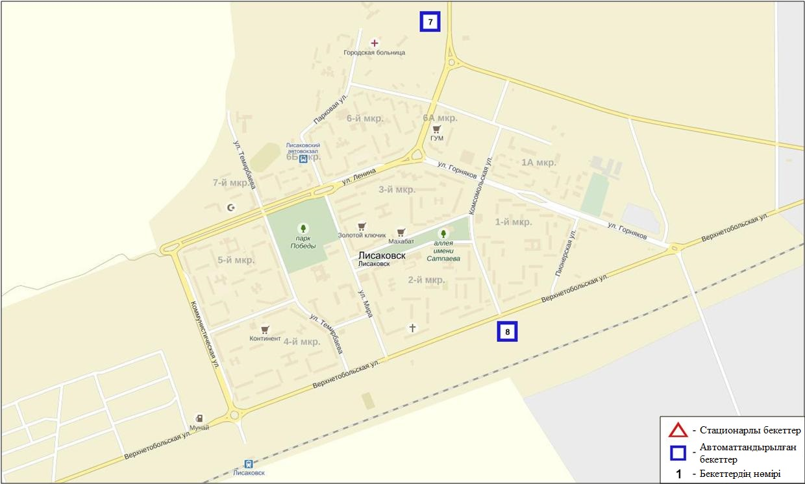
9.6-сурет. Лисаков қаласының атмосфералық ауа ластануын бақылау стационарлық желісінің орналасу сызбасы

Айға бақылау желіс жалпы қала бойынша ластаушы заттардың орташа айлық шоғырлары ШЖШ-дан аспады.
Сәуір айында қала бойынша 1 ШЖШ арту жағдайлары көміртегі оксиді бойынша – 97 жағдай тіркелді (1-кесте).

9.7 Қостанай облысы аумағындағы жер үсті суларының сапасы

Қостанай облысы аумағындағы жер үсті сулары сапасын бақылау 9 су нысанында (Тобыл, Әйет, Тоғызак, Үй, Желқуар, Обаған өзендері, Аманкелді, Қаратомар, Жоғарғы-Тобыл су қоймасы) жүргізілді.
Тобыл өзенінде судың температурасы 7,7 ºC құрады, сутек көрсеткіші 7,53, судағы еріген оттектің концетрациясы 10,31 мг/дм³, ОБТ₅ 3,94 мг/дм³ құраған. Негізгі иондар (сульфаттар 1,8 ШЖШ), биогенді заттар (жалпы темір 3,7 ШЖШ), ауыр металдар (мыс 21,7 ШЖШ, мырыш 1,5 ШЖШ, марганец 1,2 ШЖШ, никель 6,7 ШЖШ,), органикалық заттар (фенолдар 1,3 ШЖШ, мұңай өнімдері 1,2 ШЖШ) бойынша нормадан асу жағдайлары байқалған.
Әйет өзенінде судың температурасы 4,2 ºC құрады, сутек көрсеткіші 7,61, судағы еріген оттектің концетрациясы 12,01 мг/дм³, ОБТ₅ 3,5 мг/дм³ құраған. Негізгі иондар (сульфаттар 1,1 ШЖШ), биогенді заттар (жалпы темір 6,9 ШЖШ), ауыр металдар (мыс 18,0 ШЖШ, мырыш 2,0 ШЖШ, марганец 6,9 ШЖШ, никель 9,3 ШЖШ), органикалық заттар (фенолдар 3,0 ШЖШ) бойынша нормадан асу жағдайлары байқалған.
Тоғызық өзенінде судың температурасы 2,0 ºC құрады, сутек көрсеткіші 7,12, судағы еріген оттектің концетрациясы 12,45 мг/дм³, ОБТ₅ 5,8 мг/дм³ құраған. Негізгі иондар (сульфаттар 1,1 ШЖШ), биогенді заттар (жалпы темір 6,9 ШЖШ), ауыр металдар (мыс 25,0 ШЖШ, мырыш 3,1 ШЖШ, марганец 9,0 ШЖШ, никель 9,1 ШЖШ,), органикалық заттар (фенолдар 3,0 ШЖШ, мұңай өнімдері 1,2 ШЖШ) бойынша нормадан асу жағдайлары байқалған.
Үй өзенінде судың температурасы 13,2 ºC құрады, сутек көрсеткіші 7,72, судағы еріген оттектің концетрациясы 6,7 мг/дм³, ОБТ₅ 2,96 мг/дм³ құраған. Биогенді заттар (нитритті азот 4,3 ШЖШ, жалпы темір 1,7 ШЖШ), ауыр металдар (никель 8,6 ШЖШ, мыс 16,0 ШЖШ) бойынша нормадан асу жағдайлары байқалған.
Желқуар өзенінде судың температурасы 7,4 ºC құрады, сутек көрсеткіші 7,61, судағы еріген оттектің концетрациясы 9,23 мг/дм³, ОБТ₅ 3,42 мг/дм³ құраған. Биогенді заттар (жалпы темір 9,3 ШЖШ), ауыр металдар (мыс 22,0 ШЖШ, никель 6,4 ШЖШ) бойынша нормадан асу жағдайлары байқалған.
Обаған өзенінде судың температурасы 9,1 ºC құрады, сутек көрсеткіші 7,49, судағы еріген оттектің концетрациясы 7,86 мг/дм³, ОБТ₅ 3,92 мг/дм³ құраған. Биогенді заттар (жалпы темір 3,4 ШЖШ), ауыр металдар (мыс 25,0 ШЖШ, мырыш 1,8 ШЖШ, никель 9,7 ШЖШ, марганец 4,5 ШЖШ), органикалық заттар (фенолдар 1,5 ШЖШ, мұңай өнімдері 1,5 ШЖШ) бойынша нормадан асу жағдайлары байқалған.
Аманкелді су қоймасында судың температурасы 9,4 ºC құрады, сутек көрсеткіші 7,63, судағы еріген оттектің концетрациясы 7,47 мг/дм³, ОБТ₅ 5,09 мг/дм³ құраған. Негізгі иондар (сульфаттар 1,7 ШЖШ, магний 1.1 ШЖШ), биогенді заттар (нитритті азот 3,7 ШЖШ), ауыр металдар (мыс 12,0 ШЖШ, никель 5,4 ШЖШ), органикалық заттар (фенолдар 3,0 ШЖШ) бойынша нормадан асу жағдайлары байқалған.
Қаратомар су қоймасында судың температурасы 2,4 ºC құрады, сутек көрсеткіші 7,82, судағы еріген оттектің концетрациясы 11,34 мг/дм³, ОБТ₅ 2,77 мг/дм³ құраған. Биогенді заттар (нитритті азот 4,1 ШЖШ, жалпы темір 2,2 ШЖШ), ауыр металдар (мыс 8,0 ШЖШ, никель 9,6 ШЖШ) бойынша нормадан асу жағдайлары байқалған.
Жоғарғы Тобыл су қоймасында судың температурасы 9,4 ºC құрады, сутек көрсеткіші 7,01, судағы еріген оттектің концетрациясы 11.14 мг/дм³, ОБТ₅2,68 мг/дм³ құраған. Негізгі иондар (сульфаттар 2,0 ШЖШ, магний 1,2 ШЖШ), биогенді заттар (нитритті азот 2,3 ШЖШ), ауыр металдар (мыс 13,0 ШЖШ, мырыш 2,1 ШЖШ, никель 8,3 ШЖШ) бойынша нормадан асу жағдайлары байқалған.
СЛКИ бойынша су нысандарының су сапасы келесі түрде бағаланады: «ластанудың жоғары деңгейі» - Әйет, Тобыл, Тоғызак, Үй, Обаған өзендері, Аманкелді, Қаратомар, Жоғарғы Тобыл су қоймалары; «ластанудың өте жоғары деңгейі» – Желқуар өзені.
2016 наурызбен салыстырғанда су сапасы Әйет, Тобыл, Тоғызак, Үй өзендерінде, Аманкелді, Қаратомар, Жоғарғы Тобыл су қоймаларында – айтарлықтай өзгермеген, Желқуар өзенінде – нашарлаған.
2015 жылдың сәуірмен салыстырғанда су сапасы Тобыл, Тоғызак, Уй, Обаған өзендерінде, Аманкелді, Қаратомар, Жоғарғы Тобыл су қоймаларында – айтарлықтай өзгермеген, Әйет өзенінде – жақсарған.
ОБТ₅ шамасы бойынша Тобыл, Әйет, Тоғызак, Желқуар, Обаған өзендерінде, Аманкелді су қоймасының су сапасы «ластанудың орташа деңгейі»; қалған су нысандары – «нормативті таза» деп бағаланады (4-кесте).
2015 жылдың наурызбен салыстырғанда ОБТ₅ шамасы бойынша Тобыл, Әйет өзендерінде – нашарлаған, Үй өзенінде, Жоғарғы Тобыл су қоймасында – жақсарған, Тоғызак, Обаған өзендерінде, Аманкелді, Қаратомар су қоймаларында су сапасы – айтарлықтай өзгеріс жоқ. 2016 жылдың ақпанмен салыстырғанда ОБТ₅ шамасы бойынша Тобыл, Әйет, Желқуар өзендерінде, Аманкелді су қоймасында – нашарлаған, Тоғызақ, Үй өзендерінде, Қаратомар, Жоғарғы Тобыл су қоймаларында – айтарлықтай өзгермеген. Сутек режимі нормада.

9.8 Қостанай облысының радиациялық гамма-фоны

Атмосфералық ауаның ластануының гамма сәулелену деңгейіне күнсайын жергілікті 6 метеорологиялық стансада (Жітіқара, Қараменді, Қарасу, Қарабалық, Қостанай, Сарықол)) және Қостанай қаласының (№2, №4 ЛББ), Рудный қаласының (№5 ЛББ) 3 автоматты бекетінде бақылау жүргізіледі (8.6 - сур.).
Облыстың елді-мекендері бойынша атмосфералық ауа қабатының жерге жақын қабатына орташа радиациялық гамма-фонның мәні 0,09-0,18 мкЗв/сағ. шегінде болды. Облыс бойынша радиациялық гамма- фонның орташа мәні 0,11 мкЗв/сағ., яғни шекті жол берілетін шамаға сәйкес келеді.

9.9 Атмосфераның жерге жақын қабатында радиоактивтердің түсу тығыздығы

Атмосфераның жерге жақын қабатында радиоактивтердің түсу тығыздығына бақылау Қостанай облысының аумағында 2 метеорологиялық станцияда (Жітіқара, Қостанай)ауа сынамасын горизонтальді планшеттер алу жолымен жүзеге асырылды (9.4-сур.). Барлық стансада бес тәуліктік сынама жүргізілді.
Облыс аумағында атмосфераның жерге жақын қабатында орта тәуліктік радиоактивтердің түсу тығыздығы 1,0-1,4 Бк/м2 шегінде болды. Облыс бойынша радиоактивті түсулердің орташа тығыздығы 1,1 Бк/м², бұл шекті жол берілетін деңгейінен аспады.
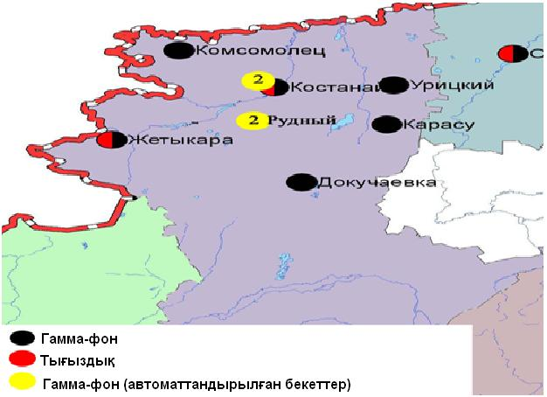
9.4 – сурет. Қостанай облысының аумағындағы радиациялық гамма-фон мен радиоактивті түсулердің тығыздығын бақылау метеостансаларының орналасу сызбасы.

- Қызылорда облысының қоршаған ортаның ластану жай-күйі

10.1 Қызылорда қаласы бойынша атмосфералық ауаның ластану жай-күйі

Атмосфералық ауаның жай-күйіне бақылау 3стационарлық бекетте жүргізілді (10.1-сур., 10.1-кесте).
10.1- кесте
Бақылау бекеттерінің орналасу орны мен анықталатын қоспалар
Бекет нөмірі | Сынама мерзімі | Бақылау жүргізу | Бекет мекен-жайы | Анықталатын қоспалар
1 | тәулігіне 3 рет | қол күшімен алынған сынама(дискретті әдіс) | Шұғыла шағынауданы, 24-а үй,  Мұратбаев көшесі | қалқыма заттар, күкірт диоксиді,  көміртегі оксиді, азот диоксиді, күкіртті сутегі, формальдегид
2 | әр 20 минут сайын | үзіліссіз режимде |  | күкірт диоксиді, көміртегі оксиді, азот диоксиді мен оксиді
3 | әр 20 минут сайын | үзіліссіз режимде | Сырдария өзенінің сол жағалауы, «Аэрологиялық станса» | РМ-10 қалқыма бөлшектері, күкірт диоксиді, көміртегі оксиді, азот диоксиді мен оксиді, формальдегид, көмірсутегісінің сомасы, метан

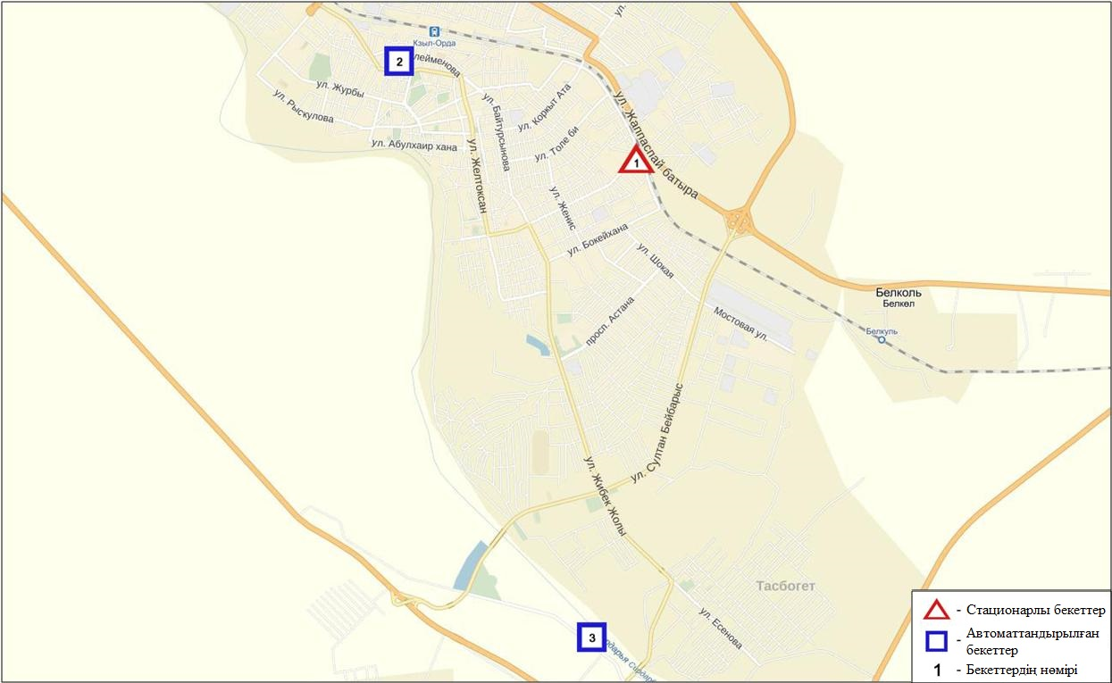
10.1-сурет. Қызылорда қаласының атмосфералық ауа ластануын бақылау стационарлық желісінің орналасу сызбасы

Атмосфераның ластануын жалпы бағалау. Стационарлық бақылау желісінің деректері бойынша (10.1 сур.) қаланың атмосфералық ауасы жалпыластану деңгейі төменболып бағаланды. Ол СИ= 1,5 және ЕЖҚ= 0,0 % анықталды (1 , 2 –сур.).
Жалпы қала бойынша орташа айлық шоғырлар күкірт диоксиді – 1,6 ШЖШ_{с.с.}, азот диоксиді – 1,7 ШЖШ_{с.с.}, басқа ластаушы заттар – ШЖШ дан аспады. Қала бойынша 1 ШЖШ-дан арту еселігі РМ-10 қалқыма бөлшектері және азот диоксиді бойынша – 1 жағдай тіркелді(1- кесте).

10.2 Ақай кенті бойынша атмосфералық ауаның ластану жай-күйі

Атмосфералық ауаның жай-күйіне бақылау 1 стационарлық бекетте жүргізілді (10.2-сур., 10.2-кесте).
10.2- кесте
Бақылау бекеттерінің орналасу орны мен анықталатын қоспалар
Бекет нөмірі | Сынама мерзімі | Бақылау жүргізу | Бекет мекен-жайы | Анықталатын қоспалар
1 | әр 20 минут сайын | үзіліссіз режимде | Қоркыт-Ата көшесі, н/з | РМ-10 қалқыма бөлшектері, күкірт диоксиді, көміртегі оксиді, азот диоксиді мен оксиді, формальдегид

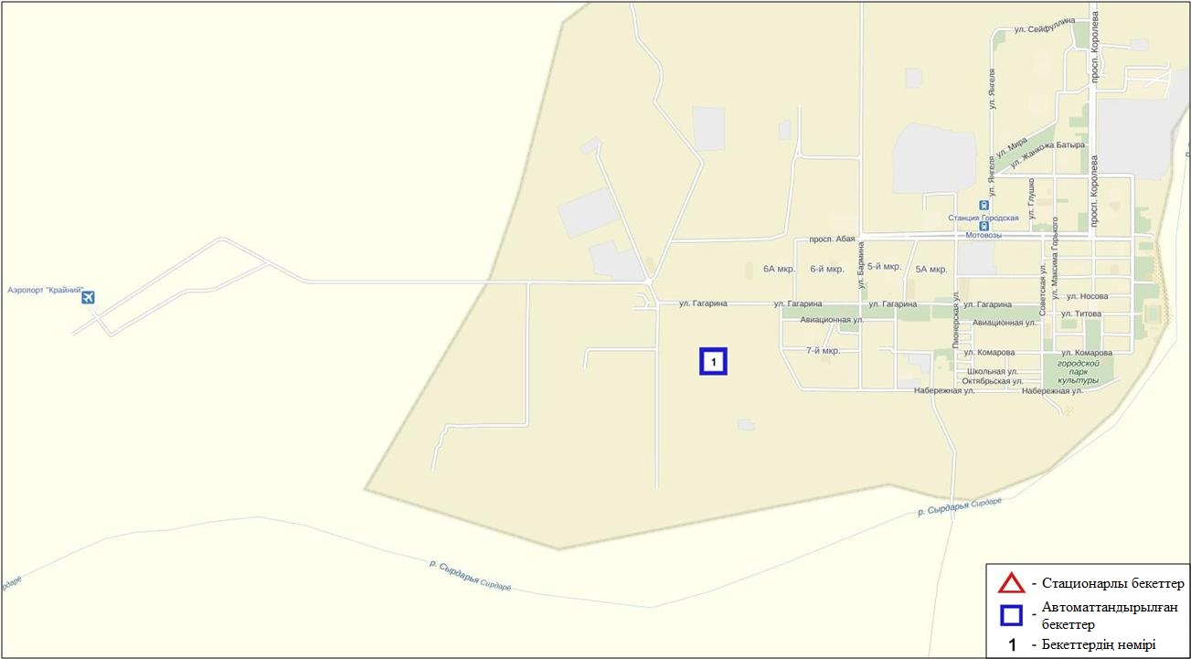
10.2-сурет. Ақай кентінің атмосфералық ауа ластануын бақылау стационарлық желісінің орналасу сызбасы

Атмосфераның ластануын жалпы бағалау. Стационарлық бақылау желісінің деректері бойынша (10.2 сур.)атмосфералық ауаның жалпыластану деңгейі төмен болып бағаланды. Ол СИ= 1,3 және ЕЖҚ= 0,1 % анықталды (1, 2 сур.).
Жалпы кент бойынша ластаушы заттардың орташа айлық шоғырлары– ШЖШ дан аспады. Кент бойынша 1 ШЖШ арту еселігі күкірт диоксиді бойынша – 2 жағдай тіркелді (1-кесте).

10.3 Төретам кенті бойынша атмосфералық ауаның ластану жай-күйі

Атмосфералық ауаның жай-күйіне бақылау 1 стационарлық бекетте жүргізілді (10.3-сур., 10.3-кесте).
10.3- кесте
Бақылау бекеттерінің орналасу орны мен анықталатын қоспалар
Бекет нөмірі | Сынама мерзімі | Бақылау жүргізу | Бекет мекен-жайы | Анықталатын қоспалар
1 | әр 20 минут сайын | үзіліссіз режимде | Мұратбаев көшесі, 51 «А» | РМ-10 қалқыма бөлшектері, күкірт диоксиді, көміртегі оксиді, азот диоксиді мен оксиді, формальдегид

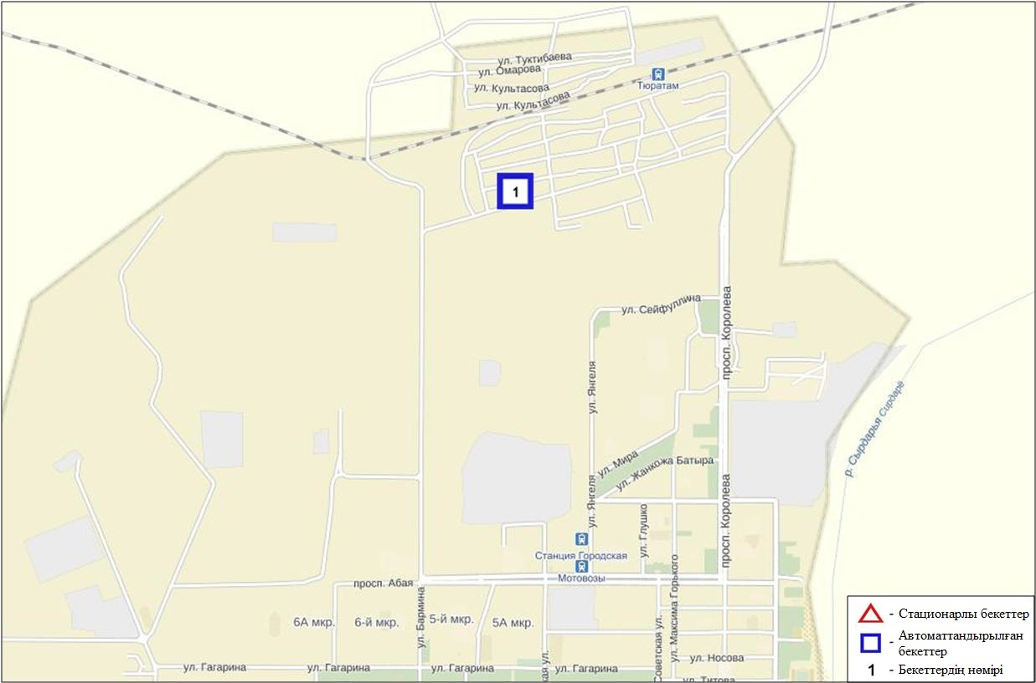
10.3-сурет. Төретам кентінің атмосфералық ауа ластануын бақылау стационарлық желісінің орналасу сызбасы

Атмосфераның ластануын жалпы бағалау. Стационарлық бақылау желісінің деректері бойынша (10.3 сур.)атмосфералық ауасының жалпы ластану деңгейі көтеріңкі болып бағаланды. Ол СИ= 2,0 (көтеріңкі деңгей), ЕЖҚ= 0,0 % (төмен дейңгей) анықталды (1, 2 – сур.).
Жалпы кент бойынша ластаушы заттардың орташа айлық шоғырлары ШЖШ дан аспады. Сәуір айында 1 ШЖШ арту еселігі азот диоксиді бойынша – 1 жағдай тіркелді (1- кесте).

10.4 Қызылорда облысы аумағындағы жер үсті суларының сапасы

Қызылорда облысы аумағындағы жер үсті сулары сапасын бақылау 2 су нысанында (Сырдария өзені және Арал теңізі).
Сырдария өзенінде судың температурасы 8,2ºC құрады, рН орташа мәні 8,18 құрады, судағы еріген оттектің орташа концетрациясы 7,66 мг/дм3, ОБТ₅ 1,0 мг/дм3 құраған. Ауыр металдар (мыс 2,7 ШЖШ) және негізгі иондар (сульфаттар 4,5 ШЖШ) бойынша нормадан асу жағдайлары байқалған.
Арал теңізі температурасы 6,0ºC құрады, рН орташа мәні - 8,0, судағы еріген оттектің концетрациясы – 8,65 мг/дм3, ОБТ₅- 1,0 мг/дм3 құраған. Ауыр металдар (мыс 3,0 ШЖШ), негізгі иондар (сульфаттар 4,7 ШЖШ), биогенді заттар (жалпы темір 2,1 ШЖШ) бойынша нормадан асу жағдайлары байқалған.
Сырдария өзені мен Арал теңізінің су сапасы «ластанудың жоғары деңгейі» түрде бағаланады.
2015 жылдың сәуірмен салыстырғанда Сырдария өзені мен Арал теңізінде су сапасы – нашарлаған. 2016 жылдың наурызбен салыстырғанда Сырдария өзені мен Арал теңізінің су сапасы – айтарлықтай өзгермеген (4-кесте).

10.5 Қызылорда облысының радиациялық гамма-фоны

Атмосфералық ауаның ластануының гамма сәулелену деңгейіне күнсайын жергілікті 3 метеорологиялық стансада (Қызылорда, Арал, Шиелі) және Қызылорда қаласының (№3 ЛББ), Ақай(№1 ЛББ) және Төретам(№1 ЛББ) кенттерінің3 автоматты бекетінде бақылау жүргізіледі (10.5 - сур.).
Облыстың елді-мекендері бойынша атмосфералық ауа қабатының жерге жақын қабатына орташа радиациялық гамма-фонның мәні 0,07-0,21 мкЗв/сағ. шегінде болды. Облыс бойынша радиациялық гамма- фонның орташа мәні 0,12 мкЗв/сағ., яғни шекті жол берілетін шамаға сәйкес келеді.

10.6 Атмосфераның жерге жақын қабатында радиоактивтердің түсу тығыздығы

Атмосфераның жерге жақын қабатында радиоактивтердің түсу тығыздығына бақылау Қызылорда облысының аумағында2 метеорологиялық станцияда (Арал теңізі, Қызылорда) ауа сынамасын горизонтальді планшеттер алу жолымен жүзеге асырылды (10.5-сур.). Барлық стансада бес тәуліктік сынама жүргізілді.
Облыс аумағында атмосфераның жерге жақын қабатында орта тәуліктік радиоактивтердің түсу тығыздығы 0,7-1,2 Бк/м2 шегінде болды. Облыс бойынша радиоактивті түсулердің орташа тығыздығы 1,0 Бк/м², бұл шекті жол берілетін деңгейінен аспады.

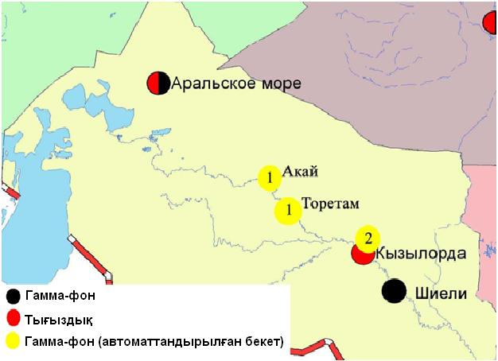
10.4 – сурет. Қызылорда облысының аумағындағы радиациялық гамма-фон мен радиоактивті түсулердің тығыздығын бақылау метеостансаларының орналасу сызбасы.
- Маңғыстау облысының қоршаған ортаның ластану жай-күйі

11.1 Ақтау қаласы бойынша атмосфералық ауаның ластану жай-күйі

Атмосфералық ауаның жай-күйіне бақылау 4 стационарлық бекетте жүргізілді (11.1-сур., 11.1-кесте).
11.1- кесте
Бақылау бекеттерінің орналасу орны мен анықталатын қоспалар
Бекет нөмірі | Сынама мерзімі | Бақылау жүргізу | Бекет мекен-жайы | Анықталатын қоспалар
3 | тәулігіне 3 рет | қол күшімен алынған сынама(дискретті әдіс) | 1 шағынаудан, Жайық-Каспий экология департаментінің аумағында | қалқыма заттар, күкірт диоксиді, сульфаттар, көміртегі оксиді, азот диоксиді, көмірсулар, аммиак, күкірт қышқылы
4 | тәулігіне 3 рет | қол күшімен алынған сынама(дискретті әдіс) | « Морпорт Ақтау» арнайы экономикалық аймағы (АЭА) аумағында
5 | әр 20 минут сайын | үзіліссіз режимде | 12 шағын аудан | РМ-2,5 қалқыма бөлшектері, РМ-10 қалқыма бөлшектері, күкірт диоксиді, көміртегі оксиді, азот диоксиді мен оксиді, озон, күкірттісутегі, көмірсутегісінің сомасы,аммиак, метан
6 | әр 20 минут сайын | үзіліссіз режимде | 31 шағынауданы, № 10 учаскесі

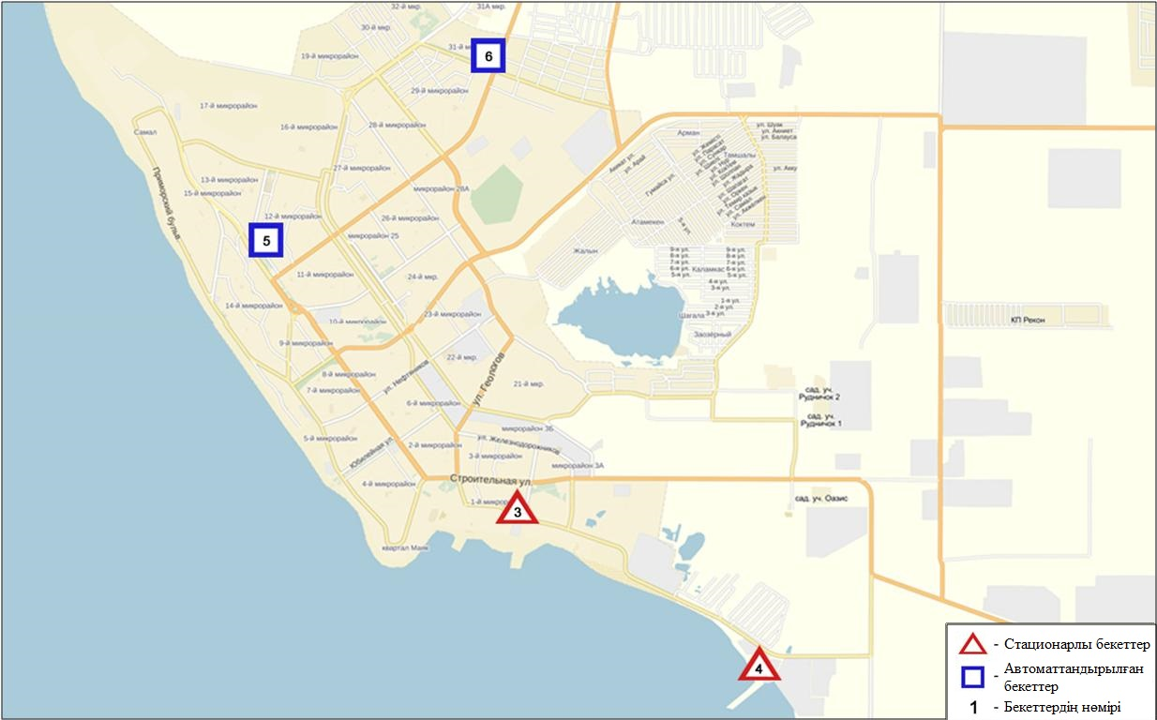
11.1-сурет. Ақтау қаласының атмосфералық ауа ластануын бақылау стационарлық желісінің орналасу сызбасы

Атмосфераның ластануын жалпы бағалау. Стационарлық бақылау желісінің деректері бойынша (11.1-11.2 сур.) қаланың атмосфералық ауасы жалпыластану деңгейі көтеріңкі болып бағаланды. Ол СИ= 4,2 және ЕЖҚ= 6,9 % анықталды (1,2 сур.). Қала ауасы РМ-10 қалқыма бөлшектерімен және озонмен басым ластанған.
Жалпы қала бойынша озонның орташа айлық шоғыры – 1,8 ШЖШ, басқа ластаушы заттардың шоғырлары ШЖШ-дан аспады.
1 ШЖШ арту еселігінің жағдайлары РМ-2,5 қалқыма бөлшектері бойынша –1, РМ-10 қалқыма бөлшектері -96, азот диоксиді-2, озон-149 және күкірттісутегі -44 жағдайы тіркелді (1-кесте).

11.2 Жаңаөзен қаласы бойынша атмосфералық ауаның ластану жай-күйі

Атмосфералық ауаның жай-күйіне бақылау 2 стационарлық бекетте жүргізілді (11.2-сур., 11.1 - кесте).
11.1- кесте
Бақылау бекеттерінің орналасу орны мен анықталатын қоспалар
Бекет нөмірі | Сынама мерзімі | Бақылау жүргізу | Бекет мекен-жайы | Анықталатын қоспалар
1 | әр 20 минут сайын | үзіліссіз режимде | әкімшіліктің маңы | РМ-10 қалқыма бөлшектері, күкірт диоксиді, көміртегі оксиді, азот диоксиді мен оксиді, озон, күкірттісутегі
2 | әр 20 минут сайын | үзіліссіз режимде | метеостансаның маңы | РМ-10 қалқыма бөлшектері, күкірт диоксиді, көміртегі оксиді, азот диоксиді мен оксиді, озон, күкірттісутегі, көмірсутектер

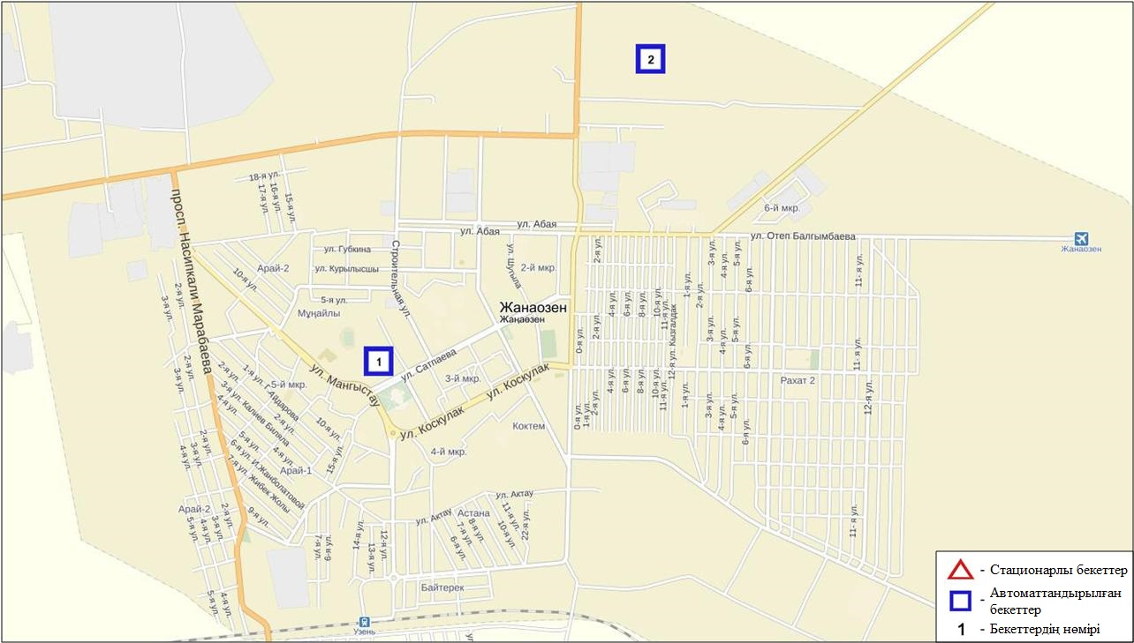
11.3-сурет. Жаңаөзен қаласының атмосфералық ауа ластануын бақылау стационарлық желісінің орналасу сызбасы

Атмосфераның ластануын жалпы бағалау. Стационарлық бақылау желісінің деректері бойынша (11.3 сур.) қаланың атмосфералық ауасы жалпыластану деңгейі көтеріңкіболып бағаланды. Ол СИ= 3,8 (көтеріңкі деңгей), және ЕЖҚ= 0,1 % (төмен деңгей) анықталды (1, 2 сур.).
Жалпы қала бойынша ластаушы заттардың орташа айлық шоғырлары ШЖШ- дан аспады. 1 ШЖШ-дан асу күкіртті сутегі бойынша 2 жағдай тіркелді (1-кесте).

11.3 Бейнеу кенті бойынша атмосфералық ауаның ластану жай-күйі

Атмосфералық ауаның жай-күйіне бақылау 1 стационарлық бекетте жүргізілді (11.3-сур., 11.3-кесте).
11.3- кесте
Бақылау бекеттерінің орналасу орны мен анықталатын қоспалар
Бекет нөмірі | Сынама мерзімі | Бақылау жүргізу | Бекет мекен-жайы | Анықталатын қоспалар
7 | әр 20 минут сайын | үзіліссіз режимде | Бейнеу ауданы, Восточная | РМ-2,5 қалқыма бөлшектері, РМ-10 қалқыма бөлшектері, күкірт диоксиді, көміртегі оксиді, азот диоксиді мен оксиді, озон, күкіртті сутегі, көмірсутегісінің сомасы,аммиак, метан

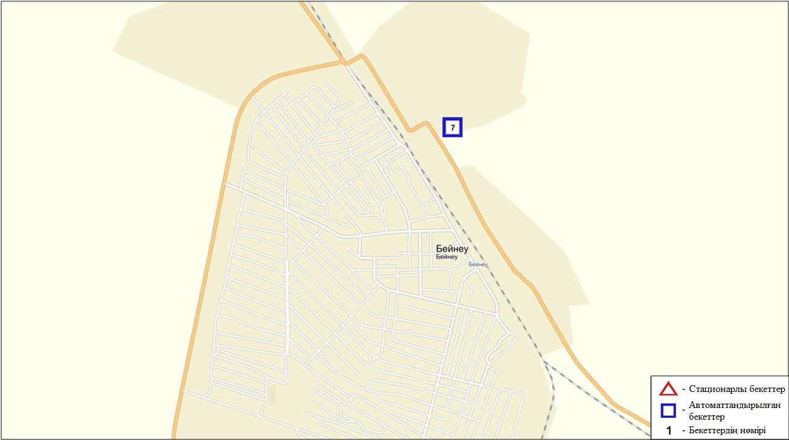
11.3-сурет. Бейнеу кентінің атмосфералық ауа ластануын бақылау стационарлық желісінің орналасу сызбасы

Атмосфераның ластануын жалпы бағалау. Стационарлық бақылау желісінің деректері бойынша (11.3 сур.) қаланың атмосфералық ауасы жалпы ластану деңгейі көтеріңкі болып бағаланды. Ол СИ = 4,3 және ЕЖҚ= 4,1 % анықталды (1,2 – сур.). Кент ауасы озонмен басым ластанаған.
Жалпы кент бойынша орташа айлық шоғырлар РМ-10 қалқыма бөлшектері – 1,6 ШЖШ_{о.т.}, озон – 5,0 ШЖШ_{о.т.}, басқа ластаушы заттар – ШЖШ дан аспады.
1 ШЖШ арту еселігінің жағдайлары РМ-2,5 қалқыма бөлшектері бойынша –1, РМ-10 қалқыма бөлшектері – 9, озон – 13, күкірттісутегі - 2 жағдайы тіркелді (1-кесте).

11.4 Маңғыстау облысы аумағындағы "Ақтау Теңізпорты" Арнайы экономикалық аймақ (АЭА) акваториясында гидрохимиялық көрсеткіштер бойынша теңіз суы сапасы

2016 жылдың сәуірінде "Ақтау Теңізпорты" (АЭА) акваториясында теңіз суы сапасын бақылау 4 гидрохимиялық тұстама (нүкте) бойынша: 1 тұстама – акваторияның солтүстік бөлігі-суарнасы су бөгеті тұстамасында; 2 тұстама – акваторияның орталық бөлігі – кеме жүретін су арнасы аймағында, теңізпортының мұнай терминалы; 3 тұстама – акваторияның оңтүстік бөлігі – мұнай құятын эстакада айлағы, "Қазтрансойл" мұнай құятын терминалы; 4 тұстама – фондық, АЭА акваторияның сыртында.
Теңізпорты акваториясында судың температурасы 8,0-12,0 °С дейін құрады, теңіз суының рН мөлшері 8,1-8,3, еріген оттектің құрамы – 10,4 мг/дм³, ОБТ₅ – 1,2 мг/дм³. ЖШЖ асу еселегі тіркелмеді.
2016 жылдың сәуірінде Теңізпорты акваториясының барлық нүктелерінде судың сапасы «нормативті-таза» су түрде сипатталады. 2015 жылдың сәуірімен және 2016 жылдың наурызымен салыстырғанда су сапасы өзгерген жоқ.

11.5 «Ақтау теңіз порты» арнайы экономикалық аймағының (АЭА) түптік шөгінділер жай-күйі

Түптік шөгінділер жай-күйін бақылау АЭА су айдынындағы 10 нүктеде жүргізілді. Теңіздің түптік шөгінділерінде мұнай өнімдері мен металдардың мөлшері (мыс, марганец, алты валентті хром, қорғасын, мырыш, никель) анықталды.
Теңіздің түптік шөгінділер сынамасында мыс мөлшері 1,55-2,05 мг/кг, марганец – 1,10-1,54 мг/кг, хром (6+) - 0,02-0,04 мг/кг, мұнай өнімдері - 0,02-0,030%, қорғасын - 0,002-0,004 мг/кг, мырыш – 1,10-1,40 мг/кг, никель – 1,10-1,50 мг/кг шегінде анықталды.

11.6 2016 жылдың көктем мезгілінде
"Морпорт Ақтау" АЭА аумағындағы топырақ жай-күйі

Топырақ жағдайына бақылау АЭА аумағында 10 нүктеде жүргізілді: 1 нүкте: АЭА №7 айдын, жағалау дәнді терминал, 2 нүкте – АЭА жанар – жағармай стансасы маңында, 3 нүкте – АЭА Экологиялық бекеті, 4 нүкте – АЭА "Морпорт Ақтау" әкімшілік ғимараты, 5 нүкте – АЭА жағалау, № 8 айдын, 6 нүкте – АЭА шекаралық бекет, 7 нүкте – АЭА жағалауы, № 6 айдын, 8 нүкте – АЭА жағалауы, № 5 – айдын, 9 нүкте – АЭА аумағы, 10 нүкте – АЭА аумағы.
Топырақтағы мұнайөнімдері мен металлдардың (мыстың, марганецтің, хромның (6+), қорғасынның, мырыштың, никелдің) мөлшеріне талдау жасалынды. Анықталатаын заттардың мөлшері топыраққа арналған шекті жол берілген шоғырлар (ШЖШ) мәндерімен салыстырылды (7 - қосымша).
Морпорт аумағының барлық нүктелерінде мұнайөнімдерінің топырақтағы шоғырлары 0,02- 0,04 % жетті. Барлық анықталатын заттардың шоғырлары рұқсат етілген нормадан аспады.

11.7 Маңғыстау облысының радиациялық гамма-фоны

Атмосфералық ауаның ластануының гамма сәулелену деңгейіне күнсайын жергілікті 4 метеорологиялық стансада (Ақтау, Форт-Шевченко, Жаңаөзен, Бейнеу), Қошқар- Ата қалдық орнында және атмосфералық ауаның ластануына бақылау Жаңаөзен қаласының (№1, №2 ЛББ) 2 автоматты бекетінде бақылау жүргізіледі.
Облыстың елді-мекендері бойынша атмосфералық ауа қабатының жерге жақын қабатына орташа радиациялық гамма-фонның мәні 0,08-0,13 мкЗв/сағ. шегінде болды. Облыс бойынша радиациялық гамма- фонның орташа мәні 0,10 мкЗв/сағ., яғни шекті жол берілетін шамаға сәйкес келеді.
11.8 Атмосфераның жерге жақын қабатында радиоактивтердің түсу тығыздығы

Атмосфераның жерге жақын қабатында радиоактивтердің түсу тығыздығына бақылау Маңғыстау облысының аумағында3 метеорологиялық станцияда (Ақтау, Форт-Шевченко, Жаңаөзен) ауа сынамасын горизонтальді планшеттер алу жолымен жүзеге асырылды (11.4-сур.). Барлық стансада бес тәуліктік сынама жүргізілді.
Облыс аумағында атмосфераның жерге жақын қабатында орта тәуліктік радиоактивтердің түсу тығыздығы 0,7-1,9 Бк/м2 шегінде болды. Облыс бойынша радиоактивті түсулердің орташа тығыздығы 1,1 Бк/м², бұл шекті жол берілетін деңгейінен аспады.

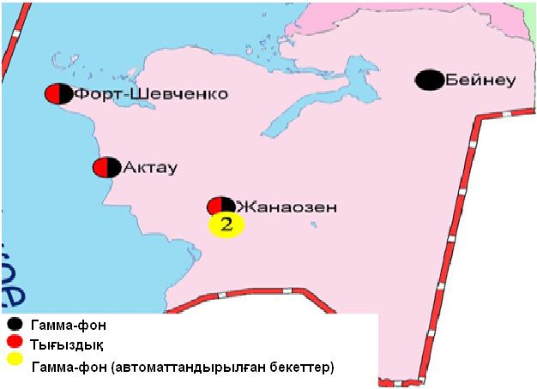
11.4 – сурет. Маңғыстау облысының аумағындағы радиациялық гамма-фон мен радиоактивті түсулердің тығыздығын бақылау метеостансаларының орналасу сызбасы.

- Павлодар облысының қоршаған ортаның ластану жай-күйі

12.1 Павлодар қаласы бойынша атмосфералық ауаның ластану жай-күйі

Атмосфералық ауаның жай-күйіне бақылау 6 стационарлық бекетте жүргізілді (12.1-сур., 12.1-кесте).
12.1- кесте
Бақылау бекеттерінің орналасу орны мен анықталатын қоспалар
Бекет нөмірі | Сынама мерзімі | Бақылау жүргізу | Бекет мекен-жайы | Анықталатын қоспалар
1 | тәулігіне 3 рет | қол күшімен алынған сынама(дискретті әдіс) | Камзин мен Чкалов көшелерінің қиылысы | қалқыма заттар, күкірт диоксиді, сульфаттар, көміртегі оксиді, азот диоксиді, күкірттісутегі, фенол, хлор, хлорлы сутегі
2 | тәулігіне 3 рет | қол күшімен алынған сынама(дискретті әдіс) | Айманов көшесі, 26
3 | әр 20 минут сайын | үзіліссіз режимде | Ломов көшесі | РМ-10 қалқыма бөлшектері, күкірт диоксиді, көміртегі оксиді, азот диоксиді мен оксиді, көмірсутегісінің сомасы, метан
4 | әр 20 минут сайын | үзіліссіз режимде | Қазправда көшесі | РМ-10 қалқыма бөлшектері, күкірт диоксиді, көміртегі оксиді, азот диоксиді мен оксиді, күкірттісутегі, көмірсутегісінің сомасы, метан
5 | әр 20 минут сайын | үзіліссіз режимде | Естай көшесі, 54 | күкірт диоксиді, көміртегі оксиді, азот диоксиді мен оксиді, озон, күкірттісутегі, көмірсутегісінің сомасы,аммиак, метан
6 | әр 20 минут сайын | үзіліссіз режимде | Затон көшесі,39 | РМ-2,5 қалқыма бөлшектері, РМ-10 қалқыма бөлшектері, күкірт диоксиді, көміртегі оксиді, азот диоксиді мен оксиді, озон, күкірттісутегі, көмірсутегісінің сомасы,аммиак, метан

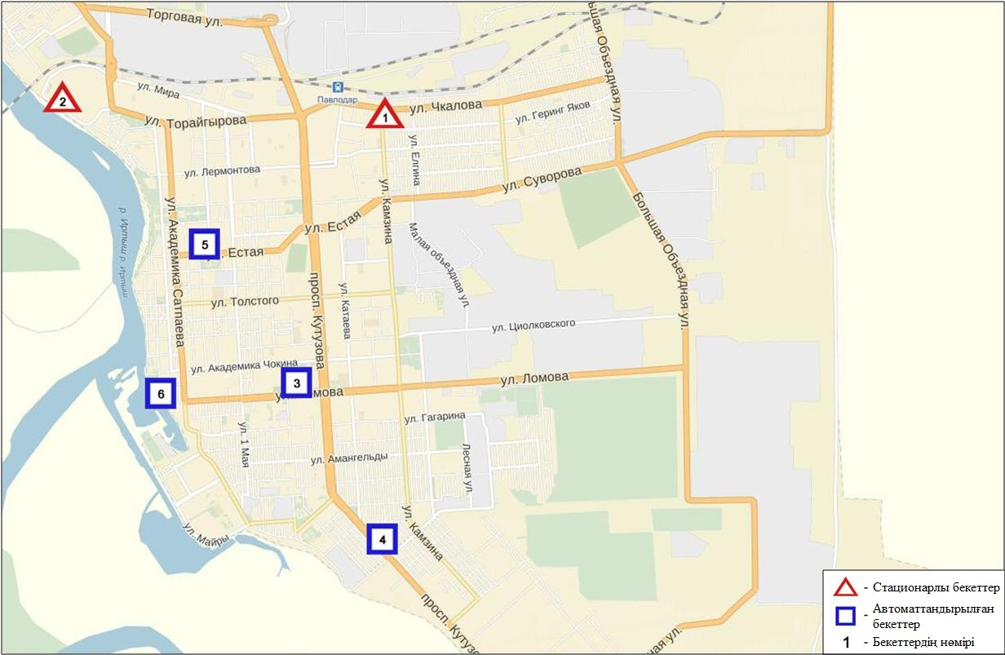
12.1-сурет. Павлодар қаласының атмосфералық ауа ластануын бақылау стационарлық желісінің орналасу сызбасы

Атмосфераның ластануын жалпы бағалау. Стационарлық бақылау желісінің деректері бойынша (12.1 сур.) қаланың атмосфералық ауасы жалпыластану деңгейі көтеріңкі болып бағаланды. Ол СИ= 3,9 және ЕЖҚ= 0,8 % анықталды (1, 2 - сур.). Қала ауасы күкіртті сутегіменбасым ластанған.
Жалпы қала бойынша орташа айлық шоғырлары қалқыма заттар бойынша 1,4 ШЖШ_{о.т.}, озон - 3,5 ШЖШ_{о.т.}, басқа ластаушы заттардың шоғыры ШЖШ дан аспады.
1 ШЖШ арту еселігінің жағдайлары РМ-2,5 қалқыма бөлшектері және РМ-10 қалқыма бөлшектері –3, озон- 30, күкірттісутегі-45 жағдай тіркелді (1-кесте).

12.2 Екібастұз қаласы бойынша атмосфералық ауаның ластану жай-күйі

Атмосфералық ауаның жай-күйіне бақылау 3 стационарлық бекетте жүргізілді (12.2-сур., 12.2-кесте).
12.2 - кесте
Бақылау бекеттерінің орналасу орны мен анықталатын қоспалар
Бекет нөмірі | Сынама мерзімі | Бақылау жүргізу | Бекет мекен-жайы | Анықталатын қоспалар
2 | тәулігіне 3 рет | қол күшімен алынған сынама(дискретті әдіс) | 8 ш-а, Беркембаев және Сәтбаев көшелері | қалқыма заттар, күкірт диоксиді, сульфаттар, көміртегі оксиді, азот диоксиді
1 | әр 20 минут сайын | үзіліссіз режимде | Мәшқұр Жүсіп көшесі, 118/1 | РМ-10 қалқыма бөлшектері, күкірт диоксиді, көміртегі оксиді, азот диоксиді мен оксиді, күкірттісутегі, көмір сутегінің сомасы, метан
3 | әр 20 минут сайын | үзіліссіз режимде | Машқұр Жүсіп көшесі,сорғыш бұрқақ стансаның маңы | РМ-2,5 қалқыма бөлшектері, РМ-10 қалқыма бөлшектері, көміртегі оксиді, азот диоксиді мен оксиді, озон, көмірсутегісінің сомасы,аммиак, метан

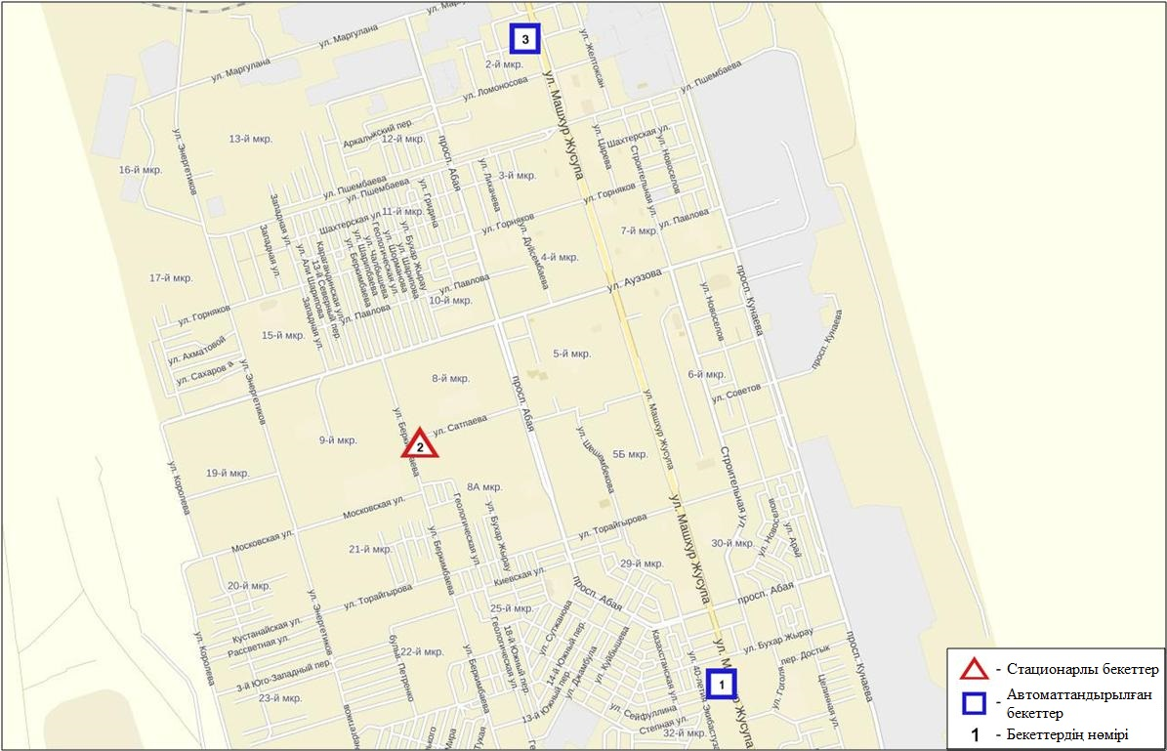
12.2-сурет. Екібастұз қаласының атмосфералық ауа ластануын бақылау стационарлық желісінің орналасу сызбасы

Атмосфераның ластануын жалпы бағалау. Стационарлық бақылау желісінің деректері бойынша (12.2 сур.) қаланың атмосфералық ауасы жалпыластану деңгейі жоғары болып бағаланды. Ол СИ= 6,0 (жоғары деңгей) және ЕЖҚ= 0,0 % (төмен деңгей)анықталды (1,2 сур.).
Жалпы қала бойынша орташа айлық шоғырлар қалқыма заттар бойынша – 1,5 ШЖШ_{о.т.}, озон- 2,1 ШЖШ_{о.т.}, басқа ластаушы заттар – ШЖШ дан аспады. 1 ШЖШ-дан арту еселігі РМ-2,5 қалқыма бөлшектері бойынша және күкірт диоксиді-1 жағдай, сондай-ақ 5 ШЖШ арту еселігі күкірттісутегі бойынша-1 жағдай тіркелді (1-кесте).

12.3 Ақсу қаласы бойынша атмосфералық ауаның ластану жай-күйі

Атмосфералық ауаның жай-күйіне бақылау 1 стационарлық бекетте жүргізілді (12.3-сур., 12.3-кесте).
12.3- кесте
Бақылау бекеттерінің орналасу орны мен анықталатын қоспалар
Бекет нөмірі | Сынама мерзімі | Бақылау жүргізу | Бекет мекен-жайы | Анықталатын қоспалар
1 | әр 20 минут сайын | үзіліссіз режимде | Әуезов көшесі, 4 «Г» | РМ-10 қалқыма бөлшектері, күкірт диоксиді, көміртегі оксиді, азот диоксиді мен оксиді,күкіртті сутегі, көмірсутегісінің сомасы,метан

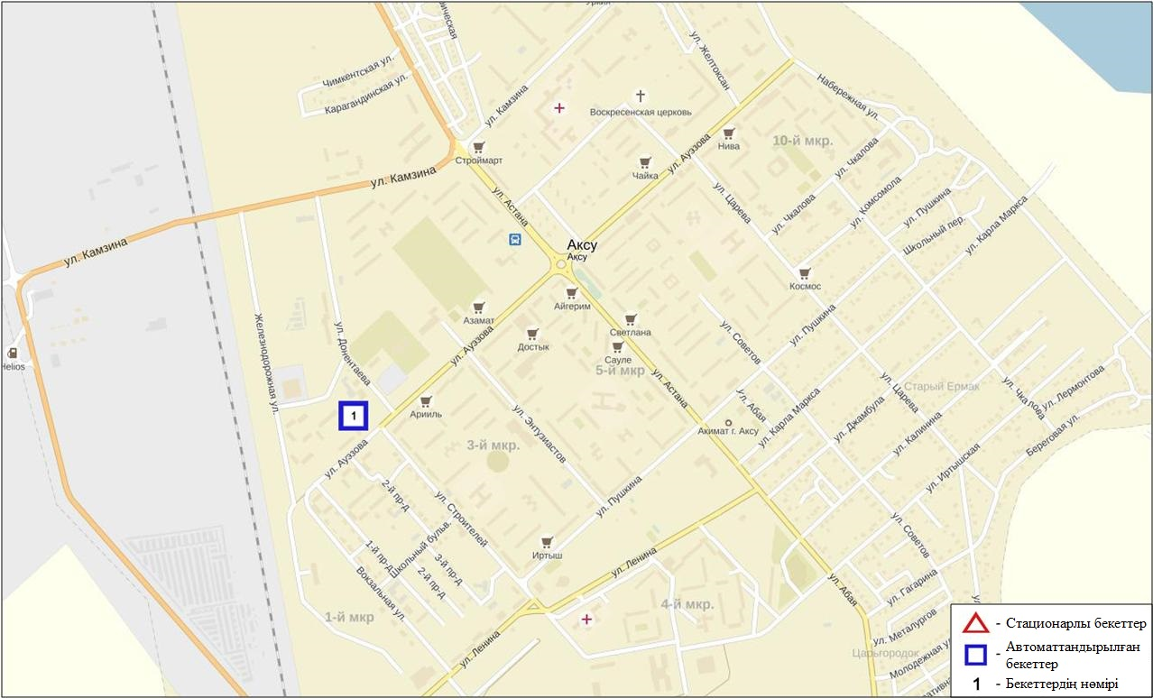
12.3-сурет. Ақсу қаласының атмосфералық ауа ластануын бақылау стационарлық желісінің орналасу сызбасы

Атмосфераның ластануын жалпы бағалау. Стационарлық бақылау желісінің деректері бойынша (12.3 сур.) қаланың атмосфералық ауасы жалпыластану деңгейі төмен болып бағаланды. Ол СИ= 0,5 және ЕЖҚ= 0,0 % (төмен деңгей) анықталды (1, 2 - сур.).
Жалпы қала бойынша ластаушы заттардың орташа айлық шоғырлары ШЖШ дан аспады (1 - кесте).

  - Павлодар облысы аумағындағы жер үсті суларының сапасы

Павлодар облысы аумағындағы жер үсті сулары сапасын бақылау Ертіс өзенінде жүргізілді. Судың температурасы 3,2ºC құрады, рН орташа мәні 7,8 құрады, судағы еріген оттектің орташа концетрациясы 11,62 мг/дм³, ОБТ₅ орташа мәні 2,02 мг/дм³ құраған. Биогенді заттар (жалпы темір 1,3 ШЖШ), ауыр металдар (мыс 1,6 ШЖШ) бойынша нормадан асқандығы тіркелді.
СЛКИ бойынша су нысандарының су сапасы Ертіс өзені «ластанудың орташа деңгейі»су түрде бағаланады.
2015 жылдың сәуірмен және 2016 жылдың наурызбен салыстырғанда Ертіс өзенінің су сапасы айтарлықтай өзгермеген (4-кесте).

12.5 Павлодар облысының радиациялық гамма-фоны

Атмосфералық ауаның ластануының гамма сәулелену деңгейіне күнсайын жергілікті 7 метеорологиялық стансада (Ақтоғай, Баянауыл, Ертіс, Павлодар, Шарбақты, Екібастұз, Көктөбе) және атмосфералық ауаның ластануына бақылау Павлодар қаласының (№3, №4 ЛББ), Ақсу қаласының (№1 ЛББ), Екібастұз қаласының (№1 ЛББ)4 автоматты бекетінде бақылау жүргізіледі (12.4 сур.).
Облыстың елді-мекендері бойынша атмосфералық ауа қабатының жерге жақын қабатына орташа радиациялық гамма-фонның мәні 0,09-0,22 мкЗв/сағ. шегінде болды. Облыс бойынша радиациялық гамма- фонның орташа мәні 0,12 мкЗв/сағ., яғни шекті жол берілетін шамаға сәйкес келеді.

12.6 Атмосфераның жерге жақын қабатында радиоактивтердің түсу тығыздығы

Атмосфераның жерге жақын қабатында радиоактивтердің түсу тығыздығына бақылау Павлодар облысының аумағында3 метеорологиялық станцияда (Ертіс, Павлодар, Екібастұз) ауа сынамасын горизонтальді планшеттер алу жолымен жүзеге асырылды (12.4-сур.). Барлық стансада бес тәуліктік сынама жүргізілді.
Облыс аумағында атмосфераның жерге жақын қабатында орта тәуліктік радиоактивтердің түсу тығыздығы 0,6-1,3 Бк/м2 шегінде болды. Облыс бойынша радиоактивті түсулердің орташа тығыздығы 0,9 Бк/м², бұл шекті жол берілетін деңгейінен аспады.

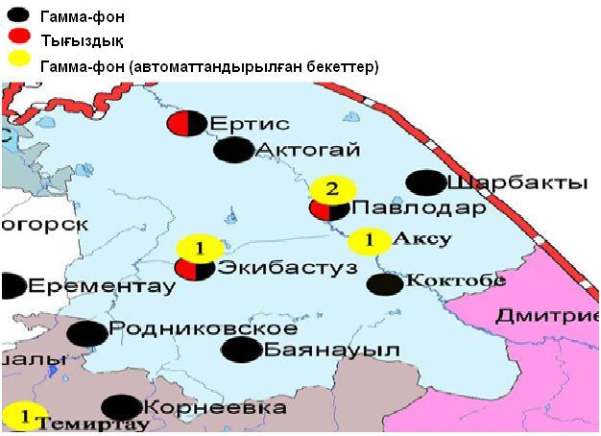
12.4 – сурет. Павлодар облысының аумағындағы радиациялық гамма-фон мен радиоактивті түсулердің тығыздығын бақылау метеостансаларының орналасу сызбасы.

- Солтүстік Қазақстан облысының қоршаған ортаның ластану жай-күйі

13.1 Петропавл қаласы бойынша атмосфералық ауаның ластану жай-күйі

Атмосфералық ауаның жай-күйіне бақылау 4 стационарлық бекетте жүргізілді (13.1-сур., 13.1-кесте).
13.1- кесте
Бақылау бекеттерінің орналасу орны мен анықталатын қоспалар
Бекет нөмірі | Сынама мерзімі | Бақылау жүргізу | Бекет мекен-жайы | Анықталатын қоспалар
1 | тәулігіне 3 рет | қол күшімен алынған сынама(дискретті әдіс) | Ш. Уалиханов көшесі,17 | қалқыма заттар, күкірт диоксиді, сульфаттар, көміртегі оксиді, азот диоксиді, фенол, формальдегид
3 | тәулігіне 3 рет | қол күшімен алынған сынама(дискретті әдіс) | Букетов көшесі,16, Казахстанская правда көшесімен қиылысы
5 | әр 20 минут сайын | үзіліссіз режимде | Парковая көшесі, 57А | РМ-10 қалқыма бөлшектері, күкірт диоксиді, көміртегі оксиді, азот диоксиді мен оксиді, озон, күкірттісутегі, аммиак, көміртегі диоксиді
6 | әр 20 минут сайын | үзіліссіз режимде | Юбилейная көшесі | РМ-2,5 қалқыма бөлшектері, РМ-10 қалқыма бөлшектері, күкірт диоксиді, көміртегі оксиді, азот диоксиді мен оксиді, озон, күкірттісутегі, көмірсутегісінің сомасы,аммиак, метан

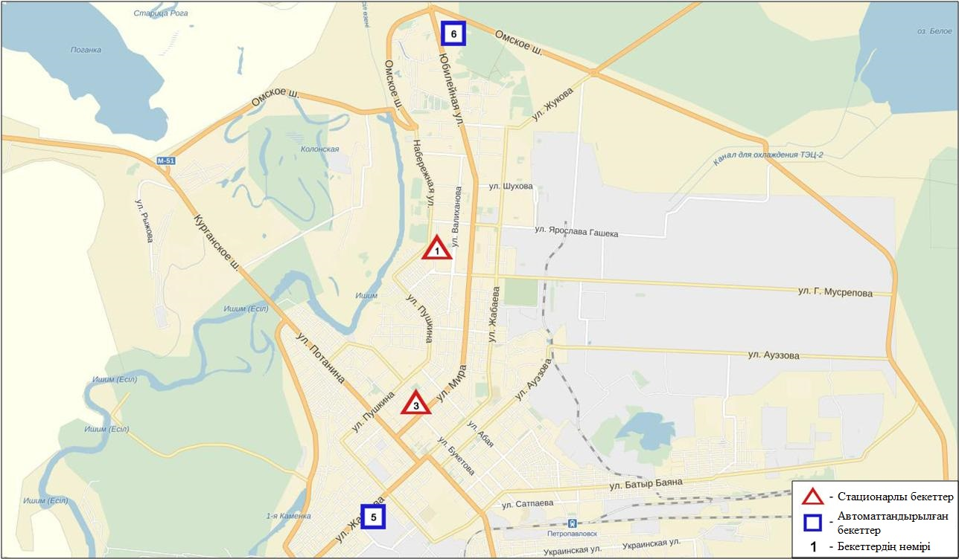
13.1-сурет. Петропавл қаласының атмосфералық ауа ластануын бақылау стационарлық желісінің орналасу сызбасы

Атмосфераның ластануын жалпы бағалау. Стационарлық бақылау желісінің деректері бойынша (13.1 сур.) қаланың атмосфералық ауасы жалпыластану деңгейі өте жоғары болып бағаланды. Ол СИ= 23,9 (өте жоғары деңгей), ЕЖҚ= 33,4 % (жоғары деңгей) анықталды (1 , 2 сур.). Қала ауасы күкіртті сутегімен басым ластанған.
Жалпы қала бойынша орташа айлық шоғырлар күкірт диоксиді – 2,3 ШЖШ_{о.т.}, озон – 1,4 ШЖШ_{о.т.}, басқа ластаушы заттар – ШЖШ дан аспады.
1 ШЖШ арту еселігінің жағдайлары күкірт диоксиді бойынша - 679, көміртегі оксиді- 1, күкіртті сутегі- 1357, аммиак-4 жағдай, сондай-ақ 5 ШЖШ-дан асу күкіртті сутегі бойынша -853. Сонымен қатар 10 ШЖШ-дан асу күкіртті сутегі бойынша – 282 жағдай тіркелді (1 - кесте).

13.2Солтүстік Қазақстан облысы аумағындағы жер үсті суларының сапасы

Солтүстік Қазақстан облысы аумағында жер үсті суларының сапасына бақылау Есіл өзені мен Сергеевскоесуқоймасында жүргізіледі.
Есіл өзені суының температурасы 0,2 ºC - 1,4 ºC аралығында белгіленген, сутегі көрсеткіші 7,17, судағы еріген оттегі концентрациясы 11,32 мгО₂/дм3; ОБТ₅ - 2,14 мгО₂/дм3. Ауыр металдар (мыс – 3,8 ШЖШ, мырыш – 1,1 ШЖШ), биогенді заттар (жалпы темір – 3,7 ШЖШ, тұзды аммоний – 1,3 ШЖШ), негізгі иондар (сульфаттар – 1,3 ШЖШ, натрий – 1,1 ШЖШ) бойынша шекті жол берілген шоғырдан асуы тіркелген.
Сергеевское су қоймасында су температурасы 0,6 ºC; сутегі көрсеткіші 6,95; судағы еріген оттегі концентрациясы - 8,00 мгО₂/дм3; ОБТ₅ - 2,21 мгО₂/дм3. Ауыр металдар (мыс – 4,8 ШЖШ) және биогенді заттар (жалпы темір – 3,3 ШЖШ, тұзды аммоний – 1,5 ШЖШ) бойынша нормадан асу байқалған.
Есіл өзенінде су сапасы «ластанудың орташа деңгейі», Сергеевское су қоймасында – «ластанудың жоғары деңгейі» деп бағаланады.
2016 жылғы наурызбен салыстырғанда, Есіл өзенінің су сапасы айтарлықтай өзгермеген, Сергеевское су қоймасында - нашарлаған.
2015 жылғы сәуірмен салыстырсақ, Есіл өзені мен Сергеевское су қоймасының су сапасы айтарлықтай өзгермеген (4-кесте).

13.3 Солтүстік Қазақстан облысының радиациялық гамма-фоны

Атмосфералық ауаның ластануының гамма сәулелену деңгейіне күнсайын жергілікті 3 метеорологиялық стансада (Булаево, Петропавл, Сергеевка) бақылау жүргізіледі (13.2 сур.).
Облыстың елді-мекендері бойынша атмосфералық ауа қабатының жерге жақын қабатына орташа радиациялық гамма-фонның мәні 0,09-0,13 мкЗв/сағ. шегінде болды. Облыс бойынша радиациялық гамма- фонның орташа мәні 0,10 мкЗв/сағ., яғни шекті жол берілетін шамаға сәйкес келеді.

13.4 Атмосфераның жерге жақын қабатында радиоактивтердің түсу тығыздығы

Атмосфераның жерге жақын қабатында радиоактивтердің түсу тығыздығына бақылау Солтүстік Қазақстан облысының аумағында 2 метеорологиялық станцияда (Петропавл, Сергеевка) ауа сынамасын горизонтальді планшеттер алу жолымен жүзеге асырылды (13.2-сур.). Барлық стансада бес тәуліктік сынама жүргізілді.
Облыс аумағында атмосфераның жерге жақын қабатында орта тәуліктік радиоактивтердің түсу тығыздығы 0,6-1,3 Бк/м2 шегінде болды. Облыс бойынша радиоактивті түсулердің орташа тығыздығы 1,1 Бк/м², бұл шекті жол берілетін деңгейінен аспады.
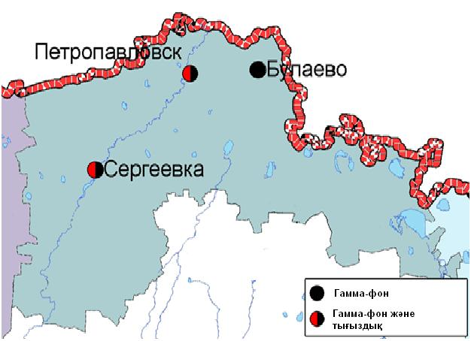

13.2 – сурет. Солтүстік Қазақстан облысының аумағындағы радиациялық гамма-фон мен радиоактивті түсулердің тығыздығын бақылау метеостансаларының орналасу сызбасы.

- Оңтүстік Қазақстан облысының қоршаған ортаның ластану жай-күйі

14.1 Шымкент қаласы бойынша атмосфералық ауаның ластану жай-күйі

Атмосфералық ауаның жай-күйіне бақылау 6 стационарлық бекетте жүргізілді (14.1-сур., 14.1-кесте).
14.1 - кесте
Бақылау бекеттерінің орналасу орны мен анықталатын қоспалар
Бекет нөмірі | Сынама мерзімі | Бақылау жүргізу | Бекет мекен-жайы | Анықталатын қоспалар
1 | тәулігіне 3 рет | қол күшімен алынған сынама(дискретті әдіс) | Абай даңғылы, «Южполиметалл» АҚ | қалқыма заттар, күкірт диоксиді, көміртегі оксиді, азот диоксиді, күкірттісутегі, формальдегид, аммиак. №1,2 ЛББ: кадмий, мыс, күшала, қорғасын, хром.
2 | тәулігіне 3 рет | қол күшімен алынған сынама(дискретті әдіс) | Ордабасы алаңы, Қазыбек би мен Төле би көшелерінің қиылысы
3 | тәулігіне 3 рет | қол күшімен алынған сынама(дискретті әдіс) | Алдияров көшесі, н/з, «Шымкентцемент» АҚ
8 | тәулігіне 3 рет | қол күшімен алынған сынама(дискретті әдіс) | Сайрам көшесі, 198, «Пивзавод» ЖАҚ
5 | әр 20 минут сайын | үзіліссіз режимде | Самал-3 шағынауданы | қалқыма заттар, РМ-2,5 қалқыма бөлшектері, РМ-10 қалқыма бөлшектері, күкірт диоксиді, көміртегі оксиді, азот диоксиді мен оксиді, озон, күкірттісутегі, көмірсутегісінің сомасы, аммиак, метан
6 | әр 20 минут сайын | үзіліссіз режимде | «Нұрсат» шағынауданы

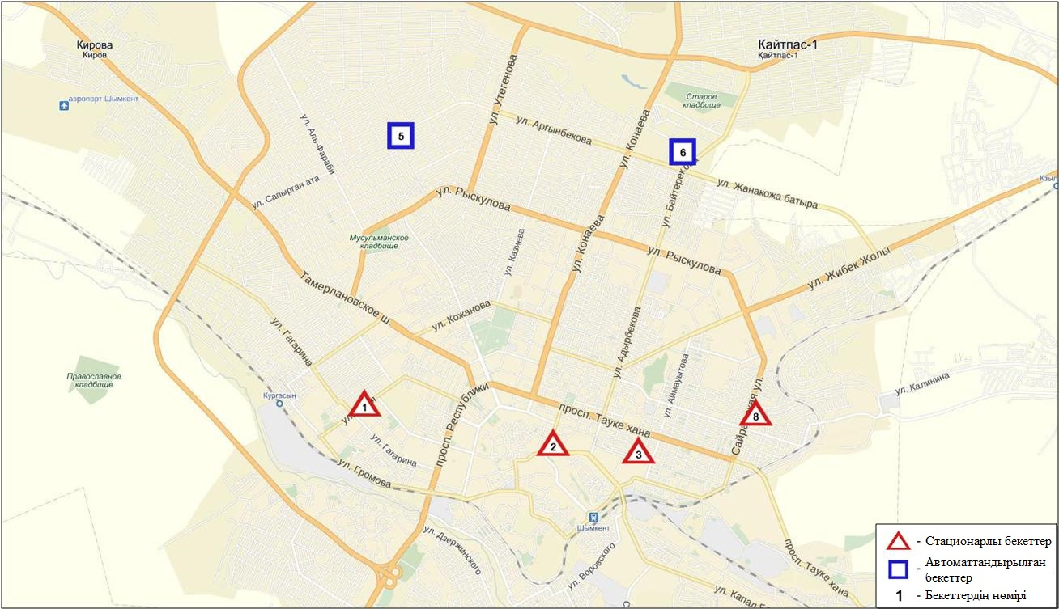
14.1-сурет. Шымкент қаласының атмосфералық ауа ластануын бақылау стационарлық желісінің орналасу сызбасы

Атмосфераның ластануын жалпы бағалау. Стационарлық бақылау желісінің деректері бойынша (14.1- сур.) қаланың атмосфералық ауасы жалпы ластану деңгейі көтеріңкі болып бағаланды. Ол СИ= 2,8 және ЕЖҚ = 2,4 % анықталды (1, 2 сур.). Қала ауасы күкіртті сутегімен басым ластанған.
Жалпы қала бойынша орташа айлық шоғырлары: қалқыма заттар-1,3 ШЖШ_{о.т.},. және озон – 1,3 ШЖШ_{о.т.}, формальдегид – 1,7 ШЖШ_{о.т.}, басқа ластаушы заттар мен ауыр металдардың бар болуы – ШЖШ дан аспады.
1 ШЖШ арту еселігінің жағдайлары РМ-2,5 қалқыма бөлшектері бойынша -20, РМ-10 қалқыма бөлшектері-14, күкірттісутегі – 58, формальдегид – 1 жағдайы тіркелді (1-кесте).

14.2 Түркістан қаласы бойынша атмосфералық ауаның ластану жай-күйі

Атмосфералық ауаның жай-күйіне бақылау 1 стационарлық бекетте жүргізілді (14.2-сур., 14.2 - кесте).
14.2- кесте
Бақылау бекеттерінің орналасу орны мен анықталатын қоспалар
Бекет нөмірі | Сынама мерзімі | Бақылау жүргізу | Бекет мекен-жайы | Анықталатын қоспалар
1 | әр 20 минут сайын | үзіліссіз режимде | Бекзат ш-а, 5 орам, 2 көше,  Метеостанса аумағында | РМ-10 қалқыма бөлшектері, күкірт диоксиді, көміртегі оксиді, азот диоксиді мен оксиді, формальдегид

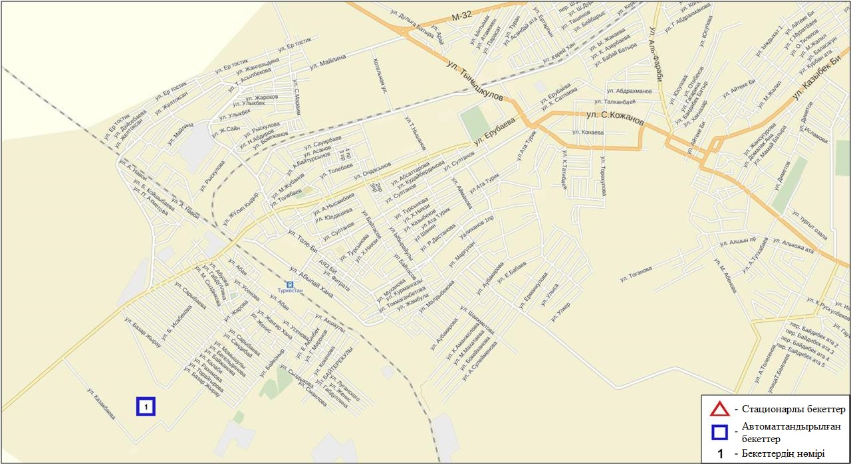
14.2-сурет. Түркістан қаласының атмосфералық ауа ластануын бақылау стационарлық желісінің орналасу сызбасы

Атмосфераның ластануын жалпы бағалау. Стационарлық бақылау желісінің деректері бойынша (14.2- сур.) қаланың атмосфералық ауасы жалпыластану деңгейі жоғары болып бағаланды. Ол ЕЖҚ= 30,1 % (жоғары деңгей) және СИ= 1,8 (көтеріңкі деңгей) анықталды (1, 2-сур.). Қала ауасы РМ-10 қалқыма бөлшектерімен басым ластанған.
Жалпы қала бойынша орташа айлық шоғырлары: РМ-10 қалқыма бөлшектері-4,1 ШЖШ_{о.т.}, басқа ластаушы заттар– ШЖШ дан аспады.
РМ-10 қалқыма бөлшектері бойынша 1 ШЖШ-дан арту еселігі -648 және көміртегі оксиді бойынша 11 жағдай тіркелді (101-кесте).

14.3 Кентау қаласы бойынша атмосфералық ауаның ластану жай-күйі

Атмосфералық ауаның жай-күйіне бақылау 1 стационарлық бекетте жүргізілді (14.3-сур., 14.3-кесте).
14.3 - кесте
Бақылау бекеттерінің орналасу орны мен анықталатын қоспалар
Бекет нөмірі | Сынама мерзімі | Бақылау жүргізу | Бекет мекен-жайы | Анықталатын қоспалар
1 | әр 20 минут сайын | үзіліссіз режимде | Уалиханов көшесі, 3 «А» учаскесі | РМ-2,5 қалқыма бөлшектері, РМ-10қалқыма бөлшектері, азот диоксиді мен оксиді, озон, күкірттісутегі, көмірсутегісінің сомасы, аммиак, метан

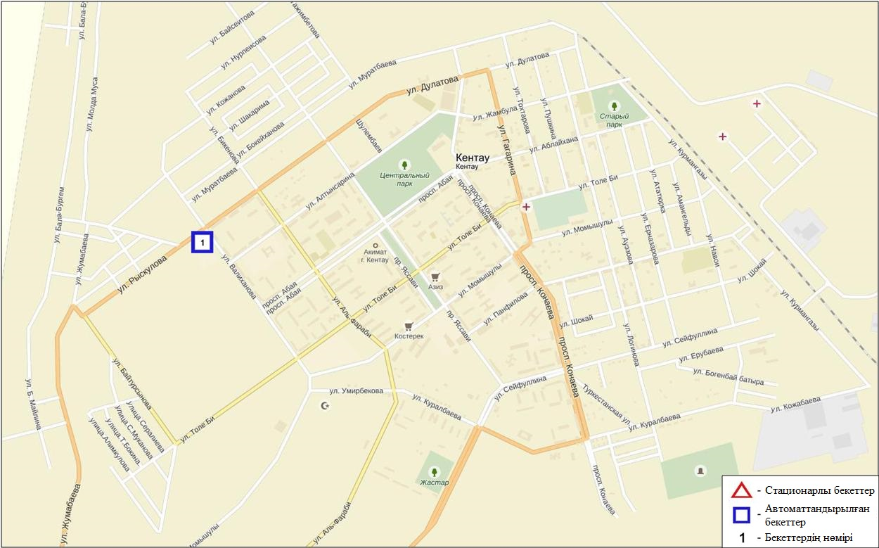
14.3-сурет. Кентау қаласының атмосфералық ауа ластануын бақылау стационарлық желісінің орналасу сызбасы

Атмосфераның ластануын жалпы бағалау. Стационарлық бақылау желісінің деректері бойынша (14.3 сур.) қаланың атмосфералық ауасы жалпыластану деңгейі төмен болып бағаланды. Ол СИ= 0,9 және ЕЖҚ= 0,0 % анықталды (1,2 сур.).
Жалпы қала бойынша орташа айлық шоғырлар ШЖШ дан аспады (1- кесте).

  - Оңтүстік Қазақстан облысы аумағындағы жер үсті суларының сапасы

Оңтүстік Қазақстан облысы аумағындағы жер үсті сулары сапасын бақылау 7 су нысанында (Сырдария, Келес, Бадам, Арыс, Бөген, Катта Бугун өзендері және Шардара су қоймасы) жүргізілді.
Сырдария – өзені суының температурасы 14,6ºC құрады, рН орташа мәні 8,01 құрады, судағы еріген оттектің орташа концетрациясы 9,89 мг/дм³, ОБТ₅ 2,14 мг/дм³ құраған. Негізгі иондар (сульфаттар 4,1 ШЖШ, магний 1,1 ШЖШ), биогенді заттар (нитритті азот 2,8 ШЖШ) және органикалық заттар (фенолдар 2,5 ШЖШ) бойынша нормадан асуы байқалды.
Келес өзенінде судың температурасы 9,6 ºC құрады, рН орташа мәні = 8,23, судағы еріген оттек шамасы 10,95 мг/дм³, ОБТ₅ 1,47 мг/дм³ құрады. Негізгі иондар (сульфаттар 2,9 ШЖШ), биогенді заттар (нитритті азот 3,8 ШЖШ) және органикалық заттар (фенолдар 4,0 ШЖШ) бойынша нормадан асуы байқалды.
Бадам өзенінде судың температурасы 11,8 ºC құрады, рН орташа мәні = 8,47, судағы еріген оттек шамасы 10,01 мг/дм³, ОБТ₅ 2,42 мг/дм³ құрады. Негізгі иондар (сульфаттар 1,1 ШЖШ), биогенді заттар (нитритті азот 4,9 ШЖШ) және органикалық заттар (фенолдар 1,5 ШЖШ) бойынша нормадан асуы байқалды.
Арыс өзенінде судың температурасы 12,0ºC құрады, сутегі көрсеткіші 8,48, судағы еріген оттек шамасы 9,82 мг/дм³, ОБТ₅ 1,35 мг/дм³ құрады. Биогенді заттар (нитритті азот 3,2 ШЖШ), ауыр металдар (мыс 1,2 ШЖШ) және органикалық заттар (фенолдар 2,0 ШЖШ) бойынша нормадан асуы байқалды.
Бөген өзенінде судың температурасы 11,6ºC құрады, сутек көрсеткіші 8,56, судағы еріген оттек шамасы 10,1 мг/дм³, ОБТ₅ 1,37 мг/дм³ құрады. Ауыр металдар (мыс 1,2 ШЖШ) және органикалық заттар (фенолдар 2,0 ШЖШ) бойынша нормадан асуы байқалды.
Катта - Бугун өзенінде судың температурасы 13,7ºC құрады, сутегі көрсеткіші 7,87, судағы еріген оттегі шамасы 9,76 мг/дм³, ОБТ₅ 2,78 мг/дм³ құрады. Биогенді заттар (нитритті азот 1,3 ШЖШ) бойынша нормадан асуы байқалды.
Шардара су қоймасында судың температурасы 11,4ºC құрады, сутегі көрсеткіші 7,63, судағы еріген оттегі шамасы 11,6 мг/дм³, ОБТ₅ 2,51 мг/дм³ құрады. Негізгі иондар (сульфаттар 4,4 ШЖШ, магний 1,1 ШЖШ), биогенді заттар (нитритті азот 1,2 ШЖШ) және органикалық заттар (фенолдар 4,0 ШЖШ) бойынша нормадан асуы байқалды.
СЛКИ бойынша су нысандарының су сапасы келесі түрде бағаланады: «ластанудың орташа деңгейі» - Сырдария, Бадам, Арыс, Бөген, Катта-Бугун өзендері, Шардара су қоймасы, «ластанудың жоғары деңгейі» Келес - өзені;
2015 жылдың сәуірмен салыстырғанда су сапасы Сырдария, Бадам, Арыс, Бөген өзендерінде, Шардара су қоймасында – айтарлықтай өзгермеген. Келес, Катта-Бугун өзендерінде – нашарлаған.
2016 жылдың наурызбен салыстырғанда су сапасы Сырдария, Бадам, Арыс өзендерінде және Шардара су қоймасында – айтарлықтай өзгермеген; Келес, Бөген, Катта-Бугун өзендерінде – нашарлаған (4-кесте).

14.5 Оңтүстік Қазақстан облысының радиациялық гамма-фоны

Атмосфералық ауаның ластануының гамма сәулелену деңгейіне күнсайын жергілікті 2 метеорологиялық стансада (Шымкент, Түркістан) және атмосфералық ауаның ластануына бақылау Түркістан қаласының (№1 ЛББ) 1 автоматты бекетінде бақылау жүргізіледі (14.4 сур.).
Облыстың елді-мекендері бойынша атмосфералық ауа қабатының жерге жақын қабатына орташа радиациялық гамма-фонның мәні 0,06-0,21 мкЗв/сағ. шегінде болды. Облыс бойынша радиациялық гамма- фонның орташа мәні 0,11 мкЗв/сағ., яғни шекті жол берілетін шамаға сәйкес келеді.

14.6 Атмосфераның жерге жақын қабатында радиоактивтердің түсу тығыздығы

Атмосфераның жерге жақын қабатында радиоактивтердің түсу тығыздығына бақылау Оңтүстік Қазақстан облысының аумағында2 метеорологиялық станцияда (Шымкент, Түркістан ) ауа сынамасын горизонтальді планшеттер алу жолымен жүзеге асырылды (14.4-сур.). Барлық стансада бес тәуліктік сынама жүргізілді.
Облыс аумағында атмосфераның жерге жақын қабатында орта тәуліктік радиоактивтердің түсу тығыздығы 0,7-1,8 Бк/м2 шегінде болды. Облыс бойынша радиоактивті түсулердің орташа тығыздығы 1,2 Бк/м², бұл шекті жол берілетін деңгейінен аспады.

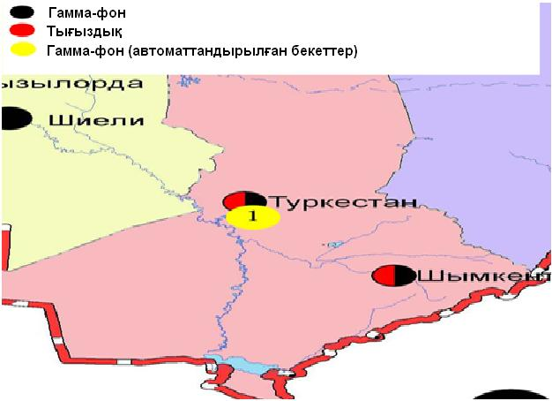
14.4 – сурет. Оңтүстік Қазақстан облысының аумағындағы радиациялық гамма-фон мен радиоактивті түсулердің тығыздығын бақылау метеостансаларының орналасу сызбасы.

Терминдер, анықтамалар және қысқартулар

Атмосфералық ауаның сапасы:атмосфералық ауа сапасының гигиеналық нормативтерге және атмосфералық ауа сапасының экологиялық нормативтерге оның сәйкестік дәрежесін анықтайтын, атмосфералық ауаның физикалық, химиялық және биологиялық қасиеттерінің жиынтығы.
Бақылау бекеті: Ауа сынамасын алуға арналған құрал –жабдықтармен жабдықталған павильон немесе автомобильді орналастыруға таңдап алынған орын (жергілікті нүкте). Стационарлық бекет - ауа сынамасын алуға арналған аспаптары бар павильонды орналастыру орны. Эпизодтық бақылаулар қаланың әр түрлі нүктелерінде немесе өндірістік кәсіпорыннан әртүрлі қашықтықта атмосфералық ауаның ластану жай-күйін зерттеу үшін жүргізіледі.
Атмосферадағы қоспалардың шекті жол берілген шоғырлары; ШЖШ: Адамға және оның ұрпағына тікелей немесе жанама зиянды әсерін тигізбейтін, олардың қал-жағдайын, еңбекке қабілеттілігін, сондай-ақ адамдардың санитарлық-тұрмыстық жағдайын төмендетпейтін, қоспаның максималды шоғыры. Қазақстан Республикасының Денсаулық сақтау министрлігімен белгіленеді.
Атмосфераның ластану деңгейі: Атмосфера ластануының сапалық сипаттамасы;

ШЖШ- шекті жол берілген шоғыр;

СЛКИ- судың ластануының кешенді индексі

ЖЛ- жоғары ластану

ЭЖЛ-экстремальді жоғары ластану

ОБТ₅ -5 тәулікке оттегінің биохимиялық тұтынуы

рН – сутегі көрсеткіші

БИ-биотикалық индекс

СИ-сапробтылық индексі

МЕМСТ- мемлекеттік стандарт
СЭС - су электр стансасы
ЖЭС-жылу электр стансасы

ТЭМК-Теміртау электро-металлургиялық комбинаты

ө.-өзен

т.-тармақ

к.-көл

бөген - немесе су қоймасы

су арнасы немесе канал

ШҚО-Шығыс Қазақстан облысы

БҚО-Батыс Қазақстан облысы
ОҚО-Оңтүстік Қазақстан облысы

к.- кент

қ.-қала
а. –ауыл

а.-атындағы

ш.-шатқал

шығ.-шығанақ

а.-арал

т.-түбек

с.-солтүстік

о.-оңтүстік

ш.-шығыс

б.-батыс

сур.-сурет

кес.- кесте

1-қосымша

Елді-мекен ауасындағы ластаушы заттардың шекті жол берілген шоғырлары (ШЖШ)
Қоспаның атауы | ШЖШ мәні, мг/м3 |  | Қауіптілік класы
Қоспаның атауы | максимальді бір ретті | орта-тәуліктік | Қауіптілік класы
Азот диоксиді | 0,2 | 0,04 | 2
Азотоксиді | 0,4 | 0,06 | 3
Аммиак | 0,2 | 0,04 | 4
Бенз/а/пирен | - | 0,1 мкг/100 м³ | 1
Бензол | 0,3 | 0,1 | 2
Бериллий | 0,09 | 0,00001 | 1
Қалқыма заттар (бөлшектер) | 0,5 | 0,15 | 3
РМ 10 қалқыма бөлшектері | 0,3 | 0,06
РМ 2,5 қалқыма бөлшектері | 0,16 | 0,035
Хлорлы сутек | 0,2 | 0,1 | 2
Кадмий | - | 0,0003 | 1
Кобальт | - | 0,001 | 2
Марганец | 0,01 | 0,001 | 2
Мыс | - | 0,002 | 2
Күшала | - | 0,0003 | 2
Озон | 0,16 | 0,03 | 1
Қорғасын | 0,001 | 0,0003 | 1
Күкірт диоксиді | 0,5 | 0,05 | 3
Күкірт қышқылы | 0,3 | 0,1 | 2
Күкіртті сутек | 0,008 | - | 2
Көміртегі оксиді | 5,0 | 3 | 4
Фенол | 0,01 | 0,003 | 2
Формальдегид | 0,05 | 0,01 | 2
Фторлы сутек | 0,02 | 0,005 | 2
Хлор | 0,1 | 0,03 | 2
Хром (VI) | - | 0,0015 | 1
Мырыш | - | 0,05 | 3
«Қалалық және ауылдық елді-мекендердегі атмосфералық ауаға қойылатын гигиеналық нормативтер» (2015 жылғы 28 ақпандағы №168 СанЕН

2-қосымша

Атмосфераның ластану индексінің дәрежесін бағалау
Дәрежесі |  | Атмосфера ластануының  көрсеткіштері | Бір жылғы бағалау
градациялар | атмосфераның ластануы | Атмосфера ластануының  көрсеткіштері | Бір жылғы бағалау
I | Төмен | СИ  ЕЖҚ, % | 0-1  0
II | Көтеріңкі | СИ  ЕЖҚ, % | 2-4  1-19
III | Жоғары | СИ  ЕЖҚ, % | 5-10  20-49
IV | Өте жоғары | СИ  ЕЖҚ, % | ›10  ›50
Мемлекеттік органдарды тұрғындар қоғамдастығын ақпараттандыру үшін қалалардың атмосфера ластануының жай-күйі жөніндегі құжат 52.04.667–2005 БҚ. Әзірлеуге, салуға, баяндауғажәнемазмұндауғақойылатынжалпыталаптар.
3-қосымша

Балық шаруашылығы су айдындары үшін зиянды заттардың шекті жол берілген шоғырлары (ШЖШ)
Атауы | ШЖШ,мг/л | Қауіптілік класы
Тұзды аммоний | 0,5
Бор | 0,017 | 2
Темір (2+) | 0,005
Жалпы темір | 0,1
Кадмий | 0,005 | 2
Мыс (2+) | 0,001 (табиғи фонына) | 3
Күшала | 0,05 | 2
Магний | 40,0
Марганец (2+) | 0,01
Натрий | 120,0
Нитриттер | 0,08 (N бойынша 0,02 мг/л) | 2
Нитраттар | 40,0 (N бойынша9,1 мг/л) | 3
Никель | 0,01
Сынап (2+) | 0,00001
Сульфаттар | 100,0
Фторидтер | 0,05 (0,75 соммалық мөлшерінен жоғары емес) | 2
Хлоридтер | 300
Хром (6+) | 0,02 | 3
Мырыш | 0,01 | 3
Фенолдар | 0,001 | 4
Мұнай өнімдері | 0,05 | 4
Ескертпе:Балық шаруашылығы су айдындары үшін зиянды заттардың шекті жол берілген шоғырларының (ШЖШ) жалпыланған тізімі (Обобщенный перечень предельно допустимых концентраций (ПДК) вредных веществ для воды рыбохозяйственных водоемов), Мәскеу 1990 ж.

4-қосымша

Су нысандарын ластану деңгейлері бойынша жалпы топтастыру
№ | Ластану деңгейі | Су нысандарының ластануын бағалау көрсеткіштері
№ | Ластану деңгейі | СЛКИ бойынша | Суда еріген оттегі бойынша, мг/дм3 | ОБТ₅ бойынша, мг/дм³
1 | Нормативті таза | ≤ 1,0 | ≥4,0 | ≤3,0
2 | Ластанудың орташа деңгейі | 1,1-3,0 | 3,1-3,9 | 3,1-7,0
3 | Ластанудың жоғары деңгейі | 3,1-10,0 | 1,1-3,0 | 7,1-8,0
4 | Ластанудың өте жоғары деңгейі | ≥10,1 | ≤1,0 | ≥8,1

5-қосымша
Қазақстан Республикасы бойынша шаруашылық-ауыз су және мәдени-тұрмыстық мақсатта пайдаланатын су нысандары суының шекті жол берілген шоғыры (ШЖШ)

№ | Көрсеткіштер | Нормативтер  (Шекті жол берілген шоғыр -ШЖШ) аспайды, в мг/л | Қауіптілік класы
1 | Хром (6⁺) | 0,05 | 3
2 | Мырыш (2⁺) | 5,0 | 3
3 | Сынап | 0,0005 | 1
4 | Кадмий | 0,001 | 2
5 | Күшәлә | 0,05 | 2
6 | Бор | 0,5 | 2
7 | Мыс | 1,0 | 3
8 | Фенолдар | 0,25
9 | Мұнай өнімдері | 0,1
10 | I-II климаттық аудандар үшін фтор | 1,5 | 2
11 | III климаттық аудандар үшін фтор | 1,2 | 2
12 | Кадмий | 0,001 | 2
13 | Марганец | 0,1 (0,5) | 3
14 | Никель | 0,1 | 3
15 | Түсі, градус | 20 (35)
16 | Лайлылығы | 1,5 (2)
17 | Нитраттар (NO3 бойынша) | 45 | 3
18 | Хлоридтер (СL- ) | 350 | 4
19 | Жалпы тұтқырлығы, мг-экв./л | 7,0 (10)
20 | Темір(Fe, жинақ) | 0,3 (1,0) | 3
21 | Сульфаттар(SO4) | 500 | 4
22 | Жалпы минералдылығы (құрғақ қалдық) | 1000 (1500)
23 | Мыс(Сu, жинақ) | 1,0 | 3
24 | Сутегі көрсеткіші, рН | 6-9 шегінде
25 | Перманганат тотығы | 5,0
26 | Еріген оттегі, мг/дм3 | 4 кем емес
2015 жылғы 22-сәуірдегі № 209 «Су көздеріне, шаруашылық-ауыз су мақсаты үшін су жинау орындарына, шаруашылық-ауыз сумен жабдықтауға, суды мәдени-тұрмыстық пайдалану орындарына және су объектілерінің қауіпсіздігіне қойылатын санитариялық-эпидемиологиялық талаптар» санитарлық қағидалары

6 - қосымша

Теңіз суындағы заттардың шекті шекті жол берілген шоғырлары (ШЖШ)*

Заттар атауы | Теңіз суы ШЖШ, мг/дм3
Жалпы темір | 0,05
Тұзды аммоний | 2,9
Мұнай өнімдері | 0,05
Марганец | 0,05
Мыс | 0,005
Сульфаттар | 3500
Хлоридтер | 11900
Мырыш | 0,05
Қорғасын | 0,01
Кальций | 610
Магний | 940
Кадмий | 0,01
Калий | 390
Натрий | 7100
* Балық шаруашылығы су айдындары суы үшін зиянды заттардың шекті шекті жол берілген шоғырлары (ШЖШ) жалпыланған тізімі (Обобщенный перечень предельно допустимых концентраций (ПДК) вредных веществ для воды рыбохозяйственных водоемов), Мәскеу 1990 ж.
7-қосымша

Ластанған топырақ, зиянды заттардың шекті рұқсат етілген шоғырлардың нормативтері

Заттардың атауы | Шекті рұқсат етілген шоғыр  (бұдан әрі - ШРШ) топырақта мг/кг
Қорғасын (жалпы нысан) | 32,0
Мыс (жылжымалы нысан) | 3,0
Хром (жылжымалынысан) | 6,0
Хром ⁺⁶ | 0,05
Марганец | 1500
Никель (жылжымалынысан) | 4,0
Мырыш (жылжымалынысан) | 23,0
Кадмий (жалпы нысан) | 0,5
Сынап (жылжымалынысан) | 2,0
* ҚР Денсаулық сақтау Министрлігі 2004 ж 30.01. №99 және ҚР Қоршаған ортаны қорғау министрлігімен 2004 ж. 27.01. №21-п біріккен бұйрық.

8-қосымша
2016 жылғы сәуір айындағы гидробиологиялық көрсеткіштер бойынша Шығыс-Қазақстан облысы бойынша
жер бетіндегі су сапасының жай-күйі

№ | Су объектісі | Бақылау бекеті | Жарма есік (орналасқан жері) | сапробты | Биотика | Су сапасының класы
п/п |  |  |  | көрсет | лық | өткен | есептік
 |  |  |  | кіш | көрсеткіш | кезең | кезең
1 | Еміл | Қызылту а. | Су өлшеу бекетінің жармасында | 2.35 | 7 |  | II
2 | Қара Ертіс | Боран а. | Боран а.шегінде; су бекетінен 0,3 км жоғары; |  | 8 |  | II
 |  |  | су өлшеу бекетінің жарма есігінде
3 | Ертіс | Өскемен қ. | қала шегінде; СЭС бөгетінен 0,8 км төмен | 1.73 | 4 |  | IV
 |  | Өскемен қ. | Үлбі өз.құйылысынан 3,2 км төмен (01) | 1.56 | 7 |  | II
 |  | Өскемен қ. | Үлбі өз.құйылысынан 3,2 км төмен (09) | 1.36 | 8 |  | II
 |  | Прапорщиково аул. | Прапорщиково а.шегінде; Бражий бұлағының | 1.74 | 4 |  | IV
 |  |  | құйылысынан 15 км төмен
 |  | Предгорное аул. | Предгорное аул. шегінде;Красно- | 1.86 | 4 |  | IV
 |  |  | ярка өз. құйылысынан 1 км төмен
4 | Бұқтырма | Зырян қ. | Лесная Пристань аул шегінде;
 |  |  | Хамир өз.құйылысынан 0,1 км жоғары | 0.98 | 6 |  | III
 |  | Зырян қ. | Зубовка аул шегінде; Березовка өз. |  | 6 |  | III
 |  |  | құйылысынан 1,5 км төмен
5 | Брекса | Риддер қ. | Шубин көз қайнарының құйылысынан | 1.31 | 7 |  | II
 |  |  | 0,5 км жоғары
 |  | Риддер қ. | қала шегінде; | 2.24 | 7 |  | II
 |  |  | Брекса өз. сағасынан 0,6 км жоғары
6 | Тихая | Риддер қ. | қала шегінде; Безымянный өзенінің | 1.32 | 9 |  | II
 |  |  | құйылуынан 0,1 км жоғары
 |  | Риддер қ. | Қала шегінде; сағадан 8 км жоғары |  | 6 |  | III
7 | Үлбі | Тишинск кені | Тишинск кеніші шахталық суларының | 2 | 7 |  | III
 |  |  | төгіндісінен 100м жоғары, Громотуха және Тихая
 |  |  | өзендерінің қосылуынан 1,25 км төмен
 |  | Тишинск кені | Тишинск кеніші шахталық суларының | 2.1 | 5 |  | III
 |  |  | төгіндісінен 4,8 км төмен; автожол көпірі маңында
8 | Үлбі | Өскемен қ. | Каменный Карьер к. шегінде; | 1.56 | 6 |  | III
 |  |  | су өлшеу бекетінде
 |  | Өскемен қ. | Қала шегінде;Үлбі өзені сағасынан | 1.75 | 6 |  | III
 |  |  | 1км жоғары (01); автожол көпірі маңында
 |  | Өскемен қ. | Қала шегінде;Үлбі өзені сағасынан | 1.88 | 5 |  | III
 |  |  | 1км жоғары (09); автожол көпірі маңында
 | Глубочанка | Белоусовка аул. | Белоусовка а. шегінде;Белоусовка а. тазалау | 2.59 | 4 |  | IV
9 |  |  | құрылғыларының шаруашылық қалдық сулары
 |  |  | төгінділерінен 5,5 км жоғары
 |  | Белоусовка аул. | Белоусовка а. шегінде; ауылдың тазалау | 2.05 | 5 |  | III
 |  |  | құрылғыларының шаруашылық қалдық сулары
 |  |  | төгінділерінен 0,5 км төмен;автожол көпірі маңында
 |  | Белоусовка аул. | Глубокое аул шегінде; сағадан 0,3 км жоғары |  | 4 |  | IV
10 | Красноярка | Предгорное аул. | Ертіс кенішінен ағынды шаруашылық | 2.62 | 7 |  | II
 |  |  | қалдық су төгінділерінен
 |  |  | 1,5км жоғары
 |  | Предгорное аул. | Березовка өз құйылысынан 1 км төмен; | 1.93 | 2 |  | V
 |  |  | автожол көпірі маңында
11 | Оба | Шемонаиха қ. | Березовка өз.құйылысынан 1,8 км жоғары | 1.49 | 6 |  | III
 |  | Шемонаиха қ. | Камышенка аул шегінде; | 2.32 | 6 |  | III
 |  |  | Таловка өз.құйылысынан 4,1 км төмен

9- қосымша
2016 жылғы сәуір айындағы токсикологиялық көрсеткіштер бойынша Шығыс-Қазақстан облысы бойынша
жер бетіндегі су сапасының жай-күйі
№ | Су объектісі | Бақылау бекеті | Жарма есік (орналасқан жері) | Сынамада |  | Тест-обьектілеріне
п/п |  |  |  | тест-объектілердің |  | өткір уыттылық әсері
 |  |  |  | тіршілік етуі (%)
1 | Еміл | Қызылту а. | Су өлшеу бекетінің жармасында | 100.0 |  | әсер етпейді
2 | Қара Ертіс | Боран а. | Боран а.шегінде; су бекетінен 0,3 км жоғары; | 100.0 |  | әсер етпейді
 |  |  | су өлшеу бекетінің жарма есігінде
3 | Ертіс | Өскемен қ. | қала шегінде; СЭС бөгетінен 0,8 км төмен | 100.0 |  | әсер етпейді
 |  | Өскемен қ. | Үлбі өз.құйылысынан 3,2 км төмен (01) | 80.0 |  | әсер етпейді
 |  | Өскемен қ. | Үлбі өз.құйылысынан 3,2 км төмен (09) | 93.3 |  | әсер етпейді
 |  | Прапорщиково аул. | Прапорщиково а.шегінде; Бражий бұлағының | 96.7 |  | әсер етпейді
 |  |  | құйылысынан 15 км төмен
 |  | Предгорное аул. | Предгорное аул. шегінде;Красно- | 100.0 |  | әсер етпейді
 |  |  | ярка өз. құйылысынан 1 км төмен
4 | Бұқтырма | Зырян қ. | Лесная Пристань аул шегінде; | 96.7 |  | әсер етпейді
 |  |  | Хамир өз.құйылысынан 0,1 км жоғары
 |  | Зырян қ. | Зубовка аул шегінде; Березовка өз. | 83.3 |  | әсер етпейді
 |  |  | құйылысынан 1,5 км төмен
5 | Брекса | Риддер қ. | Шубин көз қайнарының құйылысынан | 93.3 |  | әсер етпейді
 |  |  | 0,5 км жоғары
 |  | Риддер қ. | қала шегінде; | 80.0 |  | әсер етпейді
 |  |  | Брекса өз. сағасынан 0,6 км жоғары
6 | Тихая | Риддер қ. | қала шегінде; Безымянный өзенінің | 86.7 |  | әсер етпейді
 |  |  | құйылуынан 0,1 км жоғары
 |  | Риддер қ. | Қала шегінде; сағадан 8 км жоғары | 30.0 |  | әсер етеді
7 | Үлбі | Тишинск кені | Тишинск кеніші шахталық суларының | 0.0 |  | әсер етеді
 |  |  | төгіндісінен 100м жоғары, Громотуха және Тихая
 |  |  | өзендерінің қосылуынан 1,25 км төмен
 |  | Тишинск кені | Тишинск кеніші шахталық суларының | 46.7 |  | әсер етеді
 |  |  | төгіндісінен 4,8 км төмен; автожол көпірі маңында
8 | Үлбі | Өскемен қ. | Каменный Карьер к. шегінде; | 90.0 |  | әсер етпейді
 |  |  | су өлшеу бекетінде
 |  | Өскемен қ. | Қала шегінде;Үлбі өзені сағасынан | 100.0 |  | әсер етпейді
 |  |  | 1км жоғары (01); автожол көпірі маңында
 |  | Өскемен қ. | Қала шегінде;Үлбі өзені сағасынан | 100.0 |  | әсер етпейді
 |  |  | 1км жоғары (09); автожол көпірі маңында
 | Глубочанка | Белоусовка аул. | Белоусовка а. шегінде;Белоусовка а. тазалау
9 |  |  | құрылғыларының шаруашылық қалдық сулары | 93.3 |  | әсер етпейді
 |  |  | төгінділерінен 5,5 км жоғары
 |  | Белоусовка аул. | Белоусовка а. шегінде; ауылдың тазалау | 96.7 |  | әсер етпейді
 |  |  | құрылғыларының шаруашылық қалдық сулары
 |  |  | төгінділерінен 0,5 км төмен;автожол көпірі маңында
 |  | Белоусовка аул. | Глубокое аул шегінде; сағадан 0,3 км жоғары | 100.0 |  | әсер етпейді
10 | Красноярка | Предгорное аул. | Ертіс кенішінен ағынды шаруашылық | 100.0 |  | әсер етпейді
 |  |  | қалдық су төгінділерінен
 |  |  | 1,5км жоғары
 |  | Предгорное аул. | Березовка өз құйылысынан 1 км төмен; | 93.3 |  | әсер етпейді
 |  |  | автожол көпірі маңында
11 | Оба | Шемонаиха қ. | Березовка өз.құйылысынан 1,8 км жоғары | 96.7 |  | әсер етпейді
 |  | Шемонаиха қ. | Камышенка аул шегінде; | 93.3 |  | әсер етпейді
 |  |  | Таловка өз.құйылысынан 4,1 км төмен

10- қосымша

2016 жылғы сәуір айына «Атырау мұнай өңдеу зауытының» ауа сапасының мониторингі станциясының деректері бойынша атмосфералық ауаның ластану жай-күйі

Атмосфералық ауаның жай-күйіне бақылау жүргізу үздіксіз режімде жұмыс істейтін автоматты ауа сапасы мониторинг стансалары (бұдан әрі-АСМС) қолданылды.
Атырау қаласы аумағында атмосфералық ауаның ластануына бақылау 4 экобекетте (Мирный №1 – Мирный кенті, Гайдар көшесі бойынша орналасқан, Перетаска№2 – Говоров көшесінде орналасқан, Химкенті №3 - Химкентінде Менделеев көшесінде орналасқан, Пропарка №4 – жуып-шаю станциясы ауданында орналасқан).
Атмосфералық ауада көміртегі оксидінің, азот оксиді мен диоксидінің, күкірт диоксидінің, күкірт сутегісінің, көміртекті сутегі сомасының бар болуы анықталды.
Сәуір айында барлық анықталатын қоспалардың шоғыры норма шегінде болды (6-кесте).

6 - кесте
«Атырау мұнай өңдеу зауытының» ауа сапасы мониторингі станциясының деректері бойынша атмосфералық ауаның ластану жай-күйі

АМӨЗ  стансалары | Көміртегі оксиді (CO) , мг/м³ |  |  |  | Азот оксиді (NO), мг/м3 |  |  |  | Азот диоксиді (NO2), мг/м3
АМӨЗ  стансалары | Шоғырлар
АМӨЗ  стансалары | Орташа |  | Максималды |  | Орташа |  | Максималды |  | Орташа |  | Максималды
АМӨЗ  стансалары | мг/м³ | ШЖШ асу еселігі | мг/м³ | ШЖШ асу еселігі | мг/м³ | ШЖШ асу еселігі | мг/м³ | ШЖШ асу еселігі | мг/м³ | ШЖШ асу еселігі | мг/м³ | ШЖШ асу еселігі
Мирный | 0,20 | 0,07 | 0,40 | 0,08 | 0,005 | 0,08 | 0,010 | 0,03 | 0,007 | 0,18 | 0,015 | 0,08
Перетаска | 0,41 | 0,14 | 1,72 | 0,34 | 0,006 | 0,10 | 0,018 | 0,05 | 0,012 | 0,30 | 0,031 | 0,16
Пропарка | 0,62 | 0,21 | 1,68 | 0,34 | 0,001 | 0,02 | 0,002 | 0,01 | 0,007 | 0,18 | 0,014 | 0,07
Хим кенті | 0,00 | 0,00 | 0,00 | 0,00 | 0,006 | 0,10 | 0,009 | 0,02 | 0,022 | 0,55 | 0,024 | 0,12

6-кестенің жалғасы
АМӨЗ  стансалары | Күкірт диоксиді (SO₂), мг/м³ |  |  |  | Күкіртті сутегі (H₂S), мг/м³ |  |  |  | Көмір сутегісінің сомасы, мг/м3
АМӨЗ  стансалары | Концентрации
АМӨЗ  стансалары | Орташа |  | Максималды |  | Орташа |  | Максималды |  | Орташа |  | Максималды
АМӨЗ  стансалары | мг/м³ | ШЖШ асу еселігі | мг/м³ | ШЖШ асу еселігі | мг/м³ | ШЖШ асу еселігі | мг/м³ | ШЖШ асу еселігі | мг/м³ | ШЖШ асу еселігі | мг/м³ | ШЖШ асу еселігі
Мирный | 0,004 | 0,08 | 0,017 | 0,03 | 0,002 |  | 0,004 | 0,50 | 1,59 |  | 4,07
Перетаска | 0,003 | 0,06 | 0,007 | 0,01 | 0,003 |  | 0,004 | 0,50 | 0,50 |  | 0,78
Пропарка | 0,010 | 0,20 | 0,069 | 0,14 | 0,002 |  | 0,006 | 0,75 | 0,15 |  | 1,29
Хим кенті | 0,004 | 0,08 | 0,011 | 0,02 | 0,003 |  | 0,006 | 0,75 | 0,51 |  | 0,96



«Қазгидромет» РМК
Экологиялық мониторинг Департаменті

Мекен-жайы:

Астана қаласы
Орынбор көшесі 11/1
тел. 8-(7172)-79-83-65 (ішкі. 1090)

е MAIL:ASTANADEM@Gmail.COM

